





ББК 32.988.02-018.1

УДК 004.43

В1

**Вайсфельд М.**

В1 Объектно-ориентированное мышление. — СПб.: Питер, 2014. — 304 с.: ил. — (Серия «Библиотека программиста»).

ISBN 978-5-496-00793-1

Объектно-ориентированное программирование — это фундамент современных языков програм-мирования, включая C++, Java, C#, Visual Basic, .NET, Ruby и Objective-C. Кроме того, объекты лежат в основе многих веб-технологий, например JavaScript, Python и PHP.

Объектно-ориентированное программирование обеспечивает правильные методики проектирова-ния, переносимость кода и его повторное использование, однако для того, чтобы все это полностью понять, необходимо изменить свое мышление. Разработчики, являющиеся новичками в сфере объектно-ориентированного программирования, не должны поддаваться искушению перейти непосредственно

* конкретному языку программирования (например, Objective-C, VB .NET, C++, C#, .NET или Java) или моделирования (например, UML), а вместо этого сначала уделить время освоению того, что автор книги Мэтт Вайсфельд называет объектно-ориентированным мышлением.

Несмотря на то что технологии программирования изменяются и эволюционируют с годами, объектно-ориентированные концепции остаются прежними — при этом не важно, какой именно является платформа.

**12+** (В соответствии с Федеральным законом от 29 декабря 2010 г. № 436-ФЗ.)

ББК 32.988.02-018.1

УДК 004.43

Права на издание получены по соглашению с Addison-Wesley Longman. Все права защищены. Никакая часть данной книги не может быть воспроизведена в какой бы то ни было форме без письменного разрешения вла-дельцев авторских прав.

Информация, содержащаяся в данной книге, получена из источников, рассматриваемых издательством как на-дежные. Тем не менее, имея в виду возможные человеческие или технические ошибки, издательство не может гарантировать абсолютную точность и полноту приводимых сведений и не несет ответственности за возможные ошибки, связанные с использованием книги.

ISBN 978-0321861276 англ.

ISBN 978-5-496-00793-1

Copyright © 2013 by Pearson Education, Inc.

© Перевод на русский язык ООО Издательство «Питер», 2014

© Издание на русском языке, оформление

ООО Издательство «Питер», 2014

Краткое содержание

**Об авторе** 13

**Благодарности** 14

**От издательства** 14

**Введение** 15

**Глава 1.** Введение в объектно-ориентированные концепции 20

**Глава 2.** Как мыслить объектно 51

**Глава 3.** Продвинутые объектно-ориентированные концепции 67

**Глава 4.** Анатомия класса 88

**Глава 5.** Руководство по проектированию классов 100

**Глава 6.** Проектирование с использованием объектов 117

**Глава 7.** Наследование и композиция 131

**Глава 8.** Фреймворки и повторное использование: проектирование

с применением интерфейсов и абстрактных классов 153

**Глава 9.** Создание объектов и объектно-ориентированное проектирование 180

**Глава 10.** Создание объектных моделей 194

**Глава 11.** Объекты и переносимые данные: XML и JSON 208

**Глава 12.** Постоянные объекты: сериализация, маршалинг

и реляционные базы данных 229

**Глава 13.** Объекты в веб-службах, мобильных и гибридных приложениях 246

**Глава 14.** Объекты и клиент-серверные приложения 272

**Глава 15.** Шаблоны проектирования 285

Оглавление

**Об авторе** 13

**Благодарности** 14

**От издательства** 14

**Введение** 15

Что нового в четвертом издании 17

Целевая аудитория 17

Подход, использованный в этой книге 18

Соглашения, принятые в книге 19

**Глава 1.** Введение в объектно-ориентированные концепции 20

Фундаментальные концепции 20

Объекты и унаследованные системы 21

Процедурное программирование в сравнении с объектно-ориентированным 23

Переход с процедурной разработки на объектно-ориентированную 27

Процедурное программирование 27

Объектно-ориентированное программирование 27

Что такое объект 28

Данные объектов 28

Поведения объектов 28

Что такое класс 32

Создание объектов 33

Атрибуты 35

Методы 35

Сообщения 35

Использование диаграмм классов в качестве визуального средства 36

Инкапсуляция и скрытие данных 36

Интерфейсы 37

Реализации 38

Реальный пример парадигмы «интерфейс/реализация» 38

Модель парадигмы «интерфейс/реализация» 39

Наследование 40

Суперклассы и подклассы 41

Абстрагирование 42

Отношения «является экземпляром» 43

Полиморфизм 44

Композиция 47

Абстрагирование 47

Отношения «содержит как часть» 48

Резюме 48

Примеры кода, использованного в этой главе 48

Оглавление   **7**

**Глава 2.** Как мыслить объектно 51

Разница между интерфейсом и реализацией 52

Интерфейс 54

Реализация 54

Пример интерфейса/реализации 55

Использование абстрактного мышления при проектировании классов 59

Обеспечение самого минимального интерфейса пользователя из возможных 62

Определение пользователей 63

Поведения объектов 64

Ограничения, налагаемые средой 64

Определение открытых интерфейсов 64

Определение реализации 65

Резюме 66

Ссылки 66

**Глава 3.** Продвинутые объектно-ориентированные концепции 67

Конструкторы 67

Когда осуществляется вызов конструктора 68

Что находится внутри конструктора 68

Конструктор по умолчанию 68

Использование множественных конструкторов 69

Перегрузка методов 70

Использование UML для моделирования классов 71

Как сконструирован суперкласс 73

Проектирование конструкторов 73

Обработка ошибок 74

Игнорирование проблем 74

Проверка на предмет проблем и прерывание выполнения приложения 75

Проверка на предмет проблем и попытка устранить неполадки 75

Выбрасывание исключений 76

Важность области видимости 78

Локальные атрибуты 78

Атрибуты объектов 80

Атрибуты классов 82

Перегрузка операторов 83

Множественное наследование 84

Операции с объектами 85

Резюме 86

Ссылки 86

Примеры кода, использованного в этой главе 87

**Глава 4.** Анатомия класса 88

Имя класса 88

Комментарии 90

Атрибуты 90

Конструкторы 92

Методы доступа 94

Методы открытых интерфейсов 96

Методы закрытых реализаций 97

Резюме 97

**8** Оглавление

Ссылки 97

Примеры кода, использованного в этой главе 98

**Глава 5.** Руководство по проектированию классов 100

Моделирование реальных систем 100

Определение открытых интерфейсов 101

Минимальный открытый интерфейс 101

Скрытие реализации 102

Проектирование надежных конструкторов (и, возможно, деструкторов) 103

Внедрение обработки ошибок в класс 104

Документирование класса и использование комментариев 104

Создание объектов с прицелом на взаимодействие 105

Проектирование с учетом повторного использования 106

Проектирование с учетом расширяемости 106

Делаем имена описательными 106

Абстрагирование непереносимого кода 107

Обеспечение возможности осуществлять копирование и сравнение 108

Сведение области видимости к минимуму 108

Класс должен отвечать за себя 109

Проектирование с учетом сопровождаемости 111

Использование итерации в процессе разработки 111

Тестирование интерфейса 112

Использование постоянства объектов 114

Резюме 115

Ссылки 115

Примеры кода, использованного в этой главе 116

**Глава 6.** Проектирование с использованием объектов 117

Руководство по проектированию 117

Проведение соответствующего анализа 121

Составление технического задания 121

Сбор требований 122

Разработка прототипа интерфейса пользователя 122

Определение классов 123

Определение ответственности каждого класса 123

Определение взаимодействия классов друг с другом 123

Создание модели классов для описания системы 123

Прототипирование интерфейса пользователя 123

Объектные обертки 124

Структурированный код 125

Обертывание структурированного кода 126

Обертывание непереносимого кода 128

Обертывание существующих классов 129

Резюме 130

Ссылки 130

**Глава 7.** Наследование и композиция 131

Повторное использование объектов 131

Наследование 133

Обобщение и конкретизация 135

Проектные решения 136

Оглавление   **9**

Композиция 138

Почему инкапсуляция является фундаментальной объектно-ориентированной

концепцией 141

Как наследование ослабляет инкапсуляцию 142

Подробный пример полиморфизма 144

Ответственность объектов 144

Абстрактные классы, виртуальные методы и протоколы 148

Резюме 150

Ссылки 150

Примеры кода, использованного в этой главе 151

**Глава 8.** Фреймворки и повторное использование: проектирование

с применением интерфейсов и абстрактных классов 153

Код: использовать повторно или нет? 153

Что такое фреймворк 154

Что такое контракт 156

Абстрактные классы 157

Интерфейсы 160

Связываем все воедино 162

Код, выдерживающий проверку компилятором 165

Заключение контракта 165

Системные «точки расширения» 168

Пример из сферы электронного бизнеса 168

Проблема, касающаяся электронного бизнеса 168

Подход без повторного использования кода 169

Решение для электронного бизнеса 172

Объектная модель UML 172

Резюме 176

Ссылки 177

Примеры кода, использованного в этой главе 177

**Глава 9.** Создание объектов и объектно-ориентированное проектирование 180

Отношения композиции 180

Поэтапное создание 182

Типы композиции 184

Агрегации 185

Ассоциации 186

Использование ассоциаций в сочетании с агрегациями 186

Избегание зависимостей 187

Кардинальность 188

Ассоциации, включающие множественные объекты 190

Необязательные ассоциации 191

Связываем все воедино: пример 191

Резюме 193

Ссылки 193

**Глава 10.** Создание объектных моделей 194

Что такое UML 194

Структура диаграммы класса 195

Атрибуты и методы 197

**10** Оглавление

Атрибуты 197

Методы 197

Обозначения доступа 198

Наследование 199

Интерфейсы 200

Композиция 201

Агрегации 202

Ассоциации 202

Кардинальность 204

Резюме 206

Ссылки 206

**Глава 11.** Объекты и переносимые данные: XML и JSON 208

Переносимые данные 209

XML 210

XML в противопоставлении с HTML 211

XML и объектно-ориентированные языки программирования 212

Обмен данными между двумя компаниями 213

Валидация документа с определением типа документа (DTD) 214

Включение определения типа документа в XML-документ 216

Использование CSS 221

JavaScript Object Notation (JSON) 223

Резюме 228

Ссылки 228

**Глава 12.** Постоянные объекты: сериализация, маршалинг

и реляционные базы данных 229

Основные положения, касающиеся постоянных объектов 229

Сохранение объекта в плоском файле 231

Сериализация файла 232

Еще раз о реализации и интерфейсе 234

А как насчет методов? 235

Использование XML в процессе сериализации 236

Запись в реляционную базу данных 238

Резюме 242

Ссылки 242

Примеры кода, использованного в этой главе 243

**Глава 13.** Объекты в веб-службах, мобильных и гибридных приложениях 246

Эволюция распределенных вычислений 246

Основанные на объектах языки сценариев 247

Пример валидации с использованием JavaScript 250

Объекты на веб-странице 253

JavaScript-объекты 253

Элементы управления веб-страницы 255

Аудиопроигрыватели 256

Видеопроигрыватели 257

Flash 257

Распределенные объекты и корпоративные вычисления 258

Common Object Request Broker Architecture (CORBA) 259

Определение веб-служб 264

Оглавление  **11**

Код веб-служб 268

Representational State Transfer (ReST) 269

Резюме 270

Ссылки 270

**Глава 14.** Объекты и клиент-серверные приложения 272

Подходы «клиент/сервер» 272

Проприетарный подход 272

Сериализованный объектный код 273

Клиентский код 274

Серверный код 276

Выполнение примера «клиент/сервер» на основе проприетарного подхода 277

Непроприетарный подход 278

Код определения объектов 279

Клиентский код 280

Серверный код 281

Выполнение примера «клиент/сервер» на основе непроприетарного

подхода 283

Резюме 284

Ссылки 284

Примеры кода, использованного в этой главе 284

**Глава 15.** Шаблоны проектирования 285

Зачем нужны шаблоны проектирования 286

Парадигма «Модель/Вид/Контроллер» в Smalltalk 287

Типы шаблонов проектирования 289

Порождающие шаблоны 289

Структурные шаблоны 294

Поведенческие шаблоны 296

Антишаблоны 297

Резюме 299

Ссылки 299

Примеры кода, использованного в этой главе 299

Эта книга посвящается Шэрон,

Стейси, Стефани и Даффи

Об авторе

**Мэтт Вайсфельд** (Matt Weisfeld) — профессор колледжа, разработчик программно-го обеспечения и писатель. Он проживает в Кливленде, штат Огайо. Предже чем стать штатным преподавателем в колледже, Мэтт 20 лет проработал в индустрии информационных технологий. У него есть степень магистра наук в информатике

* магистра делового администрирования. Помимо первых трех изданий книги «Объектно-ориентированное мышление», он написал две другие на тему разработки программногообеспечения,а такжеопубликовалмножествостатейв такихжурналах, как *developer.com*, *Dr. Dobb’s Journal*, *The C/C++ Users Journal*, *Software Development Magazine*, *Java Report* и международный журнал *Project Management*.

Благодарности

Как и в случае с тремя первыми изданиями, создание этой книги потребовало со-вместных усилий многих людей. Я хотел бы уделить время тому, чтобы поблаго-дарить как можно больше этих людей, поскольку без их помощи данная книга никогда бы не увидела свет.

Прежде всего мне хотелось бы выразить благодарность моей жене Шэрон за всю

* помощь. Она не только поддерживала и подбадривала меня во время длитель-ного написания книги, но и выступила в роли первого редактора всех моих пись-менных материалов.
  + также хотел бы поблагодарить мою маму и остальных членов семьи за их постоянную поддержку.

Трудно поверить в то, что работа над первым изданием этой книги началась еще в 1998 году. На протяжении всех этих лет я всесторонне наслаждался сотруд-ничеством со всеми людьми из компании Pearson, трудясь над четырьмя изда-ниями. Работа с такими редакторами, как Марк Тэбер (Mark Taber), Сонглин Киу (Songlin Qiu), Барбара Хача (Barbara Hacha) и Сет Керни (Seth Kerney), была для меня удовольствием.

Выражаю особую благодарность Джону Апчерчу (Jon Upchurch) за его про-верку значительной части приведенного в этой книге кода, а также за техническое редактирование рукописи. Его владение удивительно широким диапазоном тех-нических тем очень помогло мне.

Мне хотелось бы поблагодарить Донни Сантоса (Donnie Santos) за его знания в области разработки мобильных и гибридных приложений, а также Objective-C.

И наконец, спасибо моим дочерям Стейси и Стефани и моему коту Даффи за то, что они постоянно держат меня в форме.

От издательства

Ваши замечания, предложения и вопросы отправляйте по адресу электронной по-чты vinitski@minsk.piter.com (издательство «Питер», компьютерная редакция).

Мы будем рады узнать ваше мнение!

На сайте издательства http://www.piter.com вы найдете подробную информацию о наших книгах.

Введение

Как следует из названия, эта книга посвящена объектно-ориентированному мыш-лению. Хотя выбор темы и названия книги является важным решением, оно ока-зывается совсем не простым, когда речь идет о концептуальной тематике. Во мно-гих книгах рассматривается тот или иной уровень программирования и объектной ориентации. В отдельных популярных книгах охватываются темы, в число которых входят объектно-ориентированный анализ, объектно-ориентированное проекти-рование, шаблоны проектирования, объектно-ориентированные данные (XML), унифицированный язык моделирования Unified Modeling Language (UML), объектно-ориентированная веб-разработка (в том числе мобильная), различные объектно-ориентированные языки программирования и многие другие темы, свя-занные с объектно-ориентированным программированием (ООП).

Однако при чтении таких книг многие люди забывают, что все эти темы бази-руются на одном фундаменте: важно, как вы мыслите объектно-ориентированным образом. Зачастую бывает так, что многие профессионалы в области создания про-граммного обеспечения, а также учащиеся начинают читать эти книги, не потратив достаточно времени и усилий на то, чтобы *действительно* разобраться в концеп-циях проектирования, кроющихся за кодом.

* + считаю, что освоение объектно-ориентированных концепций не сводится
* изучению конкретного метода разработки, языка программирования или набора инструментов проектирования. Работа в объектно-ориентированном стиле, попро-сту говоря, является образом мышления. Эта книга всецело посвящена объектно-ориентированному мышлению.

Отделение языков программирования, методик и инструментов разработки от объектно-ориентированногомышления —нелегкаязадача.Зачастуюлюдизнакомят-ся с объектно-ориентированными концепциями, «ныряя» с головой в тот или иной язык программирования. Например, какое-то время назад многие программисты на C впервые столкнулись с объектной ориентацией, перейдя прямо на C++ еще до того, как они хотя бы отдаленно познакомились с объектно-ориентированными концепциями. Первое знакомство других профессионалов в области создания про-граммного обеспечения с объектной ориентацией произошло в контексте представ-лений, которые включали объектные модели с использованием UML, — опять-таки дотого,как эти разработчики хотя бы соприкоснулись непосредственно с объектно-ориентированными концепциями. Даже сейчас, спустя пару десятилетий после того как Интернет стал использоваться в качестве бизнес-платформы, нередко можно увидеть книги и профессиональные учебные материалы по программированию, вко-торых обсуждение объектно-ориентированных концепций откладывается на потом.

Важно понимать значительную разницу между изучением объектно-ориенти­ рованных концепций и программированием на объектно-ориентированном языке. Я четко осознал это до того как начал работать еще над первым изданием данной

1. Введение

книги, когда прочитал статьи вроде написанной Крейгом Ларманом (Craig Larman) под названием *What the UML Is — and Isn’t* («Что такое UML и чем он не является»). В этой статье он пишет:

«К сожалению, в контексте разработки программного обеспечения и языка UML, позво-ляющего создавать диаграммы, умение читать и писать UML-нотацию, похоже, иногда приравнивается к навыкам объектно-ориентированного анализа и проектирования. Ко-нечно, на самом деле это не так, и последнее из упомянутого намного важнее, чем первое. Поэтому я рекомендую искать учебные курсы и материалы, в которых приобретению ин-теллектуальных навыков в объектно-ориентированном анализе и проектировании при-дается первостепенное значение по сравнению с написанием UML-нотации или исполь-зованием средств автоматизированной разработки программного обеспечения».

Таким образом, несмотря на то что изучение языка моделирования является важным шагом, намного важнее сначала приобрести объектно-ориентированные навыки. Изучение UML до того как вы полностью разберетесь в объектно-ориентированных концепциях, аналогично попытке научиться читать электри­ ческие схемы, изначально ничего не зная об электричестве.

Такая же проблема наблюдается с языками программирования. Как уже отме-чалось, многие программисты на C ступили на территорию объектной ориентации, перейдя на C++ прежде, чем соприкоснуться с объектно-ориентированными кон-цепциями. Это всегда обнаруживается в процессе собеседования. Во многих слу-чаях разработчики, утверждающие, что они являются программистами на C++,

* действительности оказываются просто программистами на C, использующими компиляторы C++. Даже сейчас, когда такие языки, как C# .NET, VB .NET, Objective-C и Java, стали общепринятыми, несколько ключевых вопросов во время собеседования при приеме на работу могут быстро выявить сложности впонимании объектно-ориентированных концепций.

Ранние версии Visual Basic не являются объектно-ориентированными. Язык C тоже не объектно-ориентированный, а C++ *разрабатывался* как обратно совместимый с ним. По этой причине вполне возможно использовать компилятор C++ при на-писании синтаксиса на C, но отказавшись от всех объектно-ориентированных свойств C++. Objective-C создавался как расширение стандартного языка ANSI C. Что еще хуже, программисты могут применять ровно столько объектно-ориенти­ рованных функций, сколько нужно для того, чтобы сделать приложения непонят-ными для остальных программистов, как использующих, так и не использующих объектно-ориентированные языки.

Таким образом, жизненно важно, чтобы вы, приступая к изучению того как пользоваться средами объектно-ориентированной разработки, сначала освоили фундаментальные объектно-ориентированные концепции. Не поддавайтесь искушению сразу перейти непосредственно к языку программирования (напри-мер, Objective-C, VB .NET, C++, C# .NET или Java) или языку моделирования (например, UML), а вместо этого сначала уделите время освоению объектно-ориентированного мышления.

На протяжении многих лет я программировал на C, а в конце 1980-х годов начал изучать Smalltalk. Компания, в которой я работал на тот момент, решила, что ее

Целевая аудитория **17**

разработчикам программного обеспечения необходимо изучить эту перспективную технологию. Преподаватель начал занятия, сказав, что объектно-ориентированная парадигма представляет собой совершенно новый образ мышления *(несмотря на тот факт, что она существует еще с 1960-х годов)*. Затем он сказал, что, хотя всемы, скорее всего, очень хорошие программисты, 10–20 % из нас никогда по-настоящему не поймут объектно-ориентированный подход. Если это заявление

* является действительно верным, то, наиболее вероятно, по той причине, что не-которые хорошие программисты никогда не тратят время на смену парадигмы, а изучают основополагающие объектно-ориентированные концепции.

**Что нового в четвертом издании**

Как часто отмечалось во введении к этой книге, мое видение первого издания заклю-чалось в том, чтобы придерживаться концепций, а не сосредотачиваться на конкрет-ной новейшей технологии. Несмотря на следование такому же подходу во втором, третьем и четвертом изданиях, я включил главы, посвященные нескольким програм­ мным темам, которые хорошо согласуются с объектно-ориентированными концеп-циями.Вглавах 1–10рассматриваютсяфундаментальныеобъектно-ориентированные концепции,авглавах 11–15вниманиесосредоточенонапримененииэтихконцепций

* некоторым общим объектно-ориентированным технологиям. Так, например, гла-вы 1–10 обеспечивают фундамент для курса по основным принципам объектно-ориентированного программирования (таким так инкапсуляция, полиморфизм, наследование и т. п.), а в главах 11–15 рассматриваются вопросы их практического применения.
  + четвертом издании я подробнее изложил многие темы из предыдущих изданий. Пересмотрены и обновлены материалы на такие темы, как:
* разработка программ для мобильных устройств, в том числе приложений для телефонов, мобильных приложений, мобильных веб-приложений, гибридных приложений и т. д.;
* примеры кода на Objective-C с целью охвата среды iOS;
* удобный для восприятия обмен данными с использованием XML и JSON;
* отображение и преобразование данных с применением CSS, XSLT и т. д.;
* веб-службы, включая простой протокол доступа к объектам Simple Object Access Protocol (SOAP), веб-службы RESTful и т. п.;
* клиентские/серверные технологии и маршалинг объектов;
* постоянные данные и сериализация объектов;
* расширенные примеры кода для определенных глав на Java, C# .NET, VB .NET и Objective-C, доступные в режиме онлайн на сайте издателя.

**Целевая аудитория**

Эта книга представляет собой общее введение в фундаментальные объектно-ориентированные концепции и содержит примеры кода, которые их подкрепляют.

1. Введение

Одним из самых сложных трюков оказалось сохранение концептуальности кода

* одновременным обеспечением твердой кодовой базы. Цель этой книги в том, чтобы читатели смогли понять соответствующие концепции и технологию без не-обходимости использовать компилятор. Однако если он окажется в вашем распоря-жении, то здесь вы найдете код для выполнения и исследования.

Целевая аудитория этой книги включает проектировщиков, разработчиков, про-граммистов, менеджеров проектов и всех, кто хочет получить общее представление о том, что такое объектная ориентация. Прочтение этой книги должно обеспечить прочный фундамент для перехода к изучению материала других изданий, в которых рассматриваются более современные объектно-ориентированные темы.

Средитакихболеепродвинутыхкнигоднойизмоихлюбимыхявляется«Объектно-ориентированное проектирование на Java» *(Object-Oriented Design in Java)* под ав-торством Стивена Гилберта (Stephen Gilbert) и Билла Маккарти (Bill McCarty). Мне очень нравится подход, использованный в этом издании, выступившем для меня в качестве руководства, когда я преподавал объектно-ориентированные концепции. По ходу всей своей книги я часто ссылаюсь на «Объектно-ориентированное проек-тирование на Java» и рекомендую вам прочитать его после того, как закончите читать эту книгу.

* + числу прочих книг, которые я считаю очень полезными, относятся «Эффек-тивное использование C++» *(Effective C++)* Скотта Майерса (Scott Meyers), «Классическая и объектно-ориентированная разработка программного обеспече-ния» *(Classical and Object-Oriented Software Engineering)* Стивена Р. Шача (Stephen R. Schach), «Философия C++» *(Thinking in C++)* Брюса Эккеля (Bruce Eckel), «UML. Основы» *(UML Distilled)* Мартина Фаулера (Martin Fowler) и «Проекти-рование на Java» *(Java Design)* Петера Коуда (Peter Coad) и Марка Мейфилда (Mark Mayfield).

Во время обучения программистов основам программирования и веб-разработке в корпорациях и университетах я быстро осознал, что большинство этих людей легко схватывали синтаксис языка, но в то же время им непросто давалась объектно-ориентированная природа языка.

**Подход, использованный в этой книге**

* настоящему времени должна быть очевидна моя твердая убежденность в том, что сначала нужно хорошо освоить объектно-ориентированное мышление, а затем уже приступать к изучению языка программирования или моделирования. Эта книга наполнена примерами кода и UML-диаграмм, однако вам не обязательно владеть определенным языком программирования или UML для того, чтобы переходить к ее чтению. Но после всего того, что я сказал об изучении в первую очередь объектно-ориентированных концепций, почему же в этой книге так много кода на Java, C# .NET, VB .NET и Objective-C и столь большое количество UML-диаграмм? Во-первых, они отлично иллюстрируют объектно-ориентированные концепции. Во-вторых, они жизненно важны для освоения объектно-ориентированного мыш-ления и должны рассматриваться на вводном уровне. Основной принцип заклю-чается не в том, чтобы сосредотачиваться на Java, C# .NET, VB .NET, Objective-C или

Соглашения, принятые в книге **19**

UML, а в использовании их в качестве средств, которые помогают понять осново-полагающие концепции.

Обратите внимание на то, что мне очень нравится применять UML-диаграммы классов как визуальные средства, помогающие понять классы, их атрибуты и методы. Фактически диаграммы классов — это единственный компонент UML, использован-ный в этой книге. Я считаю, что UML-диаграммы классов отлично подходят для представления концептуальной природы объектных моделей. Я продолжу исполь-зовать объектные модели в качестве образовательного инструмента для наглядной демонстрации конструкции классов и того, как классы соотносятся друг с другом.

Примеры кода в этой книге иллюстрируют концепции вроде циклов и функций. Однако понимание этого кода как такового не является необходимым условием для понимания самих концепций; возможно, целесообразно иметь под рукой кни-гу, в которой рассматривается синтаксис соответствующего языка, если вы захо-тите узнать дополнительные подробности.

* не могу слишком строго утверждать, что эта книга *не* учит языку Java, C# .NET, VB .NET, Objective-C или UML, каждому из которых можно было бы посвятить целые тома.Янадеюсь,чтоонапробудитввасинтерескдругимобъектно-ориентированным темам вроде объектно-ориентированного анализа, объектно-ориентированного про-ектирования и объектно-ориентированного программирования.

**Соглашения, принятые в книге**

В этой книге приняты следующие соглашения:

* строки кода, команды, операторы и другие связанные с кодом элементы оформ-лены с применением моноширинного шрифта;
* по ходу всей книги имеются специальные врезки на страницах вроде тех, что показаны далее.

**СОВЕТ**

* такой врезке приводится рекомендация или демонстрируется легкий способ сделать что-то.

**ПРИМЕЧАНИЕ**

* этой врезке приводится интересная информация, связанная с рассматриваемым вопро-сом, — немного более подробные сведения или указатель на какую-то новую методику.

**ПРЕДОСТЕРЕЖЕНИЕ**

* такой врезке содержится предупреждение о некой возможной проблеме и дается совет, как ее избежать.

Глава 1

Введение

* объектно-ориентированные концепции

Хотя многие программисты не осознают этого, объектно-ориентированная разра-ботка программного обеспечения существует с начала 1960-х годов. Только во второй половине 1990-х годов объектно-ориентированная парадигма начала на-бирать обороты, несмотря на тот факт, что популярные объектно-ориентированные языки программирования вроде Smalltalk и C++ уже широко использовались.

Расцвет объектно-ориентированных технологий совпал с началом применения Интернета в качестве платформы для бизнеса и развлечений. А после того как стало очевидным, что Глобальная сеть активно проникает в жизнь людей, объектно-ориентированные технологии уже заняли удобную позицию для того, чтобы помочь в разработке новых веб-технологий.

Важно подчеркнуть, что название этой главы звучит как «Введение в объектно-ориентированные концепции». В качестве ключевого здесь использовано слово «концепции», а не «технологии». Технологии в индустрии программного обеспе-чения очень быстро изменяются, в то время как концепции эволюционируют.

* использовал термин «эволюционируют» потому, что, хотя концепции остаются относительно устойчивыми, они все же претерпевают изменения. Это очень инте-ресная особенность, заметная при тщательном изучении концепций. Несмотря на их устойчивость, они постоянно подвергаются повторным интерпретациям, а это предполагает весьма любопытные дискуссии.

Эту эволюцию можно легко проследить за последние два десятка лет, если по-наблюдать за прогрессом различных индустриальных технологий, начиная с первых примитивных браузеров второй половины 1990-х годов и заканчивая мобильными/ телефонными/веб-приложениями, доминирующими сегодня. Как и всегда, новые разработки окажутся не за горами, когда мы будем исследовать гибридные прило-жения и пр. На всем протяжении путешествия объектно-ориентированные концеп-ции присутствовали на каждом этапе. Вот почему вопросы, рассматриваемые в этой главе, так важны. Эти концепции сегодня так же актуальны, как и 20 лет назад.

**Фундаментальные концепции**

Основная задача этой книги — заставить вас задуматься о том, как концепции ис-пользуются при проектировании объектно-ориентированных систем. Исторически

Объекты и унаследованные системы **21**

сложилось так, что объектно-ориентированные языки определяются следующими концепциями: *инкапсуляцией*, *наследованием* и *полиморфизмом*. Поэтому если тот или иной язык программирования не реализует все эти концепции, то он, как пра-вило, не считается объектно-ориентированным. Наряду с этими тремя терминами

* всегда включаю в общую массу композицию; таким образом, мой список объектно-ориентированных концепций выглядит так:

**** инкапсуляция; **** наследование; **** полиморфизм; **** композиция.

Мы детально рассмотрим все эти концепции в данной книге.

Одна из трудностей, с которыми мне пришлось бороться еще с самого первого издания книги, заключается в том, как эти концепции соотносятся непосредствен-но с текущими методиками проектирования, ведь они постоянно изменяются. Например, все время ведутся дебаты об использовании наследования при объект-но-ориентированном проектировании. Нарушает ли наследование инкапсуляцию на самом деле? (Эта тема будет рассмотрена в последующих главах.) Даже сейчас многие разработчики стараются избегать наследования, насколько это представ-ляется возможным.

Мой подход, как и всегда, состоит в том, чтобы придерживаться концепций. Неза-висимо от того, будете вы использовать наследование или нет, вам как минимум по-требуется понять, что такое наследование, благодаря чему вы сможете сделать обо-снованный выбор методики проектирования. Как уже отмечалось во введении к этой книге, ее целевой аудиторией являются люди, которым требуется *общее введение*

* *фундаментальные объектно-ориентированные концепции*.Исходяизэтойформули-ровки в текущей главе я представляю фундаментальные объектно-ориентированные концепции с надеждой обеспечить моим читателям твердую основу для принятия важных решений касательно проектирования. Рассматриваемые здесь концепции за-трагивают большинство, если не все темы, охватываемые в последующих главах,
* которых соответствующие вопросы исследуются намного подробнее.

**Объекты и унаследованные системы**

По мере того как объектно-ориентированное программирование получало широкое распространение, одна из проблем, с которыми сталкивались разработчики, заклю-чалась в интеграции объектно-ориентированных технологий с существующими системами. В то время разграничивались объектно-ориентированное и структурное (или процедурное) программирование, которое было доминирующей парадигмой разработки на тот момент. Мне всегда это казалось странным, поскольку, на мой взгляд, объектно-ориентированное и структурное программирование не конкури-руют друг с другом. Они являются взаимодополняющими, так как объекты хорошо интегрируются со структурированным кодом. Даже сейчас я часто слышу такой вопрос: «Вы занимаетесь структурным или объектно-ориентированным програм-мированием?» Недолго думая, я бы ответил: «И тем, и другим».

1. Глава 1. Введение в объектно-ориентированные концепции
   * том же духе объектно-ориентированный код не призван заменить структу-рированный код. Многие не являющиеся объектно-ориентированными *унасле-дованные системы* (то есть более старые по сравнению с уже используемыми)довольно хорошо справляются со своей задачей. Зачем же тогда идти на риск столкнуться с возможными проблемами, изменяя или заменяя эти унаследован-ные системы? В большинстве случаев вам не следует изменять их, по крайней мере не ради лишь внесения изменений. В сущности, в системах, основанных не на объектно-ориентированном коде, нет ничего плохого. Однако совершенно новые разработки, несомненно, подталкивают задуматься об использовании объектно-ориентированных технологий (в некоторых случаях нет иного выхода, кроме как поступить именно так).

Хотя на протяжении последних 20 лет наблюдалось постоянное и значительное увеличение количества объектно-ориентированных разработок, зависимость миро-вого сообщества от сетей вроде Интернета и мобильных инфраструктур поспособ-ствовала еще более широкому их распространению. Буквально взрывной рост количества транзакций, осуществляемых в браузерах и мобильных приложениях, открыл совершенно новые рынки, где значительная часть разработок программно-го обеспечения была новой и главным образом не обремененной заботами, связан-ными с унаследованными системами. Но даже если вы все же столкнетесь с такими заботами, то на этот случай есть тенденция, согласно которой унаследованные системы можно заключать в *объектные обертки*.

**ОБЪЕКТНЫЕ ОБЕРТКИ**

Объектные обертки представляют собой объектно-ориентированный код, в который за-ключается другой код. Например, вы можете взять структурированный код (вроде ци-клов и условий) и заключить его в объект, чтобы этот код выглядел как объект. Вы так-же можете использовать объектные обертки для заключения в них функциональности, например параметров, касающихся безопасности, или непереносимого кода, связанного

* аппаратным обеспечением, и т. д. Обертывание структурированного кода детально рас-сматривается в главе 6.

Сегодня одной из наиболее интересных областей разработки программного обеспечения является интеграция унаследованного кода с мобильными и веб-системами. Во многих случаях мобильное клиентское веб-приложение в конечном счете «подключается» к данным, располагающимся на мейнфрейме. Разработчики, одновременно обладающие навыками в веб-разработке как для мейнфреймов, так и для мобильных устройств, весьма востребованны.

Вы сталкиваетесь с объектами в своей повседневной жизни, вероятно, даже не осознавая этого. Вы можете столкнуться с ними, когда едете в своем автомобиле, разговариваете по сотовому телефону, используете свою домашнюю развлекатель-ную систему, играете в компьютерные игры, а также во многих других ситуациях. Электронные соединения по сути превратились в соединения, основанные на объектах. Тяготея к мобильным веб-приложениям, бизнес тяготеет к объектам, поскольку технологии, используемые для электронной торговли, по своей при-роде в основном являются объектно-ориентированными.

Процедурное программирование в сравнении **23**

**МОБИЛЬНАЯ ВЕБ-РАЗРАБОТКА**

Несомненно, появление Интернета значительно поспособствовало переходу на объект­ но-ориентированные технологии. Дело в том, что объекты хорошо подходят для исполь-зования в сетях. Хотя Интернет был в авангарде этой смены парадигмы, мобильные сети теперь заняли не последнее место в общей массе. В этой книге термин «мобильная веб-разработка» будет использоваться в контексте концепций, которые относятся как к раз-работке мобильных веб-приложений, так и к веб-разработке. Термин «гибридные при-ложения» иногда будет применяться для обозначения приложений, которые работают в браузерах как на веб-устройствах, так и на мобильных аппаратах.

**Процедурное**

**программирование в сравнении**

**с объектно-ориентированным**

Прежде чем мы углубимся в преимущества объектно-ориентированной разработки, рассмотрим более существенный вопрос: что именно такое объект? Это одновре-менно и сложный, и простой вопрос. Сложный он потому, что изучение любого метода разработки программного обеспечения не является тривиальным. Апростой он в силу того, что люди уже мыслят объектно.

Например, когда вы смотрите на какого-то человека, вы видите его как объект.

При этом объект определяется двумя компонентами: атрибутами и поведением.

* человека имеются такие атрибуты, как цвет глаз, возраст, вес и т. д. Человек также обладает поведением, то есть он ходит, говорит, дышит и т. д. В соответствии со своим базовым определением *объект —* это сущность, *одновременно* содержащая данные и поведения.

Слово *«одновременно»* в данном случае определяет ключевую разницу между объектно-ориентированным программированием и другими методологиями про-граммирования. Например, при процедурном программировании код размещается в полностью отдельных функциях или процедурах. В идеале, как показано на рис. 1.1, эти процедуры затем превращаются в «черные ящики», куда поступают входные данные и откуда потом выводятся выходные данные. Данные размещают-ся в отдельных структурах, а манипуляции с ними осуществляются с помощью этих функций или процедур.

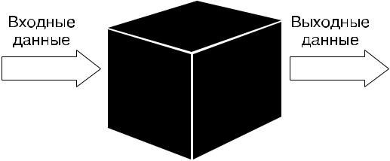

**Рис. 1.1.** Черный ящик

1. Глава 1. Введение в объектно-ориентированные концепции

**РАЗНИЦА МЕЖДУ ОБЪЕКТНО-ОРИЕНТИРОВАННЫМ**

**И СТРУКТУРНЫМ ПРОЕКТИРОВАНИЕМ**

При объектно-ориентированном проектировании атрибуты и поведения размещаются

* рамках одного объекта, в то время как при процедурном или структурном проектиро-вании атрибуты и поведения обычно разделяются.

При росте популярности объектно-ориентированного проектирования один из фактов, который изначально тормозил его принятие людьми, заключался в том, что использовалось много систем, которые не являлись объектно-ориентированными, но отлично работали. Таким образом, с точки зрения бизнеса не было никакого смысла изменять эти системы лишь ради внесения изменений. Каждому, кто знаком с любой компьютерной системой, известно, что то или иное изменение может привести к ка-тастрофе, даже если предполагается, что это изменение будет незначительным.

* + то же время люди не принимали объектно-ориентированные базы данных.
* определенный момент при появлении объектно-ориентированной разработки в какой-то степени вероятным казалось то, что такие базы данных смогут заменить реляционные базы данных. Однако этого так никогда и не произошло. Бизнес вложил много денег в реляционные базы данных, а совершению перехода препят-ствовал главный фактор — они работали. Когда все издержки и риски преобразо-вания систем из реляционных баз данных в объектно-ориентированные­ стали очевидными, неоспоримых доводов в пользу перехода не оказалось­.

На самом деле бизнес сейчас нашел золотую середину. Для многих методик раз-работкипрограммногообеспеченияхарактернысвойстваобъектно-ориентированной и структурной методологий разработки.

Как показано на рис. 1.2, при структурном программировании данные зачастую отделяются от процедур и являются глобальными, благодаря чему их легко моди-фицировать вне области видимости вашего кода. Это означает, что доступ к данным неконтролируемый и непредсказуемый (то есть у множества функций может быть доступ к глобальным данным). Во-вторых, поскольку у вас нет контроля над тем, кто сможет получить доступ к данным, тестирование и отладка намного усложня-ются. При работе с объектами эта проблема решается путем объединения данных и поведения в рамках одного элегантного полного пакета.

**ПРАВИЛЬНОЕ ПРОЕКТИРОВАНИЕ**

Мы можем сказать, что при правильном проектировании в объектно-ориентированных моделях нет такого понятия, как глобальные данные. По этой причине в объектно-ориентированных системах обеспечивается высокая степень целостности данных.

Вместо того чтобы заменять другие парадигмы разработки программного обе-спечения, объекты стали эволюционной реакцией. Структурированные программы содержат комплексные структуры данных вроде массивов и т. д. C++ включает структуры, которые обладают многими характеристиками объектов (классов).

Однако объекты представляют собой нечто намного большее, чем структуры данных и примитивные типы вроде целочисленных и строковых. Хотя объекты содержат такие сущности, как целые числа и строки, используемые для представ-ления атрибутов, они также содержат методы, которые характеризуют поведение. В объектах методы применяются для выполнения операций с данными, а также

Процедурное программирование в сравнении **25**

для совершения других действий. Пожалуй, более важно то, что вы можете управ-лять доступом к членам объектов (как к атрибутам, так и к методам). Это означает, что отдельные из этих членов можно скрыть от других объектов. Например, объект

* именем Math может содержать две целочисленные переменные с именами myInt1 и myInt2. Скорее всего, объект Math также содержит методы, необходимые для из-влечения значений myInt1 и myInt2. Он также может включать метод с именем sum() для сложения двух целочисленных значений.

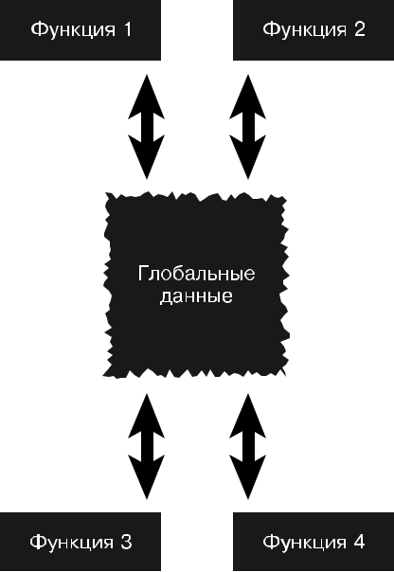

**Рис. 1.2.** Использование глобальных данных

**СКРЫТИЕ ДАННЫХ**

* объектно-ориентированной терминологии данные называются атрибутами, а поведе-ния — методами. Ограничение доступа к определенным атрибутам и/или методам на-зывается скрытием данных.

Объединив атрибуты и методы в одной сущности (это действие называется *инкапсуляцией*), мы можем управлять доступом к данным в объекте Math. Еслиопределить целочисленные переменные myInt1 и myInt2 в качестве «запретной зоны», то другая логически несвязанная функция не будет иметь возможности осуще­ ствлять манипуляции с ними, и только объект Math сможет делать это.

**РУКОВОДСТВО ПО ПРОЕКТИРОВАНИЮ КЛАССОВ SOUND**

Можно создать неудачно спроектированные объектно-ориентированные классы, которые не ограничивают доступ к атрибутам классов. Суть в том, что при объектно-ориенти­ рованном проектировании вы можете создать плохой код с той же легкостью, как и при использовании любой другой методологии программирования. Просто примите меры для того, чтобы придерживаться руководства по проектированию классов Sound (см. главу 5).

1. Глава 1. Введение в объектно-ориентированные концепции
   * что будет, если другому объекту — например, myObject — потребуется получить доступ к сумме значений myInt1 и myInt2? Он обратится к объекту Math: myObject от-правит сообщение объекту Math. На рис. 1.3 показано, как два объекта общаются друг с другом с помощью своих методов. Сообщение на самом деле представляет собой вызов метода sum объекта Math. Метод sum затем возвращает значение объекту myObject. Вся прелесть заключается в том, что myObject не нужно знать, как вычис-ляется сумма (хотя, я уверен, он может догадаться). Используя эту методологию проектирования, вы можете изменить то, как объект Math вычисляет сумму, не меняя объекта myObject (при условии, что средства для извлечения значения суммы останутся прежними). Все, что вам нужно, — это сумма, и вам *безразлично*, как она вычисляется.

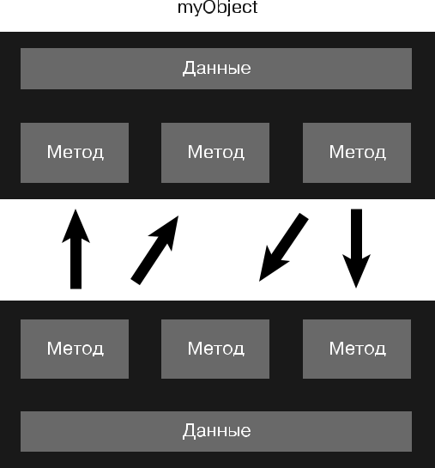

**Рис. 1.3.** Коммуникации между объектами

Простой пример с калькулятором позволяет проиллюстрировать эту концеп-цию. При определении суммы на калькуляторе вы используете только его интер-фейс — кнопочную панель и экран на светодиодах. В калькулятор заложен метод для вычисления суммы, который вызывается, когда вы нажимаете соответству­ ющую последовательность кнопок. После этого вы сможете получить правильный ответ, однако не будете знать, как именно этот результат был достигнут, — ни электронно, ни алгоритмически.

Вычисление суммы не является обязанностью объекта myObject — она возлага-ется на Math. Пока у myObject есть доступ к объекту Math, он сможет отправлять со-ответствующие сообщения и получать надлежащие результаты. Вообще говоря, объекты не должны манипулировать внутренними данными других объектов (то есть myObject не должен напрямую изменять значения myInt1 и myInt2). Кроме

Переход с процедурной разработки на объектно-ориентированную  **27**

того, по некоторым причинам (их мы рассмотрим позднее) обычно лучше создавать небольшие объекты со специфическими задачами, нежели крупные, но выполня­ ющие много задач.

**Переход с процедурной разработки на объектно-ориентированную**

Теперь,когдамыимеемобщеепонятиеонекоторыхразличияхмеждупроцедурными и объектно-ориентированными технологиями, сильнее углубимся и в те и в другие.

**Процедурное программирование**

При процедурном программировании данные той или иной системы обычно от-деляются от операций, используемых для манипулирования ими. Например, если вы решите передать информацию по сети, то будут отправлены только релевантные данные (рис. 1.4) с расчетом на то, что программа на другом конце сетевой маги-страли будет знать, что с ними делать. Иными словами, между клиентом и сервером должно быть заключено что-то вроде джентльменского соглашения для передачи данных. При такой модели вполне возможно, что на самом деле по сети не будет передаваться никакого кода.

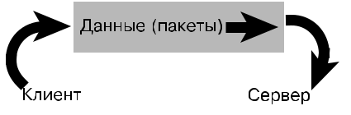

**Рис. 1.4.** Данные, передаваемые по сети

**Объектно-ориентированное программирование**

Основное преимущество объектно-ориентированного программирования заклю-чается в том, что и данные, и операции (код), используемые для манипулирования ими, инкапсулируются в одном объекте. Например, при перемещении объекта по сети он передается целиком, включая данные и поведение.

**ЕДИНОЕ ЦЕЛОЕ**

Хотя мышление в контексте единого целого теоретически является прекрасным под-ходом, сами поведения не получится отправить из-за того, что с обеих сторон имеются копии соответствующего кода. Однако важно мыслить в контексте всего объекта, пере-даваемого по сети в виде единого целого.

На рис. 1.5 показана передача объекта Employee по сети.

**ПРАВИЛЬНОЕ ПРОЕКТИРОВАНИЕ**

Хорошим примером этой концепции является объект, загружаемый браузером. Часто бывает так, что браузер заранее не знает, какие действия будет выполнять определенный объект, поскольку он еще «не видел» кода. Когда объект загрузится, браузер выполнит код, содержащийся в этом объекте, а также использует заключенные в нем данные.

1. Глава 1. Введение в объектно-ориентированные концепции

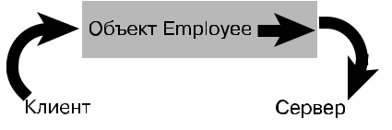

**Рис. 1.5.** Объект, передаваемый по сети

**Что такое объект**

Объекты — это строительные блоки объектно-ориентированных программ. Та или иная программа, которая задействует объектно-ориентированную технологию, по сути является набором объектов. В качестве наглядного примера рассмотрим корпоративную систему, содержащую объекты, которые представляют собой ра-ботников соответствующей компании. Каждый из этих объектов состоит из данных и поведений, описанных в последующих разделах.

**Данные объектов**

Данные, содержащиеся в объекте, представляют его состояние. В терминологии объектно-ориентированного программирования эти данные называются *атрибу-тами*. В нашем примере, как показано на рис. 1.6, атрибутами работника могут бытьномер социального страхования, дата рождения, пол, номер телефона и т. д. Атри-буты включают информацию, которая разнится от одного объекта к другому (ими

* данном случае являются работники). Более подробно атрибуты рассматривают-ся далее в этой главе при исследовании классов.

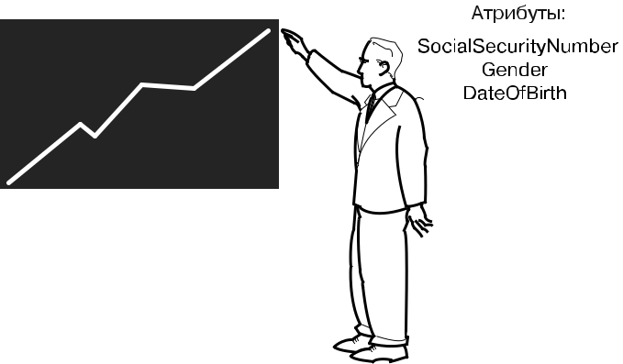

**Рис. 1.6.** Атрибуты объекта Employee

**Поведения объектов**

*Поведение* объекта представляет то, что он может сделать. В процедурных языках поведение определяется процедурами, функциями и подпрограммами. В термино-логии объектно-ориентированного программирования поведения объектов содер-

Что такое объект **29**

жатся в *методах*, а вызов метода осуществляется путем отправки ему сообщения. Примите по внимание, что в нашем примере с работниками одно из необходимых поведений объекта Employee заключается в задании и возврате значений различных атрибутов. Таким образом, у каждого атрибута будут иметься соответствующие методы, например setGender() и getGender(). В данном случае, когда другому объ-екту потребуется такая информация, он сможет отправить сообщение объекту Employee и узнать значение его атрибута gender.

Неудивительно, что применение геттеров и сеттеров, как и многое из того, что включает объектно-ориентированная технология, эволюционировало с тех пор, как было опубликовано первое издание этой книги. Это особенно актуаль-но для тех случаев, когда дело касается данных. Как мы еще увидим в главах 11

* 12, сейчас данные конструируются объектно-ориентированным образом. Помните, что одно из самых интересных преимуществ использования объектов заключается в том, что данные являются частью пакета — они не отделяются от кода.

Появление XML не только сосредоточило внимание людей на представлении данных в переносимом виде, но и обеспечило для кода альтернативные способы доступа к данным. В .NET-методиках геттеры и сеттеры считаются свойствами самих данных.

Например, взгляните на атрибут с именем Name, который при использовании в Java выглядит следующим образом:

public String Name;

Соответствующие геттер и сеттер выглядели бы так:

public void setName (String n) {name = n;}; public String getName() {return name;};

Теперь, при создании XML-атрибута с именем Name, определение на C# .NET может выглядеть примерно так:

Private string strName;

public String Name

{

get

{

return this.strName;

}

set

{

if (value == null) return;

this.strName = value;

}

}

При таком подходе геттеры и сеттеры в действительности являются *свойствами* атрибутов — в данном случае атрибута с именем Name.

Независимо от используемого подхода цель одна и та же — управляемый доступ к атрибуту. В этой главе я хочу сначала сосредоточиться на концептуальной природе

1. Глава 1. Введение в объектно-ориентированные концепции

методов доступа. О свойствах мы поговорим подробнее, когда будем рассматривать объектно-ориентированные данные в главе 11 и последующих.

**ГЕТТЕРЫ И СЕТТЕРЫ**

Концепция геттеров и сеттеров поддерживает концепцию скрытия данных. Поскольку другие объекты не должны напрямую манипулировать данными, содержащимися в одном из объектов, геттеры и сеттеры обеспечивают управляемый доступ к данным объекта. Гет-теры и сеттеры иногда называют методами доступа и методами-модификаторами соот-ветственно.

Следует отметить, что мы показываем только интерфейс методов, а не реализа-цию. Приведенная далее информация — это все, что пользователям потребуется знать для эффективного применения методов:

* имя метода;
* параметры, передаваемые методу;
* возвращаемый тип метода. Поведения показаны на рис. 1.7.

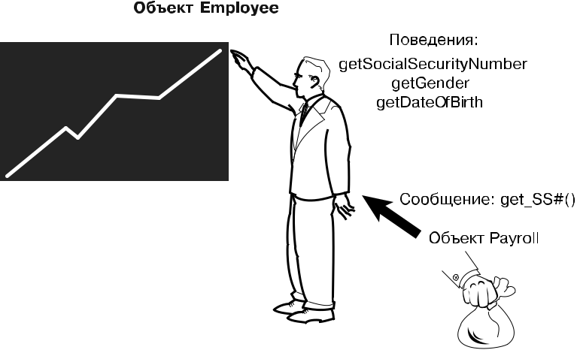

**Рис. 1.7.** Поведения объекта Employee

На рис. 1.7 демонстрируется, что объект Payroll содержит метод с именем calculatePay(), который используется для вычисления суммы зарплаты каждого конкретного работника. Помимо прочей информации, объекту Payroll потребуется номер социального страхования соответствующего работника. Для этого он должен отправить сообщение объекту Employee (в данном случае дело касается метода getSocialSecurityNumber()). В сущности, это означает, что объект Payroll вызовет метод getSocialSecurityNumber() объекта Employee. Объект Employee «увидит» это со-общение и возвратит запрошенную информацию.

Более подробно все показано на рис. 1.8, где приведены диаграммы классов, представляющие систему Employee/Payroll, о которой мы ведем речь.

Что такое объект **31**

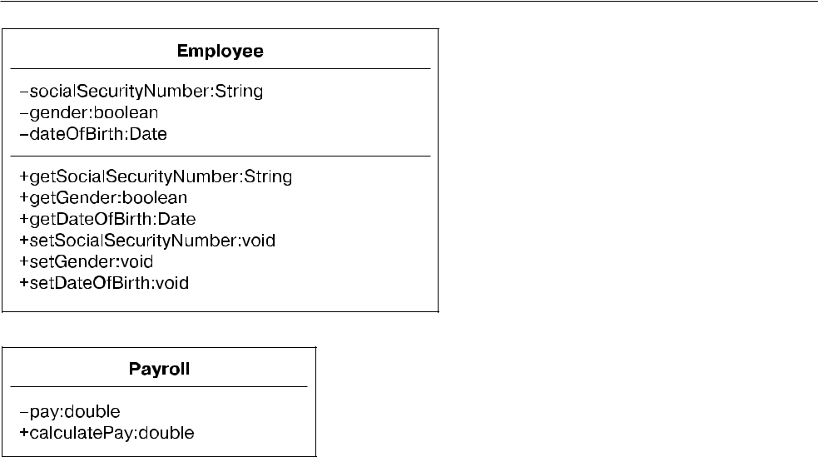

**Рис. 1.8.** Диаграммы классов Employee и Payroll

**UML-ДИАГРАММЫ КЛАССОВ**

Это были первые диаграммы классов, которые мы рассмотрели. Как видите, они весьма просты и лишены части конструкций (таких, например, как конструкторы), которые должен содержать надлежащий класс. Более подробно мы рассмотрим диаграммы клас-сов и конструкторы в главе 3.

Каждая диаграмма определяется тремя отдельными секциями: именем как та-ковым, данными (атрибутами) и поведениями (методами). На рис. 1.8 показано, что секция атрибутов диаграммы класса Employee содержит socialSecurityNumber, gender и dateofBirth, в то время как секция методов включает методы, которые оперируют этими атрибутами. Вы можете использовать средства моделирования UML для создания и сопровождения диаграмм классов, соответствующих реаль-ному коду.

**СРЕДСТВА МОДЕЛИРОВАНИЯ**

Средства визуального моделирования обеспечивают механизм для создания и манипу-лирования диаграммами классов с использованием унифицированного языка моделиро-вания Unified Modeling Language (UML). Диаграммы классов расматриваются по ходу всей книги, и вы можете найти описание этой нотации в главе 10. UML-диаграммы клас-сов используются как средство, помогающее визуализировать классы и их взаимоотно-шения с другими классами. Использование UML в этой книге ограничивается диаграм-мами классов.

* взаимоотношениях между классами и объектами мы поговорим позднее в этой главе, а пока вы можете представлять себе класс как шаблон, на основе которого создаются объекты. При создании объектов мы говорим, что создаются экземпля-ры этих объектов. Таким образом, если мы создадим три Employee, то на самом деле сгенерируем три полностью отдельных экземпляра класса Employee. Каждый объект

1. Глава 1. Введение в объектно-ориентированные концепции

будет содержать собственную копию атрибутов и методов. Например, взгляните на рис. 1.9. Объект Employee с именем John (которое является его идентификатором) включает собственную копию всех атрибутов и методов, определенных в классе Employee. Объект Employee с именем Mary тоже содержит собственную копию атри-бутов и методов. Оба объекта включают в себя отдельную копию атрибута dateOfBirth

* метода getDateOfBirth.

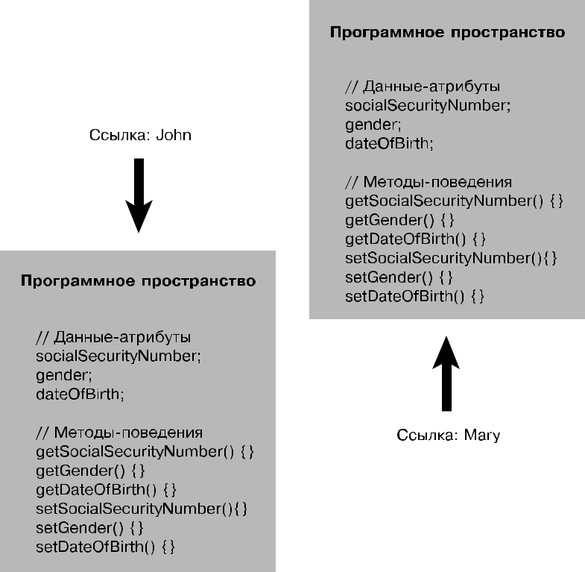

**Рис. 1.9.** Программные пространства

**ВОПРОС РЕАЛИЗАЦИИ**

Знайте, что не обязательно располагать физической копией каждого метода для каждо-го объекта. Лучше, чтобы каждый объект указывал на одну и ту же реализацию. Однако решение этого вопроса будет зависеть от используемого компилятора/операционной платформы. На концептуальном уровне вы можете представлять себе объекты как пол-ностью независимые и содержащие собственные атрибуты и методы.

**Что такое класс**

Если говорить просто, то класс — это «чертеж» объекта. При создании экземпляра объекта вы станете использовать класс как основу для того, как этот объект будет

Что такое класс **33**

создаваться. Фактически попытка объяснить классы и объекты подобна стремлению решить дилемму «что было раньше — курица или яйцо?». Трудно описать класс без использования термина *«объект»* и наоборот. Например, велосипед определенного человека — это объект. Однако для того, чтобы построить этот велосипед, кому-то сначала пришлось подготовить чертежи (то есть класс), по которым он затем был изготовлен.

* случае с объектно-ориентированным программным обеспечением, в отличие от дилеммы «что было раньше — курица или яйцо?», мы знаем, что первым был именно класс. Нельзя создать экземпляр объекта без класса. Таким образом, мно-гие концепции в этом разделе схожи с теми, что были представлены ранее в текущей главе, особенно если вести речь об атрибутах и методах.

Для объяснения классов и методов целесообразно использовать пример из сфе-ры реляционных баз данных. Если говорить о таблице базы данных, то определени-ем этой таблицы как таковой (полей, описания и использованных типов данных) был бы класс (метаданные), а объектами выступали бы строки таблицы (данные).

Эта книга сосредоточена на концепциях объектно-ориентированного програм­ много обеспечения, а не на конкретной реализации (вроде Java, C#, Visual Ba­sic .NET, Objective C или C++), однако зачастую полезно использовать примеры кода для объяснения некоторых концепций, поэтому фрагменты кода на Java задействуют-ся по ходу всей этой книги, в соответствующих случаях помогая в объяснении отдельных тем. Однако, когда это целесообразно, в конце некоторых глав приво-дятся примеры использованного в них кода на C#.

* последующих разделах описываются некоторые фундаментальные концепции классов и то, как они взаимодействуют друг с другом.

**Создание объектов**

Классы можно представлять себе как шаблоны или формочки для печенья для объектов, как показано на рис. 1.10. Класс используется для создания объекта.

Класс можно представлять себе как нечто вроде типа данных более высокого уровня. Например, точно таким же путем, каким вы создаете то, что относится к типу данных int или float:

int x;

float y;

вы можете создать объект с использованием предопределенного класса:

myClass myObject;

* этом примере сами имена явно свидетельствуют о том, что myClass является классом, а myObject — объектом.

Помните, что каждый объект содержит собственные атрибуты (данные) и по-ведения (функции или программы). Класс определяет атрибуты и поведения, ко-торые будут принадлежать всем объектам, созданным с использованием этого класса. Классы — это фрагменты кода. Объекты, экземпляры которых созданы на основе классов, можно распространять по отдельности либо как часть библиотеки. Объекты создаются на основе классов, поэтому классы должны определять базовые

1. Глава 1. Введение в объектно-ориентированные концепции

строительные блоки объектов (атрибуты, поведения и сообщения). В общем, вам потребуется спроектировать класс прежде, чем вы сможете создать объект.

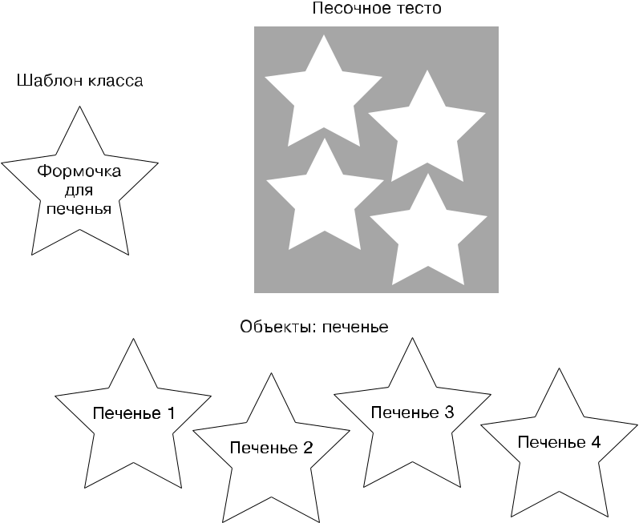

**Рис. 1.10.** Шаблон класса

Вот, к примеру, определение класса Person:

public class Person{

* Атрибуты

private String name;

private String address;

* Методы

public String getName(){

return name;

}

public void setName(String n){

name = n;

}

public String getAddress(){

return address;

}

public void setAddress(String adr){

address = adr;

}

}

Что такое класс **35**

**Атрибуты**

Как вы уже видели, данные класса представляются атрибутами. Любой класс дол-жен определять атрибуты, сохраняющие состояние каждого объекта, экземпляр которого окажется создан на основе этого класса. Если рассматривать класс Person из предыдущего раздела, то он определяет атрибуты для name и address.

**ОБОЗНАЧЕНИЯ ДОСТУПА**

Когда тип данных или метод определен как public, у других объектов будет к нему прямой доступ. Когда тип данных или метод определен как private, только конкретный объект сможет получить к нему доступ. Еще один модификатор доступа — protected — разреша-ет доступ с использованием связанных объектов, но на эту тему мы поговорим в главе 3.

**Методы**

Как вы узнали ранее из этой главы, методы реализуют требуемое поведение класса. Каждый объект, экземпляр которого окажется создан на основе этого класса, будет содержать методы, определяемые этим же классом. Методы могут реализовывать поведения, вызываемые из других объектов (с помощью сообщений) либо обеспе-чивать основное, внутреннее поведение класса. Внутренние поведения — это закры-тые методы, которые недоступны другим объектам. В классе Person поведениями являются getName(), setName(), getAddress() и setAddress(). Эти методы позволяют другим объектам инспектировать и изменять значения атрибутов соответствующего объекта.Этометодика,широкораспространеннаявсфереобъектно-ориентированных систем. Во всех случаях доступ к атрибутам в объекте должен контролироваться самим этим объектом — никакие другие объекты не должны напрямую изменять значения атрибутов этого объекта.

**Сообщения**

Сообщения — это механизм коммуникаций между объектами. Например, когда объект А вызывает метод объекта В, объект А отправляет сообщение объекту В. Ответ объекта В определяется его возвращаемым значением. Только открытые,

* не закрытые методы объекта могут вызываться другим объектом. Приведенный далее код демонстрирует эту концепцию:

public class Payroll{

String name;

Person p = new Person();

String = p.setName("Joe");

...код

String = p.getName();

}

1. Глава 1. Введение в объектно-ориентированные концепции
   * этом примере (предполагая, что был создан экземпляр объекта Payroll) объект Payroll отправляет сообщение объекту Person с целью извлечения имени с помощью метода getName(). Опять-таки не стоит слишком беспокоиться о фактическом коде, поскольку в действительности нас интересуют концепции. Мы подробно рассмо-трим код по мере нашего продвижения по этой книге.

**Использование диаграмм классов в качестве визуального средства**

* годами разрабатывается множество средств и методологий моделирования, призванных помочь в проектировании программных систем. Я с самого начала использовал UML-диаграммы классов как вспомогательный инструмент в обра-зовательном процессе. Несмотря на то что подробное описание UML лежит вне рамок этой книги, мы будем использовать UML-диаграммы классов для иллю-стрирования создаваемых классов. Фактически мы уже использовали диаграммы классов в этой главе. На рис. 1.11 показана диаграмма класса Person, о котором шла речь ранее в этой главе.

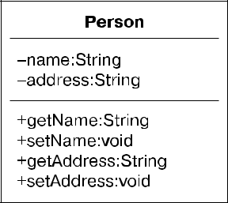

**Рис. 1.11.** Диаграмма класса Person

Обратите внимание, что атрибуты и методы разделены (атрибуты располагают-ся вверху, а методы — внизу). По мере того как мы будем сильнее углубляться

* объектно-ориентированное проектирование, диаграммы классов будут становить-ся значительно сложнее и сообщать намного больше информации о том, как разные классы взаимодействуют друг с другом.

**Инкапсуляция и скрытие данных**

Одно из основных преимуществ использования объектов заключается в том, что объектуненужнопоказыватьвсесвоиатрибутыи поведения.Прихорошемобъектно-ориентированном проектировании (по крайней мере, при таком, которое повсемест-но считается хорошим) объект должен показывать только интерфейсы, необходимые другим объектам для взаимодействия с ним. Детали, не относящиеся к использова-нию объекта, должны быть скрыты от всех других объектов.

Инкапсуляция определяется тем, что объекты содержат как атрибуты, так и по-ведения. Скрытие данных является основной частью инкапсуляции.

Инкапсуляция и скрытие данных **37**

Например, объект, который применяется для вычисления квадратов чисел, должен обеспечивать интерфейс для получения результатов. Однако внутренние атрибуты и алгоритмы, используемые для вычисления квадратов чисел, не нужно делать доступными для запрашивающего объекта. Надежные классы проектиру-ются с учетом инкапсуляции. В последующих разделах мы рассмотрим концепции интерфейса и реализации, которые образуют основу инкапсуляции.

**Интерфейсы**

Мы уже видели, что интерфейс определяет основные средства коммуникации между объектами. При проектировании любого класса предусматриваются интер-фейсы для надлежащего создания экземпляров и эксплуатации объектов. Любое поведение, которое обеспечивается объектом, должно вызываться через сообщение, отправляемое с использованием одного из предоставленных интерфейсов. В случае

* интерфейсом должно предусматриваться полное описание того, как пользовате-ли соответствующего класса будут взаимодействовать с этим классом. В большин-стве объектно-ориентированных языков программирования методы, являющиеся частью интерфейсов, определяются как public.

**ЗАКРЫТЫЕ ДАННЫЕ**

Для того чтобы скрытие данных произошло, все атрибуты должны быть объявлены как private. Поэтому атрибуты никогда не являются частью интерфейсов. Частью интерфей-сов классов могут быть только открытые методы. Объявление атрибута как public на-рушает концепцию скрытия данных.

Взглянем на пример того, о чем совсем недавно шла речь: рассмотрим вычисле-ние квадратов чисел. В таком примере интерфейс включал бы две составляющие:

* способ создать экземпляр объекта Square;
* способ отправить значение объекту и получить в ответ квадрат соответству­ ющего числа.

Как уже отмечалось ранее в этой главе, если пользователю потребуется доступ

* атрибуту, то будет сгенерирован метод для возврата значения этого атрибута (гет-тер). Если затем пользователю понадобится получить значение атрибута, то будет вызван метод для возврата его значения. Таким образом, объект, содержащий атри-бут, будет управлять доступом к нему. Это жизненно важно, особенно в плане без­ опасности, тестирования и сопровождения. Если вы контролируете доступ к атрибу-ту, то при возникновении проблемы вам не придется беспокоиться об отслеживании каждого фрагмента кода, который мог бы изменить значение соответствующего атрибута — оно может быть изменено только в одном месте (с помощью сеттера).
  + точки зрения безопасности вам не нужен неконтролируемый код для измене-ния или извлечения таких данных, как пароли и личная информация.

**ПОДПИСИ: ИНТЕРФЕЙСЫ В СОПОСТАВЛЕНИИ С ИНТЕРФЕЙСАМИ**

Важно отметить, что существуют интерфейсы как для классов, так и для методов, поэто-му не путайте их. Интерфейсы классов — это открытые методы. Их вызов осуществля-ется при использовании их подписи, которая главным образом состоит из имени метода и списка его параметров. Более подробно эта концепция будет рассмотрена позднее.

1. Глава 1. Введение в объектно-ориентированные концепции

**Реализации**

Только открытые атрибуты и методы являются частью интерфейсов. Пользова-тели не должны видеть какую-либо часть внутренней реализации и могут взаимо-действовать с объектами исключительно через интерфейсы классов. Таким об-разом, все определенное как public окажется недоступно пользователям и будет считаться частью внутренней реализации классов.

* приводившемся ранее примере с классом Employee были скрыты только атри-буты. Во многих ситуациях будут попадаться методы, которые также должны быть скрыты и, таким образом, не являться частью интерфейса. В продолжение при-мера из предыдущего раздела представим, что речь идет о вычислении квадратно-го корня, и отметим при этом, что пользователям будет все равно, как вычисляется квадратный корень, при условии, что ответ окажется правильным. Таким образом, реализация может меняться, однако она не повлияет на пользовательский код. Например, компания, которая производит калькуляторы, может заменить алгоритм (возможно, потому, что новый алгоритм оказался более эффективным), что не повлияет при этом на результаты.

**Реальный пример парадигмы «интерфейс/реализация»**

На рис. 1.12 проиллюстрирована парадигма «интерфейс/реализация» с исполь-зованием реальных объектов, а не кода. Тостеру для работы требуется электри-чество. Чтобы обеспечить подачу электричества, нужно вставить вилку шнура тостера в электрическую розетку, которая является интерфейсом. Для того чтобы получить требуемое электричество, тостеру нужно лишь «реализовать» шнур, который соответствует техническим характеристикам электрической розетки; это и есть интерфейс между тостером и электроэнергетической компанией (в дей-ствительности — электроэнергетикой). Для тостера не имеет значения, что фак-тической реализацией является электростанция, работающая на угле. На самом деле для него важно лишь то, окажется реализацией атомная электростанция или же локальный электрогенератор. При такой модели любой электроприбор сможет получить электричество, если он соответствует спецификации интерфейса, как показано на рис. 1.12.

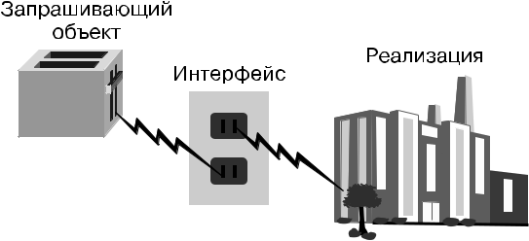

**Рис. 1.12.** Пример с электростанцией

Инкапсуляция и скрытие данных **39**

**Модель парадигмы «интерфейс/реализация»**

Подробнее разберем класс Square. Допустим, вы создаете класс для вычисления квадратов целых чисел. Вам потребуется обеспечить отдельный интерфейс и реа-лизацию. Иначе говоря, вы должны будете предусмотреть для пользователей способ вызова методов и получения квадратичных значений. Вам также потребу-ется обеспечить реализацию, которая вычисляет квадраты чисел; однако пользо-вателям не следует что-либо знать о конкретной реализации. На рис. 1.13 показан один из способов сделать это. Обратите внимание, что на диаграмме класса знак плюса (+) обозначает public, а знак минуса (–) указывает на private. Таким образом, вы сможете идентифицировать интерфейс по методам, в начале которых стоит знак плюса.

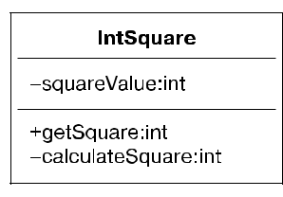

**Рис. 1.13.** Класс IntSquare

Эта диаграмма класса соответствует следующему коду:

public class IntSquare {

* закрытый атрибут private int squareValue;
* открытый интерфейс

public int getSquare (int value) {

SquareValue =calculateSquare(value);

return squareValue;

}

* закрытая реализация

private int calculateSquare (int value) {

return value*value;

}

}

Следует отметить, что единственной частью класса, доступной для пользовате-лей, является открытый метод getSquare, который относится к интерфейсу. Реали-зация алгоритма вычисления квадратов чисел заключена в закрытом методе calculateSquare. Обратите также внимание на то, что атрибут SquareValue является

1. Глава 1. Введение в объектно-ориентированные концепции

закрытым, поскольку пользователям не нужно знать о его наличии. Поэтому мы скрыли часть реализации: объект показывает только интерфейсы, необходимые пользователям для взаимодействия с ним, а детали, не относящиеся к использова-нию объекта, скрыты от других объектов.

Если бы потребовалось сменить реализацию — допустим, вы захотели бы ис-пользовать встроенную квадратичную функцию соответствующего языка про-граммирования, — то вам не пришлось бы менять интерфейс. Вот код, использу­ ющий метод Math.pow из Java-библиотеки, который выполняет ту же функцию, однако обратите внимание, что calculateSquare по-прежнему является частью интерфейса:

* закрытая реализация

private int calculateSquare (int value) { return = Math.pow(value,2);

}

Пользователи получат ту же самую функциональность с применением того же самого интерфейса, однако реализация будет другой. Это очень важно при напи-сании кода, который будет иметь дело с данными. Так, например, вы сможете пере-нести данные из файла в базу данных, не заставляя пользователя вносить измене-ния в какой-либо программный код.

**Наследование**

Одной из наиболее сильных сторон объектно-ориентированного программирова-ния, пожалуй, является повторное использование кода. При структурном проек-тировании повторное использование кода допускается в известной мере: вы може-те написать процедуру, а затем применять ее столько раз, сколько пожелаете. Однако объектно-ориентированное проектирование делает важный шаг вперед, позволяя вам определять отношения между классами, которые не только облегча-ют повторное использование кода, но и способствуют созданию лучшей общей конструкции путем упорядочения и учета общности разнообразных классов. Основное средство обеспечения такой функциональности — *наследование*.

Наследование позволяет классу наследовать атрибуты и методы другого класса. Это дает возможность создавать абсолютно новые классы путем абстрагирования общих атрибутов и поведений.

Одна из основных задач проектирования при объектно-ориентированном про-граммировании заключается в выделении общности разнообразных классов. До-пустим, у вас есть класс Dog и класс Cat, каждый из которых будет содержать атри-бут eyeColor. При процедурной модели код как для Dog, так и для Cat включал бы этот атрибут. При объектно-ориентированном проектировании атрибут, связанный

* цветом, можно перенести в класс с именем Mammal наряду со всеми прочими об-щими атрибутами и методами. В данном случае оба класса — Dog и Cat — будут наследовать от класса Mammal, как показано на рис. 1.14.

Наследование **41**

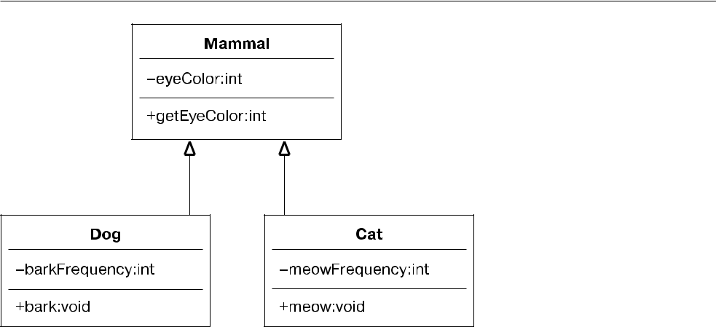

**Рис. 1.14.** Иерархия классов млекопитающих

Итак, оба класса наследуют от Mammal. Это означает, что в итоге класс Dog будет содержать следующие атрибуты:

|  |  |  |
| --- | --- | --- |
| eyeColor | // | унаследован от Mammal |
| barkFrequency | // | определен только для Dog |
|  |  |  |

В том же духе объект Dog будет содержать следующие методы:

|  |  |  |
| --- | --- | --- |
| getEyeColor | // | унаследован от Mammal |
| bark | // | определен только для Dog |
|  |  |  |

Создаваемый экземпляр объекта Dog или Cat будет содержать все, что есть в его собственном классе, а также все имеющееся в родительском классе. Таким образом, Dog будет включать все свойства своего определения класса, а также свойства, уна-следованные от класса Mammal.

**Суперклассы и подклассы**

Суперкласс, или родительский класс (иногда называемый базовым), содержит все атрибуты и поведения, общие для классов, которые наследуют от него. Например,

* случае с классом Mammal все классы млекопитающих содержат аналогичные атри-буты, такие как eyeColor и hairColor, а также поведения вроде generateInternalHeat

и growHair. Все классы млекопитающих включают эти атрибуты и поведения, поэто-му нет необходимости дублировать их, спускаясь по дереву наследования, для каждого типа млекопитающих. Дублирование потребует много дополнительной работы, и, пожалуй, что вызывает наибольшее беспокойство, оно может привести к ошибкам и несоответствиям.

Подкласс, или дочерний класс (иногда называемый производным), представ-ляет собой расширение суперкласса. Таким образом, классы Dog и Cat наследуют все общие атрибуты и поведения от класса Mammal. Класс Mammal считается супер-классом подклассов, или дочерних классов, Dog и Cat.

Наследованиеобеспечиваетбольшоеколичествопреимуществв планепроектиро-вания. При проектировании класса Cat класс Mammal предоставляет значительную часть

1. Глава 1. Введение в объектно-ориентированные концепции

требуемой функциональности. Наследуя от объекта Mammal, Cat уже содержит все атри-буты и поведения, которые делают его настоящим классом млекопитающих. Точнее говоря, являясь классом млекопитающих такого типа, как кошки, Cat должен включать любые атрибуты и поведения, которые свойственны исключительно кошкам.

**Абстрагирование**

Дерево наследования может разрастись довольно сильно. Когда классы Mammal и Cat будут готовы, добавить другие классы млекопитающих, например собак (или львов, тигров и медведей), не составит особого труда. Класс Cat также может выступать

* роли суперкласса. Например, может потребоваться дополнительно абстрагировать Cat, чтобы обеспечить классы для персидских, сиамских кошек и т. д. Точно так же, как и Cat, класс Dog может выступать в роли родительского класса для других клас-сов, например GermanShepherd и Poodle (рис. 1.15). Мощь наследования заключается
* его методиках абстрагирования и организации.
  + большинстве объектно-ориентированных языков программирования (напри-мер, Java, .NET и Objective C) у класса может иметься только один родительский, но много дочерних классов. А в некоторых языках программирования, например C++, у одного класса может быть несколько родительских классов. В первом случае наследование называется *простым*, а во втором — *множественным*.

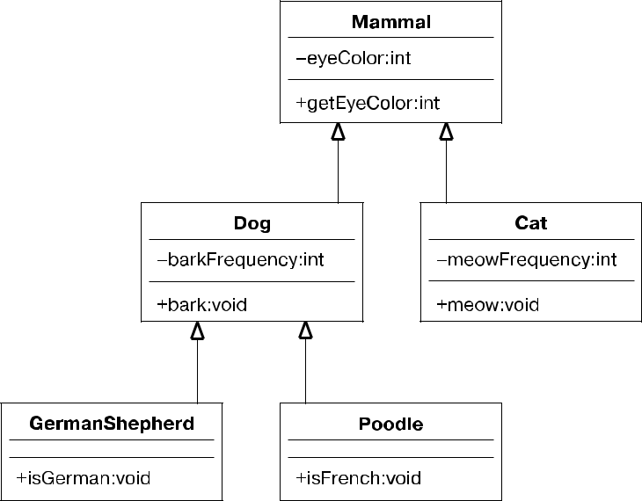

**Рис. 1.15.** UML-диаграмма классов млекопитающих

Обратите внимание, что оба класса — GermanShepherd и Poodle — наследуют от Dog — каждый содержит только один метод. Однако, поскольку они наследуют от Dog, они также наследуют от Mammal. Таким образом, классы GermanShepherd и Poodle включают в себя все атрибуты и методы, содержащиеся в Dog и Mammal, а также свои собственные (рис. 1.16).

Наследование **43**

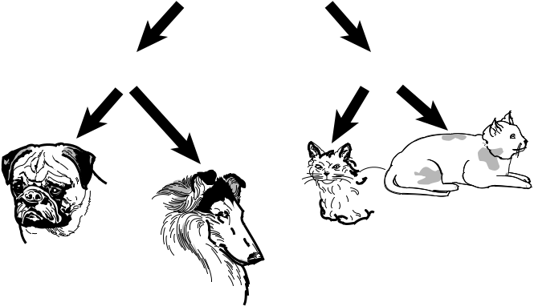

**Рис. 1.16.** Иерархия млекопитающих

**Отношения «является экземпляром»**

Рассмотрим пример, в котором Circle, Square и Star наследуют от Shape. Это от-ношение часто называется *отношением «является экземпляром»*, поскольку круг — это форма, как и квадрат. Когда подкласс наследует от суперкласса, он получает все возможности, которыми обладает этот суперкласс. Таким образом, Circle, Square и Star являются расширениями Shape.

На рис. 1.17 имя каждого из объектов представляет метод Draw для Circle, Star и Square соответственно. При проектировании системы Shape очень полезно было бы стандартизировать то, как мы используем разнообразные формы. Так мы могли бы решить, что, если нам потребуется нарисовать фигуру любой фор-мы, мы вызовем метод с именем Draw. Если мы станем придерживаться этого решения всякий раз, когда нам нужно будет нарисовать фигуру, то потребуется вызывать только метод Draw, независимо от того, какой она будет формы. В этом заключается фундаментальная концепция полиморфизма — на индивидуальный объект, будь то Circle, Star или Square, возлагается обязанность по рисованию фигуры, которая ему соответствует. Это общая концепция во многих современ-ных приложениях, например предназначенных для рисования и обработки текста.

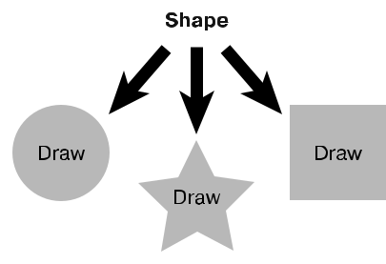

**Рис. 1.17.** Иерархия Shape

1. Глава 1. Введение в объектно-ориентированные концепции

**Полиморфизм**

*Полиморфизм* — это греческое слово, буквально означающее множественность форм. Несмотря на то что полиморфизм тесно связан с наследованием, он часто упоминается отдельно от него как одно из наиболее весомых преимуществ объектно-ориентированных технологий. Если потребуется отправить сообщение объекту, он должен располагать методом, определенным для ответа на это со-общение. В иерархии наследования все подклассы наследуют от своих супер-классов. Однако, поскольку каждый подкласс представляет собой отдельную сущность, каждому из них может потребоваться дать отдельный ответ на одно и то же сообщение.

Возьмем, к примеру, класс Shape и поведение с именем Draw. Когда вы попро-сите кого-то нарисовать фигуру, первый вопрос вам будет звучать так: «Какой формы?» Никто не сможет нарисовать требуемую фигуру, не зная формы, которая является абстрактной концепцией (кстати, метод Draw() в коде Shape не содержит реализации). Вы должны указать конкретную форму. Для этого потребуется обе-спечить фактическую реализацию в Circle. Несмотря на то что Shape содержит метод Draw, Circle переопределит этот метод и обеспечит собственный метод Draw(). Переопределение, в сущности, означает замену реализации родительского класса на реализацию из дочернего класса.

Допустим, у вас имеется массив из трех форм — Circle, Square и Star. Даже если вы будете рассматривать их все как объекты Shape и отправите сообщение Draw каждому объекту Shape, то конечный результат для каждого из них будет разным, поскольку Circle, Square и Star обеспечивают фактические реализации. Одним словом, каждый класс способен реагировать на один и тот же метод Draw не так, как другие, и рисовать соответствующую фигуру. Это и понимается под полимор-физмом.

Взгляните на следующий класс Shape:

public abstract class Shape{

private double area;

public abstract double getArea();

}

Класс Shape включает атрибут с именем area, который содержит значение пло-щади фигуры. Метод getArea() включает идентификатор с именем abstract. Когда метод определяется как abstract, подкласс должен обеспечивать реализацию для этого метода; в данном случае Shape требует, чтобы подклассы обеспечивали реа-лизацию getArea(). А теперь создадим класс с именем Circle, который будет на-следовать от Shape (ключевое слово extends будет указывать на то, что Circle на-следует от Shape):

public class Circle extends Shape{

double radius;

Полиморфизм **45**

public Circle(double r) {

radius = r;

}

public double getArea() {

area = 3.14*(radius*radius);

return (area);

}

}

Здесьмыпознакомимсясновойконцепциейподназванием*«конструктор»*.Класс Circle содержит метод с таким же именем — Circle. Если имя метода оказывается аналогичным имени класса и при этом не предусматривается возвращаемого типа, то это особый метод, называемый конструктором. Считайте конструктор точкой входа для класса, где создается объект. Конструктор хорошо подходит для выпол-нения инициализаций и задач, связанных с запуском.

Конструктор Circle принимает один параметр, представляющий радиус, и при-сваивает его атрибуту radius класса Circle.

Класс Circle также обеспечивает реализацию для метода getArea, изначально определенного как abstract в классе Shape.

Мы можем создать похожий класс с именем Rectangle:

public class Rectangle extends Shape{

double length;

double width;

public Rectangle(double l, double w){

length = l;

width = w;

}

public double getArea() {

area = length*width;

return (area);

}

}

Теперь мы можем создавать любое количество классов прямоугольников, кругов и т. д. и вызывать их метод getArea(). Ведь мы знаем, что все классы пря-моугольников и кругов наследуют от Shape, а все классы Shape содержат метод getArea(). Если подкласс наследует абстрактный метод от суперкласса, то он должен обеспечивать конкретную реализацию этого метода, поскольку иначе он сам будет абстрактным классом (см. рис. 1.18, где приведена UML-диаграмма). Этот подход также обеспечивает механизм для довольно легкого создания других, новых классов.

1. Глава 1. Введение в объектно-ориентированные концепции

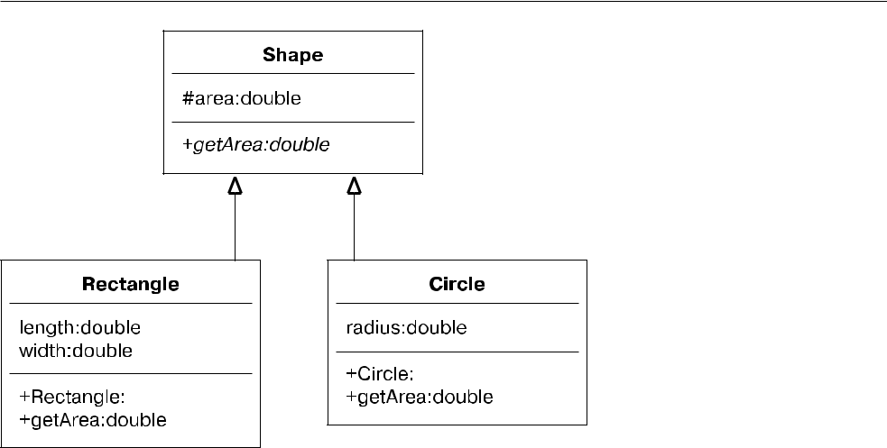

**Рис. 1.18.** UML-диаграмма Shape

Таким образом, мы можем создать экземпляры классов Shape следующим путем:

Circle circle = new Circle(5);

Rectangle rectangle = new Rectangle(4,5);

Затем, используя такую конструкцию, как стек, мы можем добавить в него классы Shape:

stack.push(circle);

stack.push(rectangle);

**ЧТО ТАКОЕ СТЕК?**

Стек — это структура данных, представляющая собой систему «последним поступил — первым ушел». Это как стопка монет в форме цилиндра, которые вы складываете одна на другую. Когда вам потребуется монета, вы снимете верхнюю монету, которая при этом окажется последней, которую вы положили в стопку. Вставка элемента в стек означает, что вы добавляете его на вершину стека (подобно тому как вы кладете следующую мо-нету в стопку). Удаление элемента из стека означает, что вы убираете последний элемент из стека (подобно снятию верхней монеты).

Теперь переходим к увлекательной части. Мы можем очистить стек, и нам при этом не придется беспокоиться о том, какие классы Shape в нем находятся (мы про-сто будем знать, что они связаны с фигурами):

while ( !stack.empty()) {

Shape shape = (Shape) stack.pop();

System.out.println ("Площадь = " + shape.getArea());

}

* действительности мы отправляем одно и то же сообщение всем Shape: shape.getArea()

Композиция **47**

Однако фактическое поведение, которое имеет место, зависит от типа фигуры. Например, Circle вычисляет площадь круга, а Rectangle — площадь прямоугольни-ка. На самом деле (и в этом состоит ключевая концепция) мы отправляем сообщение классам Shape и наблюдаем разное поведение в зависимости от того, какие под-классы Shape используются.

Этот подход направлен на обеспечение стандартизации определенного интер-фейса среди классов, а также приложений. Представьте себе приложение из офис-ного пакета, которое позволяет обрабатывать текст, и приложение для работы

* электронными таблицами. Предположим, что они оба включают класс с именем Office, который содержит интерфейс с именем print(). Этот print() необходим всем классам, являющимся частью офисного пакета. Любопытно, но несмотря на то, что текстовый процессор и табличная программа вызывают интерфейс print(), они делают разные вещи: один выводит текстовый документ, а другая — документ
* электронными таблицами.

**Композиция**

Вполне естественно представлять себе, что одни объекты содержат другие объекты.

* телевизора есть тюнер и экран. У компьютера есть видеокарта, клавиатура и жест-кий диск. Хотя компьютер сам по себе можно считать объектом, его жесткий диск тоже считается полноценным объектом.

Фактически вы могли бы открыть системный блок компьютера, достать жест-кий диск и подержать его в руке. Как компьютер, так и его жесткий диск считают-ся объектами. Просто компьютер содержит другие объекты, например жесткий диск.

Таким образом, объекты зачастую формируются или состоят из других объек-тов — это и есть композиция.

**Абстрагирование**

Точно так же, как и наследование, композиция обеспечивает механизм для создания объектов. Фактически я сказал бы, что есть только два способа создания классов из других классов: *наследование* и *композиция*. Как мы уже видели, наследование позволяет одному классу наследовать от другого. Поэтому мы можем абстрагиро-вать атрибуты и поведения для общих классов. Например, как собаки, так и кошки относятся к млекопитающим, поскольку собака *является экземпляром* млекопи-тающего так же, как и кошка. Благодаря композиции мы к тому же можем создавать классы, вкладывая одни классы в другие.

Взглянем на отношение между автомобилем и двигателем. Преимущества раз-деления двигателя и автомобиля очевидны. Создавая двигатель отдельно, мы сможем использовать его в разных автомобилях — не говоря уже о других преиму-ществах. Однако мы не можем сказать, что двигатель *является экземпляром* авто-мобиля. Это будет просто неправильно звучать, если так выразиться (а поскольку мы моделируем реальные системы, это нам и нужно). Вместо этого для описания отношений композиции мы используем словосочетание *«содержит как часть»*. Автомобиль *содержит как часть* двигатель.

1. Глава 1. Введение в объектно-ориентированные концепции

**Отношения «содержит как часть»**

Хотя отношения наследования считаются *отношениями «является экземпляром»* по тем причинам, о которых мы уже говорили ранее, отношения композиции на-зываются *отношениями «содержит как часть»*. Если взять пример из приводи­ вшегося ранее раздела, то телевизор *содержит как часть* тюнер, а также экран. Теле-визор, несомненно, не является тюнером, поэтому здесь нет никаких отношений наследования. В том же духе *частью* компьютера является видеокарта, клавиатура

* жесткий диск. Тема наследования, композиции и того, как они соотносятся друг с другом, очень подробно разбирается в главе 7.

**Резюме**

При рассмотрении объектно-ориентированных технологий нужно много чего охватить. Однако по завершении чтения этой главы у вас должно сложиться хоро-шее понимание следующих концепций.

* **Инкапсуляция.** Инкапсуляция данных и поведений в одном объекте имеет первостепенное значение в объектно-ориентированной разработке. Один объект будет содержать как свои данные, так и поведения, и сможет скрыть то, что ему потребуется, от других объектов.
* **Наследование.** Класс может наследовать от другого класса и использовать преимущества атрибутов и методов, определяемых суперклассом.
* **Полиморфизм.** Означает, что схожие объекты способны по-разному отвечать на одно и то же сообщение. Например, у вас может быть система с множеством фигур.

Однако круг, квадрат и звезда рисуются по-разному. Используя полиморфизм, вы можете отправить одно и то же сообщение (например, Draw) объектам, на каждый из которых возлагается обязанность по рисованию соответствующей ему фигуры.

* **Композиция.** Означает, что объект формируется из других объектов.
  + этой главе рассмотрены фундаментальные объектно-ориентированные кон-цепции, в которых к настоящему времени вы уже должны хорошо разбираться.

**Примеры кода, использованного в этой главе**

Приведенный далее код написан на C# .NET. Эти примеры соответствуют Java-коду, продемонстрированному в текущей главе.

**Пример TestPerson: C# .NET**

using System;

namespace ConsoleApplication1

{

class TestPerson

Примеры кода, использованного в этой главе **49**

{

static void Main(string[] args)

{

Person joe = new Person();

joe.Name = "joe";

Console.WriteLine(joe.Name);

Console.ReadLine();

}

}

public class Person

{

* Атрибуты

private String strName;

private String strAddress;

* Методы

public String Name

{

get { return strName; }

set { strName = value; }

}

public String Address

{

get { return strAddress; }

set { strAddress = value; }

}

}

}

**Пример TestShape: C# .NET**

using System;

namespace TestShape

{

class TestShape

{

public static void Main()

{

Circle circle = new Circle(5);

Console.WriteLine(circle.calcArea());

Rectangle rectangle = new Rectangle(4, 5);

1. Глава 1. Введение в объектно-ориентированные концепции

Console.WriteLine(rectangle.calcArea()); Console.ReadLine();

}

}

public abstract class Shape

{

protected double area;

public abstract double calcArea();

}

public class Circle : Shape

{

private double radius;

public Circle(double r)

{

radius = r;

}

public override double calcArea()

{

area = 3.14 * (radius * radius);

return (area);

}

}

public class Rectangle : Shape

{

private double length;

private double width;

public Rectangle(double l, double w)

{

length = l;

width = w;

}

public override double calcArea()

{

area = length * width;

return (area);

}

}

}

Глава 2

Как мыслить объектно

* главе 1 вы изучили фундаментальные объектно-ориентированные концепции.
* остальнойчастиэтойкнигимытщательнееразберемэтиконцепциии познакомим-ся с некоторыми другими. Для грамотного подхода к проектированию необходимо учитывать много факторов, независимо от того, идет ли речь об объектно-ориентированном проектировании. В качестве основной единицы при объектно­-ориенти­рованном­ проектировании выступает класс. Желаемым конечным результа-том такого проектирования является надежная ифункциональная объектная модель, другими словами, полная система.

Как и в случае с большинством вещей в жизни, нет какого-то одного правиль-ного или ошибочного подхода к устранению проблем. Обычно бывает много путей решения одной и той же проблемы. Поэтому, пытаясь выработать объектно-ориентированное решение, не зацикливайтесь на том, чтобы постараться с первого раза все идеально спроектировать (кое-что всегда можно будет усовершенствовать).

* действительности вам потребуется прибегнуть к мозговому штурму и позволить мыслительному процессу пойти в разных направлениях. Не старайтесь соответ-ствовать каким-либо стандартам или соглашениям, пытаясь решить проблему, поскольку важно лишь быть креативным.

Фактически на самом старте процесса не стоит даже начинать задумываться о конкретном языке программирования. Первым пунктом повестки дня должно быть определение и решение бизнес-проблем. Займитесь сперва концептуальным анализом и проектированием. Задумывайтесь о конкретных технологиях, только если они будут существенны для решения бизнес-проблем. Например, нельзя спроектировать беспроводную сеть без беспроводной технологии. Однако часто будет случаться так, что вам придется обдумывать сразу несколько программных решений.

Таким образом, перед тем как приступать к проектированию системы или даже класса, вам следует поразмыслить над соответствующей задачей и повеселиться!

* этой главе мы рассмотрим изящное искусство и науку объектно-ориентированного мышления.

Любое фундаментальное изменение в мышлении не является тривиальным. На-пример, ранее много говорилось о переходе со структурной разработки на объектно-ориентированную. Один из побочных эффектов ведущихся при этом дебатов заклю-чается в ошибочном представлении, что структурная и объектно-ориентированная разработки являются взаимоисключающими. Однако это не так. Как мы уже знаем из нашего исследования оберток, структурная и объектно-ориентированная разра-ботки сосуществуют. Фактически, создавая объектно-ориентированное приложение,

1. Глава 2. Как мыслить объектно

вы повсеместно используете структурные конструкции. Мне никогда не доводилось видеть программу, объектно-ориентированную или любую другую, которая не за-действует циклы, операторы if и т. д. Кроме того, переход на объектно-ориентированное проектирование не потребует каких-либо затрат.

Чтобы перейти с FORTRAN на COBOL или даже C, вам потребуется изучить новый язык программирования, однако для перехода с COBOL на C++, C# .NET, Visual Basic .NET, Objective-C или Java вам придется освоить новое мышление. Здесь всплывает избитое выражение *«объектно-ориентированная парадигма»*. При переходе на объектно-ориентированный язык вам сначала потребуется по-тратить время на изучение объектно-ориентированных концепций и освоение соответствующего мышления. Если такая смена парадигмы не произойдет, то случится одна из двух вещей: либо проект не окажется по-настоящему объектно-ориентированным по своей природе (например, он будет задействовать C++ без использования объектно-ориентированных конструкций), либо он окажется полной объектно-неориентированной неразберихой.

* + этой главе рассматриваются три важные вещи, которые вы можете сделать для того, чтобы хорошо освоить объектно-ориентированное мышление:
* знать разницу между интерфейсом и реализацией;
* мыслить более абстрактно;
* обеспечивать для пользователей минимальный интерфейс из возможных. Мы уже затронули некоторые из этих концепций в главе 1, а теперь разберемся

в них более подробно.

**Разница между интерфейсом и реализацией**

Как мы уже видели в главе 1, один из ключей к грамотному проектированию — понимание разницы между интерфейсом и реализацией. Таким образом, при проектировании класса важно определить, что пользователю требуется знать,

* что — нет. Механизм скрытия данных, присущий инкапсуляции, представляет собой инструмент, позволяющий скрывать от пользователей несущественные данные.

**ПРЕДОСТЕРЕЖЕНИЕ**

Не путайте концепцию интерфейса с терминами вроде «графический интерфейс поль-зователя» (GUI — Graphical User Interface). Несмотря на то что графический интерфейс пользователя, как видно из его названия, представляет собой интерфейс, используемый здесь термин является более общим по своей природе и не ограничивается понятием графического интерфейса.

Помните пример с тостером из главы 1? Тостер или любой электроприбор, если на то пошло, подключается к интерфейсу, которым является электрическая розет-

Разница между интерфейсом и реализацией **53**

ка (рис. 2.1). Все электроприборы получают доступ к необходимому электричеству через электрическую розетку, которая соответствует нужному интерфейсу. Тосте-ру не нужно что-либо знать о реализации или о том, как вырабатывается электри-чество. Для него важно лишь то, чтобы работающая на угле или атомная электро-станция могла вырабатывать электричество, — этому электроприбору все равно, какая из станций будет делать это, при условии, что интерфейс работает соответ-ствующим образом, то есть корректно и надежно.

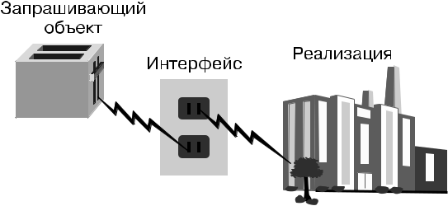

**Рис. 2.1.** Повторно приведенный пример с электростанцией

* + качестве другого примера рассмотрим автомобиль. Интерфейс между вами
* автомобилем включает такие компоненты, как руль, педаль газа, педаль тормоза
* переключатель зажигания. Когда речь идет об управлении автомобилем, для большинства людей, если отбросить вопросы эстетики, главным является то, как он заводится, разгоняется, останавливается и т. д. Реализация, чем по сути явля-ется то, чего вы не видите, мало интересует среднестатистического водителя. Фак-тически большинство людей даже не способно идентифицировать определенные компоненты, например каталитический преобразователь или сальник. Однако любой водитель узнает руль и будет в курсе, как его использовать, поскольку это общий интерфейс. Устанавливая стандартный руль в автомобилях, производители могут быть уверены в том, что люди из их потенциального круга покупателей смо-гут использовать выпускаемую ими продукцию.

Однако если какой-нибудь производитель решит установить вместо руля джойстик, то большинство водителей будут разочарованы, а продажи таких авто-мобилей могут оказаться низкими (подобная замена устроит разве что отдельных эклектиков, которым нравится «двигаться против течения»). С другой стороны, если мощность и эстетика не изменятся, то среднестатистический водитель ниче-го не заметит, даже если производитель изменит двигатель (часть реализации) выпускаемых автомобилей.

Двигатель является частью реализации, а руль — частью интерфейса. Изменения в реализации не должны оказывать влияния на водителя, в то время как изменения в интерфейсе могут это делать. Водитель заметил бы эстетические изменения руля, даже если бы тот функционировал так же, как и раньше. Необходимо подчеркнуть, что изменения в двигателе, *заметные* для водителя, нарушают это правило. Напри-мер, изменение, которое приведет к заметной потере мощности, в действительности будет изменением интерфейса.

1. Глава 2. Как мыслить объектно

**ЧТО ВИДЯТ ПОЛЬЗОВАТЕЛИ**

Интерфейсы также непосредственно связаны с классами. Конечные пользователи обыч-но не видят каких-либо классов — они видят графический интерфейс пользователя или командную строку. Однако программисты увидят интерфейсы классов. Повторное ис-пользование классов означает, что эти классы кто-то уже написал. Поэтому програм-мист, применяющий тот или иной класс, должен знать, как заставить его работать над-лежащим образом. Этот программист будет комбинировать много классов для создания системы и должен разбираться в интерфейсах классов. Поэтому, когда в данной главе речь идет о пользователях, под ними подразумеваются проектировщики и разработчики, а не обязательно конечные пользователи. Таким образом, когда мы говорим об интерфейсах

* этом контексте, речь идет об интерфейсах классов, а не о графических интерфейсах пользователей.

Должным образом сконструированные классы состоят из двух частей — интер-фейса и реализации.

**Интерфейс**

Услуги, предоставляемые конечным пользователям, образуют интерфейс. В наи-более благоприятном случае конечным пользователям предоставляются *только* те услуги, которые им необходимы. Разумеется, то, какие услуги требуются опреде-ленному конечному пользователю, может оказаться спорным вопросом. Если вы поместите десять человек в одну комнату и попросите каждого из них спроектиро-вать что-то независимо от других, то получите десять абсолютно разных результа-тов проектирования — и в этом не будет ничего плохого. Однако, как правило, интерфейс класса должен содержать то, что нужно знать пользователям. Если го-ворить о примере с тостером, то им необходимо знать только то, как подключить прибор к интерфейсу (которым в данном случае является электрическая розетка) и как эксплуатировать его.

**ОПРЕДЕЛЕНИЕ ПОЛЬЗОВАТЕЛЕЙ**

Пожалуй, наиболее важный момент при проектировании класса — определение его

аудитории, или пользователей.

**Реализация**

Детали реализации скрыты от пользователей. Один из аспектов, касающихся реа-лизации, которые нужно помнить, заключается в следующем: изменения в реали-зации *не должны* требовать внесения изменений в пользовательский код. В какой-то мере это может показаться сложным, однако в выполнении такого условия заключается суть соответствующей задачи проектирования. Если интерфейс спро-ектирован надлежащим образом, то изменения в реализации не должны требовать внесения изменений в пользовательский код. Помните, что интерфейс включает синтаксис для вызова методов и возврата значений. Если интерфейс не претерпит изменений, то пользователям будет все равно, изменится ли реализация. Важно лишь то, чтобы программисты смогли использовать аналогичный синтаксис и из-влечь аналогичное значение.

Разница между интерфейсом и реализацией **55**

Мы сталкиваемся с этим постоянно, когда пользуемся сотовыми телефонами. Интерфейс, применяемый для звонка, прост: мы либо набираем номер, либо вы-бираем тот, что имеется в адресной книге. Кроме того, если оператор связи обновит программное обеспечение, это не изменит способа, которым вы совершаете звонки. Интерфейс останется прежним независимо от того, как изменится реализация. Однако я могу представить себе ситуацию, что оператор связи изменил интерфейс: это произойдет, если изменится код города. При изменении основного интерфейса, как и кода города, пользователям придется действовать уже по-другому. Бизнес старается сводить к минимуму изменения такого рода, поскольку некоторым клиентам они не понравятся или, возможно, эти люди не захотят мириться с труд-ностями.

Напомню пример с тостером: хотя интерфейсом всегда является электрическая розетка, реализация может измениться с работающей на угле электростанции на атомную, никак не повлияв на тостер. Здесь следует сделать одну важную оговор-ку: работающая на угле или атомная электростанция тоже должна соответствовать спецификации интерфейса. Если работающая на угле электростанция обеспечива-ет питание переменного тока, а атомная — питание постоянного тока, то возникнет проблема. Основной момент здесь заключается в том, что и потребляющее элек-троэнергию устройство, и реализация должны соответствовать спецификации интерфейса.

**Пример интерфейса/реализации**

Создадим простой (пусть и не очень функциональный) класс DataBaseReader. Мы на-пишем Java-код, который будет извлекать записи из базы данных. Как уже говори-лось ранее, знание своих конечных пользователей всегда является наиболее важным аспектом при проектировании любого рода. Вам следует провести анализ ситуации

* побеседовать с конечными пользователями, а затем составить список требований к проекту. Далее приведены требования, которые нам придется учитывать при создании класса DataBaseReader. У нас должна быть возможность:

**** открывать соединение с базой данных; **** закрывать соединение с базой данных;

**** устанавливать указатель над первой записью в базе данных;

**** устанавливать указатель над последней записью в базе данных; **** узнавать количество записей в базе данных;

**** определять, есть ли еще записи в базе данных (если мы достигнем конца);

**** устанавливать указатель над определенной записью путем обеспечения ключа; **** извлекать ту или иную запись путем обеспечения ключа; **** извлекать следующую запись исходя из позиции указателя.

Учитывая все эти требования, мы можем предпринять первую попытку спро-ектировать класс DataBaseReader, написав возможные интерфейсы для наших ко-нечных пользователей.

* данном случае класс DataBaseReader предназначается для программистов, которым требуется использовать ту или иную базу данных. Таким образом,

1. Глава 2. Как мыслить объектно

интерфейс, в сущности, будет представлять собой интерфейс программирования приложений (API — Application Programming Interface), который станут ис-пользовать программисты. Соответствующие методы в действительности будут обертками, в которых окажется заключена функциональность, обеспечиваемая системой баз данных. Зачем нам все это нужно? Мы намного подробнее иссле-дуем этот вопрос позднее в текущей главе, а короткий ответ звучит так: нам необходимо сконфигурировать кое-какую функциональность, связанную с базой данных. Например, нам может потребоваться обработать объекты для того, чтобы мы смогли записать их в реляционную базу данных. Создание соответ-ствующего *промежуточного программного обеспечения* — непростая задача, поскольку предполагает проектирование и написание кода, однако представля-ет собой реальный пример обертывания функциональности. Более важно то, что нам может потребоваться изменить само ядро базы данных, но при этом не придется вносить изменения в код.

На рис. 2.2 показана диаграмма класса, представляющая возможный интерфейс для класса DataBaseReader.

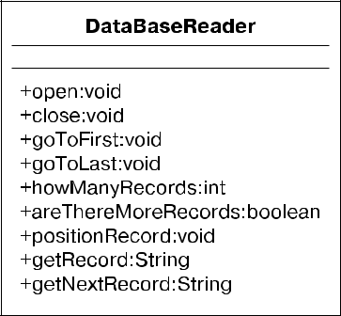

**Рис. 2.2.** UML-диаграмма класса DataBaseReader

Обратите внимание, что методы в этом классе открытые (помните, что рядом

* именами методов, являющихся открытыми интерфейсами, присутствуют знаки плюса). Следует также отметить, что представлен только интерфейс, а реализация не показана. Уделите минуту на то, чтобы выяснить, отвечает ли в целом эта диа-грамма класса требованиям к проекту, намеченным ранее. Если впоследствии вы обнаружите, что эта диаграмма отвечает не всем требованиям, то в этом не будет ничего плохого; помните, что объектно-ориентированное проектирование — это итеративный процесс, поэтому вам не обязательно стараться сделать все именно
* первой попытки.

**ОТКРЫТЫЙ ИНТЕРФЕЙС**

Помните, что если метод является открытым, то прикладные программисты смогут по-лучить к нему доступ и, таким образом, он будет считаться частью интерфейса класса. Не путайте термин «интерфейс» с ключевым словом interface, используемым в Java и .NET. На эту тему мы поговорим в последующих главах.

Разница между интерфейсом и реализацией **57**

Для каждого из приведенных ранее требований нам необходим метод, обеспе-чивающий желаемую функциональность. Теперь нам нужно задать несколько вопросов.

* Чтобы эффективно использовать этот класс, нужно ли вам, как программисту, еще что-нибудь знать о нем?
* Нужно ли вам знать о том, как внутренний код базы данных открывает ее?
* Требуется ли вам знать о том, как внутренний код базы данных физически вы-бирает определенную запись?
* Нужно ли вам знать о том, как внутренний код базы определяет то, остались ли еще записи?

Ответом на все эти вопросы будет звучное *«нет»*! Вам не нужно знать что-либо из этой информации. Вам важно лишь получить соответствующие возвращаемые значения, а также то, что операции выполняются корректно. Кроме того, приклад-ные программисты, скорее всего, «будут на отдалении» как минимум еще одного абстрактного уровня от реализации. Приложение воспользуется вашими классами для открытия базы данных, что, в свою очередь, приведет к вызову соответству­ ющего API-интерфейса для доступа к этой базе данных.

**МИНИМАЛЬНЫЙ ИНТЕРФЕЙС**

Один из способов, пусть даже экстремальных, определить минимальный интерфейс заключается в том, чтобы изначально не предоставлять пользователю никаких откры-тых интерфейсов. Разумеется, соответствующий класс будет бесполезным; однако это заставит пользователя вернуться к вам и сказать: «Эй, мне нужна эта функциональ-ность». Тогда вы сможете начать переговоры. Таким образом, у вас есть возможность добавлять интерфейсы, только когда они запрашиваются. Никогда не предполагайте, что определенному пользователю что-то требуется.

Может показаться, что создание оберток — это перебор, однако их написание несет в себе множество преимуществ. Например, на рынке сегодня присутствует большое количество промежуточных продуктов. Рассмотрим проблему отображе-ния объектов в реляционную базу данных. Некоторые объектно-ориентированные базы данных могут идеально подходить для объектно-ориентированных приложе-ний. Однако есть одна маленькая проблема: у большинства компаний имеется множество данных в унаследованных системах управления реляционными базами. Как та или иная компания может использовать объектно-ориентированные техно-логии и быть передовой, сохраняя при этом свою информацию в реляционной базе данных?

Во-первых, вы можете преобразовать все свои унаследованные реляционные базы данных в совершенно новые объектно-ориентированные базы данных. Одна-ко любому, кто испытывает острую боль от преобразования каких-либо данных, известно, что этого следует избегать любой ценой. Хотя на такие преобразования может уйти много времени и сил, зачастую они вообще не приводят к требуемым результатам.

Во-вторых, вы можете воспользоваться промежуточным продуктом для того, чтобы без проблем отобразить объекты, содержащиеся в коде вашего приложения,

1. Глава 2. Как мыслить объектно

* реляционную модель. Это более грамотное решение. Некоторые могут утверждать, что объектно-ориентированные базы данных намного эффективнее подходят для обеспечения постоянства объектов, чем реляционные базы данных. Фактически многие системы разработки без проблем обеспечивают такую функциональность.

**ПОСТОЯНСТВО ОБЪЕКТОВ**

Постоянство объектов относится к концепции сохранения состояния того или иного объ-екта для того, чтобы его можно было восстановить и использовать позднее. Объект, не являющийся постоянным, по сути «умирает», когда оказывается вне области видимости. Состояние объекта, к примеру, можно сохранить в базе данных.

* современнойбизнес-средеотображениеизреляционныхбазданныхв объектно-ориентированные — отличное решение. Многие компании интегрировали эти тех-нологии. Компании используют распространенный подход, при котором внешний интерфейс сайта вместе с данными располагается на мейнфрейме.

Если вы создаете полностью объектно-ориентированную систему, то практичным (иболеепроизводительным)вариантомможетоказатьсяобъектно-ориентированная база данных. Вместе с тем объектно-ориентированные базы данных даже близко нельзя назвать такими же распространенными, как объектно-ориентированные языки программирования.

**АВТОНОМНОЕ ПРИЛОЖЕНИЕ**

Даже при создании нового объектно-ориентированного приложения с нуля может ока-заться нелегко избежать унаследованных данных. Даже новое созданное объектно-ориентированное приложение, скорее всего, не будет автономным, и ему, возможно, потребуется обмениваться информацией, располагающейся в реляционных базах дан-ных (или, собственно говоря, на любом другом устройстве накопления данных).

Вернемся к примеру с базой данных. На рис. 2.2 показан открытый интерфейс, который касается соответствующего класса, и ничего больше. Когда этот класс будет готов, в нем, вероятно, окажется больше методов, при этом он, несомненно, будет включать атрибуты. Однако вам, как программисту, который будет исполь-зовать этот класс, не потребуется что-либо знать о его закрытых методах и атри-бутах. Вам, безусловно, не нужно знать, как выглядит код внутри его открытых методов. Вам просто понадобится быть в курсе, как взаимодействовать с интер-фейсами.

Как выглядел бы код этого открытого интерфейса (допустим, мы начнем с при-мера базы данных Oracle)? Взглянем на метод open():

public void open(String Name){

/* Некая специфичная для приложения обработка */

/* Вызов API-интерфейса Oracle для открытия базы данных */ /* Еще некая специфичная для приложения обработка */

};

Использование абстрактного мышления при проектировании классов  **59**

* + данной ситуации вы, выступая в роли программиста, понимаете, что методу open в качестве параметра требуется String. Name, что представляет файл базы данных, передается, однако пояснение того, как Name отображается в определенную базу данных в случае с этим примером, не является важным. Это все, что нам нужно знать. А теперь переходим к увлекательному — что в действительности делает интерфейсы такими замечательными!

Чтобы досадить нашим пользователям, изменим реализацию базы данных. Представим, что вчера вечером мы преобразовали всю информацию из базы Oracle

* информацию базы SQL Anywhere (при этом нам пришлось вынести острую боль). Эта операция заняла у нас несколько часов, но мы справились с ней.

Теперь код выглядит так:

public void open(String Name){

/* Некая специфичная для приложения обработка */

/* Вызов API-интерфейса SQL Anywhere для открытия базы данных */ /* Еще некая специфичная для приложения обработка */

};

* нашему великому разочарованию, этим утром не поступило ни одной жалобы от пользователей. Причина заключается в том, что, хотя реализация изменилась, интерфейс не претерпел изменений! Что касается пользователей, то совершаемые ими вызовы остались такими же, как и раньше. Изменение кода реализации могло бы потребовать довольно много сил (а модуль с однострочным изменением кода пришлось бы перестраивать), однако не понадобилось бы изменять ни одной стро-ки кода приложения, который задействует класс DataBaseReader.

**ПЕРЕКОМПИЛЯЦИЯ КОДА**

Динамически загружаемые классы загружаются во время выполнения, а не являются статически связанными с исполняемым файлом. При использовании динамически за-гружаемых классов, как, например, в случае с Java и .NET, не придется перекомпили-ровать ни один из пользовательских классов. Однако в языках программирования со статическим связыванием, например C++, для добавления нового класса потребуется связь.

Разделяя интерфейс пользователя и реализацию, мы сможем избежать головной боли в будущем. На рис. 2.3 реализации баз данных прозрачны для конечных поль-зователей, видящих только интерфейс.

**Использование абстрактного мышления при проектировании классов**

Одно из основных преимуществ объектно-ориентированного программирования со-стоит в том, что классы можно использовать повторно. Пригодные для повторного

1. Глава 2. Как мыслить объектно

примененияклассыобычнорасполагаютинтерфейсами,которыебольшеабстрактны, нежели конкретны. Конкретные интерфейсы склонны быть весьма специфичными,

* товремякакабстрактныеявляютсяболееобщими.Однаконевсегдаможноутверж-дать, что очень абстрактный интерфейс более полезен, чем очень конкретный, пусть это часто и является верным.

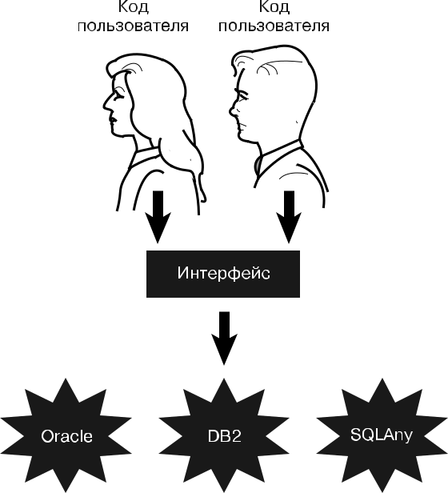

**Рис. 2.3.** Интерфейс

Можно создать очень полезный конкретный класс, который окажется вообще непригодным для повторного использования. Это случается постоянно, но в не-которых ситуациях в этом нет ничего плохого. Однако мы сейчас ведем речь о про-ектировании и хотим воспользоваться преимуществами того, что предлагает нам объектно-ориентированный подход. Поэтому наша цель заключается в том, чтобы спроектировать абстрактные, в высокой степени пригодные для повторного при-менения классы, а для этого мы спроектируем очень абстрактные интерфейсы пользователя.

Для того чтобы вы смогли наглядно увидеть разницу между абстрактным и кон-кретным интерфейсами, создадим такой объект, как такси. Намного полезнее рас-полагать интерфейсом, например «отвезите меня в аэропорт», чем отдельными интерфейсами, например «поверните направо», «поверните налево», «поехали», «остановитесь» и т. д., поскольку, как показано на рис. 2.4, клиенту нужно лишь одно — добраться до аэропорта.

Когда вы выйдете из отеля, в котором жили, бросите свои чемоданы на заднее сиденье такси и сядете в машину, таксист повернется к вам и спросит: «Куда вас

Использование абстрактного мышления при проектировании классов  **61**

отвезти?» Вы ответите: «Пожалуйста, отвезите меня в аэропорт» (при этом, есте-ственно, предполагается, что в городе есть только один крупный аэропорт. Напри-мер, в Чикаго вы сказали бы: «Пожалуйста, отвезите меня в аэропорт “Мидуэй”» или «Пожалуйста, отвезите меня в аэропорт “О’Хара”»). Вы сами, возможно, даже не будете знать, как добраться до аэропорта, но даже если и будете, то вам не при-дется рассказывать таксисту о том, когда и в какую сторону нужно повернуть, как показано на рис. 2.5. Каким в действительности путем таксист поедет, для вас как пассажира не будет иметь значения (однако плата за проезд в какой-то момент может стать предметом разногласий, если таксист решит сжульничать и повезти вас в аэропорт длинным путем).

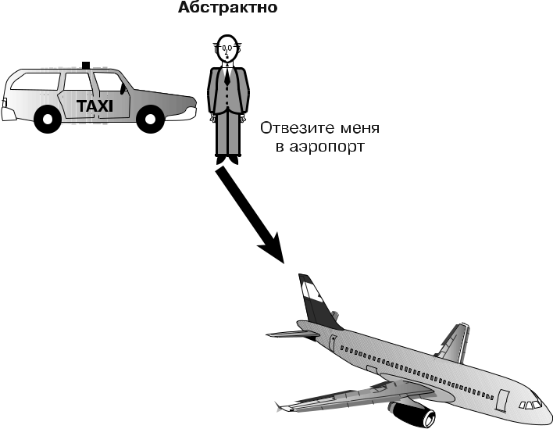

**Рис. 2.4.** Абстрактный интерфейс

* + чем же проявляется связь между абстрактностью и повторным использо-ванием? Задайте себе вопрос насчет того, какой из этих двух сценариев более пригоден для повторного использования — абстрактный или не такой абстракт-ный? Проще говоря, какая фраза более подходит для того, чтобы использовать
* снова: «Отвезите меня в аэропорт» или «Поверните направо, затем направо, затем налево, затем направо, затем налево»? Очевидно, что первая фраза явля-ется более подходящей. Вы можете сказать ее в любом городе всякий раз, когда садитесь в такси и хотите добраться до аэропорта. Вторая фраза подойдет толь-ко в отдельных случаях. Таким образом, абстрактный интерфейс «Отвезите меня в аэропорт» в целом является отличным вариантом грамотного подхода к объектно-ориентированному проектированию, результат которого окажется пригоден для повторного использования, а его реализация будет разной в Чи-каго, Нью-Йорке и Кливленде.

1. Глава 2. Как мыслить объектно

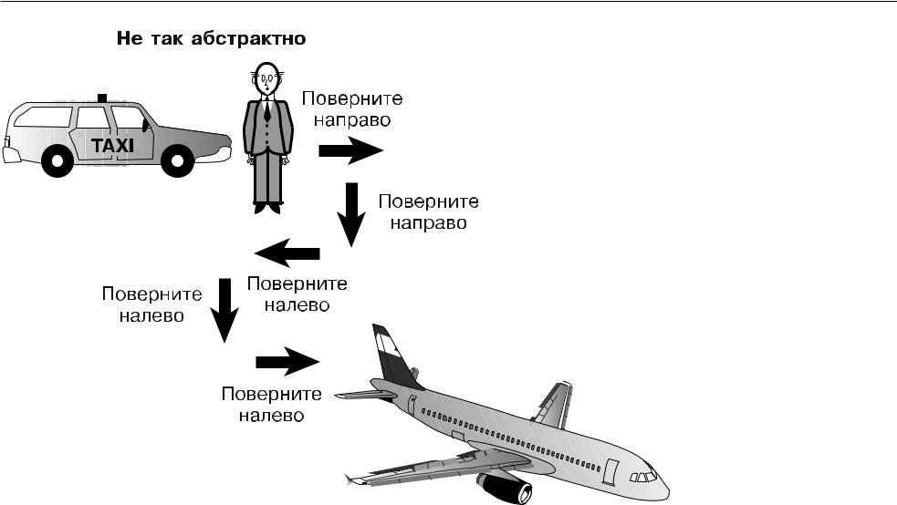

**Рис. 2.5.** Не такой абстрактный интерфейс

**Обеспечение самого минимального интерфейса пользователя из возможных**

При проектировании класса общее правило заключается в том, чтобы всегда обеспечивать для пользователей как можно меньше информации о внутреннем устройстве этого класса. Чтобы сделать это, придерживайтесь следующих про-стых правил.

* Предоставляйте пользователям только то, что им обязательно потребуется. По сути это означает, что у класса должно быть как можно меньше интерфейсов. Приступая к проектированию класса, начинайте с минимального интерфейса. Проектирование класса итеративно, поэтому вскоре вы обнаружите, что мини-мального набора интерфейсов недостаточно. И это будет нормально.

Лучше в дальнейшем добавить интерфейсы из-за того, что они окажутся дей-ствительно нужны пользователям, чем сразу давать этим людям больше интер-фейсов, нежели им требуется. Иногда доступ конкретного пользователя к опре-деленным интерфейсам создает проблемы. Например, вам не понадобится интерфейс, предоставляющий информацию о заработной плате всем пользо-вателям, — такие сведения должны быть доступны только тем, кому их поло-жено знать.

Сейчас рассмотрим наш программный пример. Представьте себе пользователя, несущего системный блок персонального компьютера без монитора или кла-виатуры. Очевидно, что от этого персонального компьютера будет мало толку. Здесь для пользователя просто предусматривается минимальный набор интер-фейсов, относящийся к персональному компьютеру. Однако этого минималь-

Обеспечение самого минимального интерфейса пользователя **63**

ного набора недостаточно, и сразу же возникает необходимость добавить другие интерфейсы.

* Открытые интерфейсы определяют, что у пользователей имеется доступ. Если вы изначально скроете весь класс от пользователей, сделав интерфейсы закры-тыми, то, когда программисты начнут применять этот класс, вам придется сделать определенные методы открытыми, которые, таким образом, станут ча-стью открытого интерфейса.
* Жизненно важно проектировать классы с точки зрения пользователя, а не с по-зиции информационных систем. Слишком часто бывает так, что проектиров-щики классов (не говоря уже о программном обеспечении всех прочих видов) создают тот или иной класс таким образом, чтобы он вписывался в конкретную технологическую модель. Даже если проектировщик станет все делать с точки зрения пользователя, то такой пользователь все равно окажется скорее техни-ческим специалистом, а класс будет проектироваться с таким расчетом, чтобы он работал с технологической точки зрения, а не был удобным в применении пользователями.
* Занимаясь проектированием класса, перечитывайте соответствующие требова-ния и проектируйте его, общаясь с людьми, которые станут использовать этот класс, а не только с разработчиками. Класс, скорее всего, будет эволюциониро-вать, и его потребуется обновить при создании прототипа системы.

**Определение пользователей**

Снова обратимся к примеру с такси. Мы уже решили, что пользователи в данном случае — это те люди, которые фактически будут применять соответствующую систему. При этом сам собой напрашивается вопрос: что это за люди?

Первым порывом будет сказать, что ими окажутся *клиенты*. Однако это пра-вильно только примерно наполовину. Хотя клиенты, конечно же, являются пользователями, таксист должен быть способен успешно оказать клиентам со-ответствующую услугу. Другими словами, обеспечение интерфейса, который, несомненно, понравился бы клиенту, например «Отвезите меня в аэропорт бес-платно», не устроит таксиста. Таким образом, для того, чтобы создать реалистич-ный и пригодный к использованию интерфейс, следует считать пользователями *как* клиента, *так и* таксиста.

* качестве программной аналогии представьте себе, что пользователям потре-бовалось, чтобы программист обеспечил определенную функцию. Однако если программист обнаружит, что выполнить это требование технически невозможно, то он не сможет его удовлетворить независимо от того, насколько сильно захочет помочь.

Коротко говоря, любой объект, который отправляет сообщение другому объ-екту, представляющему такси, считается пользователем (и да, пользователи тоже являются объектами). На рис. 2.6 показано, как таксист оказывает услугу.

**ЗАБЕГАЯ ВПЕРЕД**

Таксист, скорее всего, тоже будет объектом.

1. Глава 2. Как мыслить объектно

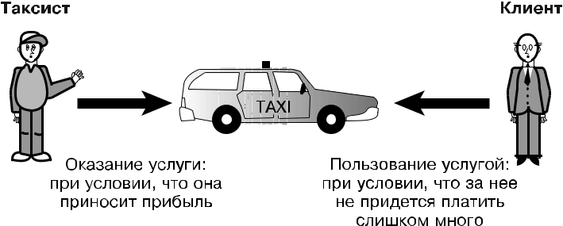

**Рис. 2.6.** Оказание услуги

**Поведения объектов**

Определение пользователей — это лишь часть того, что нужно сделать. После того как пользователи будут определены, вам потребуется определить поведения объ-ектов. Исходя из точки зрения всех пользователей, начинайте определение назна-чения каждого объекта и того, что он должен делать, чтобы работать должным образом. Следует отметить, что многое из того, что будет выбрано первоначально, не приживется в окончательном варианте открытого интерфейса. Нужно опреде-ляться с выбором во время сбора требований с применением различных методик, например на основе вариантов использования UML.

**Ограничения, налагаемые средой**

* своей книге «Объектно-ориентированное проектирование на Java» *(Object-Oriented Design in Java)* Гилберт и Маккарти отмечают, что среда часто налагаетограничения на возможности объекта. Фактически почти всегда имеют место огра-ничения, налагаемые средой. Компьютерное аппаратное обеспечение может огра-ничивать функциональность программного обеспечения. Например, система может быть не подключена к сети или в компании может использоваться принтер специ-фического типа. В примере с такси оно не сможет продолжить путь по дороге, если в соответствующем месте не окажется моста, даже если это будет более короткий путь к аэропорту.

**Определение открытых интерфейсов**

После того как будет собрана вся информация о пользователях, поведениях объ-ектов и среде, вам потребуется определить открытые интерфейсы для каждого пользовательского объекта. Поэтому подумайте о том, как бы вы использовали такой объект, как такси.

1. Сесть в такси.
2. Сказать таксисту о том, куда вас отвезти.
3. Заплатить таксисту.
4. Дать таксисту на чай.
5. Выйти из такси.

Обеспечение самого минимального интерфейса пользователя **65**

Что вам необходимо для того, чтобы использовать такой объект, как такси?

1. Располагать местом, до которого вам нужно добраться.
2. Подозвать такси.
3. Заплатить таксисту.

Сначала вы задумаетесь о том, как объект используется, а не о том, как он соз-дается. Вы, возможно, обнаружите, что объекту требуется больше интерфейсов, например «Положить чемодан в багажник» или «Вступить в пустой разговор с так-систом». На рис. 2.7 показана диаграмма класса, отражающая возможные методы для класса Cabbie.

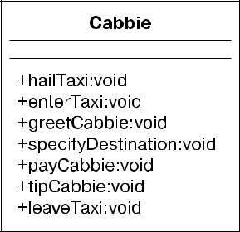

**Рис. 2.7.** Методы в классе Cabbie

Как и всегда, «шлифовка» финального интерфейса — итеративный процесс. Для каждого интерфейса вам потребуется определить, вносит ли он свой вклад

* эксплуатацию объекта. Если нет, то, возможно, он не нужен. Во многих учебниках по объектно-ориентированному программированию рекомендуется, чтобы каждый интерфейс моделировал только одно поведение. Это возвращает нас к вопросу о том, какого абстрагирования мы хотим добиться при проектировании. Если у нас будет интерфейс с именем enterTaxi(), то, безусловно, нам не потребуется, чтобы в нем содержалась логика «заплатить таксисту». Если все так и будет, то наша конструк-ция окажется несколько нелогичной. Кроме того, фактически пользователи класса никак не смогут узнать, что нужно сделать для того, чтобы «заплатить таксисту».

**Определение реализации**

Выбрав открытые интерфейсы, вы должны будете определить реализацию. После того как вы спроектируете класс, а все методы, необходимые для эксплуатации класса, окажутся на своих местах, потребуется заставить этот класс работать.

Технически все, что не является открытым интерфейсом, можно считать реа-лизацией. Это означает, что пользователи никогда не увидят каких-либо методов, считающихся частью реализации, в том числе подпись конкретного метода (кото-рая включает имя метода и список параметров), а также фактический код внутри этого метода.

Можно располагать закрытым методом, который применяется внутри класса. Любой закрытый метод считается частью реализации при условии, что пользователи

1. Глава 2. Как мыслить объектно

никогда не увидят его и, таким образом, не будут иметь к нему доступа. Например,

* классе может содержаться метод changePassword(); однако этот же класс может вклю-чать закрытый метод для шифрования пароля. Этот метод был бы скрыт от пользо-вателей и вызывался бы только изнутри метода changePassword().

Реализация полностью скрыта от пользователей. Код внутри открытых методов является частью реализации, поскольку пользователи не могут увидеть его (они должны видеть только вызывающую структуру интерфейса, а не код, что находит-ся в нем).

Это означает, что теоретически все считающееся реализацией может изменяться, не влияя на то, как пользователи взаимодействуют с классом. При этом, естествен-но, предполагается, что реализация дает ответы, ожидаемые пользователями.

Хотя интерфейс представляет то, как пользователи видят определенный объект,

* действительности реализация — это основная составляющая этого объекта. Реа-лизация содержит код, который описывает состояние объекта.

**Резюме**

* этой главе мы исследовали три области, которые помогут вам начать мыслить объектно-ориентированным образом. Помните, что не существует какого-либо постоянного списка вопросов, касающихся объектно-ориентированного мышления. Работа в объектно-ориентированном стиле больше представляет собой искусство, нежели науку. Попробуйте сами придумать, как можно было бы описать объектно-ориентированное мышление.
  + главе 3 мы поговорим о жизненном цикле объектов: как они «рождаются», «живут» и «умирают». Пока объект «жив», он может переходить из одного в другое состояние, которых много. Например, объект DataBaseReader будет пребывать в одном состоянии, если база данных окажется открыта, и в другом состоянии — если она будет закрыта. Способ, каким все это будет представлено, зависит от того, как окажется спроектирован соответствующий класс.

**Ссылки**

* *Майерс Скотт.* Эффективное использование C++ (Effective C++). 3-е изд. — Бостон: Addison-Wesley Professional, 2005.
* *Фаулер Мартин.* UML. Основы (UML Distilled). 3-е изд. — Бостон: Addison-Wesley Professional, 2003.
* *Гилберт Стивен и Маккарти Билл.* Объектно-ориентированное проектирование на Java (Object-Oriented Design in Java). — Беркли: The Waite Group Press (Pearson Education), 1998.

Глава 3

Продвинутые

объектно-ориентированные

концепции

* главах 1 и 2 мы рассмотрели основы объектно-ориентированных концепций. Прежде чем мы приступим к исследованию более деликатных задач проектирова-ния, касающихся создания объектно-ориентированных систем, нам необходимо рассмотреть такие более продвинутые объектно-ориентированные концепции, как конструкторы, перегрузка операторов и множественное наследование. Мы также поговорим о методиках обработки ошибок и важности знания того, как область видимости применима в сфере объектно-ориентированного проектирования.

Некоторые из этих концепций могут не быть жизненно важными для понимания объектно-ориентированного проектирования на более высоком уровне, однако они необходимы любому, кто занят в проектировании и реализации той или иной объектно-ориентированной системы.

**Конструкторы**

*Конструкторы*, возможно, не станут новинкой для тех, кто занимается структурным программированием. В некоторых объектно-ориентированных языках вроде Java

* C# конструкторы представляют собой методы с тем же именем, что и соответ-ствующий класс. В Visual Basic .NET используется обозначение New, а в Objective-C — ключевое слово init. Как обычно, мы сосредоточимся на концепциях конструкторов
* не станем рассматривать специфический синтаксис всех языков. Взглянем на Java-код, реализующий конструктор.

Например, конструктор для класса Cabbie, рассмотренного нами в главе 2, вы-глядел бы так:

public Cabbie(){

/* код для конструирования объекта */

}

Компилятор увидит, что имя метода идентично имени класса, и будет считать этот метод конструктором.

**ПРЕДОСТЕРЕЖЕНИЕ**

Следует отметить, что в этом Java-коде (как и в написанном на C# и C++) у конструк-тора нет возвращаемого значения. Если вы предусмотрите возвращаемое значение, то компилятор не будет считать метод конструктором.

1. Глава 3. Продвинутые объектно-ориентированные концепции

Например, если вы включите приведенный далее код в класс, то компилятор не будет считать метод конструктором, поскольку у того есть возвращаемое значение, которым в данном случае является целочисленная величина:

public int Cabbie(){

/* код для конструирования объекта */

}

Это синтаксическое требование может создавать проблемы, поскольку этот код пройдет компиляцию, но не будет вести себя так, как это ожидается.

**Когда осуществляется вызов конструктора**

При создании нового объекта в первую очередь выполняется вызов конструктора.

Взгляните на приведенный далее код:

Cabbie myCabbie = new Cabbie();

Ключевое слово new обеспечит создание класса Cabbie и таким образом приведет

* выделению требуемой памяти. Затем произойдет вызов конструктора как тако-вого с передачей аргументов в списке параметров. Конструктор обеспечивает для разработчиков возможность следить за соответствующей инициализацией.

Таким образом, код new Cabbie() создаст экземпляр объекта Cabbie и вызовет метод Cabbie, который является конструктором.

**Что находится внутри конструктора**

Пожалуй, наиболее важной функцией конструктора является инициализация выделенной памяти при обнаружении ключевого слова new. Коротко говоря, код, заключенный внутри конструктора, должен задать для нового созданного объекта его начальное, стабильное, надежное состояние.

Например, если у вас есть объект Counter с атрибутом count, то вам потребуется задать для count значение 0 в конструкторе:

count = 0;

**ИНИЦИАЛИЗАЦИЯ АТРИБУТОВ**

Функция, называемая служебной (или инициализацией), часто используется в целях инициализации при структурном программировании. Инициализация атрибутов пред-ставляет собой общую операцию, выполняемую в конструкторе.

**Конструктор по умолчанию**

Если вы напишете класс и не добавите в него конструктор, то этот класс все равно пройдет компиляцию и вы сможете его использовать. Если в классе не окажется предусмотрено явного конструктора, то будет обеспечен конструктор по умолчанию. Важно понимать, что в наличии всегда будет как минимум один конструктор вне зависимости от того, напишете ли вы его сами. Если вы не предусмотрите конструк-тора, то система обеспечит за вас конструктор по умолчанию.

Помимо создания объекта как такового, единственное действие, предприни-маемое конструктором по умолчанию, — это вызов конструктора его суперкласса.

Конструкторы **69**

Во многих случаях суперкласс будет частью фреймворка языка, как класс Object

* Java. Например, если окажется, что для класса Cabbie не предусмотрено конструк-тора, то будет добавлен приведенный далее конструктор по умолчанию:

public Cabbie(){

super();

}

Если бы вам потребовалось декомпилировать байт-код, выдаваемый компиля-тором, то вы увидели бы этот код. Его в действительности вставляет компилятор.

* данном случае, если Cabbie не наследует явным образом от другого класса, то класс Object будет родительским. Пожалуй, в некоторых ситуациях конструктора по умолчанию окажется достаточно; однако в большинстве случаев потребуется инициализация памяти. Независимо от ситуации, правильная методика програм-мирования — всегда включать в класс минимум один конструктор. Если в классе содержатся атрибуты, то желательна их инициализация. Кроме того, инициализа-ция переменных всегда будет правильной методикой при написании кода, будь он объектно-ориентированным или нет.

**ОБЕСПЕЧЕНИЕ КОНСТРУКТОРА**

Общее правило заключается в том, что вы должны всегда обеспечивать конструктор, даже если не планируете что-либо делать внутри него. Вы можете предусмотреть кон-структор, в котором ничего нет, а затем добавить в него что-то. Хотя технически ничего плохого в использовании конструктора по умолчанию, обеспечиваемого компилятором, нет, в целях документирования и сопровождения никогда не будет лишним знать, как именно выглядит ваш код.

Неудивительно, что сопровождение становится здесь проблемой. Если вы за-висите от конструктора по умолчанию, а при последующем сопровождении будет добавлен еще один конструктор, то конструктор по умолчанию больше не будет обеспечиваться. Коротко говоря, конструктор по умолчанию добавляется, только если вы сами не включите никаких конструкторов. Как только вы предусмотрите хотя бы один конструктор, конструктор по умолчанию больше не будет обеспечи-ваться.

**Использование множественных конструкторов**

Во многих случаях объект можно будет сконструировать несколькими метода-ми. Чтобы приспособиться к таким ситуациям, вам потребуется предусмотреть более одного конструктора. К примеру, взглянем на представленный здесь класс Count:

public class Count {

int count;

public Count(){

count = 0;

}

}

1. Глава 3. Продвинутые объектно-ориентированные концепции
   * одной стороны, мы хотим инициализировать атрибут count для отсчета до нуля — мы можем легко сделать это, использовав конструктор для инициализации count значением 0, как показано далее:

public Count(){

count = 0;

}

* другой стороны, нам может потребоваться передать параметр инициализации, который позволит задавать для count различные числовые значения:

public Count (int number){

count = number;

}

Это называется *перегрузкой метода* (перегрузка имеет отношение ко всем ме-тодам, а не только к конструкторам). В большинстве объектно-ориентированных языков предусматривается функциональность для перегрузки методов.

**Перегрузка методов**

Перегрузка позволяет программистам снова и снова использовать один и тот же метод, если его подпись каждый раз отличается. Подпись состоит из имени метода и списка параметров (рис. 3.1).



**Рис. 3.1.** Компоненты подписи

Таким образом, *все* приведенные далее методы имеют разные подписи:

public void getCab();

* другой список параметров

public void getCab (String cabbieName);

* другой список параметров

public void getCab (int numberOfPassengers);

**ПОДПИСИ**

Подпись, в зависимости от языка программирования, может включать или не включать возвращаемый тип. В Java и C# возвращаемый тип не является частью подписи. Напри-мер, приведенные далее два метода будут конфликтовать, несмотря на то что возвра-щаемые типы различаются:

public void getCab (String cabbieName);

public int getCab (String cabbieName);

Конструкторы **71**

Наилучший способ понять подписи заключается в том, чтобы написать код и прогнать его через компилятор.

Используя различающиеся подписи, вы можете по-разному конструировать объекты в зависимости от применяемого конструктора. Такая функциональность очень полезна в ситуациях, в которых вы не всегда заранее знаете, сколько данных

* вас будет в наличии. Например, при наполнении корзины в интернет-магазине может оказаться так, что клиенты уже вошли под своими учетными записями (и у вас будет вся их информация). С другой стороны, совершенно новый клиент может класть товары в корзину вообще без доступной информации об учетной записи. В каждом из этих случаев конструктор будет по-разному осуществлять инициализацию.

**Использование UML для моделирования классов**

Вернемся к примеру с DataBaseReader, который мы использовали в главе 2. Пред-ставим, что у нас есть два способа сконструировать DataBaseReader.

* Передать имя базы данных и позицию указателя в начале базы данных.
* Передать имя базы данных и позицию в базе данных, где, как нам необходимо, должен установиться указатель.

На рис. 3.2 приведена диаграмма класса DataBaseReader. Обратите внимание на то, что эта диаграмма включает только два конструктора для класса. Хотя на ней показа-ны два конструктора, без списка параметров нельзя понять, какой конструктор каким именноявляется.Чтобыпровестиразличиемеждуэтимиконструкторами,выможете взглянуть на соответствующий код в классе DataBaseReader, приведенный далее.

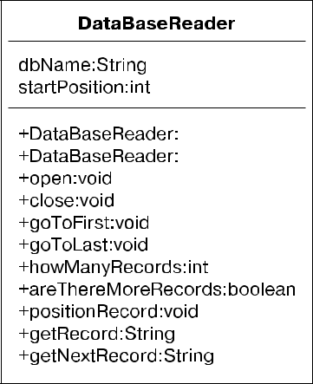

**Рис. 3.2.** Диаграмма класса DataBaseReader

**ОТСУТСТВИЕ ВОЗВРАЩАЕМОГО ТИПА**

Обратитевнимание,чтонадиаграммеклассанарис. 3.2у конструкторовнетвозвращаемых

типов. У всех прочих методов, кроме конструкторов, должны быть возвращаемые типы.

1. Глава 3. Продвинутые объектно-ориентированные концепции

Вот фрагмент кода класса, который показывает его конструкторы, а также атри-буты, инициализируемые конструкторами (рис. 3.3).

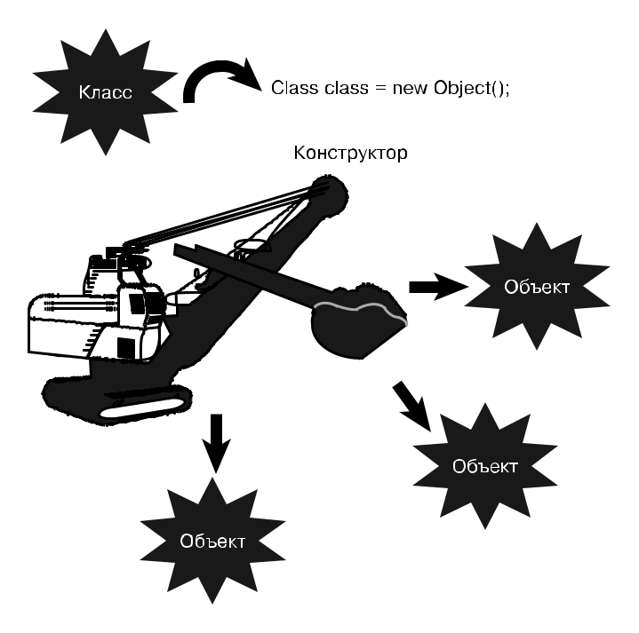

**Рис. 3.3.** Создание нового объекта

public class DataBaseReader {

String dbName;

int startPosition;

* инициализировать только name public DataBaseReader (String name){

dbName = name;

startPosition = 0; };

* инициализировать name и pos

public DataBaseReader (String name, int pos){

dbName = name;

startPosition = pos;

};

.. // остальная часть класса

}

Конструкторы **73**

Обратите внимание, что инициализация startPosition осуществляется в обоих случаях. Если не передать конструктору данные в виде списка параметров, то он будет инициализирован таким значением по умолчанию, как 0.

**Как сконструирован суперкласс**

При использовании наследования вы должны знать, как сконструирован соответ-ствующий родительский класс. Помните, что, когда оно задействуется, от роди-тельского класса наследуется все. Таким образом, вам потребуется очень хорошо знать все данные и поведения родительского класса. Наследование атрибутов до-вольно очевидно. Однако то, как наследуются конструкторы, не так очевидно. После обнаружения ключевого слова new и выделения памяти для объекта пред-принимаются следующие шаги (рис. 3.4).

1. Внутри конструктора происходит вызов конструктора суперкласса соответ-ствующего класса. Если явного вызова конструктора суперкласса нет, то авто-матически вызывается конструктор по умолчанию. При этом вы сможете увидеть соответствующий код, взглянув на байт-коды.
2. Инициализируется каждый атрибут класса объекта. Эти атрибуты являются частью определения класса (переменные экземпляра), а не атрибутами внутри конструктора или любого другого метода (локальные переменные). В коде DataBaseReader, показанном ранее, целочисленная переменная startPosition яв-ляется переменной экземпляра класса.
3. Выполняется остальная часть кода внутри конструктора.

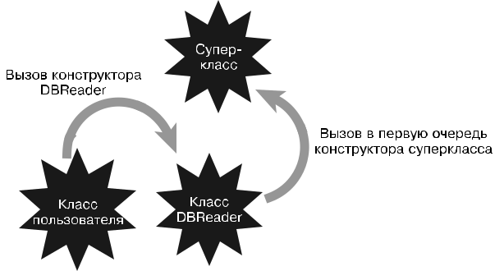

**Рис. 3.4.** Конструирование объекта

**Проектирование конструкторов**

Как вы уже видели ранее, при проектировании класса желательна инициализация всех атрибутов. В отдельных языках программирования компилятор обеспечивает некоторую инициализацию. Но, как ивсегда, не следует рассчитывать на компилятор

1. Глава 3. Продвинутые объектно-ориентированные концепции

* плане инициализации атрибутов! При использовании Java вы не сможете задей-ствовать тот или иной атрибут до тех пор, пока он не будет инициализирован. Если атрибут впервые задается в коде, то позаботьтесь о том, чтобы инициализировать его с каким-нибудь допустимым условием — например, определить для целочисленной переменной значение 0.

Конструкторы используются для обеспечения того, что приложения будут пребывать в стабильном состоянии (мне нравится называть его «надежным» со-стоянием). Например, инициализируя атрибут значением 0, можно получить не-стабильное приложение, если этот атрибут предназначается для использования

* качестве делителя в операции деления. Вы должны учитывать, что деление на нуль — недопустимая операция. Инициализация значением 0 не всегда оказыва-ется наилучшим вариантом.

При проектировании правильная методика заключается в том, чтобы опреде-лить стабильное состояние для всех атрибутов, а затем инициализировать их с этим стабильным состоянием в конструкторе.

**Обработка ошибок**

Крайне редко бывает так, что тот или иной класс оказывается идеально написанным

* первого раза. В большинстве, если не во всех ситуациях, *будут* ошибки. Любой раз-работчик, не имеющий плана действий на случай возникновения проблем, рискует.

Если ваш код способен выявлять и перехватывать ошибочные условия, то вы можете обрабатывать ошибки несколькими путями: в книге «Учебник по Java для начинающих» *(Java Primer Plus)* Пол Тима (Paul Tyma), Габриэл Торок (Gabriel Torok) и Трой Даунинг (Troy Downing) утверждают, что существует три основных подхода к проблемам, выявляемым в программах: устранить проблемы, игнориро-вать проблемы, отбросив их, или выйти из среды выполнения неким корректным образом. В книге «Объектно-ориентированное проектирование на Java» *(Object-Oriented Design in Java)* Гилберт и Маккарти более подробно останавливаются наэтой теме, добавляя такой вариант, как возможность выбрасывать исключения.

**** Игнорирование проблем — плохая идея!

* Проверка на предмет проблем и прерывание выполнения программы при их обнаружении.
* Проверка на предмет потенциальных проблем, перехват ошибок и попытка решить обнаруженные проблемы.
* Выбрасывание исключений (оно зачастую оказывается предпочтительным способом урегулирования соответствующих ситуаций).

Эти стратегии рассматриваются в приведенных далее разделах.

**Игнорирование проблем**

Если просто игнорировать потенциальные проблемы, то это будет залогом провала. Кроме того, если вы собираетесь игнорировать проблемы, то зачем вообще тратить силы на их выявление? Ясно, что вам не следует игнорировать любые из известных проблем. Основная задача для всех приложений заключается в том, что они никогда­

Обработка ошибок **75**

не должны завершаться аварийно. Если вы не станете обрабатывать возникшие у вас ошибки, то работа приложения в конечном счете завершится некорректно либо продолжится в режиме, который можно будет считать нестабильным. Во втором случае вы, возможно, даже не будете знать, что получаете неверные результаты, а это может оказаться намного хуже аварийного завершения программы.

**Проверка на предмет проблем и прерывание выполнения приложения**

Если вы выберете проверку на предмет проблем и прерывание выполнения при-ложения при их выявлении, то приложение сможет вывести сообщение о наличии неполадок. При этом работа приложения завершится корректно, а пользователю останется смотреть в монитор компьютера, качать головой и задаваться вопросом

* том, что произошло. Хотя это намного лучший вариант, чем игнорирование про-блем, он никоим образом не является оптимальным. Однако он позволяет системе навести порядок и привести себя в более стабильное состояние, например закрыть файлы и форсировать перезагрузку системы.

**Проверка на предмет проблем и попытка устранить неполадки**

Проверка на предмет потенциальных проблем, перехват ошибок и попытка устра-нить неполадки гораздо лучше, чем просто проверять на предмет проблем и пре-рывать выполнение приложения в соответствующих ситуациях. В данном случае проблемы выявляются кодом, а приложение пытается «починить» себя. Это хоро-шо работает в определенных ситуациях.

Взгляните, к примеру, на следующий код:

if (a == 0)

a=1;

c = b/a;

Ясно, что, если не включить в код условный оператор, а нуль будет стоять после оператора деления, вы получите системное исключение, поскольку делить на нуль нельзя. Если перехватить исключение и задать для переменной значение 1, то по крайней мере не произойдет фатального сбоя системы. Однако присвоение значе-ния 1 не обязательно поможет, поскольку результат может оказаться неверным. Оптимальное решение состоит в том, чтобы предложить пользователю заново ввести правильное входное значение.

**СМЕШЕНИЕ МЕТОДИК ОБРАБОТКИ ОШИБОК**

Хотя такая обработка ошибок не обязательно будет объектно-ориентированной по своей природе, я считаю, что у нее есть законное место в ООП. Выбрасывание исключений (о чем пойдет речь в следующем разделе) может оказаться весьма затратным в плане «накладных расходов». Таким образом, даже если исключения могут быть правильным выбором при проектировании, вам все равно необходимо принимать во внимание другие методики обработки ошибок (хотя бы проверенные структурные методики) в зависимо-сти от ваших требований в области проектирования и производительности.

1. Глава 3. Продвинутые объектно-ориентированные концепции

Хотя упоминавшиеся ранее методики выявления ошибок предпочтительнее бездействия, у них тем не менее есть несколько недостатков. Не всегда легко определить, где именно впервые возникла проблема. Кроме того, на выявление проблемы может потребоваться некоторое время. Так или иначе, более подробное объяснение обработки ошибок лежит вне рамок этой книги. Однако при проекти-ровании важно предусматривать в классах обработку ошибок с самого начала,

* операционная система зачастую сама может предупреждать вас о проблемах, которые выявляет.

**Выбрасывание исключений**

* большинстве объектно-ориентированных языков программирования предусма-тривается такая функция, как *исключения*. В самом общем смысле под исключе-ниями понимаются неожиданные события, которые имеют место в системе. Ис-ключения дают возможность выявлять проблемы, а затем решать их. В Java, C#, C++, Objective-C и Visual Basic исключения обрабатываются при использовании ключевых слов catch и throw. Это может показаться игрой в бейсбол, однако ключе-вая концепция в данном случае заключается в том, что пишется определенный блок кодадляобработкиопределенногоисключения.Такаяметодикапозволяетвыяснить, где проблема берет свое начало, и раскрутить код до соответствующей точки.

Вот структура для Java-блока try/catch:

try {

* + возможный сбойный код

} catch(Exception e) {

* + код для обработки исключения

}

При выбрасывании исключения в блоке try оно будет обработано блоком catch. Если выбрасывание исключения произойдет, когда блок будет выполняться, то случится следующее.

1. Выполнение блока try завершится.
2. Предложения catch будут проверены с целью выяснить, надлежащий ли блок catch был включен для обработки проблемного исключения (на каждый блок try может приходиться более одного предложения catch).
3. Если ни одно из предложений catch не обработает проблемное исключение, то оно будет передано следующему блоку try более высокого уровня (если исклю-чение не будет перехвачено в коде, то система в конечном счете сама перехватит его, а результат будет непредсказуемым, то есть случится аварийное завершение приложения).
4. Если будет выявлено соответствующее предложение catch (обнаружено первое из соответствующих), то будут выполнены операторы в предложении catch.
5. Выполнение возобновится с оператора, следующего за блоком try.

Обработка ошибок **77**

Достаточно сказать, что исключения — серьезное преимущество объектно-ориентированных языков программирования. Вот пример того, как исключение перехватывается при использовании Java:

try {

* + возможный сбойный код count = 0;

count = 5/count;

} catch(ArithmeticException e) {

* + код для обработки исключения

System.out.println(e.getMessage()); count = 1;

}

System.out.println("Исключение обработано.");

**СТЕПЕНЬ ДЕТАЛИЗАЦИИ ПРИ ПЕРЕХВАТЕ ИСКЛЮЧЕНИЙ**

Вы можете перехватывать исключения с различной степенью детализации. Допуска-ется перехватывать все исключения или проводить проверку на предмет определен-ных исключений, например арифметических. Если ваш код не будет перехватывать исключения, то это станет делать среда выполнения Java, от чего она не будет в во­ сторге!

* этом примере деление на нуль (поскольку значением count является 0) в бло-ке try приведет к арифметическому исключению. Если исключение окажется сгенерировано (выброшено) вне блока try, то программа, скорее всего, завершится (аварийно). Однако, поскольку исключение будет выброшено в блоке try, блок catch подвергнется проверке с целью выяснить, все ли запланировано на случай возникновения соответствующего исключения (в рассматриваемой нами ситуации оно является арифметическим). Поскольку блок catch включает проверку на пред-мет арифметического исключения, код, содержащийся в этом блоке, выполнится и, таким образом, count будет присвоено значение 0. После того как выполнится блок catch, будет осуществлен выход из блока try/catch, а в консоли Java появится сообщение Исключение обработано. Логическая последовательность этого процесса проиллюстрирована на рис. 3.5.

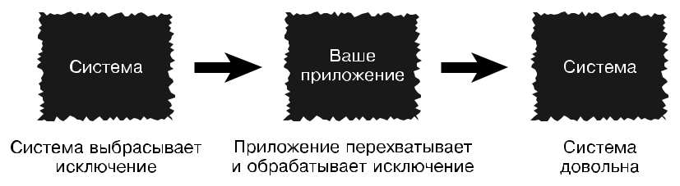

**Рис. 3.5.** Перехват исключения

1. Глава 3. Продвинутые объектно-ориентированные концепции

Если вы не поместите ArithmeticException в блок catch, то программа, вероятно, завершится аварийно. Вы сможете перехватывать все исключения благодаря коду, который приведен далее:

try {

* + возможный сбойный код

} catch(Exception e) {

* + код для обработки исключения

}

Параметр Exception в блоке catch используется для перехвата всех исключений, которые могут быть сгенерированы в блоке try.

**ОШИБКОУСТОЙЧИВЫЙ КОД**

Хорошая идея — комбинировать описанные здесь методики для того, чтобы сделать про-

грамму как можно более ошибкоустойчивой при ее применении пользователями.

**Важность области видимости**

Экземпляры множественных объектов могут создаваться на основе одного класса. Каждый из этих объектов будет обладать уникальным идентификатором и состоя-нием. Это важно. Каждому объекту, конструируемому отдельно, выделяется его собственная отдельная память. Однако если некоторые атрибуты и методы объ-явлены соответствующим образом, они могут совместно использоваться всеми объектами, экземпляры которых созданы на основе одного и того же класса, и, таким образом, при этом будет совместно использоваться память, выделенная для этих атрибутов и методов класса.

**СОВМЕСТНО ИСПОЛЬЗУЕМЫЙ МЕТОД**

Конструктор — это хороший пример метода, совместно используемого всеми экземпля-

рами класса.

Методы представляют поведения объекта, а его состояние представляют атри-буты. Существуют атрибуты трех типов:

* локальные;
* атрибуты объектов;
* атрибуты классов.

**Локальные атрибуты**

Локальные атрибуты принадлежат определенному методу. Взгляните на приведен-ный далее код:

public class Number {

public method1() {

Важность области видимости **79**

int count;

}

public method2() {

}

}

Метод method1 содержит локальную переменную с именем count. Эта целочис-ленная переменная доступна только внутри метода method1. Метод method2 даже понятия не имеет, что целочисленная переменная count существует.

На этом этапе мы познакомимся с очень важной концепцией — областью види-мости. Атрибуты (и методы) существуют в определенной области видимости.

* данном случае целочисленная переменная count существует в области видимости method1. При использовании Java, C#, C++ и Objective-C область видимости обо-значается фигурными скобками ({}). В классе Number имеется несколько возможных областей видимости — начните сопоставлять их с соответствующими фигурными скобками.
  + класса как такового есть своя область видимости. Каждый экземпляр класса (то есть каждый объект) обладает собственной областью видимости. У методов method1 и method2 тоже имеются собственные области видимости. Поскольку цело-численная переменная count заключена в фигурные скобки method1, при вызове этого метода создается ее копия. Когда выполнение method1 завершается, копия count удаляется.

Чтобы стало еще веселее, взгляните на этот код:

public class Number {

public method1() {

int count;

}

public method2() {

int count;

}

}

* этом примере есть две копии целочисленной переменной count в соответству-ющем классе. Помните, что method1 и method2 обладают собственными областями видимости. Таким образом, компилятор будет знать, к какой копии count нужно обращаться, просто выяснив, в каком методе она располагается. Вы можете пред-ставлять себе это следующим образом:

method1.count;

method2.count;

1. Глава 3. Продвинутые объектно-ориентированные концепции

Что касается компилятора, то различить два атрибута ему не составит труда, даже если у них одинаковые имена. Это почти аналогично ситуации, когда у двух человек одинаковая фамилия, но, зная их имена, вы понимаете, что это две отдель-ные личности.

**Атрибуты объектов**

Во многих ситуациях при проектировании атрибут должен совместно использо-ваться несколькими методами в одном и том же объекте. На рис. 3.6, к примеру, показано, что три объекта сконструированы на основе одного класса. Взгляните на приведенный далее код:

public class Number {

int count; // доступ к переменной имеется у обоих: method1 и method2

public method1() {

count = 1;

}

public method2() {

count = 2;

}

}

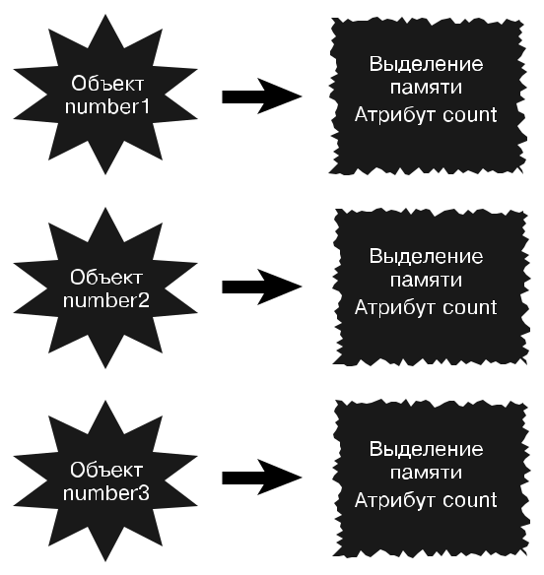

**Рис. 3.6.** Атрибуты объектов

Обратите здесь внимание на то, что атрибут класса count объявлен вне области видимости как method1, так и method2. Однако он находится в области видимости

Важность области видимости **81**

класса. Таким образом, атрибут count доступен для обоих method1 и method2 (по сути

* всех методов в классе имеется доступ к этому атрибуту). Следует отметить, что в коде, касающемся обоих методов, count присваивается определенное значение. На весь объект приходится только одна копия count, поэтому оба присваивания влияют на одну и ту же копию в памяти. Однако эта копия count не используется совместно разными объектами.
  + качестве наглядного примера создадим три копии класса Number:

Number number1 = new Number();

Number number2 = new Number();

Number number3 = new Number();

Каждый из этих объектов — number1, number2 и number3 — конструируется отдель-но, и ему выделяются его собственные ресурсы. Имеется три отдельных экземпля-ра целочисленной переменной count. Изменение значения атрибута count объекта number1 никоим образом не повлияет на копию count в объекте number2 или number3.

* данном случае целочисленная переменная count является *атрибутом объекта*. Вы можете поиграть в кое-какие интересные игры с областью видимости. Взгля-

ните на приведенный далее код:

public class Number {

int count;

public method1() {

int count;

}

public method2() {

int count;

}

}

* данной ситуации в трех полностью отдельных областях памяти для каждого объекта имеется имя count. Объекту принадлежит одна копия, а у method1() и method2() тоже есть по соответствующей копии.

Для доступа к объектной переменной изнутри одного из методов, например method1(), вы можете использовать указатель с именем this из основанных на C язы-ков программирования:

public method1() {

int count;

this.count = 1;

}

Обратите внимание, что часть кода выглядит немного странно:

this.count = 1;

Выбор слова this в качестве ключевого, возможно, является неудачным. Однако мы должны смириться с ним. Ключевое слово this нацеливает компилятор на доступ к объектной переменной count, а не к локальным переменным в телах методов.

1. Глава 3. Продвинутые объектно-ориентированные концепции

**ПРИМЕЧАНИЕ**

Ключевое слово this — это ссылка на текущий объект.

**Атрибуты классов**

Как уже отмечалось ранее, атрибуты могут совместно использоваться двумя и бо-лее объектами. При написании кода на Java, C#, C++ или Objective-C для этого потребуется сделать атрибут *статическим*:

public class Number {

static int count;

public method1() {

}

}

Из-за объявления атрибута count статическим ему выделяется один блок памя-ти для всех объектов, экземпляры которых будут созданы на основе соответству­ ющего класса. Таким образом, все объекты класса будут применять одну и ту же область памяти для count. По сути, у каждого класса будет единственная копия, совместно используемая всеми объектами этого класса (рис. 3.7). Это почти на-столько близко к глобальным данным, насколько представляется возможным при объектно-ориентированном проектировании.

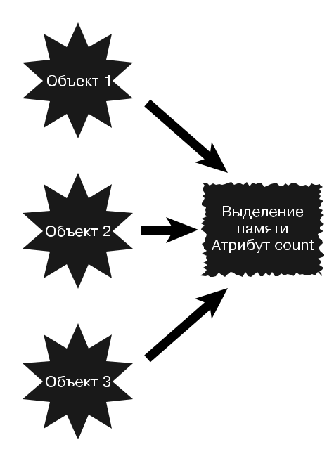

**Рис. 3.7.** Атрибуты классов

Есть много допустимых вариантов использования атрибутов классов; тем не менее вам следует знать о возможных проблемах синхронизации. Создадим два экземпляра объекта Count:

Перегрузка операторов **83**

Count Count1 = new Count();

Count Count2 = new Count();

Теперь представим, что объект Count1 оживленно занимается своими делами, используя при этом count как средство для подсчета пикселов на мониторе ком-пьютера. Это не будет проблемой до тех пор, пока объект Count2 не решит исполь-зовать атрибут count для подсчета овец. В тот момент, когда Count2 запишет данные о первой овце, информация, сохраненная Count1, будет потеряна.

**Перегрузка операторов**

Некоторые объектно-ориентированные языки программирования позволяют вы-полнять перегрузку операторов. Пример одного из таких языков программирова-ния — C++. Перегрузка операторов дает возможность изменять их смысл. Напри-мер, когда большинство людей видит знак плюса, они предполагают, что он означает операцию сложения. Если вы увидите уравнение:

X=5+6;

то решите, что X будет содержать значение 11. И в этом случае вы окажетесь правы. Однако иногда знак плюса может означать кое-что другое. Как, например, в сле-

дующем коде:

String firstName = "Joe", lastName = "Smith"; String Name = firstName + " " + lastName;

Вы ожидали бы, что Name будет содержать Joe Smith. Знак плюса здесь был пере-гружен для выполнения конкатенации строк.

**КОНКАТЕНАЦИЯ СТРОК**

Конкатенация строк происходит, когда две отдельные строки объединяют, чтобы создать

новую, единую строку.

* контексте строк знак плюса означает не операцию сложения целых чисел или чисел с плавающей точкой, а конкатенацию строк.

А как насчет сложения матриц? Мы могли бы написать такой код:

Matrix a, b, c;

c = a + b;

Таким образом, знак плюса обеспечивает здесь сложение матриц, а не сложение целых чисел или чисел с плавающей точкой.

Перегрузка — это мощный механизм. Однако он может откровенно сбивать

* толку тех, кто читает и сопровождает код. Фактически разработчики могут сами себя запутать. Доводя это до крайности, отмечу, что можно было бы изменить операцию сложения на операцию вычитания. А почему бы и нет? Перегрузка опе-раторов позволяет нам изменять их смысл. Таким образом, если внести изменение, благодаря которому знак плюса будет обеспечивать вычитание, то результатом выполнения приведенного далее кода станет значение X, равное –1:
  1. =5+6;

1. Глава 3. Продвинутые объектно-ориентированные концепции

Более поздние объектно-ориентированные языки программирования, например Java, .NET и Objective-C, не позволяют выполнять перегрузку операторов. Несмотря на это, они сами перегружают знак плюса для конкатенации строк, но дело этим

* ограничивается. Люди, разрабатывавшие Java, должно быть, решили, что пере-грузка операторов — овчинка, не стоящая выделки. Если вам потребуется выполнять перегрузку операторов при программировании на C++, то позаботьтесь о соответ-ствующем документировании и комментировании, чтобы люди, которые будут использовать ваш класс, не запутались.

**Множественное наследование**

Намного подробнее о наследовании мы поговорим в главе 7. А эта глава хорошо подходит для того, чтобы начать рассмотрение множественного наследования, которое представляет собой один из наиболее важных и сложных аспектов про-ектирования классов.

Как видно из названия, *множественное наследование* позволяет тому или ино-му классу наследовать более чем от одного класса. Это кажется отличной идеей. Объекты должны моделировать реальный мир, не так ли? При этом существует много реальных примеров множественного наследования. Родители — хороший пример такого наследования. У каждого ребенка есть два родителя — таков по-рядок. Поэтому ясно, что вы можете проектировать классы с применением мно-жественного наследования. Для этого вы сможете использовать некоторые объектно-ориентированные языки программирования, например C++.

Однако эта ситуация подпадает под категорию тех, что схожи с перегрузкой операторов. Множественное наследование — это очень мощная методика, и фак-тически некоторые проблемы довольно трудно решить без нее. Множественное наследование даже позволяет изящно решать отдельные проблемы. Но оно может значительно усложнить систему как для программистов, так и для разработчиков компиляторов.

Как и в случае с перегрузкой операторов, люди, проектировавшие Java, .NET

* Objective-C, решили, что увеличение сложности из-за предоставления возмож-ности использовать множественное наследование значительно перевешивает его преимущества, поэтому они исключили эту функцию из соответствующих язы-ков программирования. В какой-то мере языковые конструкции интерфейсов Java,­ .NET и Objective-C компенсируют это; однако важно то, что данные языки не позволяют использовать обычное множественное наследование.

**ПОВЕДЕНЧЕСКОЕ НАСЛЕДОВАНИЕ И НАСЛЕДОВАНИЕ РЕАЛИЗАЦИИ** Интерфейсы — механизм для поведенческого наследования, в то время как абстрактные классы используются для наследования реализации. Основной момент заключается втом, что языковые конструкции интерфейсов обеспечивают поведенческие интерфейсы, но не реализацию, тогда как абстрактные классы могут обеспечивать как интерфейсы, так и реа­ лизацию. Более подробно эта тема рассматривается в главе 8.

Операции с объектами **85**

**Операции с объектами**

Некоторые самые простые операции в программировании усложняются, когда вы имеете дело с комплексными структурами данных и объектами. Например, если вам потребуется скопировать или сравнить примитивные типы данных, то соот-ветствующий процесс будет довольно простым. Однако копирование и сравнение объектов окажется уже не настолько простым. В своей книге «Эффективное ис-пользование C++» *(Effective C++)* Скотт Майерс посвятил целый раздел копиро-ванию и присваиванию объектов.

**КЛАССЫ И ССЫЛКИ**

Проблема с комплексными структурами данных и объектами состоит в том, что они могут содержать ссылки. Просто скопировав ссылку, вы не скопируете структуры дан-ных или объект, к которому она ведет. В том же духе при сравнении объектов, просто сопоставив один указатель с другим, вы сравните только ссылки, а не то, на что они указывают.

Проблемы возникают при сравнении и копировании объектов. В частности, вопрос сводится к тому, станете ли вы следовать указателям. Независимо от этого должен быть способ скопировать объект. Опять-таки эта операция не будет такой простой, какой она может показаться. Поскольку объекты могут содержать ссылки, потребуется придерживаться соответствующих деревьев ссылок для того, чтобы выполнить правильное копирование (если вам действительно понадобится вы-полнить глубокое копирование).

**ГЛУБОКОЕ ИЛИ ПОВЕРХНОСТНОЕ КОПИРОВАНИЕ?**

Глубокое копирование происходит, когда вы следуете всем ссылкам, а новые копии создаются для всех объектов, на которые имеются ссылки. В глубокое копирование может вовлекаться много уровней. Если у вас есть объекты со ссылками на множество объектов, которые, в свою очередь, могут содержать ссылки на еще большее количе-ство объектов, то сама копия может требовать значительных «накладных расходов». При поверхностном копировании просто будет сделана копия ссылки без следования уровням. Гилберт и Маккарти хорошо пояснили то, что представляют собой поверх-ностная и глубокая иерархии, в книге «Объектно-ориентированное проектирование на Java» (Object-Oriented Design in Java).

* качестве наглядного примера взгляните на рис. 3.8, где показано, что если сделать простую копию объекта (называемую *побитовой*), то будут скопирова-ны только ссылки и ни один из фактических объектов. Таким образом, оба объекта (оригинал и копия) будут ссылаться (указывать) на одни и те же объ-екты. Чтобы выполнить полное копирование, при котором будут скопированы все ссылочные объекты, вам потребуется написать код для создания всех под­ объектов.

Подобная проблема также проявляется при сравнении объектов. Как и функция копирования, эта операция не будет такой простой, какой она может показаться.

1. Глава 3. Продвинутые объектно-ориентированные концепции

Посколькуобъектысодержатссылки,потребуетсяпридерживатьсясоответствующих деревьев ссылок для того, чтобы правильно сравнить эти объекты. В большинстве случаев языки программирования по умолчанию обеспечивают механизм для срав-нения объектов. Но, как это обычно бывает, не следует полагаться на такой механизм. При проектировании класса вы должны рассмотреть возможность обеспечения в нем функции сравнения, которая будет работать так, как вам необходимо.

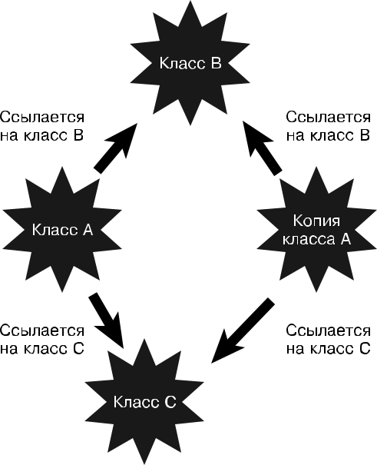

**Рис. 3.8.** Следование объектным ссылкам

**Резюме**

* этой главе мы рассмотрели несколько продвинутых объектно-ориентированных концепций, которые, возможно, и не имеют жизненно важного значения для обще-го понимания остальных объектно-ориентированных концепций, но крайне не-обходимы для решения объектно-ориентированных задач более высокого уровня, таких, например, как проектирование классов. В главе 4 мы приступим к рассмо-трению того, как проектируются и создаются классы.

**Ссылки**

* *Майерс Скотт.* Эффективное использование C++ (Effective C++). 3-е изд. — Бостон: Addison-Wesley Professional, 2005.
* *Гилберт Стивен и Маккарти Билл.* Объектно-ориентированное проектирование на Java (Object-Oriented Design in Java). — Беркли: The Waite Group Press (Pearson Education), 1998.

Примеры кода, использованного в этой главе **87**

* *Тима Пол, Торок Габриэл и Даунинг Трой.* Учебник по Java для начинающих (Java Primer Plus). — Беркли: The Waite Group, 1996.

**Примеры кода, использованного в этой главе**

Приведенный далее код написан на C# .NET. Эти примеры соответствуют Java-коду, продемонстрированному в текущей главе.

**Пример TestNumber: C# .NET**

using System;

namespace TestNumber

{

class Program

{

public static void Main()

{

Number number1 = new Number();

Number number2 = new Number();

Number number3 = new Number();

}

}

public class Number

{

int count = 0; // доступ к переменной имеется у обоих: method1 и method2

public void method1()

{

count = 1;

}

public void method2()

{

count = 2;

}

}

}

Глава 4

Анатомия класса

* предыдущих главах мы рассмотрели основные объектно-ориентированные концепции и выяснили разницу между интерфейсом и реализацией. Неважно, насколько хорошо вы продумаете, что должно быть частью интерфейса, а что — частью реализации, самое важное всегда в итоге будет сводиться к тому, на-сколько полезным является определенный класс и как он взаимодействует с другими классами. Никогда не проектируйте класс «в вакууме», или, как можно было бы выразиться, один класс в поле не воин. При создании экземпля-ров объектов они почти всегда взаимодействуют с другими объектами. Тот или иной объект также может быть частью другого объекта либо частью иерархии наследования.
  + этой главе мы рассмотрим простой класс, разобрав его по частям. Кроме того, я буду приводить руководящие указания, которые вам следует принимать во вни-мание при проектировании классов. Мы продолжим использовать пример с такси-стом, описанный в главе 2.
  + каждом из следующих разделов рассматривается определенная часть класса. Хотя не все компоненты необходимы в каждом классе, важно понимать то, как классы проектируются и конструируются.

**ПРИМЕЧАНИЕ**

Рассматриваемый здесь класс призван послужить лишь наглядным примером. Некото-рые методы не воплощены в жизнь (то есть их реализация отсутствует) и просто пред-ставляют интерфейс — главным образом с целью подчеркнуть то, что интерфейс явля-ется «центром» исходной конструкции.

**Имя класса**

Имя класса важно по нескольким причинам. Вполне понятная из них заключается

* том, что имя идентифицирует класс как таковой. Помимо того, чтобы просто идентифицировать класс, имя должно быть описательным. Выбор имени важен, ведь оно обеспечивает информацию о том, что класс делает и как он взаимодей-ствует в рамках более крупных систем.

Имя также важно, если принять во внимание ограничения используемого язы-ка программирования. Например, в Java имя открытого класса должно быть ана-логично файловому имени. Если эти имена не совпадут, то приложение не будет работать.

Имя класса **89**

На рис. 4.1 показан класс, который мы будем исследовать. Имя этого класса, понятное и простое, звучит как Cabbie и указывается после ключевого слова class:

public class Cabbie {

}

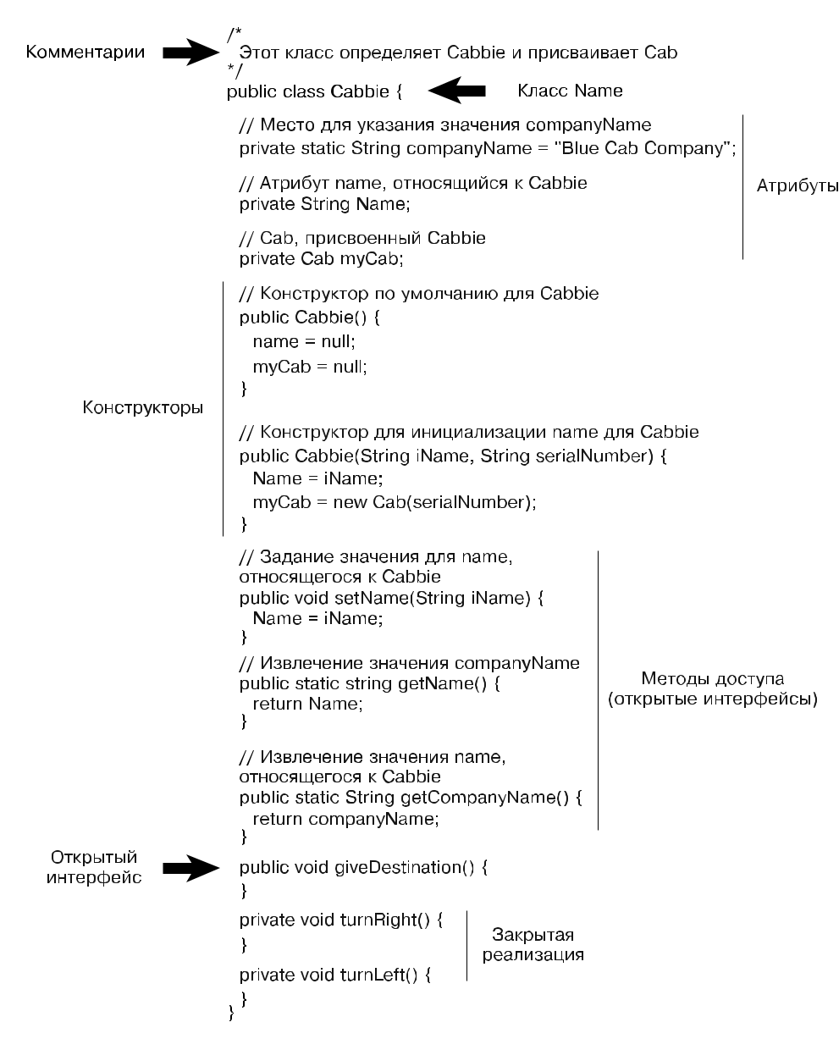

**Рис. 4.1.** Класс, используемый в качестве примера

1. Глава 4. Анатомия класса

**ИСПОЛЬЗОВАНИЕ JAVA-СИНТАКСИСА**

Помните, что в этой книге мы используем Java-синтаксис. Он будет в чем-то похожим, но все равно несколько иным в случае применения C#, .NET, VB .NET, Objective-C или C++ и абсолютно другим при использовании прочих объектно-ориентированных язы-ков программирования, например Smalltalk.

Имя класса Cabbie будет использоваться каждый раз при создании экземпляра этого класса.

**Комментарии**

Независимо от используемого синтаксиса комментариев они жизненно важны для понимания функции классов. В Java, C# .NET, Objective-C и C++ комментарии бывают двух типов.

**ДОПОЛНИТЕЛЬНЫЙ ТИП КОММЕНТАРИЕВ В JAVA И C#**

* Java и C# имеется три типа комментариев. В Java третий тип комментариев (/** */) относится к форме документирования, предусматриваемой этим языком программиро-вания. Этот тип комментариев не рассматривается в данной книге. C# предусматривает похожий синтаксис для создания XML-документов.

Первый комментарий оформлен в старомодном стиле языка программирова­ ния Cипредполагаетиспользование /* (слэш,звездочка)дляоткрытиякомментария

* */ (звездочка, слэш) для закрытия комментария. Комментарий этого типа может растягиваться более чем на одну строку, и важно не забывать использовать пару от-крывающих и закрывающих символов в каждом таком комментарии. Если вы не укажете пару закрывающих символов комментария (*/), то какая-то часть вашего кодаможетоказатьсяпомеченнойкаккомментарийиигнорироватьсякомпилятором. Вот пример комментария этого типа, использованного для класса Cabbie:

/*

Этот класс определяет Cabbie и присваивает Cab

*/

Второй тип комментария предполагает использование // (слэш, слэш). При этом все, что располагается после двойного слэша до конца строки, считается коммента-рием. Комментарий такого типа размещается только на одной строке, поэтому вам не нужно указывать закрывающий символ комментария. Вот пример комментария этого типа, использованного для класса Cabbie:

* Атрибут name, относящийся к Cabbie

**Атрибуты**

Атрибуты представляют состояние определенного объекта, поскольку в них со-держится информация об этом объекте. В нашем случае класс Cabbie включает

Атрибуты **91**

атрибуты companyName и name, содержащие соответствующие значения, а также Cab, присвоенный Cabbie. Например, первый атрибут с именем companyName хранит сле-дующее значение:

private static String companyName = "Blue Cab Company";

Обратите внимание на два ключевых слова: private и static. Ключевое слово private означает, что доступ к методу или переменной возможен только внутри объявляемого объекта.

**СКРЫТИЕ КАК МОЖНО БОЛЬШЕГО КОЛИЧЕСТВА ДАННЫХ**

Все атрибуты в этом примере являются закрытыми. Это соответствует принципу про-ектирования, согласно которому интерфейс следует проектировать таким образом, что-бы он получился самым минимальным из возможных. Единственный способ доступа

* этим атрибутам — воспользоваться методом, обеспечиваемым интерфейсами (на эту тему мы поговорим позднее в текущей главе).

Ключевое слово static означает, что на все объекты, экземпляры которых будут созданы на основе соответствующего класса, будет приходиться только одна копия этого атрибута. По сути это атрибут класса (см. главу 3, где атрибуты классов рас-сматриваются более подробно). Таким образом, даже если на основе класса Cabbie будут созданы экземпляры 500 объектов, в памяти окажется только одна копия атрибута companyName (рис. 4.2).

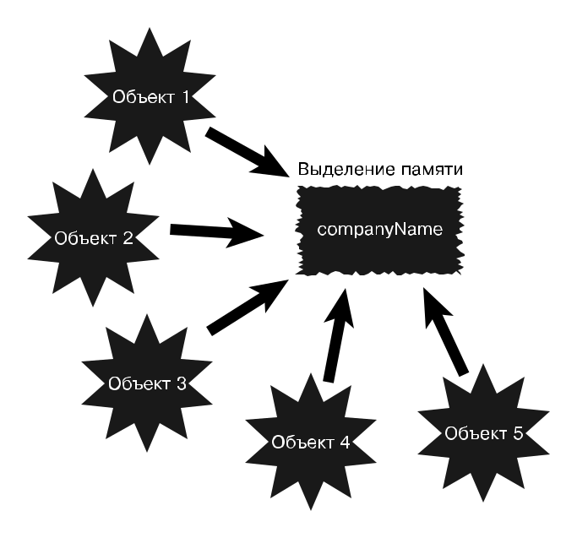

**Рис. 4.2.** Выделение памяти для объектов

Второй атрибут с именем name представляет собой строку, содержащую соот-ветствующее значение Cabbie:

private String name;

1. Глава 4. Анатомия класса

Этот атрибут тоже является закрытым, поэтому у других объектов не будет прямого доступа к нему. Им потребуется использовать методы интерфейсов.

Атрибут myCab — это ссылка на другой объект. Класс с именем Cab содержит информацию о такси вроде его регистрационного номера и журнала технического обслуживания:

private Cab myCab;

**ПЕРЕДАЧА ССЫЛКИ**

Объект Cab наверняка был создан другим объектом. Таким образом, объектная ссылка была бы передана объекту Cabbie. Однако в рассматриваемом нами примере Cab был создан внутри объекта Cabbie. В результате нас не очень интересует внутреннее устрой-ство объекта Cab.

Следует отметить, что на этом этапе была создана только ссылка на объект Cab; это определение не привело к выделению памяти.

**Конструкторы**

Класс Cabbie содержит два конструктора. Мы знаем, что это именно конструкторы, поскольку у них то же имя, что и у соответствующего класса, — Cabbie. Первый конструктор — это конструктор по умолчанию:

public Cabbie() {

name = null;

myCab = null;

}

Технически это не конструктор по умолчанию, обеспечиваемый системой. На-помню, что компилятор обеспечит конструктор по умолчанию, если вы не предусмо-трите конструктора для класса. Здесь он называется конструктором по умолчанию потому, что является конструктором без аргументов, который в действительности переопределяет конструктор по умолчанию компилятора.

Если вы предусмотрите конструктор с аргументами, то система не станет обе-спечивать конструктор по умолчанию. Хотя это может показаться запутанным, правило гласит, что конструктор по умолчанию компилятора добавляется, только если вы не предусмотрите в своем коде *никаких* конструкторов.

В этом конструкторе атрибутам name и myCab присвоено значение null:

name = null;

myCab = null;

**ПУСТОЕ ЗНАЧЕНИЕ NULL**

Во многих языках программирования значение null представляет собой пустое значение. Это может показаться эзотерикой, однако присвоение атрибутам значения null — рацио-нальная методика программирования. Проверка той или иной переменной на предмет null позволяет выяснить, было ли значение должным образом инициализировано. На-

Конструкторы **93**

пример, вам может понадобиться объявить атрибут, который позднее потребует от поль-зователя ввести данные. Таким образом, вы сможете инициализировать атрибут значе-нием null до того, как пользователю представится возможность ввести данные. Присвоив атрибуту null (что является допустимым условием), позднее вы сможете проверить, было ли задано для него надлежащее значение. Следует отметить, что в некоторых языках про-граммирования нельзя присваивать значение null атрибутам и переменным типа String. Например, при использовании .NET придется указывать name = string.empty;.

Как мы уже знаем, инициализация атрибутов в конструкторах — это всегда хорошая идея. В том же духе правильной методикой программирования будет по-следующая проверка значения атрибута с целью выяснить, равно ли оно null. Благодаря этому вы сможете избежать головной боли в будущем, если для атрибу-та или объекта будет задано ненадлежащее значение. Например, если вы исполь-зуете ссылку myCab до того, как ей будет присвоен реальный объект, то, скорее всего, возникнет проблема. Если вы зададите для ссылки myCab значение null в кон-структоре, то позднее, когда попытаетесь использовать ее, сможете проверить, по-прежнему ли она имеет значение null. Может быть сгенерировано исключение, если вы станете обращаться с неинициализированной ссылкой так, будто она была инициализирована надлежащим образом.

Рассмотрим еще один пример: если у вас имеется класс Employee, содержащий атрибут spouse (возможно, для страховки), то вам лучше предусмотреть все на случай, если тот или иной работник окажется не состоящим в браке. Изначально присвоив атрибуту значение null, вы сможете позднее проверить соответствующий статус.

Второй конструктор дает пользователю класса возможность инициализировать атрибуты name и myCab:

public Cabbie(String iName, String serialNumber) {

name = iName;

myCab = new Cab(serialNumber);

}

* данном случае пользователь указал бы две строки в списке параметров кон-структора для того, чтобы инициализировать атрибуты надлежащим образом. Обратите внимание, что в этом конструкторе создается экземпляр объекта myCab:

myCab = new Cab(serialNumber);

* результате выполнения этой строки кода для объекта Cab будет выделена память. На рис. 4.3 показано, как на новый экземпляр объекта Cab ссылается атри-бут myCab. Благодаря применению двух конструкторов в этом примере демонстри-руется перегрузка методов. Обратите внимание, что все конструкторы определены как public. В этом есть смысл, поскольку в данном случае ясно, что конструкторы являются частью интерфейса класса. Если бы конструкторы были закрытыми, то другие объекты не имели бы к ним доступа и таким образом не смогли бы создавать экземпляры объекта Cab.

1. Глава 4. Анатомия класса

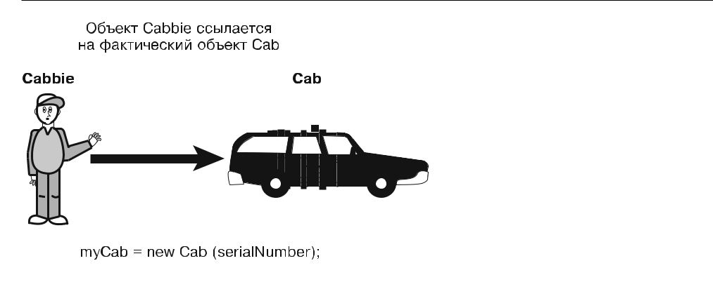

**Рис. 4.3.** Объект Cabbie, ссылающийся на объект Cab

**Методы доступа**

* большинстве, если не во всех примерах, приведенных в этой книге, атрибуты определяются как private, из-за чего у любых других объектов нет прямого досту-па к этим атрибутам. Было бы глупо создавать объект в изоляции, которая не по-зволит ему взаимодействовать с другими объектами, — мы ведь хотим, чтобы он мог делиться с ними соответствующей информацией. Есть ли необходимость ин-спектировать и иногда изменять значения атрибутов других классов? Ответом на этот вопрос будет, конечно же, «да». Бывает много ситуаций, когда тому или иному объекту требуется доступ к атрибутам другого объекта; однако это не обязательно должен быть прямой доступ.

Класс должен очень хорошо защищать свои атрибуты. Например, вы не захо-тите, чтобы у объекта А была возможность инспектировать или изменять значения атрибутов объекта В, если объект В не сможет при этом все контролировать. На это есть несколько причин, и большинство из них сводится к целостности данных и эффективной отладке.

Предположим, что в классе Cab есть дефект. Вы отследили проблему, что при-вело вас к атрибуту name. Каким-то образом он перезаписывается, а при выполнении некоторых запросов имен появляется мусор. Если бы name был public и любой класс мог изменять его значение, то вам пришлось бы просмотреть весь возможный код в попытке найти фрагменты, которые ссылаются на name и изменяют его значение. Однако если бы вы разрешили только объекту Cabbie изменять значение name, то вам пришлось бы выполнять поиск только в классе Cabbie. Такой доступ обеспечивает-ся методом особого типа, называемым *методом доступа*. Иногда методы доступа называются геттерами и сеттерами, а порой — просто get() и set(). По соглашению в этой книге мы указываем методы с префиксами set и get, как показано далее:

* Задание значения для name, относящегося к Cabbie public void setName(String iName) {

name = iName;

}

* Извлечение значения name, относящегося к Cabbie

Методы доступа **95**

public String getName() {

return name;

}

* + этом фрагменте кода объект Supervisor должен отправить запрос объекту Cabbie на возврат значения его атрибута name (рис. 4.4). Важно здесь то, что объект Supervisor сам по себе не сможет извлечь информацию; ему придется запросить сведения у объекта Cabbie. Эта концепция важна на многих уровнях. Например,
* вас мог бы иметься метод setAge(), который проверяет, является ли введенное значение возраста 0 или меньшей величиной. Если значение возраста окажется меньше 0, то метод setAge() может отказаться задавать это некорректное значение. Обычно сеттеры применяются для обеспечения того или иного уровня целост-ности данных.

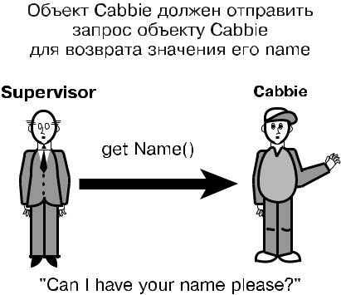

**Рис. 4.4.** Запрос информации

Это также проблема безопасности. Например, у вас имеется требующая защиты информация: пароли или данные расчета заработной платы, доступ к которым вы хотите контролировать. Таким образом, доступ к данным с помощью геттеров и сет-теровобеспечиваетвозможностьиспользованиямеханизмоввродепроверкипаролей

* прочих методик валидации. Это значительно укрепляет целостность данных. Обратите внимание, что метод getCompanyName объявлен как static, как метод

класса; методы классов подробнее рассматриваются в главе 3. Помните, что атрибут companyName тоже объявлен как static. Метод, как и атрибут, может быть объявлен как static для указания на то, что на весь соответствующий класс приходится только одна копия этого метода.

**ОБЪЕКТЫ**

Вообще говоря, на каждый объект не приходится по одной физической копии каждого нестатического метода. В этом случае каждый объект указывал бы на один и тот же ма-шинный код. Однако на концептуальном уровне вы можете представлять, что объекты полностью независимы и содержат собственные атрибуты и методы.

Приведенный далее фрагмент кода демонстрирует пример определения метода, а на рис. 4.5 показано, как на один и тот же код указывает несколько объектов.

1. Глава 4. Анатомия класса

* Извлечение значения name, относящегося к Cabbie public static String getCompanyName() {

return companyName;

}

**СТАТИЧЕСКИЕ АТРИБУТЫ**

Если атрибут является статическим, а класс обеспечивает для него сеттер, то любой объ-ект, вызывающий этот сеттер, будет изменять единственную копию. Таким образом, зна-чение этого атрибута изменится для всех объектов.

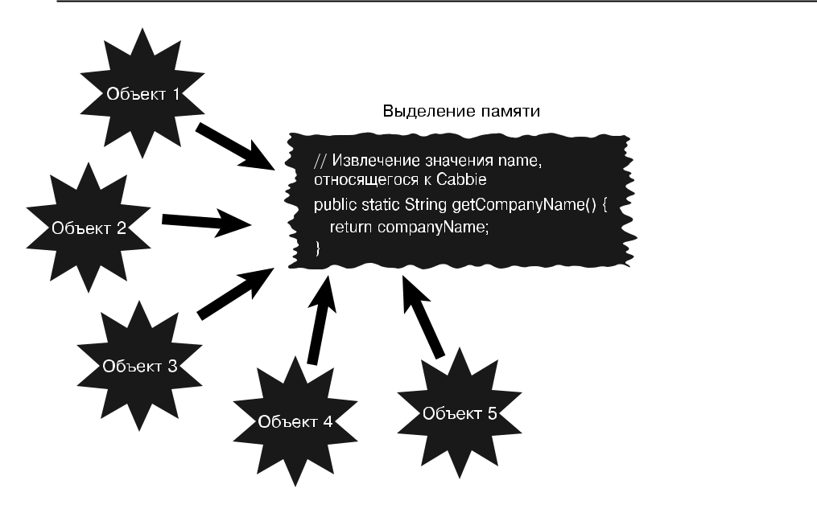

**Рис. 4.5.** Выделение памяти в случае с методами

**Методы открытых интерфейсов**

Как конструкторы, так и методы доступа объявляются как public и относятся к от-крытому интерфейсу. Они выделяются в силу своей особой важности для конструк-ции класса. Однако значительная часть *реальной* работы выполняется в других методах. Как уже отмечалось в главе 2, методы открытых интерфейсов имеют тен-денцию быть очень абстрактными, а реализация склонна быть более конкретной. Для нашего класса мы предусмотрим метод giveDestination, который будет частью открытого метода и позволит пользователю указать, куда он хочет «отправиться»:

public void giveDestination (){

}

На данный момент не важно, что содержится внутри этого метода. Главное, что он является открытым методом и частью открытого интерфейса для соответству­ ющего класса.

Ссылки **97**

**Методы закрытых реализаций**

Несмотря на то что все методы, рассмотренные в этой главе, определяются как public, не все методы в классе являются частью открытого интерфейса. Методы

* том или ином классе обычно скрыты от других классов и объявляются как private:

private void turnRight(){

}

private void turnLeft() {

}

Эти закрытые методы призваны быть частью реализации, а не открытого интерфейса. У вас может возникнуть вопрос насчет того, кто будет вызывать данные методы, если этого не сможет сделать ни один другой класс. Ответ прост: вы, возможно, уже подозревали, что эти методы можно вызывать изнутри мето-да giveDestination:

public void giveDestination (){

... код

turnRight();

turnLeft();

... еще код

}

* + качестве еще одного примера можно привести возможную ситуацию, когда
* вас имеется внутренний метод, обеспечивающий шифрование, который вы буде-те вызывать изнутри самого класса. Коротко говоря, этот метод шифрования нель-зя вызвать извне созданного экземпляра объекта как такового.

Главное здесь состоит в том, что закрытые методы являются строго частью реа-лизации и недоступны другим классам.

**Резюме**

* этой главе мы заглянули внутрь класса и рассмотрели фундаментальные концеп-ции, необходимые для понимания принципов создания классов. Хотя в этой главе был использован скорее практический подход, в главе 5 классы будут рассмотрены с общей точки зрения проектировщика.

**Ссылки**

* *Фаулер Мартин.* UML. Основы (UML Distilled). 3-е изд. — Бостон: Addison-Wesley Professional, 2003.

1. Глава 4. Анатомия класса

* *Гилберт Стивен и Маккарти Билл.* Объектно-ориентированное проектирование на Java (Object-Oriented Design in Java). — Беркли: The Waite Group Press (Pearson Education), 1998.
* *Тима Пол, Торок Габриэл и Даунинг Трой.* Учебник по Java для начинающих (Java Primer Plus). — Беркли: The Waite Group, 1996.

**Примеры кода, использованного в этой главе**

Приведенный далее код написан на C# .NET. Эти примеры соответствуют Java-коду, продемонстрированному в текущей главе.

**Пример TestCab: C# .NET**

using System;

namespace ConsoleApplication1

{

class TestPerson

{

public static void Main()

{

Cabbie joe = new Cabbie("Joe", "1234");

Console.WriteLine(joe.Name);

Console.ReadLine();

}

}

public class Cabbie

{

private string _Name;

private Cab _Cab;

public Cabbie() {

_Name = null;

_Cab = null;

}

public Cabbie(string name, string serialNumber) {

_Name = name;

_Cab = new Cab(serialNumber);

}

* Методы

Примеры кода, использованного в этой главе **99**

public String Name

{

get { return _Name; }

set { _Name = value; }

}

}

public class Cab

{

public Cab (string serialNumber) {

SerialNumber = serialNumber;

}

* Это свойство открыто для get, но закрыто для set public string SerialNumber { get; private set; }

}

}

Глава 5

Руководство

по проектированию классов

Как уже отмечалось, объектно-ориентированное программирование поддерживает идею создания классов в виде полных пакетов, которые инкапсулируют данные

* поведения единого целого. Таким образом, класс должен представлять логический компонент, например такси.
  + этой главе приведены рекомендации по проектированию качественных клас-сов. Ясно, что список вроде этого нельзя считать исчерпывающим. Вы, несомненно, добавите большое количество указаний в свой личный перечень, также включив в него полезные инструкции от других разработчиков.

**Моделирование реальных систем**

Одна из основных целей объектно-ориентированного программирования — моде-лирование реальных систем способами, которые схожи с фактическим образом мышления людей. Проектирование классов — это объектно-ориентированный вариант создания таких моделей. Вместо использования структурного, или нисхо-дящего, подхода, при котором данные и поведения — это логически раздельные сущности, объектно-ориентированный подход инкапсулирует данные и поведения

* объектах, взаимодействующих друг с другом. Мы больше не представляем себе проблему как последовательность событий или программ, воздействующих на от-дельные файлы данных. Элегантность этого подхода состоит в том, что классы буквально моделируют реальные объекты и их взаимодействие с другими реаль-ными объектами.

Эти взаимодействия происходят почти так же, как взаимодействия между ре-альными объектами, такими, например, как люди. Поэтому при создании классов вам следует проектировать их тем способом, который позволит представить ис-тинное поведение объекта. Воспользуемся примером с Cabbie из предыдущих глав. Классы Cab и Cabbie моделируют реальную сущность. Как показано на рис. 5.1, объ-екты Cab и Cabbie инкапсулируют свои данные и поведения, а также взаимодейству-ют с помощью открытых интерфейсов друг друга.

При переходе на объектно-ориентированную разработку в первый раз многие люди по-прежнему мыслят структурным образом. Одна из главных ошибок — создание класса, который обладает поведениями, но не имеет своих данных. Это не то, что вам нужно, поскольку при этом не используются преимущества инкап-суляции.

Определение открытых интерфейсов **101**

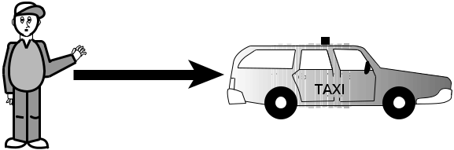

**Рис. 5.1.** Cabbie и Cab — реальные объекты

**ПРИМЕЧАНИЕ**

Одной из моих любимых книг, содержащих указания и рекомендации по проектирова-нию, остается та, что написана Скоттом Майерсом и называется «Эффективное исполь-зование C++: 50 рекомендаций по улучшению ваших программ и проектов» (Effective C++: 50 Specific Ways to Improve Your Programs and Designs). В ней важная информация о проектировании программ преподносится очень лаконично.

Одна из причин, по которым книга «Эффективное использование C++» так сильно интересует меня, заключается в том, что, поскольку C++ обратно совместим

* языком программирования C, компилятор позволит вам писать структурирован-ный код на C++ без применения принципов объектно-ориентированного проекти-рования. Именно по этой причине так важно следовать указаниям вроде тех, что приведены в упомянутой книге. Как я уже отмечал ранее, при собеседовании не-которые люди утверждают, что занимаются объектно-ориентированным програм-мированием, просто потому, что они пишут код на C++. Это свидетельствует о полном непонимании того, что такое объектно-ориентированное проектирование. По этой причине вам, возможно, стоит уделять больше внимания задачам объектно-ориентированного проектирования при использовании таких языков, как C++ и Objective-C, а не Java или .NET.

**Определение открытых интерфейсов**

* настоящему времени должно быть понятно, что, пожалуй, наиболее важная за-дача при проектировании класса — обеспечение минимального открытого интер-фейса. Создание класса полностью сосредоточено на обеспечении чего-то полез-ного и компактного. В своей книге «Объектно-ориентированное проектирование на Java» *(Object-Oriented Design in Java)* Гилберт и Маккарти пишут, что «интерфейс хорошо спроектированного объекта описывает услуги, оказание которых требует-ся клиенту». Если класс не будет предоставлять полезных услуг пользователям, то его вообще не следует создавать.

**Минимальный открытый интерфейс**

Обеспечение минимального открытого интерфейса позволяет сделать класс как можно более компактным. Цель состоит в том, чтобы предоставить пользовате-лю именно тот интерфейс, который даст ему возможность правильно выполнить

1. Глава 5. Руководство по проектированию классов

соответствующую работу. Если открытый интерфейс окажется неполным (то есть будет отсутствовать поведение), то пользователь не сможет сделать всю работу. Если для открытого интерфейса не будет предусмотрено соответствующих ограничений (то есть пользователю предоставят доступ к поведению, что будет излишним или даже опасным), то в результате может возникнуть необходимость отладки или, возможно, даже появятся проблемы с целостностью и защитой системы.

Создание класса — серьезная задача, и, как и на всех этапах процесса проекти-рования, очень важно, чтобы пользователи были вовлечены в него с самого начала

* на всем протяжении стадии тестирования. Таким образом, это позволит создать полезный класс, а также обеспечить надлежащие интерфейсы.

**РАСШИРЕНИЕ ИНТЕРФЕЙСА**

Даже если открытого интерфейса класса окажется недостаточно для определенного при-ложения, объектная технология с легкостью позволит расширить и адаптировать этот интерфейс. Коротко говоря, если спроектировать новый класс с учетом наследования

* композиции, то он сможет использовать существующий класс и создать новый класс с расширенным интерфейсом.

Чтобы проиллюстрировать это, снова обратимся к примеру с Cabbie. Если другим объектам в системе потребуется извлечь значение name объекта Cabbie, то класс Cabbie должен будет обеспечивать открытый интерфейс для возврата этого значения; им будет метод getName(). Таким образом, если объекту Supervisor понадобится извлечь значение name объекта Cabbie, то ему придется вызвать метод getName() из объекта Cabbie. Фактически Supervisor будет запрашивать у Cabbie значение его name (рис. 5.2).

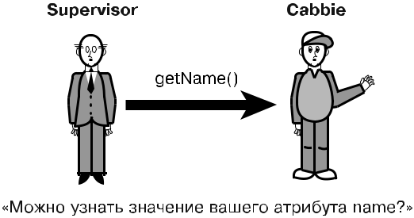

**Рис. 5.2.** Открытый интерфейс определяет, как объекты взаимодействуют

Пользователи вашего кода не должны ничего знать о его внутренней работе. Им нужно знать лишь то, как создавать экземпляры и использовать объекты. Ины-ми словами, обеспечивайте для пользователей способ выполнять требуемые им действия, но скрывайте детали.

**Скрытие реализации**

Необходимость скрывать реализацию уже рассматривалась очень подробно. Хотя определение открытого интерфейса — это задача проектирования, «вращающаяся» вокруг пользователей класса, реализация не должна их вообще касаться. Реализа-

Проектирование надежных конструкторов (и, возможно, деструкторов) **103**

ция будет предоставлять услуги, необходимые пользователям, однако способ их предоставления не следует делать очевидным для пользователей. Класс окажется наиболее полезен, если реализация сможет изменяться, никак не затрагивая поль-зователей. Например, изменение реализации не должно неизбежно влечь за собой изменение в пользовательском программном коде.

**КЛИЕНТ В ПРОТИВОПОСТАВЛЕНИИ С ПОЛЬЗОВАТЕЛЕМ**

Иногда я использую термин «клиент» вместо «пользователь», когда говорю о людях,

которые в действительности будут использовать программное обеспечение. Поскольку

* консультант, то пользователи системы фактически будут клиентами. В том же духе пользователи, относящиеся к вашей организации, будут называться внутренними кли-ентами. Это может показаться тривиальным, но я думаю, что важно считать всех конеч-ных пользователей фактическими клиентами и вы должны удовлетворить их требо-вания.
* примере с Cabbie класс с аналогичным названием мог содержать поведение, касающееся того, как таксист завтракает. Однако объекту Supervisor не нужно знать, что таксист, представляемый объектом Cabbie, ел на завтрак. Таким образом, это поведение является частью реализации объекта Cabbie и не должно быть доступно другим объектам в этой системе (рис. 5.3). Гилберт и Маккарти пишут, что основ-ная директива инкапсуляции заключается в том, что «все поля будут закрытыми». Таким образом, ни одно из полей в классе не будет доступно из других объектов.

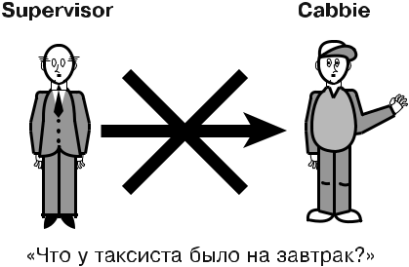

**Рис. 5.3.** Объектам не нужно знать некоторые детали реализации

**Проектирование надежных конструкторов (и, возможно, деструкторов)**

При проектировании класса одна из самых важных соответствующих задач — при-нять решение о том, как этот класс будет сконструирован. Конструкторы были рассмотрены в главе 3. Загляните в нее снова, если вам потребуется освежить свои знания насчет основных принципов проектирования конструкторов.

Прежде всего конструктор должен задать для объекта его начальное, надежное состояние. Сюда входит выполнение таких задач, как инициализация атрибутов

* управление памятью. Вам также потребуется убедиться в том, что объект долж-ным образом сконструирован в состоянии по умолчанию. Как вариант, можно обеспечить конструктор для обработки этой стандартной ситуации.

1. Глава 5. Руководство по проектированию классов

При использовании языков программирования, в которых имеются деструкторы, жизненноважно,чтобыэтидеструкторывключалисоответствующиефункцииочист-ки.Вбольшинствеслучаевтакаяочисткасвязанасвысвобождениемсистемнойпамя-ти, полученной объектом в какой-то момент. Java и .NET автоматически регенерируют памятьспомощьюмеханизмасборкимусора.Прииспользованииязыковпрограмми-рования вроде C++ разработчик должен включать код в деструктор для надлежащего высвобожденияпамяти,которуюобъектзанималвовремясвоегосуществования.Если проигнорировать эту функцию, то в результате произойдет утечка памяти.

**УТЕЧКИ ПАМЯТИ**

Когда объект не высвобождает надлежащим образом память, которую занимал во время своего жизненного цикла, она оказывается утраченной для всей операционной системы до тех пор, пока выполняется приложение, создавшее этот объект. Допустим, множе-ственные объекты одного и того же класса создаются, а затем уничтожаются, возможно,

* рамках некоторого цикла. Если эти объекты не высвободят свою память, когда окажут-ся вне области видимости, то соответствующая утечка памяти приведет к исчерпанию доступного пула системной памяти. В какой-то момент может оказаться израсходовано столько памяти, что у системы не останется свободного ее объема для выделения. Это означает, что любое приложение, выполняющееся в системе, не сумеет получить хоть сколько-нибудь памяти. Это может ввергнуть приложение в нестабильное состояние и даже привести к блокировке системы.

**Внедрение обработки ошибок в класс**

Какиприпроектированииконструкторов,жизненноважнопродумать,какклассбудет обрабатывать ошибки. Обработка ошибок была подробно рассмотрена в главе 3.

Почти наверняка можно сказать, что каждая система будет сталкиваться с не-предвиденными проблемами. Поэтому не стоит игнорировать потенциальные ошибки. Разработчик хорошего класса (или любого кода, если на то пошло) пред-видит потенциальные ошибки и предусматривает код для обработки таких ситуа-ций, когда они имеют место.

Согласно общему правилу приложение никогда не должно завершаться аварий-но. При обнаружении ошибки система должна либо «починить» себя и продолжить функционировать, либо корректно завершить свою работу без потери каких-либо данных, важных для пользователя.

**Документирование класса и использование комментариев**

Тема комментариев и документирования поднимается в каждой книге и статье по программированию, при каждой инспекции кода, в каждой дискуссии насчет гра-мотного подхода к проектированию, в которой вы участвуете. К сожалению, ком-ментарии и надлежащее документирование зачастую не принимаются всерьез или, что еще хуже, игнорируются.

Большинству разработчиков известно, что следует тщательно документировать свой код, однако обычно они не желают тратить на это время. Но грамотный подход

Внедрение обработки ошибок в класс **105**

* проектированию практически невозможен без правильных методик документиро-вания. На уровне класса область видимости может оказаться достаточно небольшой для того, чтобы разработчик смог отделаться низкосортной документацией. Однако, когда класс передается кому-то другому для расширения и/или сопровождения либо становится частью более крупной системы (что и должно случиться), отсутствие надлежащей документации и комментариев может подорвать всю систему.

Многие люди уже говорили все это раньше. Один из самых важных аспектов гра-мотного подхода к проектированию, будь то проектирование класса или чего-то дру-гого, — тщательное документирование процесса. Такие реализации, как Java и .NET, предусматривают специальный синтаксис комментариев для облегчения процесса документирования. Загляните в главу 4, чтобы увидеть соответствующий синтаксис.

**СЛИШКОМ БОЛЬШОЕ КОЛИЧЕСТВО ДОКУМЕНТАЦИИ**

Имейте в виду, что чрезмерное комментирование тоже может привести к проблемам. Слишком большое количество документации и/или комментариев может мешать и во-обще действовать во вред целям документирования. Точно так же, как и при грамотном подходе к проектированию классов, делайте так, чтобы документация и комментарии были понятными и в них все говорилось по существу.

**Создание объектов с прицелом на взаимодействие**

Мы можем с уверенностью сказать, что почти ни один класс не существует в изо-ляции. В большинстве случаев нет никаких причин создавать класс, если он не будет взаимодействовать с другими классами. Это факт в «жизни» класса. Класс станет оказывать услуги другим классам, запрашивать услуги других классов либо делать и то и другое. В последующих главах мы рассмотрим различные способы, посредством которых классы могут взаимодействовать друг с другом.

* приводившемся ранее примере Cabbie и Supervisor не являются автономными сущностями; они взаимодействуют друг с другом на разных уровнях (рис. 5.4).

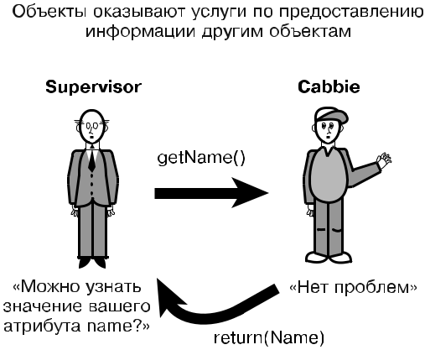

**Рис. 5.4.** Объекты должны запрашивать информацию

1. Глава 5. Руководство по проектированию классов

При проектировании класса убедитесь, что вы отдаете себе отчет в том, как другие объекты будут взаимодействовать с ним.

**Проектирование с учетом повторного использования**

Объекты могут повторно использоваться в разных системах, а код следует писать

* учетом такого повторного использования. Например, когда класс Cabbie разрабо-тан и протестирован, его можно применять везде, где требуется такой класс. Чтобы сделать класс пригодным к использованию в разных системах, его нужно проекти-ровать с учетом повторного использования. Именно здесь потребуется хорошо поразмыслить в процессе проектирования. Попытка предсказать все возможные сценарии, при которых объект Cabbie должен будет работать, — непростая задача. Более того, это фактически невозможно сделать.

**Проектирование с учетом расширяемости**

Добавление новых функций в класс может быть таким же простым, как расширение существующего класса, добавление нескольких новых методов и модификация по-ведений других. Нет надобности все переписывать. Именно здесь в дело вступает наследование. Если вы только что написали класс Person, то должны принимать во внимание тот факт, что позднее вам, возможно, потребуется написать класс Employee или Vendor. Поэтому лучше всего сделать так, чтобы Employee наследовал от Person;

* этом случае класс Person будет называться *расширяемым*. Вы не захотите проек-тировать класс Person таким образом, чтобы он содержал поведение, которое будет препятствовать его расширяемости другими классами, например Employee или Vendor (предполагается, что при проектировании вы будете действительно нацелены на то, чтобы другие классы расширяли Person). Например, вы не захотели бы включать
* класс Employee функциональность, характерную для супервизорных функций. Если бы вы все же решились на это, а класс, которому не требуется такая функциональ-ность, наследовал бы от Employee, то у вас возникла бы проблема.

Этот аспект затрагивает рекомендации по абстрагированию, о которых шла речь ранее. Person должен содержать только данные и поведения, специфичные для него. Другие классы тогда смогут быть его подклассами и наследовать соответствующие данные и поведения.

**КАКИЕ АТРИБУТЫ И МЕТОДЫ МОГУТ БЫТЬ СТАТИЧЕСКИМИ?**

Важно определиться с тем, какие атрибуты и методы могут быть объявлены как static. Снова загляните в главу 3, где рассматривалось использование ключевого слова static. Вы сможете понять, как включать в свои классы статические атрибуты и методы, — они совместно используются всеми объектами того или иного класса.

**Делаем имена описательными**

Ранее мы рассмотрели использование надлежащей документации и комментариев. Следование соглашению об именовании классов, атрибутов и методов является

Проектирование с учетом расширяемости **107**

схожей темой. Существует большое количество соглашений об именовании, а то, какое именно из них вы выберете, не так важно, как просто выбор одного соглаше-ния и следование ему. Однако при выборе соглашения убедитесь в том, что, при-думывая имена для классов, атрибутов и методов, вы не только следуете соответ-ствующему соглашению, но и делаете эти имена описательными. Когда кто-нибудь прочтет одно из этих имен, он должен будет способен, исходя из имени, сказать, что представляет собой соответствующий объект. Какие конкретно соглашения об именовании будут использоваться, в различных организациях зачастую обуслав-ливается стандартами программирования.

**ПРАВИЛЬНОЕ СОГЛАШЕНИЕ ОБ ИМЕНОВАНИИ**

Убедитесь в том, что соглашение об именовании имеет смысл. Люди часто перебарщи-вают и придумывают соглашения, которые имеют смысл для них, но оказываются со-вершенно непонятными для других людей. Будьте осторожны, вынуждая других следо-вать тому или иному соглашению. Удостоверьтесь в том, что соглашения разумны и всем заинтересованным людям понятен смысл, который в них кроется.

Делая имена описательными, вы будете придерживаться правильной методики разработки, которая выходит за пределы различных парадигм разработки.

**Абстрагирование непереносимого кода**

Если вы проектируете систему, которая должна задействовать непереносимый (нативный) код (то есть код, который будет выполняться только на определенной аппаратной платформе), то вам придется абстрагировать его от соответствующего класса. Под абстрагированием мы подразумеваем изоляцию непереносимого кода

* его собственном классе или по крайней мере в его собственном методе (который может быть переопределен). Например, если вы пишете код для доступа к после-довательному порту определенного аппаратного обеспечения, то вам следует создать класс-обертку для работы с ним. Ваш класс затем должен будет отправить сообще-ние классу-обертке для получения информации и услуг, которые ему нужны. Не размещайте зависимый от системы код в своем первичном классе (рис. 5.5).

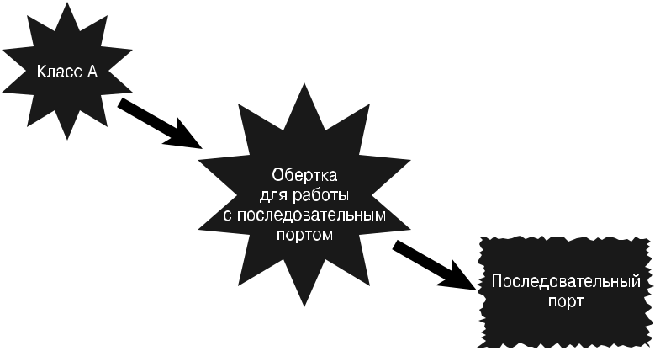

**Рис. 5.5.** Обертка для работы с последовательным портом

1. Глава 5. Руководство по проектированию классов

Рассмотрим, например, ситуацию, когда программист взаимодействует не-посредственно с аппаратным обеспечением. В таких случаях объектный код разных платформ, скорее всего, будет сильно отличаться, поэтому код потребу-ется написать для каждой платформы. Однако если функциональность будет заключена в класс-обертку, то пользователь класса сможет взаимодействовать непосредственно с оберткой и ему не придется беспокоиться о различном низ-коуровневом коде. Класс-обертка разберется в различиях платформ и решит, какой код вызывать.

**Обеспечение возможности осуществлять копирование и сравнение**

* главе 3 мы говорили о копировании и сравнении объектов. Важно понимать, как осуществляются эти действия. Вы, возможно, не захотите или не будете рассчиты-вать на простую побитовую копию или операцию сравнения. Вы должны убедить-ся в том, что ваш класс ведет себя так, как от него ожидается, а это означает, что вам придется потратить некоторое время на проектирование способов копирования и сравнения объектов.

**Сведение области видимости к минимуму**

Сведение области видимости к минимуму идет рука об руку с абстрагированием

* скрытием реализации. Идея заключается в том, чтобы локализовать атрибуты
* поведения настолько, насколько это представляется возможным. Таким образом, сопровождать, тестировать и расширять классы станет намного легче.

**ОБЛАСТЬ ВИДИМОСТИ И ГЛОБАЛЬНЫЕ ДАННЫЕ**

Минимизация области видимости глобальных переменных — хороший стиль програм-мирования, но она нехарактерна для объектно-ориентированного программирования. При структурной разработке допускается использование глобальных переменных, од-нако это рискованно.

Фактически в сфере объектно-ориентированной разработки нет глобальных данных. Статические атрибуты и методы совместно используются объектами одного и того же класса, однако они недоступны остальным объектам.

Например, если у вас имеется метод, которому требуется временный атрибут, пусть он будет локальным. Взгляните на приведенный далее код:

public class Math {

int temp=0;

public int swap (int a, int b) {

temp = a;

a=b;

b=temp;

Проектирование с учетом расширяемости **109**

return temp;

}

}

Что не так с этим классом? Проблема заключается в том, что необходимо, чтобы атрибут temp был только в рамках области видимости метода swap(). Нет никаких причин для того, чтобы он был на уровне класса. Таким образом, вам следует пере-местить temp в область видимости метода swap():

public class Math {

public int swap (int a, int b) {

int temp=0;

temp = a;

a=b;

b=temp;

return temp;

}

}

Вот что подразумевается под сведением области видимости к минимуму.

**Класс должен отвечать за себя**

* подготовительном курсе на основе своей книги «Учебник по Java для начина­ ющих» *(Java Primer Plus)* Тима, Торок и Даунинг приводят требование к проек-тированию классов, согласно которому все объекты должны отвечать за выпол-нение своих действий во всех возможных случаях. Рассмотрим попытку вывести круг.

Для иллюстрирования прибегнем к примеру, который не является объектно-ориентированным. В этом примере команде print в качестве аргумента передается circle, после чего выводится круг (рис. 5.6):

print(circle);

Функциям print, draw и др. необходим оператор (или что-то вроде конструкции if/else) для выяснения того, что делать с определенной фигурой, обозначенной

* помощью переданного им параметра. В данной ситуации можно вызвать отдель-ную программу печати для каждой фигуры:

printCircle(circle);

printSquare(square);

Каждый раз при добавлении новой фигуры вам потребуется добавить соответ-ствующий параметр в операторы case всех функций:

1. Глава 5. Руководство по проектированию классов

switch (shape) {

case 1: printCircle(circle); break;

case 2: printSquare(square); break;

case 3: printTriangle(triangle); break;

default: System.out.println("Недопустимая фигура.");break;

}

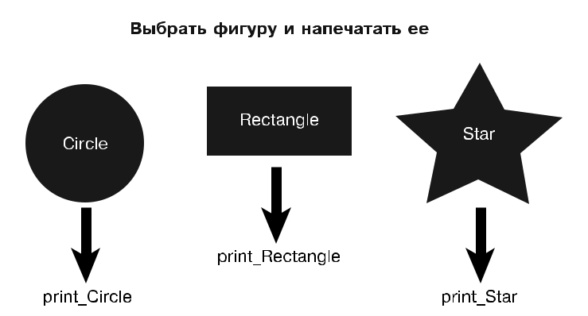

**Рис. 5.6.** Не являющийся объектно-ориентированным пример сценария, при котором используется print

Рассмотрим объектно-ориентированный пример. Используя полиморфизм

* относя Circle к соответствующей категории, Shape выясняет, что речь идет о кру-ге, и знает, как вывести требуемую фигуру (рис. 5.7).

shape.print(); // Фигурой в данном случае является круг shape.print(); // Фигурой в данном случае является квадрат

Здесь важно понимать, что вызов остается тем же; контекст фигуры обуславли-вает реакцию системы.

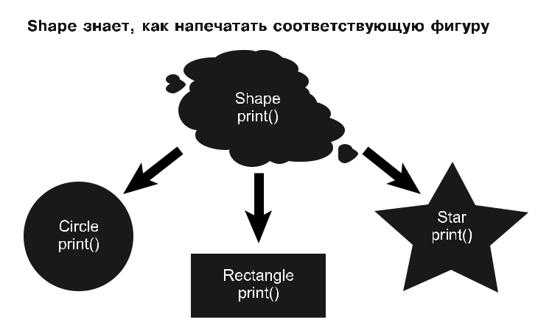

**Рис. 5.7.** Объектно-ориентированный пример сценария, при котором используется print

Проектирование с учетом сопровождаемости **111**

**Проектирование с учетом сопровождаемости**

Проектирование практичных и компактных классов обеспечивает высокий уровень сопровождаемости. Точно так же, как вы проектируете классы с учетом расширя­ емости, вам следует проектировать их с учетом будущего сопровождения.

Процесс проектирования классов вынудит вас разделять ваш код на множество идеально управляемых фрагментов. Отдельные фрагменты кода гораздо удобнее

* сопровождении, чем его более крупные фрагменты (по крайней мере так счита-ется). Один из наилучших способов обеспечить сопровождаемость — уменьшить количество взаимозависимого кода, то есть изменения в одном классе не должны сказываться, даже минимально, на других классах.

**ТЕСНО СВЯЗАННЫЕ КЛАССЫ**

Классы, которые сильно зависят друг от друга, считаются тесно связанными. Таким об-разом, если изменение, внесенное в один класс, приводит к изменению в другом классе, то эти два класса будут считаться тесно связанными. Классы, лишенные таких зависимо-стей, обладают очень низкой степенью связанности. Более подробно об этом вы сможете узнать из книги Скотта Амблера (Scott Ambler) «Введение в объектно-ориентированную технологию» (The Object Primer).

Если классы изначально правильно спроектированы, то любые изменения в си-стеме должны вноситься только в реализацию объекта. Изменений открытого ин-терфейса следует избегать любой ценой. Любые изменения открытого интерфейса приведут к волновым эффектам во всех системах, задействующих этот интерфейс.

Например, если внести изменение в метод getName() класса Cabbie, то все места во всех системах, где используется этот интерфейс, потребуется изменить и пере-компилировать. Обнаружение всех соответствующих вызовов методов — это гран-диозная задача, а вероятность упустить один из них довольно высока.

Для обеспечения высокого уровня сопровождаемости делайте так, чтобы степень связанности ваших классов была как можно ниже.

**Использование итерации в процессе разработки**

Как и в большинстве функций проектирования и программирования, рекомендуется использоватьитеративныйпроцесс.Этохорошосогласуетсясконцепциейобеспечения минимальных интерфейсов. По сути это означает, что *не нужно писать сразу весь код*! Делайте это небольшими шагами, создавая и тестируя код на каждом этапе. Хороший план тестирования позволит быстро выявить все области, где обеспечены недостаточ-ные интерфейсы. Таким образом, процесс можно будет повторять до тех пор, пока

* класса не появятся надлежащие интерфейсы. Этот процесс тестирования затрагива-ет не только написанный код. Очень полезно протестировать то, что вы спроектиро-вали, с применением критического анализа и других методик оценки результатов. Использование итеративных процессов облегчает жизнь тестировщикам, поскольку онивовлекаютсявходсобытийещенараннемэтапе,анепростополучаютвсвоируки систему, которую им «перебрасывают через стену» в конце процесса разработки.

1. Глава 5. Руководство по проектированию классов

**Тестирование интерфейса**

Минимальные реализации интерфейса часто называются *заглушками* (Гилберт

* Маккарти хорошо рассмотрели тему заглушек в своей книге под названием «Объектно-ориентированное проектирование на Java» *(Object-Oriented Design in Java)*. Используя заглушки, вы сможете тестировать интерфейсы без написания *реального* кода. В приведенном далее примере вместо подключения к настоящейбазе данных заглушки применяются для проверки того, что интерфейсы работают правильно (с точки зрения пользователя, ведь интерфейсы предназначены для них). Таким образом, на данном этапе нет необходимости в реализации. Более того, обеспечение завершенной реализации на данном этапе может стоить драгоценного времени и сил, поскольку конструкция интерфейса повлияет на реализацию, а ин-терфейс при этом еще не будет завершен.

Обратите внимание на рис. 5.8: когда пользовательский класс отправляет со-общение классу DataBaseReader, информация, возвращаемая пользовательскому классу, предоставляется кодовыми заглушками, а не настоящей базой данных (фактически базы данных, скорее всего, даже не существует). Когда интерфейс окажется завершен, а реализация будет находиться в процессе разработки, можно будет подключиться к базе данных, а заглушки — отключить.

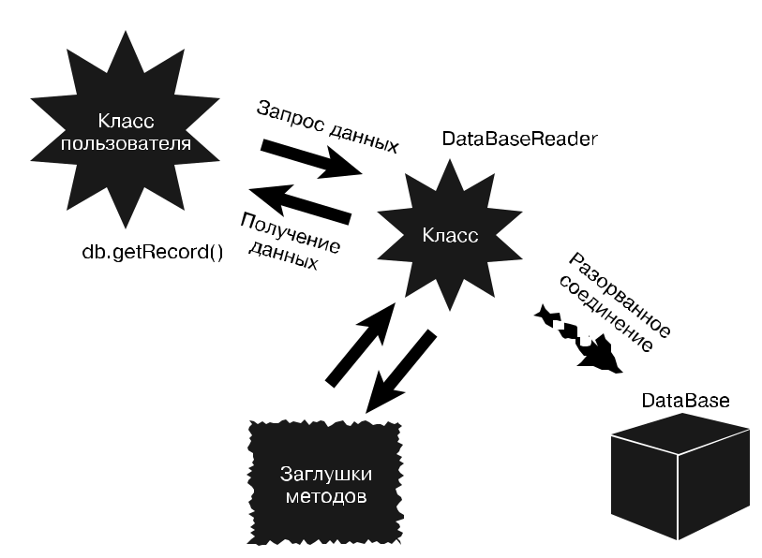

**Рис. 5.8.** Применение заглушек

Вот пример кода, который задействует внутренний массив для имитации рабо-тающей базы данных (хотя и простой):

public class DataBaseReader {

private String db[] = { "Record1",

"Record2",

Проектирование с учетом сопровождаемости **113**

"Record3",

"Record4",

"Record5"};

private boolean DBOpen = false;

private int pos;

public void open(String Name){

DBOpen = true;

}

public void close(){

DBOpen = false;

}

public void goToFirst(){

pos = 0;

}

public void goToLast(){

pos = 4;

}

public int howManyRecords(){

int numOfRecords = 5;

return numOfRecords;

}

public String getRecord(int key){

/* Специфичная для базы данных реализация */ return db[key];

}

public String getNextRecord(){

/* Специфичная для базы данных реализация */ return db[pos++];

}

}

Обратите внимание на то, как методы имитируют вызовы базы данных. Строки

* массиве представляют записи, которые будут сохранены в базу данных. Когда база данных будет успешно интегрирована с системой, она станет использоваться вместо массива.

**СОХРАНЕНИЕ ЗАГЛУШЕК**

Когда заглушки сделают свое дело, не удаляйте их. Сохраните их в коде для возможно-го применения в будущем — только позаботьтесь о том, чтобы пользователи не смогли увидеть их. Фактически в той или иной хорошо спроектированной программе, которую вы тестируете, заглушки должны быть интегрированы с конструкцией и сохраняться

* программе для более позднего использования. Коротко говоря, встраивайте функцио-нальность для осуществления тестирования прямо в класс!

Сталкиваясь с проблемами при проектировании интерфейсов, вносите измене-ния и повторяйте процесс до тех пор, пока результат вас не устроит.

1. Глава 5. Руководство по проектированию классов

**Использование постоянства объектов**

Постоянство объектов — еще один вопрос, который требуется решать во многих объектно-ориентированных системах. *Постоянство* — это концепция сохранения состояния объекта. Если вы не сохраните объект тем или иным путем при выпол-нении программы, то он «умрет» и его нельзя будет «воскресить» когда-либо. Такие временные объекты могут работать в некоторых приложениях, однако в большин-стве бизнес-систем состояние объекта должно сохраняться для более позднего использования.

**ПОСТОЯНСТВО ОБЪЕКТОВ**

Несмотря на то что тема постоянства объектов может и не показаться действительно относящейся к руководству по проектированию, я считаю, что обязательно нужно уде-лить ей внимание при проектировании классов. Я представляю ее здесь, чтобы подчер-кнуть, что о постоянстве объектов следует подумать еще на раннем этапе проектирова-ния классов.

* + своей простейшей форме объект может сохраняться, будучи сериализованным
* записанным в плоский файл. Самая современная технология сейчас базируется на XML. Теоретически объект может сохраняться в памяти, пока не будет уни-чтожен, но мы сосредоточимся на сохранении постоянных объектов на чем-то вроде запоминающего устройства. Следует учитывать три первичных «запоми-нающих устройства».
* **Система плоских файлов** — вы можете сохранить объект в плоском файле, се-риализовав его. Такой подход имеет очень ограниченное применение.
* **Реляционная база данных** — для преобразования объекта в реляционную модель потребуется некоторое промежуточное программное обеспечение.
* **Объектно-ориентированная база данных** — может оказаться наиболее эффек-тивным способом сделать объекты постоянными, однако вся информация большинства компаний содержится в унаследованных системах, и на данный момент маловероятно, что они решат преобразовать свои реляционные базы данных в объектно-ориентированные.

**Сериализация и маршалинг объектов.** Мы уже рассматривали проблему исполь-зования объектов в средах, которые изначально предназначены для структурного программирования.Хорошийобразец —примерспромежуточнымпрограммнымобе-спечением,вкотороммызаписывалиобъектывреляционнуюбазуданных.Мытакже затронули проблему записи объекта в плоский файл или передачи его по сети.

Для передачи объекта по сети (например, файлу) система должна деконструи-ровать этот объект (сделать его плоским), передать его по сети, а затем рекон-струировать на другом конце сети. Этот процесс называется *сериализацией* объ-екта. Действие по передаче объекта по сети называется *маршалингом* объекта.

* теории сериализованный объект может быть записан в плоский файл и извлечен позднее в том же состоянии, в котором был записан.

Основной вопрос здесь состоит в том, что при сериализации и десериализации должны использоваться одни и те же спецификации. Это что-то вроде алгоритма

Ссылки **115**

шифрования. Если один объект зашифрует строку, то другому объекту, который захочет расшифровать ее, придется использовать тот же алгоритм шифрования.

* Java предусмотрен интерфейс Serializable, который обеспечивает соответству­ ющее преобразование.
  + C# .NET и Visual Basic .NET имеется интерфейс ISerializable, который в до-кументации Microsoft описывается так: *«Позволяет объекту контролировать свою сериализацию и десериализацию»*. Все классы, подлежащие сериализации, долж-ны реализовывать этот интерфейс. Синтаксис как для C# .NET, так и для Visual Basic .NET, приведен далее:

' Visual Basic .NET

Public Interface ISerializable

// C# .NET

public interface ISerializable

Одна из проблем с сериализацией заключается в том, что этот процесс зачастую подразумевает использование проприетарного решения. Применение XML, о ко-тором мы подробно поговорим позднее, предполагает применение непроприетар-ной технологии.

**Резюме**

Эта глава содержит большое количество указаний, которые могут помочь вам

* проектировании классов. Однако это ни в коей мере не исчерпывающий список. Вы, несомненно, узнаете и о других правилах, путешествуя по миру объектно-ориентированного проектирования.
  + этой главе рассказано о решении задач проектирования касательно отдельных классов. Однако мы уже видели, что тот или иной класс не существует в изоляции. Классы призваны взаимодействовать с другими классами. Группа классов, взаи-модействующих друг с другом, представляет собой часть системы. В конечном счете именно такие системы ценны для конечных пользователей. В главе 6 мы рас-смотрим тему проектирования полных систем.

**Ссылки**

* *Майерс Скотт.* Эффективное использование C++ (Effective C++). 3-е изд. — Бостон: Addison-Wesley Professional, 2005.
* *Амблер Скотт.* Введение в объектно-ориентированную технологию (The Object Primer). 3-е изд. — Кембридж: Cambridge University Press, 2004.
* *Яворски Джейми.* Платформа Java 2 в действии (Java 2 Platform Unleashed). — Индианаполис: Sams Publishing, 1999.
* *Гилберт Стивен и Маккарти Билл.* Объектно-ориентированное проектирование на Java (Object-Oriented Design in Java). — Беркли: The Waite Group Press (Pearson Education), 1998.

1. Глава 5. Руководство по проектированию классов

* *Тима Пол, Торок Габриэл и Даунинг Трой.* Учебник по Java для начинающих (Java Primer Plus). — Беркли: The Waite Group, 1996.
* *Яворски Джейми.* Руководство разработчика на Java 1.1 (Java 1.1 Developers Guide). — Индианаполис: Sams Publishing, 1997.

**Примеры кода, использованного в этой главе**

Приведенный далее код написан на C# .NET. Эти примеры соответствуют Java-коду, продемонстрированному в текущей главе.

**Пример TestMath: C# .NET**

using System;

using System.Collections.Generic;

using System.Linq;

using System.Text;

namespace TestMath

{

public class Math

{

public int swap(int a, int b)

{

int temp = 0;

temp = a;

a = b;

b = temp;

return temp;

}

}

class TestMath

{

public static void Main()

{

Math myMath = new Math();

myMath.swap(2, 3);

}

}

}

Глава 6

Проектирование

с использованием объектов

При использовании того или иного программного продукта вы ожидаете, что он будет функционировать так, как это заявлено. К сожалению, не все продукты оправдывают ожидания. Проблема заключается в том, что при создании большого количества продуктов много времени и сил тратится на этапе программирования, а не на стадии проектирования.

Объектно-ориентированное проектирование рекламировалось как надежный

* гибкий подход к разработке программного обеспечения. По правде говоря, про-ектируя объектно-ориентированным способом, вы можете получить как хорошие, так и плохие результаты с той же легкостью, как и при использовании любого другого подхода. Пусть вашу бдительность не притупляет ложное чувство безопас-ности, основанное лишь на том, что вы применяете самую современную методоло-гию проектирования. Вы должны уделять внимание общей конструкции и тратить достаточное количество времени и сил на создание наилучшего продукта, который только возможен.
  + главе 5 мы сконцентрировались на проектировании хороших классов, а в этой главе сосредоточимся на проектировании хороших систем. *Систему* можно определить в виде классов, взаимодействующих друг с другом. Соответ-ствующие методики проектирования развивались на протяжении всей истории разработки программного обеспечения, и теперь вы можете смело пользоваться преимуществами того, что было достигнуто ценой крови, пота и слез ваших пред-шественников в сфере создания программного обеспечения, независимо от того, применяли они объектно-ориентированные технологии или нет. Во многих слу-чаях вы просто будете брать код, который, возможно, нормально работает уже много лет, и буквально обертывать им свои объекты. Об *обертывании* мы по-говорим позднее в этой главе.

**Руководство по проектированию**

Ошибочно полагать, что может быть одна истинная методология проектирования. На самом деле это, конечно же, не так. Нет правильного или неправильного спосо-ба проектирования. Сегодня доступно много методологий, и у каждой из них име-ются свои сторонники. Однако главный вопрос состоит не в том, какую методику проектирования использовать, а в том, применять ли ту или иную методику во-обще. Все это можно вывести за пределы проектирования, чтобы охватить весь

1. Глава 6. Проектирование с использованием объектов

процесс разработки программного обеспечения. Многие организации не соблюда-ют стандартного процесса разработки программного обеспечения либо выбирают какой-то один, но не придерживаются его твердо. При грамотном подходе к про-ектированию самое главное — выяснить, какой процесс кажется вам и вашей орга-низации удобным, и придерживаться его. Нет смысла внедрять процесс проекти-рования, который никто не будет соблюдать.

Большинство книг, в которых рассматриваются объектно-ориентированные технологии, предлагает очень схожие стратегии проектирования систем. Факти-чески, за исключением некоторых из затрагиваемых специфических объектно-ориентированных вопросов, многое из стратегий также применимо к не объектно-ориентированным системам.

Как правило, надлежащий процесс объектно-ориентированного проектирования включает следующие этапы.

1. Проведение соответствующего анализа.
2. Составление технического задания, описывающего систему.
3. Сбор требований, исходя из составленного технического задания.
4. Разработка прототипа интерфейса пользователя.
5. Определение классов.
6. Определение ответственности каждого класса.
7. Определение того, как разные классы будут взаимодействовать друг с другом.
8. Создание высокоуровневой модели, описывающей систему, которую требуется построить.
   * сфере объектно-ориентированной разработки высокоуровневая модель пред-ставляет особый интерес. Систему или объектную модель образуют диаграммы и взаимодействия классов. Эта модель должна точно представлять систему и быть легкой для понимания и модификации. Кроме того, необходима нотация для мо-дели. Именно здесь в дело вступает унифицированный язык моделирования — Unified Modeling Language (UML). Как вы уже знаете, UML — это не процесс проектирования, а средство моделирования. В данной книге я сосредотачиваюсь только на диаграммах классов в рамках UML. Мне нравится использовать диа-граммы классов в качестве визуального средства, которое помогает при проекти-ровании и документировании.

**ПОСТОЯННЫЙ ПРОЦЕСС ПРОЕКТИРОВАНИЯ**

Несмотря на тщательное планирование, почти во всех случаях проектирование оказы-вается постоянным процессом. Даже после того как продукт будет протестирован, неожиданно возникнет необходимость внести конструктивные изменения. Менеджер проекта должен решить, где провести границу, которая укажет, когда следует перестать вносить изменения в продукт и добавлять функции.

Важно осознавать, что сейчас доступно множество методологий проектирова-ния. Одна из первых методологий, называемая *моделью водопада*, предполагает установление точных границ между разными стадиями. При этом стадия про-ектирования должна завершиться до стадии реализации, которая, в свою очередь,

Руководство по проектированию **119**

должна быть завершена до стадии тестирования и т. д. На практике модель водо-пада была признана нереалистичной. В настоящее время другие модели проек-тирования, например быстрое прототипирование, экстремальное программиро-вание, гибкая разработка, Scrum и пр., пропагандируют истинный итеративный процесс. В этих моделях в качестве своего рода эксперимента предпринимается попытка пройти часть стадии реализации еще до завершения стадии проектиро-вания. Несмотря на нынешнюю антипатию к модели водопада, цель этой модели понятна. Полностью и тщательно спроектировать все до начала написания кода — это рациональный подход. Наверняка вы не захотите снова пройти стадию про-ектирования, находясь на стадии выпуска продукта. Итерации с пересечением границ между стадиями неизбежны, однако вам следует сводить их к минимуму (рис. 6.1).

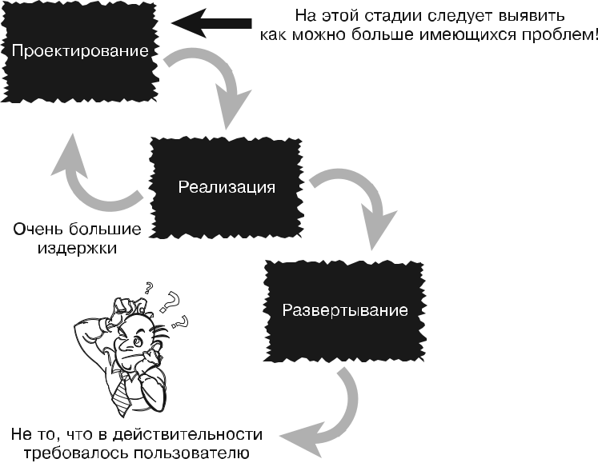

**Рис. 6.1.** Метод водопада

Попросту говоря, можно назвать следующие причины для заблаговременного определения требований и сведения конструктивных изменений к минимуму.

* Издержки из-за изменений требований/конструктивных правок на стадии про-ектирования будут сравнительно невелики.
* Издержки из-за конструктивных изменений на стадии реализации будут зна-чительно выше.
* Издержки из-за конструктивных изменений после завершения стадии развер-тывания будут астрономическими по сравнению с теми, что упоминались в первом пункте.

Аналогичным образом вы не захотите начинать строительство дома своей меч-ты до того, как будет завершено архитектурное проектирование. Если я заявлю,

1. Глава 6. Проектирование с использованием объектов

что мост Золотые Ворота или небоскреб Эмпайр-стейт-билдинг были построены без предварительного решения каких-либо задач проектирования, то вы поду-маете, что это высказывание абсолютно безумно. Вместе с тем вы, скорее всего, не посчитаете мои слова глупыми, если я скажу вам, что используемое вами про-граммное обеспечение может содержать конструктивные недостатки и, возможно, на самом деле не было тщательно протестировано.

* + действительности может получиться так, что невозможно тщательно проте-стировать программное обеспечение, чтобы выявить *абсолютно все* дефекты. Од-нако в теории к этому следует стремиться. Вы должны всегда стараться устранить как можно больше имеющихся дефектов. Мосты и программное обеспечение, воз-можно, нельзя сравнивать напрямую, однако при работе с программным обеспече-нием нужно стремиться к тому же уровню конструкторского совершенства, что
* в более «сложных» инженерных отраслях вроде строительства мостов. Исполь-зование программного обеспечения низкого качества может привести к фатальным последствиям — здесь имеются в виду не просто неправильные цифры на чеках по расчету заработной платы. Например, плохое программное обеспечение, заложен-ное в медицинское оборудование, может убить или покалечить людей. Кроме того, вы, возможно, будете готовы смириться с необходимостью время от времени пере-загружать свой компьютер. Однако нельзя сказать то же самое, если речь идет об угрозе обрушения моста.

**БЕЗОПАСНОСТЬ В ПРОТИВОПОСТАВЛЕНИИ С ЭКОНОМИЕЙ**

Вы хотели бы перейти через мост, который не был тщательно испытан? К сожалению, во многих программных пакетах на пользователей возлагается обязанность по выпол-нению значительной части тестирования. Это обходится очень дорого как пользовате-лям, так и поставщикам программного обеспечения. К сожалению, похоже, что кратко-срочная экономия зачастую оказывается главным фактором при принятии решений о проектах.

Поскольку клиенты, по-видимому, согласны платить ограниченную цену

* мириться с программным обеспечением низкого качества, некоторые постав-щики ПО считают, что в долгосрочной перспективе будет дешевле позволять заказчикам тестировать продукт, нежели самим заниматься этим. Это, возможно,
* верно, если говорить о ближайшей перспективе, однако в долгосрочной пер-спективе это обойдется намного дороже. В конечном счете пострадает репутация самих поставщиков.

После того как программное обеспечение будет выпущено, решение проблем, которые не были выявлены и устранены до выпуска продукта, обойдется намного дороже. В качестве наглядного примера возьмем дилемму, перед которой стоят автомобильные компании, столкнувшиеся с необходимостью отозвать из продажи свою продукцию. Если дефект в автомобилях будет выявлен и устранен до того, как они поступят в продажу, то это обойдется значительно дешевле, чем если все доставленные автомобили придется отзывать и ремонтировать поодиночке. Этот сценарий не только дорого обойдется, но и нанесет урон репутации компании. На рынке с постоянно растущей конкуренцией важно выпускать высококачествен-ное программное обеспечение (рис. 6.2).

Руководство по проектированию **121**

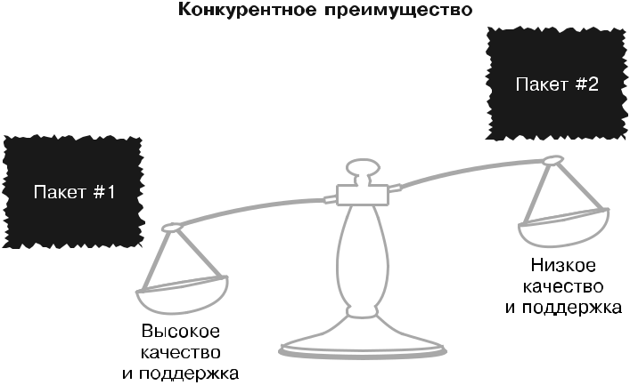

**Рис. 6.2.** Конкурентное преимущество

* последующих разделах кратко рассматриваются этапы процесса проектиро-вания. Позднее в этой главе мы взглянем на пример, который подробнее объясня-ет каждый из этих этапов.

**Проведение соответствующего анализа**

* проектирование и производство того или иного программного продукта вовле-чено много переменных факторов. Пользователи должны действовать рука об руку с разработчиками на всех стадиях. На стадии анализа пользователям и разработ-чикам необходимо провести соответствующее исследование и анализ, чтобы определить техническое задание, требования к проекту и понять, следует ли во-обще заниматься этим проектом. Последний пункт может показаться немного неожиданным, однако он важен. На стадии анализа нужно без всяких колебаний прекратить работу над проектом, если выяснится, что на то есть веская причина. Слишком часто бывает так, что статус любимого проекта или некая политическая инертность способствуют поддержанию жизни в проекте вопреки очевидным предупреждающим знакам, которые «кричат» о необходимости его отмены. Если проект жизнеспособен, то основное внимание всех его участников на стадии ана-лиза должно быть сосредоточено на изучении систем (как старой, так и предлага­ емой новой), а также на определении системных требований.

**ОБЩИЕ ПРИНЦИПЫ РАЗРАБОТКИ ПРОГРАММНОГО ОБЕСПЕЧЕНИЯ** Большинство этих методик нехарактерны для объектно-ориентированной разработки.

Они относятся к разработке программного обеспечения в целом.

**Составление технического задания**

*Техническое задание* — документ, описывающий систему. Хотя определение тре-бований — это конечная цель стадии анализа, на данном этапе они еще не обрета-ют свою финальную форму. Техническое задание должно обеспечить полное по-нимание системы для любого человека, прочитавшего этот документ. Независимо

1. Глава 6. Проектирование с использованием объектов

от того, как оно будет составлено, техническое задание должно представлять пол-ную систему и ясно описывать то, как система будет выглядеть.

Техническое задание содержит всю информацию, что следует знать о системе. Многие заказчики готовят *заявку на проект* для распространения, которая схожа

* техническим заданием. Заказчик формирует заявку на проект, полностью опи-сывающую систему, создание которой ему необходимо, и распространяет эту за-явку среди большого количества поставщиков. Поставщики затем используют этот документ при любом анализе, который им потребуется провести, чтобы выяснить, следует ли им браться за этот проект, и если да, то какую цену назначить за его выполнение.

**Сбор требований**

*Документ с требованиями* описывает, что, по мнению пользователей, должна делать система. Не обязательно излагать требования на высоком техническом уровне, но они должны быть достаточно конкретными для того, чтобы можно было понимать потребности пользователя в конечном продукте. Документ с требованиями должен быть достаточно подробным, чтобы пользователь затем смог вынести обоснованное решение о полноте системы.

* + то время как техническое задание пишется с разделением на абзацы (или даже
* повествовательной форме), требования обычно представляются в виде краткой сводки либо маркированного списка. Каждый пункт списка представляет одно определенное требование к системе. Требования «извлекаются» из технического задания. Этот процесс будет продемонстрирован позднее в текущей главе.

Во многих отношениях эти требования являются наиболее важной частью си-стемы. Техническое задание может содержать не относящуюся к делу информацию, а требования — это итоговое представление системы, которое должно быть пре-творено в жизнь. Все будущие документы в процессе разработки программного обеспечения будут базироваться на этих требованиях.

**Разработка прототипа интерфейса пользователя**

Один из наилучших способов убедиться в том, что пользователям и разработчикам понятна система, — создать *прототип*. Прототип может быть практически всем чем угодно, однако большинство людей рассматривают его как имитацию интер-фейса пользователя. Увидев фактические экраны и их последовательности, люди быстрее поймут, с чем им предстоит работать и как будет выглядеть система. Так или иначе, прототип почти наверняка не будет содержать всю функциональность итоговой системы.

Большинство прототипов создается с помощью той или иной *интегрированной среды разработки*. Visual Basic .NET традиционно является хорошей средой дляпрототипирования, хотя в настоящее время для этого также используются другие языки программирования. Помните, что вам не обязательно создавать бизнес-логику (логику, которая лежит в основе интерфейса и в действительности выполняет всю работу) при построении прототипа, хотя это возможно. На данном этапе главная забота — внешний вид интерфейса пользователя. Наличие прототипа может очень помочь при определении классов.

Руководство по проектированию **123**

**Определение классов**

После того как требования будут задокументированы, вы сможете начать процесс определения классов. Если брать за основу требования, то самый простой способ определить классы — выделить все существительные. Они представляют людей, места и вещи. Не слишком беспокойтесь насчет того, чтобы определить сразу все классы. Может получиться так, что вам придется удалять, добавлять и изменять классы на разных стадиях всего процесса проектирования. Важно сначала что-нибудь написать. Помните, что проектирование является итеративным процессом. Как и в случае с другими формами мозгового штурма, писать изначально следует

* осознанием того, что итоговый результат может быть абсолютно не похож на то, как все представлялось в самом начале.

**Определение ответственности каждого класса**

Вампотребуетсяопределитьответственностькаждогосозданногоранеекласса.Сюда входят данные, которые должен содержать класс, а также операции, которые он дол-жен выполнять. Например, объект Employee отвечает за расчет заработной платы

* переводденегнасоответствующийсчет.Он такжеможетотвечатьзахранениетаких данных, как разные уровни оплаты труда и номера счетов в различных банках.

**Определение взаимодействия классов друг с другом**

Большинство классов не существуют в изоляции. Хотя класс должен нести опреде-ленную ответственность, ему неоднократно придется взаимодействовать с другими классами, чтобы получить требуемое. Именно здесь находят свое применение со-общения между классами. Один класс может отправить сообщение другому, когда ему нужна информация из этого класса либо требуется, чтобы другой класс что-то сделал для него.

**Создание модели классов для описания системы**

Когда все классы, их ответственность и взаимодействия будут определены, вы сможете приступить к конструированию модели классов, представляющей полную систему. Модель классов показывает, как разные классы взаимодействуют в рамках системы.

* этой книге для моделирования системы мы используем UML. На рынке мож-но найти несколько инструментов, которые задействуют UML и обеспечивают хорошую среду для создания и сопровождения моделей классов UML. По мере рассмотрения примера в следующем разделе мы увидим, как диаграммы классов вписываются в общую картину и почему моделирование больших систем будет фактически невозможным без хорошей нотации.

**Прототипирование интерфейса пользователя**

Во время проектирования нам потребуется создать прототип нашего интерфей-са пользователя. Этот прототип будет предоставлять бесценную информацию,

1. Глава 6. Проектирование с использованием объектов

которая поможет в навигации по итерациям процесса проектирования. Как удачно подметили Гилберт и Маккарти в своей книге «Объектно-ориентированное проектирование на Java», «для пользователя системы пользовательский интер-фейс является системой». Есть несколько способов создания прототипа интер-фейса пользователя. Вы можете сделать набросок интерфейса на бумаге или лекционной доске либо воспользоваться специальным инструментом прототи-пирования или даже языковой средой вроде Visual Basic, которая часто приме-няется для быстрого прототипирования. Кроме того, вы можете прибегнуть

* интегрированной среде разработки из вашего любимого средства разработки для создания прототипа.

Однако при разработке прототипа интерфейса пользователя позаботьтесь о том, чтобы у пользователей было право окончательного решения по поводу его внеш-него вида.

**Объектные обертки**

* предыдущих главах я несколько раз отмечал, что одна из моих основных целей в этой книге — развеять миф, согласно которому объектно-ориентированное про-граммирование является парадигмой, отдельной от структурного программиро-вания, и даже противоречит ему. Более того, как я уже отмечал ранее, мне часто задают следующий вопрос: «Вы занимаетесь объектно-ориентированным или структурным программированием?» Ответ всегда звучит одинаково: «Я занима-юсь и тем и другим!»
  + считаю, что писать программы без использования структурированного кода не-возможно.Такимобразом,когдавыпишетепрограммунаобъектно-ориентированном языке и используете соответствующие методики объектно-ориентированного проек-тирования, вы также пользуетесь методиками структурного программирования. Это неизбежно.

Например, когда вы создадите новый объект, содержащий атрибуты и методы, эти методы будут включать структурированный код. Фактически я даже могу сказать, что эти методы будут содержать *в основном* структурированный код. Этот подход соответствует контейнерной концепции, с которой мы сталкивались в предыдущих главах. Кроме того, когда я подхожу к точке, в которой пишу код на уровне методов, мое мышление программиста незначительно меняется по сравнению с тем моментом, когда я программировал на структурных языках, на-пример COBOL, C и т. п. Я не хочу сказать, что оно остается точно таким же, поскольку мне, несомненно, приходится привыкать к кое-каким объектно-ориентированным концепциям. Но основной подход к написанию кода на уровне методов практически не меняется.

Теперь я вернусь к вопросу: «Вы занимаетесь объектно-ориентированным или структурным программированием?» Я люблю говорить, что *программиро-вание — это программирование*. Под этим я подразумеваю, что хороший про-граммист понимает основы логики программирования и испытывает страсть к написанию кода.

Объектные обертки **125**

Вы часто будете встречать объявления о найме программистов, обладающих набором определенных навыков, скажем знающих определенный язык програм-мирования, например Java. Я четко осознаю, что той или иной организации в труд-ную минуту вполне может потребоваться опытный Java-программист, но если го-ворить о долгосрочной перспективе, то я бы предпочел сосредоточить внимание на найме программиста, имеющего большой опыт в области программирования и спо-собного быстро учиться и приспосабливаться к новым технологиям. Некоторые из моих коллег не всегда соглашаются с этим; тем не менее я считаю, что при найме следует больше смотреть на то, чему потенциальный работник способен научиться, нежели на то, что он уже знает. Такая составляющая, как страсть к написанию кода, крайне важна, ведь она гарантирует, что работник будет постоянно исследовать новые технологии и методологии разработки.

**Структурированный код**

Несмотря на то что по поводу основ логики программирования возможны дебаты, как я уже подчеркивал, фундаментальными объектно-ориентированными концеп-циями являются *инкапсуляции*, *наследование*, *полиморфизм* и *композиция*. В боль-шинстве учебников, которые я видел, в качестве базовых концепций структурного программирования указываются *последовательность*, *условия* и *итерации*.

Последовательность является базовой концепцией потому, что представляется логичным начинать сверху и следовать вниз. Для меня суть структурного програм-мирования заключается в условиях и итерациях, которые я называю соответствен-но операторами if и циклами.

Взгляните на приведенный далее Java-код, который начинает с 0 и выполняет цикл десять раз, выводя значение, если оно равняется 5:

class MainApplication {

public static void main(String args[]) {

int x = 0;

while (x <= 10) {

if (x==5) System.out.println("x = " + x);

x++;

}

}

}

Несмотря на то что это объектно-ориентированный язык, код, располагающий-ся внутри основного метода, является структурированным. Присутствуют все три базовые концепции структурного программирования: *последовательность*, *условия*

* *итерации*.

1. Глава 6. Проектирование с использованием объектов

Такую составляющую, как последовательность, легко идентифицировать, по-скольку первой выполняется строка:

int x = 0;

Когда выполнение этой строки завершается, выполняется следующая строка:

while (x <= 10) {

* такдалее.Однимсловом,этопроверенныйподходввиденисходящегопрограм-мирования: начать с первой строки, выполнить ее, а затем перейти к следующей.

В этом коде также содержится условие как часть оператора if:

if (x==5)

И наконец, цикл дополняет структурированное трио:

while (x <= 10) {

}

Вообще-то цикл while тоже содержит условие:

(x <= 10)

Вы можете написать довольно большое количество кода, руководствуясь лишь тремя этими концепциями. Фактически понятие обертки в структурном программировании в основном такое же, что и в объектно-ориентированном. При структурном проектировании в качестве оберток для кода используются функции (как, например, основной метод в рассмотренном примере), а при объектно-ориентированном проектировании обертками для кода выступают объекты и методы.

**Обертывание структурированного кода**

Хотя определение атрибутов считается написанием кода (например, создание цело-численной переменной), поведения объектов располагаются внутри методов. И в этих методах сосредоточена основная логика кода.

Взгляните на рис. 6.3. Как вы можете видеть, объект содержит методы, а они,

* свою очередь, включают код, который может быть любым, начиная с объявлений переменных и заканчивая условиями и циклами.

Рассмотрим простой пример, в котором мы осуществим обертывание функцио-нальности, обеспечивающей сложение. В данном случае мы создадим метод с име-нем add, который примет два целочисленных параметра и возвратит их сумму:

class SomeMath {

public int add(int a, int b) {

return a + b;

}

}

Объектные обертки **127**

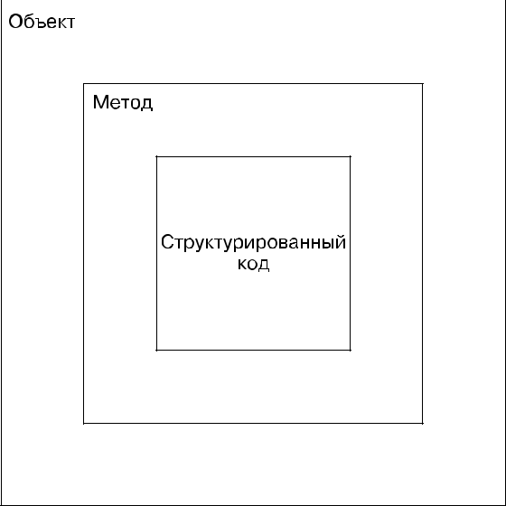

**Рис. 6.3.** Обертывание структурированного кода

Как вы можете видеть, структурированный код, используемый для выполнения сложения (a+b), *обернут* в метод add. Хотя это простой пример, в нем показано все, что касается обертывания структурированного кода. Таким образом, когда поль-зователь захочет использовать данный метод, ему потребуется лишь подпись этого метода, как показано далее:

public class TestMath {

public static void main(String[] args) {

int x = 0;

SomeMath math = new SomeMath();

x = math.add(1,2);

System.out.println("x = " + x);

}

}

* наконец, взглянем на еще одну функциональность, которая немного интерес-нее и сложнее. Допустим, нам понадобилось включить метод для вычисления значения числа Фибоначчи. Тогда мы можем добавить такой метод:

public static int fib(int n) {

if (n < 2) {

return n;

1. Глава 6. Проектирование с использованием объектов

} else {

return fib(n-1)+fib(n-2);

}

}

Самое главное здесь — показать, что у нас имеется объектно-ориентированный метод, который содержит (обертывает собой) структурированный код, поскольку метод fib содержит условия, рекурсию и т. д. И, как уже отмечалось, в обертки также можно заключать существующий унаследованный код.

**Обертывание непереносимого кода**

Объектные обертки также могут использоваться для скрытия непереносимого (или нативного) кода. Концепция, в принципе, будет аналогичной, однако в данном случае суть заключается в том, чтобы взять код, выполнение которого возможно только на одной платформе (или немногих платформах), и инкапсулировать его

* методе с обеспечением простого интерфейса для программистов, которые будут использовать этот код.

Возьмем, к примеру, задачу подачи *сигнала*. На платформе Windows мы можем обеспечить подачу *сигнала* с помощью приведенного далее кода:

System.out.println("\007");

Вместо того чтобы вынуждать программистов запоминать код (или искать его), вы можете предусмотреть класс с именем Sound, содержащий метод beep, как по-казано далее:

class Sound {

public void beep() {

System.out.println("\007");

}

}

Теперь вместо того, чтобы запоминать код для обеспечения подачи сигнала, программисты смогут использовать этот класс и вызывать метод beep:

public class TestBeep {

public static void main(String[] args) {

Sound mySound = new Sound();

mySound.beep();

}

}

Так программистам будет проще работать. Кроме того, вы сможете расширить функциональность класса, включив в него другие методы для генерирования

Объектные обертки **129**

сигналов. Пожалуй, более важно то, что при работе кода на платформе, не являющей-ся Windows, интерфейс для пользователей останется прежним. Коротко говоря, команде, которая будет создавать код для класса Sound, придется иметь дело с из-менением платформы. Для программистов, использующих этот класс в своих при-ложениях, изменение не создаст никаких проблем, поскольку они по-прежнему смогут вызывать метод beep.

**Обертывание существующих классов**

Хотя необходимость обертывать унаследованный структурированный или даже непереносимый код в тот или иной новый (объектно-ориентированный) класс может показаться резонной, необходимость обертывать существующие классы уже не настолько очевидна. Кроме того, есть много причин, чтобы создавать обертки для существующих (объектно-ориентированных) классов.

Разработчики программного обеспечения часто применяют код, написанный кем-то другим. Это может быть код, приобретенный у поставщика или даже на-писанный людьми из той же организации. Во многих случаях оказывается, что код нельзя изменить. Возможно, из-за того, что человек, написавший код, больше не работает в организации либо поставщик не может предоставить пакеты обновлений и т. д. Именно в таких ситуациях проявляется истинная мощь оберток.

Идея заключается в том, чтобы взять существующий класс и изменить его реа-лизацию или интерфейс, обернув его в новый класс, — точно так же, как мы делали это со структурированным и непереносимым кодом. Разница здесь состоит в том, что вместо того, чтобы придать коду объектно-ориентированное «обличье», мы изменяем его реализацию или интерфейс.

Зачем нам это может потребоваться? Что ж, ответ заключается как в реализации, так и в интерфейсе.

Вспомнитепримерсбазойданных,которыймыиспользоваливглаве 2.Нашацель состояла в обеспечении одинакового интерфейса для разработчиков независимо от того, какую базу данных они будут использовать. Фактически, если бы нам потребо-валось обеспечить поддержку другой базы данных, наша цель осталась бы прежней — сделать переход на новую базу данных прозрачным для пользователей (см. рис. 2.3).

Кроме того, вспомните, как мы рассматривали вопрос создания промежуточно-го программного обеспечения для предоставления интерфейса между объектами

* реляционными базами данных. Нам как разработчикам требуется использовать объекты. Таким образом, понадобится функциональность, которая позволит нам сохранятьобъектыв базеданных.Мы нехотим,чтобынампришлосьписатьSQL-код для каждой объектной транзакции, осуществляемой при работе с реляционной базой данных. Вот где мы можем считать промежуточное программное обеспечение оберткой. При этом доступно много продуктов для объектно-реляционного ото-бражения. Эта тема намного подробнее рассматривается в главе 12.
  + принципе, для меня идеальным примером парадигмы «интерфейс/реализа-ция» является исследование, которое мы проводили в примере с электростанцией в главе 2 (см. рис. 2.1). В данном случае у нас есть возможность изменить (обернуть)
* то и другое: мы можем изменить интерфейс, сменив электрическую розетку,
* можем изменить реализацию, сменив электростанцию.

1. Глава 6. Проектирование с использованием объектов

Обертки довольно широко используются при разработке программного обе-спечения, причем с позиции не только разработчиков, но и поставщиков. Оберт-ки — это важный инструмент при создании программных систем.

**Резюме**

* этой главе был рассмотрен процесс проектирования полных систем. Важно от-метить, что объектно-ориентированный и структурированный код не являются взаимоисключающими. Более того, вы не сможете создавать объекты без исполь-зования структурированного кода. Таким образом, при создании объектно-ориентированных систем в процессе проектирования вы также будете использовать структурные методики.

Объектные обертки применяются для инкапсуляции функциональности многих типов, которая может варьироваться от традиционного структуриро-ванного (унаследованного) и объектно-ориентированного (классы) кода до непереносимого (нативного) кода. Основное назначение объектных оберток — обеспечивать согласованные интерфейсы для программистов, использующих соответствующий код.

* + последующих главах мы подробнее исследуем взаимоотношения между клас-сами. В главе 7 рассматриваются концепции наследования и композиции, а также то, как они соотносятся друг с другом.

**Ссылки**

* *Амблер Скотт.* Введение в объектно-ориентированную технологию (The Object Primer). 3-е изд. — Кембридж: Cambridge University Press, 2004.
* *Макконнелл Стив.* Совершенный код: практическое руководство по разработке

программного обеспечения (Code Complete: A Practical Handbook of Software

Construction). 2-е изд. — Редмонд: Microsoft Press, 2004.

* *Гилберт Стивен и Маккарти Билл.* Объектно-ориентированное проектирование на Java (Object-Oriented Design in Java). — Беркли: The Waite Group Press (Pearson Education), 1998.
* *Яворски Джейми.* Платформа Java 2 в действии (Java 2 Platform Unleashed). — Индианаполис: Sams Publishing, 1999.
* *Яворски Джейми.* Руководство разработчика на Java 1.1 (Java 1.1 Developers Guide). — Индианаполис: Sams Publishing, 1997.
* *Вирфс-Брок Р., Вилкерсон Б. и Вейнер Л.* Проектирование объектно-ориенти­ рованного программного обеспечения (Designing Object-Oriented Software). — Аппер-Сэддл-Ривер: Prentice-Hall, 1997.
* *Вайсфельд Мэтт и Киккоцци Джон.* Разработка программного обеспечения рабо-чей группой (Software by Committee). / Project Management, — Сентябрь 1999. — Том 5, № 1. — С. 30–36.

Глава 7

Наследование и композиция

Наследование и композиция играют главные роли в проектировании объектно-ориентированных систем. Фактически многие из наиболее сложных и интересных проектных решений сводятся к выбору между наследованием и композицией.

* + годами эти решения становились намного интереснее по мере того, как раз-вивались методики объектно-ориентированного проектирования. Пожалуй, наи-более любопытные дебаты ведутся вокруг наследования. Хотя наследование — это одна из фундаментальных концепций объектно-ориентированной разработки (язык программирования должен поддерживать наследование для того, чтобы считаться объектно-ориентированным), многие программисты все чаще и чаще отказывают-ся от наследования в пользу других стратегий проектирования.

Несмотря на это как наследование, так и композиция представляют собой механизмы повторного использования. *Наследование*, как видно из его названия, подразумевает получение по наследству атрибутов и поведений от других классов. При этом имеет место настоящее отношение «родительский класс/дочерний класс». Дочерний класс (или подкласс) наследует напрямую от родительского класса (или суперкласса).

*Композиция*, как тоже видно из названия, подразумевает создание объектов

* использованием других объектов. В этой главе мы исследуем явные и тонкие различия между наследованием и композицией. В первую очередь мы рассмотрим, когда именно и какой механизм следует использовать.

**Повторное использование объектов**

Пожалуй, главная причина существования наследования и композиции — повтор-ное использование объектов. Коротко говоря, вы можете создавать классы (которые

* конечном счете станут объектами), применяя другие классы посредством насле-дования и композиции. Ведь эти механизмы фактически являются единственными способами повторного использования ранее созданных классов.

*Наследование* представляет отношение «является экземпляром», рассмотренное

* главе 1. Например, собака *является экземпляром* млекопитающего. *Композиция* подразумевает использование других классов для создания более

сложных классов, то есть для осуществления своего рода сборки. При этом нет никаких отношений «родительский класс/дочерний класс». По сути сложные объекты состоят из других объектов. Композиция представляет отношение «со-держит как часть». Например, автомобиль *содержит как часть* двигатель. Двига-тель и автомобиль — отдельные, потенциально самостоятельные объекты. Однако

1. Глава 7. Наследование и композиция

автомобиль является сложным объектом, который включает в себя (содержит как часть) такой объект, как двигатель. Кроме того, дочерний объект сам может со-стоять из других объектов; например, двигатель может включать в себя цилиндры. При этом двигатель *содержит как часть* цилиндр, которых на самом деле не-сколько.

Когда объектно-ориентированные технологии только начали получать широкое распространение, наследование часто оказывалось первым, к чему программисты прибегали при проектировании объектно-ориентированных систем. Возможность единожды спроектировать класс, а затем наследовать от него функциональность считалась одним из главных преимуществ использования объектно-ориентирован-ных технологий.

Однако в дальнейшем слава наследования немного померкла. На самом деле даже во время первых дискуссий использование наследования как такового стави-лось под сомнение. В книге «Проектирование на Java» *(Java Design)* под авторством Петера Коуда и Марка Мейфилда имеется целая глава под названием «Проекти-рование с использованием композиции вместо наследования». Многие ранние объектно-ориентированные платформы даже не поддерживали истинного насле-дования. Когда Visual Basic превращался в Visual Basic .NET, первые объектно-ориентированные реализации не содержали возможностей по строгому наследо-ванию. Платформы вроде модели COM от компании Microsoft базировались на наследовании интерфейсов (оно подробно рассматривается в главе 8).

* + настоящее время использование наследования по-прежнему остается важной темой дебатов. Абстрактные классы, представляющие собой форму наследования, не поддерживаются напрямую в некоторых языках программирования, например Objective-C. Интерфейсы используются, даже если они не обеспечивают всей функциональности, которую предоставляют абстрактные классы.

Хорошая новость заключается в том, что дискуссии насчет того, применять на-следование либо композицию, полезны, ведь они направлены на выработку взве-шенного компромиссного решения. Как и во всех философских дебатах, обе сто-роны пылко приводят свои аргументы. К счастью, как это обычно бывает, эти горячие дискуссии привели к правильному пониманию того, как использовать со-ответствующие технологии.

Позднее в этой главе вы увидите, почему многие программисты считают, что наследования следует избегать и нужно предпочитать композицию. Аргументация довольно сложна и хитроумна. На самом деле как наследование, так и композиция являются действующими методиками проектирования классов, и у каждой из них есть соответствующее место в инструментарии разработчика, использующего объектно-ориентированные технологии. А вам как минимум необходимо понимать обе эти методики, чтобы сделать правильный выбор при проектировании.

Да, наследование часто неправильно используют или злоупотребляют им, но это происходит из-за непонимания того, что оно собой представляет. Нужно пом-нить, что и наследование, и композиция — важные методики при создании объектно-ориентированных систем. Проектировщикам и разработчикам необходимо потра-тить время на то, чтобы разобраться в преимуществах и недостатках обеих методик,

* применять каждую из них в соответствующих ситуациях.

Наследование **133**

**Наследование**

* главе 1 наследование было определено как система, при которой дочерние классы наследуют атрибуты и поведения от родительского класса. Однако это еще не все, что можно сказать о наследовании, и в этой главе мы подробнее исследуем его.

Ранееотмечалось,чтоотношениенаследованияможноопределить,придерживаясь простогоправила:есливыможетесказать,чтокласс B*являетсяэкземпляром*класса А, то это отношение — хороший кандидат на то, чтобы быть отношением наследования.

**ОТНОШЕНИЕ «ЯВЛЯЕТСЯ ЭКЗЕМПЛЯРОМ»**

Одноизосновныхправилобъектно-ориентированногопроектированиязаключаетсявтом,

что открытое наследование представляется отношением «является экземпляром».

Снова обратимся к примеру с классами млекопитающих, приводившемуся

* главе 1. Взглянем на класс Dog. Он содержит несколько поведений, благодаря которым совершенно ясно, что Dog противоположен классу Cat. В этом примере укажем два поведения для Dog: bark и pant. Таким образом, мы сможем создать класс Dog, содержащий два поведения наряду с двумя атрибутами (рис. 7.1).

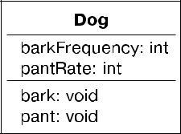

**Рис. 7.1.** Диаграмма класса Dog

Теперь предположим, что нам потребовалось создать класс GoldenRetriever. Можно создать совершенно новый класс, содержащий те же поведения, которые имеются в классе Dog. При этом можно будет сделать следующий вполне обосно-ванный вывод: GoldenRetriever является экземпляром Dog. В силу этого отношения

* нас будет возможность наследовать атрибуты и поведения от Dog и использовать их в новом классе GoldenRetriever (рис. 7.2).

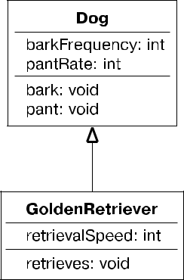

**Рис. 7.2.** Класс GoldenRetriever наследует от класса Dog

1. Глава 7. Наследование и композиция

Класс GoldenRetriever теперь содержит собственные поведения, а также все более общие поведения класса Dog. Это обеспечивает для нас значительные преимущества. Во-первых, когда мы создавали класс GoldenRetriever, нам не пришлось делать часть того, что и так уже было сделано, то есть переписывать методы bark и pant. Это по-зволяет сэкономить время, которое уходит на проектирование и написание кода,

* также на тестирование и сопровождение. Методы bark и pant пишутся только один раз, и при условии, что они были надлежащим образом протестированы при соз-дании класса Dog, их не придется опять основательно тестировать. Вместе с тем их потребуется заново протестировать при добавлении новых интерфейсов и т. д.

Теперь полностью используем нашу структуру наследования и создадим второй класс, который будет дочерним по отношению к классу Dog. Назовем его LhasaApso. В то время как ретриверов разводят для того, чтобы использовать их в качестве охотничьих поисковых собак, тибетские терьеры предназначены для охраны. Это не боевые собаки; у них острый нюх, и когда эти собаки чуют что-то необычное, они начинают лаять. Таким образом, мы можем создать наш класс LhasaApso, кото-рый будет наследовать от класса Dog точно так же, как это делал класс GoldenRetriever (рис. 7.3).

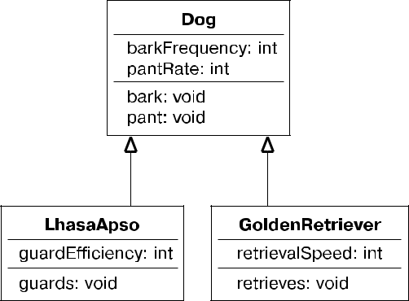

**Рис. 7.3.** Класс LhasaApso наследует от класса Dog

**ТЕСТИРОВАНИЕ НОВОГО КОДА**

* нашем примере с классом GoldenRetriever методы bark и pant должны быть написаны, протестированы и отлажены при создании класса Dog. Теоретически этот код теперь на-дежен и готов к повторному использованию в других ситуациях. Однако тот факт, что вам не нужно переписывать код, не означает, что вы не должны его протестировать. Конечно, маловероятно, что у GoldenRetriever имеется некая особенность, которая тем или иным образом нарушит код. Однако вам всегда следует тестировать новый код. Каждое новое отношение наследования создает контекст для использования унаследованных методов. Стратегия полного тестирования должна учитывать каждый из таких контекстов.

Еще одно основное преимущество наследования состоит в том, что код для bark()

* pant() располагается в одном месте. Допустим, возникла необходимость изменить код в методе bark(). Когда вы измените его в классе Dog, вам не придется изменять его в классах LhasaApso и GoldenRetriever.

Наследование **135**

Вы видите здесь проблему? На этом уровне кажется, что модель наследования очень хорошо работает. Однако как вы можете быть уверены в том, что все собаки ведут себя именно так, как это отражает поведение, содержащееся в классе Dog?

* + своей книге «Эффективное использование C++» *(Effective C++)* Скотт Майерс приводит отличный пример дилеммы, касающейся проектирования с использова-нием наследования. Рассмотрим класс с именем Bird. Одной из наиболее узнаваемых особенностей птиц является, конечно же, их способность летать. Таким образом, мы создадим класс с именем Bird, содержащий метод fly. Вам сразу же должна стать понятна проблема. Что нам делать с пингвином или страусом? Они тоже являются птицами, однако не умеют летать. Вы могли бы переопределить соответствующее поведение локально, однако метод по-прежнему будет иметь имя fly. Нет смысла располагать методом с именем fly для класса птиц, которые не летают, а только ходят вперевалку, бегают или плавают.

Это приводит к значительным проблемам. Например, в классе для пингвина содержится метод fly, который пингвину может захотеться опробовать по вполне понятным причинам. Однако если бы на самом деле метод fly оказался переопре-делен и такое поведение, как полет, отсутствовало бы, то пингвин очень удивился бы вызовом метода fly, прыгнув через крутой обрыв. Представьте себе разочаро-вание пингвина, если вызов метода fly приведет к ходьбе вперевалку, а не к полету.

* данной ситуации ходьба вперевалку не позволит справиться с поставленной за-дачей. Подумать только, что было бы, если бы такой код когда-нибудь оказался заложен в систему управления космического корабля.
  + нашем примере с Dog мы спроектировали этот класс таким образом, что все дочерние по отношению к нему классы содержат метод bark, отражающий способ-ность собак лаять. Однако некоторые собаки не лают. Например, собаки породы басенджи не умеют лаять. Несмотря на это они издают звуки, похожие на йодль. Как же нам следует пересмотреть то, что мы спроектировали? Как код выглядел бы после этого? На рис. 7.4 показан пример, демонстрирующий более корректный подход к моделированию иерархии класса Dog.

**Обобщение и конкретизация**

Взглянем на объектную модель иерархии классов во главе с Dog. Мы начали

* одного класса с именем Dog и определили общность между разными породами собак. Эту концепцию, иногда называемую *обобщением-конкретизацией*, также необходимо принимать во внимание при использовании наследования. Идея за-ключается в том, что по мере того как вы спускаетесь по дереву наследования, все становится более конкретным. Самое общее располагается на верхушке дере­ ва наследования. Если рассматривать наше дерево наследования Dog, класс с ана-логичным названием располагается на его верхушке и является наиболее общей категорией. Разные породы — классы GoldenRetriever, LhasaApso и Basenji — явля-ются наиболее конкретными. Идея наследования состоит в том, чтобы переходить от общего к частному, выделяя общность.

Работая с моделью наследования Dog, мы начали выделять общность в поведении, понимая при этом, что, хотя поведение ретривера отличается от поведения тибет-ского терьера, у этих пород есть кое-что общее — например, для тех и других собак

1. Глава 7. Наследование и композиция

характерно учащенное дыхание. Кроме того, они лают. Затем мы осознали, что не все собаки лают — некоторые издают звуки, похожие на йодль. Таким образом, нам пришлось вынести поведение bark в отдельный класс BarkingDog. Поведение yodels мы поместили в класс YodelingDog. Однако мы осознали, что у всех лающих и не-лающих собак все равно имеется кое-какая общность в поведении — все эти собаки учащенно дышат. Поэтому мы сохранили класс Dog и сделали так, чтобы от него наследовали классы BarkingDog и YodelingDog. Теперь Basenji может наследовать от YodelingDog, а у LhasaApso и GoldenRetriever есть возможность наследовать от BarkingDog.

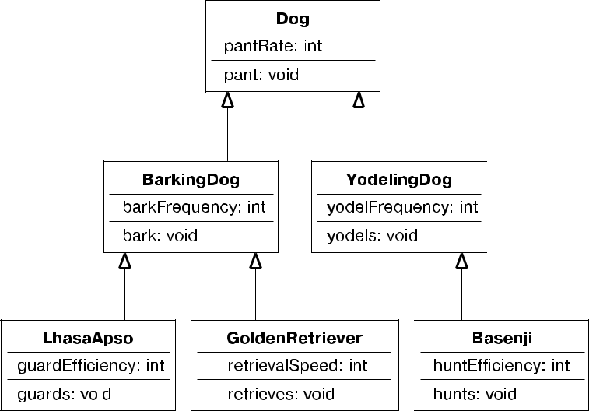

**Рис. 7.4.** Иерархия классов во главе с Dog

Мы могли бы решить не создавать два отдельных класса BarkingDog и YodelingDog. Тогда мы смогли бы реализовать bark и yodels как часть класса каждой отдельной породы, поскольку звуки, издаваемые собаками этих пород, различаются. Это лишь один пример проектных решений, которые придется принять. Пожалуй, наилучшим решением станет реализация bark и yodels как интерфейсов, о чем мы поговорим в главе 8.

**Проектные решения**

* теории лучший подход — выделение как можно большей общности. Однако, как и во всех задачах проектирования, иногда, как говорится, хорошего поне­ множку. Несмотря на то что выделение как можно большей общности может быть максимально приближенным к реальной жизни, оно может не быть максималь-но приближенным к вашей модели. Чем б*о*льшую общность вы выделяете, тем сложнее становится ваша система. Таким образом, вам необходимо решить го-ловоломку: вы хотите, чтобы у вас была более точная модель или же менее

Наследование **137**

сложная система? Вам придется сделать выбор в зависимости от вашей ситуации,

* нет никаких жестких директив, которым необходимо следовать при принятии этого решения.

**В ЧЕМ КОМПЬЮТЕРЫ НЕ СИЛЬНЫ**

Ясно, что компьютерная модель способна лишь примерно отражать реальные ситуации. Компьютеры сильны в решении числовых задач большого объема, однако не так хороши в выполнении более абстрактных операций.

Например, разбиение класса Dog на BarkingDog и YodelingDog моделирует реальную жизнь лучше, чем допущение, что все собаки лают, однако такой подход все не-много усложняет.

**СЛОЖНОСТЬ МОДЕЛИ**

Добавив еще два класса на данном уровне нашего примера, мы не усложним все настоль-ко, что могло бы сделать модель неудачной. Однако при работе с более крупными систе-мами, когда решения подобного рода принимаются много раз, сложность быстро повы-шается. Если говорить о крупных системах, то наилучшим подходом будет сохранение как можно большей простоты.

При проектировании вы будете сталкиваться с ситуациями, когда преимущества более точной модели не будут оправдывать повышение сложности. Предположим, что вы являетесь собаководом и заключили субподрядный договор на создание системы, позволяющей отслеживать всех ваших собак. Системная модель, которая включает собак как лающих, так и издающих звуки, похожие на йодль, отлично работает. Однако, допустим, вы не разводите собак, издающих звуки, похожие на йодль. Пожалуй, у вас не будет необходимости усложнять систему разграничением собак по указанному параметру. Это сделает систему более простой и обеспечит требуемую вам функциональность.

Решение о том, проектировать все так, чтобы система была менее сложной или же обладала большей функциональностью, должно быть сбалансированным. Основная цель заключается в том, чтобы всегда стремиться создать систему, которая будет гибкой, но не настолько сложной, что может рухнуть под собствен-ной тяжестью.

Текущие и будущие издержки тоже относятся к числу основных факторов, влияющих на такие решения. Несмотря на то что желание сделать систему более полной и гибкой может показаться уместным, добавленная в результате этого функциональность едва ли привнесет какие-либо преимущества — окупаемости инвестиций может не произойти. Например, расширили ли бы вы конструкцию своей системы Dog, чтобы включить в нее других представителей семейства псовых вроде гиен и лис (рис. 7.5)?

Если вы являетесь служителем зоопарка, то такая конструкция может оказать-ся целесообразной, однако, если вы разводите и продаете домашних собак, расши-рять класс Canine, вероятно, не потребуется.

Как вы можете видеть, при проектировании всегда приходится принимать ком-промиссные решения.

1. Глава 7. Наследование и композиция

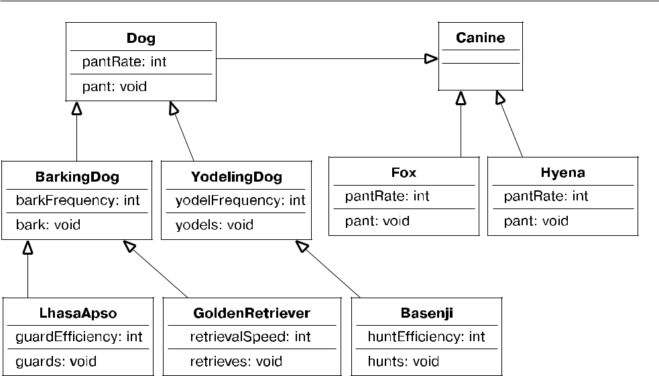

**Рис. 7.5.** Расширенная модель Canine

**ПРИНЯТИЕ ПРОЕКТНЫХ РЕШЕНИЙ С УЧЕТОМ БУДУЩЕГО**

На данном этапе вы могли бы сказать «Никогда не говори “никогда”». Несмотря на то что сейчас вы, возможно, не разводите собак, издающих звуки, которые напоминают йодль, когда-нибудь в будущем у вас может возникнуть желание заняться этим. Если вы не стане-те сразу проектировать систему с учетом возможности разведения таких собак, то в даль-нейшем соответствующее изменение системы обойдется намного дороже. Это еще одно из многих проектных решений, которые вам придется принять. Вы, вероятно, могли бы пере-определить метод bark() для того, чтобы «превратить» его в yodels(), однако результат не окажется интуитивно понятным, поскольку некоторые люди ожидают, что метод, позво-ляющий выполнять соответствующее действие, будет иметь имя bark().

**Композиция**

Вполне естественно представлять себе, что в одних объектах содержатся другие объ-екты. У телевизора есть тюнер и экран. У компьютера есть видеокарта, клавиатура

* накопитель. Компьютер можно считать объектом, но и флэш-диск тоже считается полноценным объектом. Вы могли бы открыть системный блок компьютера, снять жесткийдискиподержатьеговруке.Болеетого,вымоглибыустановитьэтотжесткий диск в другой компьютер. Утверждение, что этот накопитель является самостоятель-ным объектом, подкрепляется тем, что он может работать в разных компьютерах.

Классический пример композиции объектов — автомобиль. Похоже, что во многих книгах, статьях и на подготовительных курсах автомобиль используется как олицетворение композиции объектов. Большинство людей считают автомо-бильный сборочный конвейер, придуманный Генри Фордом, основным примером производства с использованием взаимозаменяемых деталей. Таким образом, ка-жется естественным, что автомобиль стал главным «исходным пунктом» при про-ектировании объектно-ориентированных программных систем.

Композиция **139**

Почти всем людям показалось бы вполне естественным, что автомобиль имеет двигатель. Однако в состав автомобиля также входит много других объектов, вклю-чая колеса, руль и стереосистему (рис. 7.6). Во всех случаях, когда определенный объект состоит из других объектов, которые включены как объектные поля, новый объект называется *составным*, *агрегированным* или *обобщенным*.

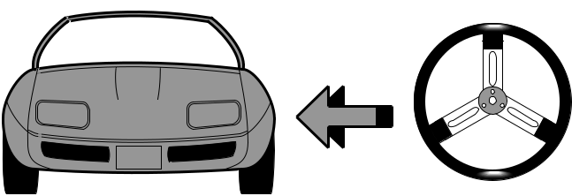

**Рис. 7.6.** Пример композиции

**АГРЕГАЦИЯ, АССОЦИАЦИЯ И КОМПОЗИЦИЯ**

На мой взгляд, есть только два способа повторного использования классов — с помощью наследования или композиции. В главе 9 мы подробно поговорим о композиции, в част-ности об агрегации и ассоциации. В этой книге я считаю агрегацию и ассоциацию типа-ми композиции, хотя на этот счет есть разные мнения.

**Представление композиции на UML.** Моделируя на UML тот факт, что в состав объекта «автомобиль» входит объект «руль», задействуем нотацию, показанную на рис. 7.7.

**АГРЕГАЦИЯ, АССОЦИАЦИЯ И UML**

* этой книге агрегации представлены на UML линиями с ромбом, например для дви-гателя, являющегося частью автомобиля. Ассоциации обозначены просто линиями (без ромба), например для отдельной клавиатуры, обслуживающей отдельный системный блок компьютера.

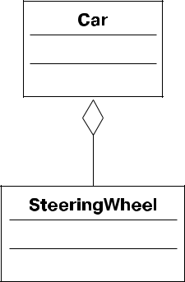

**Рис. 7.7.** Представление композиции на UML

1. Глава 7. Наследование и композиция

Обратите внимание, что на конце линии, соединяющей класс Car с классом SteeringWheel, имеется ромб на стороне класса Car. Это означает, что Car *включает (содержит как часть)* SteeringWheel.

Расширим этот пример. Допустим, ни один из объектов в этой конструкции не задействует наследования. Все объектные отношения являются строго отноше-ниями композиции, при этом есть ее разные уровни. Конечно, это упрощенный пример, а при проектировании автомобиля используется гораздо больше объектов

* объектных отношений. Однако эта конструкция призвана послужить простой иллюстрацией того, что представляет собой композиция.

Скажем, автомобиль состоит из двигателя, стереосистемы и двери.

**СКОЛЬКО ДВЕРЕЙ И СТЕРЕОСИСТЕМ?**

Следует отметить, что у автомобиля обычно несколько дверей. У одних автомобилей их две, а у других — четыре. Вы даже можете посчитать пятой дверью ту, что располо-жена сзади у автомобиля с кузовом типа хетчбэк. В том же духе не в каждом авто-мобиле обязательно есть стереосистема. Мне даже доводилось видеть автомобили

* двумя отдельными стереосистемами. Подобные ситуации подробно рассматрива-ются в главе 9.

Пока же для нашего примера договоримся, что у автомобиля есть только одна дверь (воз-можно, это особый гоночный автомобиль) и одна стереосистема.

То, что автомобиль состоит из двигателя, стереосистемы и двери, легко понять, поскольку большинство людей именно так и представляют себе автомобили. Од-нако при проектировании объектно-ориентированных программных систем важно помнить, что объекты, как и автомобили, состоят из других объектов. Более того, количество узлов и ветвей, которое может включать соответствующая древовидная структура классов, фактически неограниченно.

На рис. 7.8 показана объектная модель для Car, включая подклассы Engine, Stereo

* Door.

Обратите внимание, что все три объекта, которые образуют Car, сами состоят из других объектов. Engine содержит Pistons и SparkPlugs; Stereo включает Radio

* Cassette; Door содержит Handle. Заметьте также, что там имеется еще один уровень: Radio содержит Tuner. Мы могли бы также добавить, что Handle содержит Lock, а Cassette включает FastForwardButton. Кроме того, мы могли бы пойти на один уровень дальше Tuner и создать объект Dial.

Проектировщику решать, какими будут качество и сложность объектной мо-дели.

**СЛОЖНОСТЬ МОДЕЛИ**

Как и в случае с проблемой наследования в примере с классами, которые касаются ла­ ющих и нелающих собак, злоупотребление композицией может привести к повышению сложности.

Между созданием объектной модели, достаточно детализированной для того, чтобы быть адекватно выразительной, и модели, которая настолько детализирована, что ее сложно понять и сопровождать, проходит тонкая грань.

Почему инкапсуляция так важна **141**

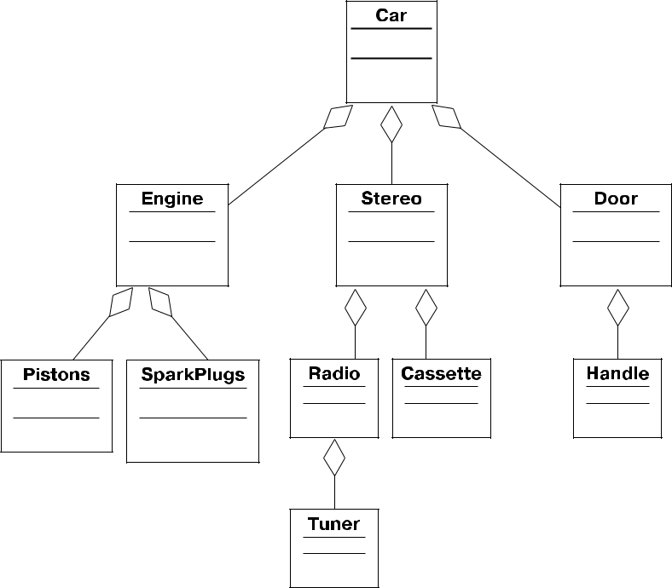

**Рис. 7.8.** Иерархия классов во главе с Car

**Почему инкапсуляция является**

**фундаментальной**

**объектно-ориентированной концепцией**

Инкапсуляция — фундаментальная объектно-ориентированная концепция. Каждый раз при рассмотрении парадигмы «интерфейс/реализация» мы говорим об инкап-суляции. Основной вопрос заключается в том, что в классе должно быть видно,

* что — нет. Инкапсуляция в равной мере касается данных и поведений. Когда речь идет о классе, то первоочередное проектное решение «вращается» вокруг инкапсу-ляции как данных, так и поведений в хорошо написанном классе.

Гилберт и Маккарти определяют инкапсуляцию как «процесс упаковки вашей программы с разделением каждого из ее классов на две обособленные части — интер-фейс и реализацию». Эта идея многократно повторяется и по ходу нашей книги.

Но при чем здесь инкапсуляция и какое отношение она имеет к этой главе? В данном случае мы имеем дело с объектно-ориентированным парадоксом. Ин-капсуляция является настолько фундаментальной объектно-ориентированной концепцией, что представляет собой одно из главных правил ООП. Наследова-ние тоже считается одной из трех важнейших объектно-ориентированных кон-цепций. Однако оно некоторым образом фактически нарушает инкапсуляцию!

1. Глава 7. Наследование и композиция

Как такое возможно? Неужели две из трех важнейших объектно-ориентированных концепций противоречат друг другу? Рассмотрим это подробнее.

**Как наследование ослабляет инкапсуляцию**

Как уже говорилось, инкапсуляция — это процесс упаковки классов в открытый интерфейс и закрытую реализацию. По сути в классе скрывается все, о чем другим классам знать не обязательно.

Петер Коуд и Марк Мейфилд отмечают, что при использовании наследования инкапсуляция, в сущности, ослабляется в рамках иерархии классов. Они говорят

* конкретном риске: наследование означает сильную инкапсуляцию по отношению к остальным классам, но слабую инкапсуляцию между суперклассом и его под-классами.

Проблема заключается в том, что если от суперкласса будет унаследована реа-лизация, которая затем подвергнется модификации, то такое изменение *распро-странится* по иерархии классов. Этот волновой эффект потенциально способензатронуть все подклассы. Поначалу это может не показаться большой проблемой, однако, как мы уже видели ранее, подобный волновой эффект может привести к непредвиденным проблемам. Например, тестирование превратится в кошмар. В главе 6 мы говорили о том, как инкапсуляция упрощает системы тестирования. В теории, если вы создадите класс с именем Cabbie (рис. 7.9) и соответствующими открытыми интерфейсами, любое изменение реализации Cabbie должно быть прозрачным для всех остальных классов. Однако в любой конструкции изменение суперкласса, безусловно, нельзя назвать прозрачным для того или иного подклас-са. Понимаете, в чем проблема?

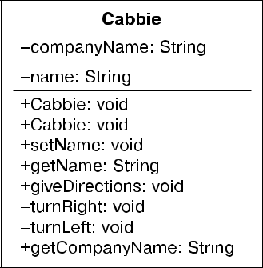

**Рис. 7.9.** UML-диаграмма класса Cabbie

Если бы другие классы находились в прямой зависимости от реализации клас-са Cabbie, то тестирование стало бы более сложным, а то и вовсе невозможным.

**ПОСТОЯННОЕ ТЕСТИРОВАНИЕ**

Даже при инкапсуляции вам потребуется повторно протестировать классы, использу­ ющие Cabbie, чтобы убедиться в том, что соответствующее изменение не привело к каким-либо проблемам.

Почему инкапсуляция так важна **143**

Если вы затем создадите подкласс Cabbie с именем PartTimeCabbie, который уна-следует реализацию от Cabbie, то изменение реализации Cabbie напрямую повлияет на новый класс.

Взгляните, к примеру, на UML-диаграмму, показанную на рис. 7.10. Part­ TimeCabbie — это подкласс Cabbie. Поэтому PartTimeCabbie наследует открытую реализацию Cabbie, включая метод giveDirections(). Если метод giveDirections() изменится в Cabbie, то это напрямую повлияет на PartTimeCabbie и все другие классы, которые позднее могут быть созданы как подклассы Cabbie. В силу этой специфики изменения реализации Cabbie не обязательно инкапсулируются в клас-се Cabbie.

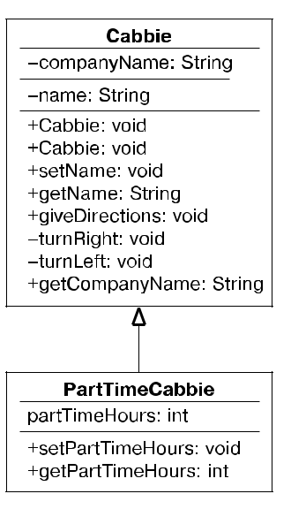

**Рис. 7.10.** UML-диаграмма классов Cabbie/PartTimeCabbie

Чтобы снизить риск, который представляет эта дилемма, при использовании наследования важно придерживаться строгого условия «является экземпляром». Если подкласс на самом деле является конкретизацией суперкласса, то изменения родительского класса, вероятно, подействуют на дочерний класс естественным

* ожидаемым образом. Чтобы проиллюстрировать это, обратимся к следующему примеру: если класс Circle унаследует реализацию от класса Shape, а изменение реализации Shape нарушит Circle, то Circle в действительности не является кон-кретизацией Shape.

Как наследование может быть неправильно использовано? Рассмотрим ситуа-цию, когда вам требуется создать окно для целей графического интерфейса поль-зователя. У вас, возможно, возник бы порыв создать окно (Window), сделав его под-классом класса Rectangle:

public class Rectangle {

}

1. Глава 7. Наследование и композиция

public class Window extends Rectangle {

}

На самом деле Window для графического интерфейса пользователя представляет собой нечто намного большее, чем подкласс Rectangle. Это не конкретизированная версия Rectangle, как, например, Square. Настоящий класс Window может включать Rectangle (и даже много Rectangle); вместе с тем это ненастоящий Rectangle. При та-ком подходе класс Window не должен наследовать от Rectangle, но должен содержать классы Rectangle:

public class Window {

Rectangle menubar;

Rectangle statusbar;

Rectangle mainview;

}

**Подробный пример полиморфизма**

Многие люди считают полиморфизм краеугольным камнем объектно-ориенти­ рованного проектирования. Разработка класса для создания полностью независимых объектов является сутью объектно-ориентированного подхода. В хорошо спроекти-рованной системе объект должен быть способен ответить на все важные вопросы

* себе. Как правило, объект должен быть ответственным за себя. Эта независимость является одним из главных механизмов повторного использования кода.

Как уже отмечалось в главе 1, полиморфизм буквально означает *множествен-ность форм*. При отправке сообщения объекту он должен располагать методом,позволяющим ответить на это сообщение. В иерархии наследования все подклассы наследуют интерфейсы от своих суперклассов. Однако, поскольку каждый подкласс представляет собой отдельную сущность, каждому из них может потребоваться дать отдельный ответ на одно и то же сообщение.

Повторно обратимся к примеру из главы 1, взглянув на класс Shape. Он содержит поведение Draw. Вместе с тем когда вы попросите кого-то нарисовать фигуру, первый вопрос, который вам зададут, вероятно, будет звучать так: «Какой формы?» Просто сказать человеку нарисовать фигуру будет слишком абстрактным (кстати, метод Draw в Shape не содержит реализации). Вы должны указать, фигуру какой именно формы имеете в виду. Для этого потребуется обеспечить фактическую реализацию в Circle и других подклассах. Несмотря на то что Shape содержит метод Draw, Circle переопределит этот метод и обеспечит собственный метод Draw. Переопределение, в сущности, означает замену реализации родительского класса своей собственной.

**Ответственность объектов**

Снова обратимся к примеру с Shape из главы 1 (рис. 7.11).

Полиморфизм — один из наиболее изящных вариантов использования насле-дования. Помните, что создать экземпляр Shape нельзя. Это абстрактный класс,

Почему инкапсуляция так важна **145**

поскольку он содержит абстрактный метод getArea(). В главе 8 абстрактные классы очень подробно описаны.

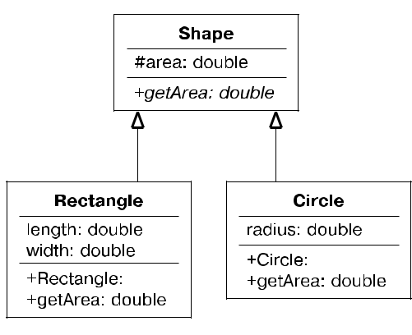

**Рис. 7.11.** Иерархия классов во главе с Shape

Однако экземпляры Rectangle и Circle создать можно, так как это конкретные классы. Несмотря на то что Rectangle и Circle представляют фигуры, у них имеют-ся кое-какие различия. Поскольку речь идет о фигурах, можно вычислить их пло-щадь. Однако формулы для вычисления площадей окажутся разными. Таким об-разом, формулы нельзя будет включить в класс Shape.

Именно здесь в дело вступает полиморфизм. Смысл полиморфизма заключа-ется в том, что вы можете отправлять сообщения разным объектам, которые будут отвечать на них в соответствии со своими объектными типами. Например, если вы отправите сообщение getArea() классу Circle, то это приведет к вычислению с ис-пользованием формулы, отличной от той, которая будет применена, если отправить аналогичное сообщение getArea() классу Rectangle. Это потому, что Circle и Rectangle отвечают каждый за себя. Если вы попросите Circle возвратить значение площади круга, то он будет знать, как это сделать. Если вы захотите, чтобы Circle нарисовал круг, то он сможет сделать и это. Объект Shape не смог бы сделать этого, даже если бы можно было создать его экземпляр, поскольку у него нет достаточного количе-ства информации о себе. Обратите внимание, что на UML-диаграмме (см. рис. 7.11) метод getArea() в классе Shape выделен курсивом. Это означает, что данный метод является абстрактным.

* качестве очень простого примера представьте, что у вас имеется четыре клас-са: абстрактный класс Shape и конкретные классы Circle, Rectangle и Star. Вот код:

public abstract class Shape{

public abstract void draw();

}

public class Circle extends Shape{

1. Глава 7. Наследование и композиция

public void draw() {

System.out.println("Я рисую круг");

}

}

public class Rectangle extends Shape{

public void draw() {

System.out.println("Я рисую прямоугольник");

}

}

public class Star extends Shape{

public void draw() {

System.out.println("Я рисую звезду");

}

}

Обратите внимание, что для каждого класса есть только один метод — draw(). Вот что важно для полиморфизма и объектов, которые отвечают за себя: конкрет-ные классы сами несут ответственность за функцию рисования. Класс Shape не обеспечивает кода для осуществления рисования; классы Circle, Rectangle и Star делают это сами. Вот код как доказательство этого:

public class TestShape {

public static void main(String args[]) {

Circle circle = new Circle();

Rectangle rectangle = new Rectangle();

Star star = new Star();

circle.draw();

rectangle.draw();

star.draw();

}

}

Тестовое приложение TestShape создает три класса: Circle, Rectangle и Star. Что-бы нарисовать соответствующие им фигуры, TestShape просит отдельные классы сделать это:

Почему инкапсуляция так важна **147**

circle.draw();

rectangle.draw();

star.draw();

Выполнив TestShape, вы получите следующие результаты:

C:\>java TestShape

* рисую круг
* рисую прямоугольник
* рисую звезду

Это и есть полиморфизм в действии. Что бы было, если бы вы захотели создать новый класс, например Triangle? Вам потребовалось бы просто написать этот класс, скомпилировать, протестировать и использовать его. Базовому классу Shape не пришлось бы претерпевать изменения, равно как и любому другому коду:

public class Triangle extends Shape{

public void draw() {

System.out.println("Я рисую треугольник");

}

}

Теперь можно отправлять сообщение Triangle. И хотя класс Shape не знает, как нарисовать треугольник, Triangle известно, как это сделать:

public class TestShape {

public static void main(String args[]) {

Circle circle = new Circle();

Rectangle rectangle = new Rectangle();

Star star = new Star();

Triangle triangle = new Triangle ();

circle.draw();

rectangle.draw();

star.draw();

triangle.draw();

}

}

C:\>java TestShape

* рисую круг
* рисую прямоугольник
* рисую звезду
* рисую треугольник

1. Глава 7. Наследование и композиция

Чтобы увидеть истинную мощь полиморфизма, вы можете передать объект Shape методу, который абсолютно не имеет понятия, какую фигуру предстоит нарисовать. Взгляните на приведенный далее код, который включает параметры, обозначающие определенные фигуры:

public class TestShape {

public static void main(String args[]) {

Circle circle = new Circle();

Rectangle rectangle = new Rectangle();

Star star = new Star();

drawMe(circle);

drawMe(rectangle);

drawMe(star);

}

static void drawMe(Shape s) {

s.draw();

}

}

* + данном случае объект Shape может быть передан методу drawMe(), который способен обеспечить рисование любой допустимой фигуры — даже такой, которую вы добавите позднее. Вы можете выполнить эту версию TestShape точно так же, как
* предыдущую.

**Абстрактные классы, виртуальные методы и протоколы**

Абстрактные классы, как они определяются на Java, также могут быть непосред-ственно реализованы на .NET и C++. Неудивительно, что код, написанный на C# .NET, похож на код, который написан на Java, как показано далее:

public abstract class Shape

{

это конструкция, схожая с интерфейсом Java-типа,

называемым протоколом (рассматриваемым далее public abstract void draw();

}

Код, написанный на Visual Basic .NET, выглядит так:

Public MustInherit Class Shape

Public MustOverride Function draw()

End Class

Почему инкапсуляция так важна **149**

Аналогичная функциональность может быть обеспечена на C++ с использова-нием виртуальных методов, а код будет выглядеть следующим образом:

class Shape

{

public:

virtual void draw() = 0;

}

Как уже отмечалось в предыдущих главах, Objective-C не полностью реализует функциональность абстрактных классов.

Например, взгляните на приведенный далее код Java-интерфейса для класса

Shape:

public abstract class Shape{

public abstract void draw();

}

Соответствующий протокол Objective-C показан в следующем коде. Обратите внимание, что в коде, написанном как на Java, так и на Objective-C, нет реализации для метода draw():

@protocol Shape

@required

- (void) draw;

@end // Shape

На данном этапе функциональность абстрактного класса и протокола являет-ся почти одинаковой, однако именно здесь интерфейс Java-типа и протокол Objective-C различаются. Взгляните на приведенный далее Java-код:

public abstract class Shape{

public abstract void draw();

public void print() {

System.out.println("Я осуществляю вывод");

}

}

* приведенном выше примере, написанном на Java, метод print() обеспечивает код, который может быть унаследован тем или иным подклассом. Несмотря на то что дело обстоит аналогичным образом и в C# .NET, VB .NET и C++, этого нельзя сказать о протоколе Objective-C, который выглядел бы так:

@protocol Shape

@required

- (void) draw;

1. Глава 7. Наследование и композиция

- (void) print;

@end // Shape

* + этом протоколе предусмотрена подпись метода print(), в силу чего она долж-на быть реализована подклассом; вместе с тем включение кода невозможно. Корот-ко говоря, подклассы не могут напрямую наследовать какой-либо код от протоко-ла, поэтому протокол нельзя использовать тем же образом, что и абстрактный класс,
* это имеет значение при проектировании объектной модели.

**Резюме**

Эта глава содержит базовый обзор того, что представляют собой наследование

* композиция и чем они отличаются. Многие авторитетные проектировщики, пред-почитающие объектно-ориентированные технологии, утверждают, что композицию следует применять при наличии возможности, а наследование — только тогда, когда это необходимо.

Однако это немного упрощенный подход. Я считаю, что озвученное утверждение скрывает реальную проблему, которая может заключаться в том, что композиция является более подходящей в большем количестве случаев, чем наследование, а не в том, что ее следует использовать при наличии возможности. Тот факт, что ком-позиция может оказаться более подходящей в большинстве случаев, не означает, что наследование — это зло. Используйте как композицию, так и наследование, но только в соответствующем контексте.

* + предшествующих главах концепции абстрактных классов и Java-интерфейсов поднимались несколько раз. В главе 8 мы обратим внимание на концепцию кон-трактов на разработку, а также рассмотрим, как классы и Java-интерфейсы исполь-зуются для выполнения этих контрактов.

**Ссылки**

* *Хольцнер Стивен.* Краткое наглядное руководство пользователя по Objective-C (Visual Quickstart Guide, Objective-C). — Беркли: Peachpit Press, 2010.
* *Буч Гради, Максимчук Роберт А., Энгл Майкл У., Янг Бобби Дж., Коналлен Джим и Хьюстон Келли А.* Объектно-ориентированный анализ и проектирование с примерами приложений (Object-Oriented Analysis and Design with Applications). 3-е изд. — Бостон: Addison-Wesley, 2007.
* *Майерс Скотт.* Эффективное использование C++ (Effective C++). 3-е изд. — Бостон: Addison-Wesley Professional, 2005.
* *Коуд Петер и Мейфилд Марк.* Проектирование на Java (Java Design). — Аппер-Сэддл-Ривер: Prentice-Hall, 1997.
* *Гилберт Стивен и Маккарти Билл.* Объектно-ориентированное проектирование на Java (Object-Oriented Design in Java). — Беркли: The Waite Group Press (Pearson Education), 1998.

Примеры кода, использованного в этой главе **151**

**Примеры кода, использованного в этой главе**

Приведенный далее код написан на C# .NET. Эти примеры соответствуют Java-коду, продемонстрированному в текущей главе.

using System;

namespace TestShape

{

public class TestShape

{

public static void Main()

{

Circle circle = new Circle();

Rectangle rectangle = new Rectangle();

circle.draw();

rectangle.draw();

}

}

public abstract class Shape

{

public abstract void draw();

}

public class Circle : Shape

{

public override void draw()

{

Console.WriteLine("Я рисую круг");

}

}

public class Rectangle : Shape

{

public override void draw()

{

1. Глава 7. Наследование и композиция

Console.WriteLine("Я рисую прямоугольник");

}

}

public class Star : Shape

{

public override void draw()

{

Console.WriteLine("Я рисую звезду");

}

}

public class Triangle : Shape

{

public override void draw()

{

Console.WriteLine("Я рисую треугольник");

}

}

}

Глава 8

Фреймворки и повторное использование: проектирование

* применением интерфейсов и абстрактных классов

Из главы 7 вы узнали, что наследование и композиция играют главные роли

* проектировании объектно-ориентированных систем. В этой главе приведены более подробные сведения о концепциях интерфейсов Java-стиля, протоколов Objective-C и абстрактных классов.

Интерфейсы, протоколы и абстрактные классы — это мощные механизмы по-вторного использования кода, обеспечивающие фундамент для того, что я называю *концепцией контрактов*. В этой главе мы рассмотрим такие темы, как повторноеиспользование кода, фреймворки, контракты, интерфейсы, протоколы и абстракт-ные классы (если не указано иное, я буду употреблять термин «интерфейс» в том числе и для обозначения протоколов Objective-C). В конце главы мы рассмотрим пример того, как все эти концепции могут быть применены в реальной ситуации.

**Код: использовать повторно или нет?**

Программисты решают вопрос повторного использования кода с тех пор, как на-писали свою первую строку кода. Во многих парадигмах разработки программного обеспечения повторное использование кода подчеркивается как основная часть про-цесса. С тех пор, когда программное обеспечение только начало появляться, концеп-ция повторного использования кода переосмысливалась несколько раз. Объектно-ориентированная парадигма ничем не отличается в этом плане. Одно из основных преимуществ, расхваливаемых сторонниками объектно-ориентированного подхода, заключается в том, что если вы надлежащим образом напишете код изначально, то сможете использовать его повторно сколько вашей душе угодно.

Однако это правда лишь отчасти. Как и в случае со всеми подходами к про-ектированию, полезность кода, а также его пригодность к повторному использо-ванию зависит от того, насколько хорошо он был спроектирован и реализован. Объектно-ориентированное проектирование «не владеет патентом» на повторное использование кода. Нет ничего, что мешает кому-либо написать очень надежный

1. Глава 8. Фреймворки и повторное использование

* пригодный для повторного использования код на том или ином языке програм­ мирования, который не является объектно-ориентированным. Безусловно, не-сметное количество программ и функций, написанных на структурных языках вроде COBOL, C и традиционного VB, имеют высокое качество и вполне при-годны для повторного использования.

Таким образом, ясно, что приведенная далее объектно-ориентированная пара-дигма является не единственным способом разработки кода, пригодного для по-вторного использования. Однако объектно-ориентированный подход предусма-тривает несколько механизмов, облегчающих разработку такого кода. Один из способов создания пригодного для повторного использования кода заключается в создании фреймворков. В этой главе мы сосредоточимся на использовании ин-терфейсов и абстрактных классов для создания фреймворков и способствования разработке кода, пригодного для повторного использования.

**Что такое фреймворк**

Рука об руку с концепцией повторного использования кода идет концепция *стан-дартизации*, которую иногда называют концепцией *«включил и работай»*. Идеяфреймворка «вращается» вокруг принципа *«включил и работай»*, а также принци-па повторного использования. Один из классических примеров фреймворка — на-стольное приложение. Возьмем в качестве примера приложение из офисного па-кета. В редакторе документов, которым я пользуюсь на данный момент (Microsoft Word 2010), имеется лента, включающая разные вкладки. Эти вкладки подобны тем, что есть в презентационном пакете (Microsoft PowerPoint 2010) и программном обеспечении для работы с электронными таблицами (Microsoft Excel 2010), которые тоже сейчас открыты у меня. Фактически первые два элемента меню (Главная, Вставка) одинаковы во всех трех программах. Пункты меню схожи, кроме того, многие из подменю тоже подобны (Создать, Открыть, Сохранить и т. д.). Под лентой находится область документа — будь то документ, презентация или электронная таблица. Общий фреймворк облегчает освоение различных приложений, содержа-щихся в офисном пакете. В то же время он облегчает жизнь разработчикам, по-зволяя по максимуму повторно использовать код, а также части того, что было спроектировано ранее.

То, что все эти строки меню выглядят схожими, явно не случайно. Фактически при проектировании в большинстве интегрированных сред разработки на конкрет-ной платформе, например Microsoft Windows, вы получаете определенные вещи без необходимости самим создавать их. При создании окна в среде Windows у вас автоматически появятся такие элементы, как строка основного заголовка и кнопка закрытия файлов, находящаяся в правом верхнем углу. Действия тоже стандарти-зированы: когда вы дважды щелкаете кнопкой мыши на строке основного заголов-ка, окно всегда сворачивается/разворачивается. Когда вы нажимаете кнопку за-крытия в правом верхнем углу, выполнение приложения всегда завершается. Все это является частью фреймворка. На рис. 8.1 приведен скриншот приложения Microsoft Word. Обратите внимание на строки меню, панели инструментов и про-чие элементы, которые являются частью фреймворка.

Что такое фреймворк **155**

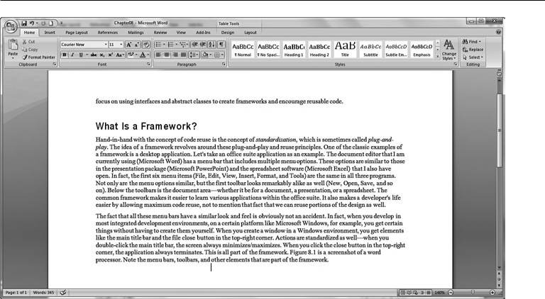

**Рис. 8.1.** Фреймворк для обработки текста

Фреймворк для обработки текста, как правило, позволяет выполнять такие операции, как создание, открытие и сохранение документов, удаление, копиро-вание и вставка текста, поиск в документах и т. д. Для того чтобы можно было воспользоваться этим фреймворком, разработчик должен прибегнуть к пред­ определенному интерфейсу для создания приложения. Этот интерфейс соответ-ствует стандартному фреймворку, у которого имеется два очевидных преимуще-ства. Во-первых, как мы видели ранее, внешний вид является единообразным

* конечным пользователям не придется осваивать новый фреймворк. Во-вторых, разработчик сможет воспользоваться преимуществами кода, уже написанного
* протестированного (а то, что тестирование кода уже было проведено, является огромным преимуществом). Зачем писать код для создания совершенно нового диалогового окна Открыть, если он уже есть и был тщательно протестирован? В сфере бизнеса, где время имеет решающее значение, людям не хочется, чтобы им приходилось осваивать новые вещи, если только это не является абсолютно необходимым.

**ЕЩЕ РАЗ О ПОВТОРНОМ ИСПОЛЬЗОВАНИИ**

* главе 7 мы говорили о повторном использовании кода в том плане, в каком оно каса-ется наследования, — по сути один класс наследует от другого. Эта глава посвящена фреймворкам и повторному использованию целых или частичных систем.

Сам собой напрашивается следующий вопрос: если вам понадобится диалого-вое окно, то каким образом вы будете использовать диалоговое окно, обеспечи-ваемое фреймворком? Ответ прост: вам потребуется следовать правилам, которые предусмотрены для соответствующего фреймворка. А где эти правила можно найти? Правила, касающиеся фреймворка, можно найти в документации. Человек или люди, написавшие класс, классы или библиотеки классов, должны были обе-спечить документацию по использованию открытых интерфейсов класса, классов

1. Глава 8. Фреймворки и повторное использование

или библиотек классов (по крайней мере, мы надеемся на это). Во многих случаях все это имеет форму интерфейса программирования приложений (API — Application Programming Interface).

Например, для того, чтобы создать строку меню на Java, вам потребовалось бы воспользоваться API-документацией к классу JMenuBar и взглянуть на откры-тые интерфейсы, которые там представлены. На рис. 8.2 показана часть Java API. Используя такие API-интерфейсы, вы сможете создавать полноценные Java-апплеты, придерживаясь при этом требуемых стандартов. Если вы будете со-блюдать эти стандарты, то ваши апплеты смогут работать в браузерах с вклю-ченной поддержкой Java.

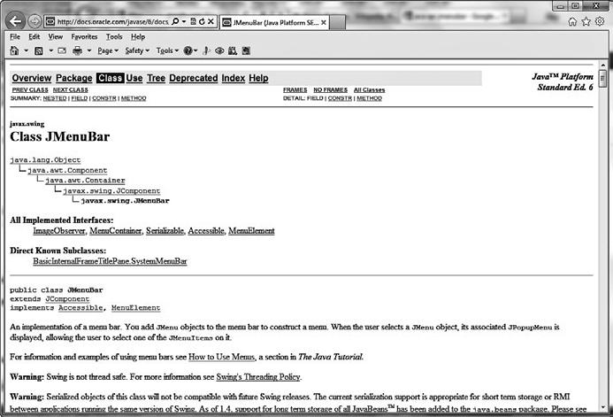

**Рис. 8.2.** API-документация

**Что такое контракт**

* контексте этой главы мы будем рассматривать *контракт* как любой механизм, требующий от разработчиков соблюдения спецификаций того или иного API-интерфейса. Часто бывает так, что API-интерфейс называют фреймворком. Онлайн-словарь Dictionary.com (http://www.dictionary.com) определяет контракт как «со-глашение между двумя и более сторонами о совершении или несовершении неких оговоренных действий», а также как «соглашение, которое может быть принуди-тельно выполнено по закону».

Именно это и происходит, когда разработчик использует API-интерфейс, — ме-неджер проекта, частный предприниматель или отраслевой стандарт при этом обе-спечивает принудительное следование требуемым нормам. При использовании

Что такое контракт **157**

контрактов разработчик обязан соблюдать правила, определенные для фреймворка. Сюда входят имена методов, количество параметров и т. д. (подписи и т. п.). Корот-ко говоря, стандарты создаются с целью способствовать использованию правильных методик разработки.

**ТЕРМИН «КОНТРАКТ»**

Термин «контракт» широко используется во многих областях бизнеса, включая разра-ботку программного обеспечения. Не путайте представленную здесь концепцию с дру-гими возможными концепциями проектирования программного обеспечения, которые тоже называются контрактами.

Принудительное следование требуемым нормам жизненно важно, поскольку всегда существует вероятность того, что разработчик нарушит контракт. Без при-нудительного следования требуемым нормам жуликоватый разработчик может решить «изобрести велосипед» и написать код по-своему, вместо того чтобы при-держиваться спецификации, предусмотренной для определенного фреймворка. От стандарта мало пользы, если люди игнорируют или обходят его. При использо-вании таких языков программирования, как Java и .NET, два способа реализации контрактов заключаются в применении абстрактных классов и интерфейсов соот-ветственно.

**Абстрактные классы**

Один из способов реализации контракта состоит в использовании абстрактного класса. *Абстрактный класс* — это класс, содержащий один или несколько методов, которые не имеют какой-либо обеспеченной реализации. Допустим, у вас есть абстрактный класс Shape. Он является абстрактным потому, что нельзя создать его экземпляр. Если вы попросите кого-нибудь нарисовать фигуру, то первый вопрос, который вам зададут, скорее всего, будет звучать так: «Какой формы?» Таким образом, концепция фигуры является абстрактной. Однако если кто-нибудь попросит вас нарисовать круг, то в этом случае проблема будет не совсем такой же, поскольку круг является конкретной концепцией. Вы знаете, как выглядит круг. Вы также знаете, как нарисовать фигуры других форм, например прямо­ угольники. Как все это применимо к контрактам? Предположим, вам требуется создать приложение для рисования фигур. Наша цель заключается в рисовании всевозможных фигур, представленных в текущей конструкции, а также тех, что могут быть добавлены позднее. Есть два условия, которых мы должны придер-живаться в данном случае.

Во-первых, нам необходимо, чтобы для рисования всех фигур использовался один и тот же синтаксис. Например, мы хотим, чтобы любой класс, который пред-ставляет ту или иную фигуру и реализован в нашей системе, содержал метод

* именем draw(). Таким образом, опытные разработчики будут косвенно знать, что для рисования той или иной фигуры вы вызовете метод draw(), независимо от того, какой она будет формы. Теоретически это сокращает количество времени, затра-чиваемого на копание в руководствах, а также способствует снижению количества синтаксических ошибок.

1. Глава 8. Фреймворки и повторное использование

Во-вторых, важно, чтобы каждый класс отвечал за свои действия. Таким образом, несмотря на необходимость того, чтобы в классе был предусмотрен метод с именем draw(), этот класс должен обеспечивать собственную реализацию кода. Например,

* обоих классах Circle и Rectangle будет присутствовать метод draw(), однако очевид-но, что в классе Circle будет иметься код для рисования кругов, а в Rectangle, как и следовало ожидать, будет содержаться код для рисования прямоугольников. Когда мы в конечном счете создадим классы с именами Circle и Rectangle, которые будут подклассами Shape, им потребуется реализовать собственную версию Draw (рис. 8.3).

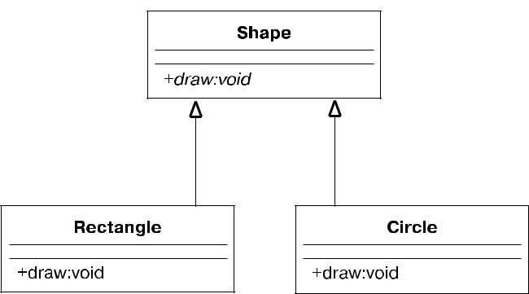

**Рис. 8.3.** Иерархия абстрактных классов

Таким образом, у нас есть фреймворк, который является по-настоящему по-лиморфным. Метод Draw может вызываться для рисования любой фигуры, преду-смотренной в системе, однако его вызов приводит к разным результатам. Вызов метода Draw из объекта Circle приводит к рисованию круга, а вызов метода Draw из объекта Rectangle — к рисованию прямоугольника. В сущности, отправка сообще-ния объекту вызывает разную ответную реакцию в зависимости от того, каким именно является этот объект. В этом и заключается суть полиморфизма:

|  |  |  |  |
| --- | --- | --- | --- |
| circle.draw(); | // | рисует | круг |
| rectangle.draw(); | // | рисует | прямоугольник |
|  |  |  |  |

Взглянем на код, который показывает, как Rectangle и Circle соблюдают контракт

* Shape. Вот код для класса Shape: public abstract class Shape {

public abstract void draw(); // реализация отсутствует

}

Обратите внимание, что класс не обеспечивает какой-либо реализации для draw(); по сути код отсутствует, что делает метод draw() абстрактным (обеспечение кода сделало бы этот метод конкретным). Отсутствие реализации объясняется двумя причинами. Во-первых, Shape не знает, что рисовать, в силу чего мы не смог-ли бы реализовать метод draw(), даже если бы захотели.

Что такое контракт **159**

**СТРУКТУРНАЯ АНАЛОГИЯ**

Это интересный момент. Если бы мы пожелали, чтобы класс Shape содержал код для рисования всевозможных фигур, как нынешних, так и будущих, то нам потребовался бы условный оператор (вроде case). Тогда сопровождение всего кода оказалось бы очень запутанным и сложным. Это лишь один пример того, где будут кстати преимущества объектно-ориентированного проектирования.

Во-вторых, нам нужно, чтобы подклассы обеспечивали реализацию. Взглянем на классы Circle и Rectangle:

public class Circle extends Shape {

public void Draw() {System.out.println ("Рисование круга")};

}

public class Rectangle extends Shape {

public void Draw() {System.out.println ("Рисование прямоугольника")};

}

Обратите внимание, что оба класса Circle и Rectangle расширяют (то есть на-следуют от) Shape. Заметьте также, что они обеспечивают фактическую реализацию. Именно здесь в дело вступает контракт. Если Circle будет наследовать от Shape, однако в итоге в нем не окажется метода draw(), то Circle не пройдет даже компи-ляцию. Таким образом, Circle не сможет выполнить контракт с Shape. Менеджер проекта может потребовать, чтобы программисты, создающие для приложения классы, которые представляют фигуры, обеспечили наследование от Shape. Благо-даря этому все такие классы в приложении будут содержать метод draw(), который станет работать ожидаемым образом.

**CIRCLE**

Если у Circle действительно не получится реализовать метод draw(), то этот класс будет считаться абстрактным. Таким образом, еще один подкласс должен наследовать от Circle

* реализовать метод draw(). Тогда этот подкласс станет конкретной реализацией обо-их — Shape и Circle.

Хотя концепция абстрактных классов «вращается» вокруг абстрактных методов, ничто не мешает Shape обеспечить реализацию (помните, что определение абстракт-ного класса заключается в том, что он содержит *один* или *несколько* абстрактных методов, — это означает, что абстрактный класс также может включать конкретные методы). Например, несмотря на то что Circle и Rectangle по-разному реализуют метод draw(), они совместно используют один и тот же механизм для задания цве-та фигуры. Таким образом, класс Shape может содержать атрибут color и метод для задания цвета. Метод setColor() является конкретной реализацией и был бы уна-следован обоими Circle и Rectangle. Единственными методами, которые подкласс должен реализовать, являются те, что объявлены в суперклассе абстрактными. Эти абстрактные методы представляют собой контракт.

1. Глава 8. Фреймворки и повторное использование

**ПРЕДОСТЕРЕЖЕНИЕ**

Знайте, что в случае с Shape, Circle и Rectangle мы имеем дело с отношением строгого наследования, а не с отношением интерфейса, о котором пойдет речь в следующем раз-деле. Circle является экземпляром Shape так же, как и Rectangle. Это важно, поскольку контракты не используются в случае с отношениями композиции или «содержит как часть».

* некоторых языках программирования, например C++, для реализации кон-трактов используются только абстрактные классы; вместе с тем Java и .NET рас-полагают другим механизмом, который реализует контракт, называемый *интер-фейсом*. В прочих языках программирования, например Objective-C, абстрактныеклассы не предусмотрены. Таким образом, для того чтобы реализовать контракт при работе с Objective-C, вам потребуется использовать протокол, который явля-ется версией интерфейса Objective-C.

**Интерфейсы**

Перед тем как определять интерфейс, интересно отметить, что в C++ нет конструк-ции с таким названием. Применяя C++, вы, в принципе, можете создать интерфейс, использовав синтаксическое подмножество абстрактного класса. Например, при-веденный далее код на C++ является абстрактным классом. Однако поскольку единственный метод в этом классе — виртуальный, реализация отсутствует. В ре-зультате этот абстрактный класс обеспечивает ту же функциональность, что и ин-терфейс.

class Shape

{

public:

virtual void draw() = 0;

}

**ТЕРМИНОЛОГИЯ, СВЯЗАННАЯ С ИНТЕРФЕЙСАМИ**

Это еще один из тех случаев, когда программная терминология оказывается запутанной, даже очень запутанной. Знайте, что термин «интерфейс» можно использовать в несколь-ких значениях.

Первый: графический интерфейс пользователя (GUI — Graphical User Interface) широ-ко применяется для обозначения визуального интерфейса, с которым взаимодействует пользователь, зачастую — на мониторе.

Второй: интерфейс для класса — это, в сущности, подписи его методов.

Третий: при использовании Objective-C вы можете разбивать код на физически раз-дельные модули, называемые интерфейсом и реализацией.

Четвертый: интерфейс Java-стиля и протокол Objective-C по сути представляют собой контракт между родительским и дочерним классами.

Сам собой напрашивается следующий вопрос: если абстрактный класс может обе-спечивать ту же функциональность, что и интерфейс, то зачем в Java и .NET вообще предусмотрена конструкция, называемая интерфейсом? И зачем в Objective-C пред-усмотрен протокол?

Что такое контракт **161**

Прежде всего, C++ поддерживает множественное наследование, в отличие от Java, Objective-C и .NET. Несмотря на то что классы Java, Objective-C и .NET могут наследовать только от одного родительского класса, они могут реализовывать много интерфейсов. Использование нескольких абстрактных классов лежит в осно-ве множественного наследования; таким образом, в случае применения Java и .NET нельзя пойти этим путем. Коротко говоря, при использовании интерфейса вам не придется беспокоиться о формальной структуре наследования — теоретически вы сможете добавить интерфейс в любой класс, если это будет иметь смысл при про-ектировании. Однако абстрактный класс требует, чтобы наследование осуществля-лось от него и, соответственно, от его потенциальных родительских классов.

**ИНТЕРФЕЙСЫ И МНОЖЕСТВЕННОЕ НАСЛЕДОВАНИЕ**

По этим соображениям интерфейсы часто считают «обходными путями», компенсиру­ ющими отсутствие множественного наследования. Технически это неверно. Интерфейсы представляют собой отдельную методику проектирования, и, несмотря на то что их мож-но использовать для проектирования приложений с применением множественного на-следования, они не являются заменой множественного наследования или «обходными путями», компенсирующими его отсутствие.

Как и абстрактные классы, интерфейсы — это мощный инструмент приведения контрактов в исполнение в случае с фреймворками. Прежде чем мы перейдем

* каким-либо концептуальным определениям, будет полезно взглянуть на UML-диаграмму фактического интерфейса и соответствующий код. Посмотрите на ин-терфейс Nameable, показанный на рис. 8.4.

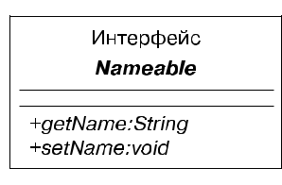

**Рис. 8.4.** UML-диаграмма Java-интерфейса

Обратите внимание, что Nameable определен на UML-диаграмме как интерфейс, благодаря чему его можно отличить от обычного класса (абстрактного или нет). Заметьте также, что интерфейс содержит два метода: getName() и setName(). Вот со-ответствующий код:

public interface Nameable {

String getName();

void setName (String aName);

}

Вот для сравнения код соответствующего протокола Objective-C:

@protocol Nameable

@required

1. Глава 8. Фреймворки и повторное использование
   * (char *) getName;
   * (void) setName: (char *) n;

@end // Nameable

Обратите внимание, что в этом коде Nameable объявлен не как класс, а как ин-терфейс. Из-за этого методы getName() и setName() считаются абстрактными, а реа-лизация отсутствует. Интерфейс, в отличие от абстрактного класса, может не обеспечивать вообще *никакой* реализации. В результате любой класс, реализующий интерфейс, должен обеспечивать реализацию для всех методов. Например, в Java класс наследует от абстрактного класса, в то время как класс реализует интер-фейс.

**НАСЛЕДОВАНИЕ РЕАЛИЗАЦИИ И НАСЛЕДОВАНИЕ ОПРЕДЕЛЕНИЯ** Наследование иногда называют наследованием реализации, а интерфейсы — наследова-

нием определения.

**Связываем все воедино**

Если и абстрактные классы, и интерфейсы содержат абстрактные методы, то в чем заключается реальная разница между ними? Как мы уже видели ранее, абстрактные классы включают абстрактные и конкретные методы, а интерфейсы содержат только абстрактные методы. Почему же они так отличаются в этом плане?

Допустим,намнеобходимоспроектироватькласс,представляющийсобаку,стаким расчетом, что мы будем позднее добавлять и другие классы млекопитающих. Логи-ческим ходом в данной ситуации было бы создание абстрактного класса Mammal.

public abstract class Mammal {

public void generateHeat() {System.out.println("Выработка тепла");}

public abstract void makeNoise();

}

Этот класс содержит конкретный метод generateHeat() и абстрактный метод makeNoise(). Первый является конкретным, поскольку все млекопитающие выра-батывают тепло. Второй является абстрактным, потому что все млекопитающие издают разные звуки.

Создадим также класс Head, который будем использовать, когда речь зайдет об отношении композиции:

public class Head {

String size;

public String getSize() {

return size;

}

Что такое контракт **163**

public void setSize(String aSize) { size = aSize;}

}

Класс Head содержит два метода — getSize() и setSize(). Несмотря на то что композиция, может, и объясняет разницу между абстрактными классами и интер-фейсами, ее использование в этом примере иллюстрирует то, как она связана

* абстрактными классами и интерфейсами в общей конструкции объектно-ориентированной системы. Я считаю, что это важно, поскольку так пример вы-глядит полным. Помните, что есть два способа установления объектных отношений: использование отношения «является экземпляром», представляемого наследова-нием, и применение отношения «содержит как часть», представляемого компози-цией. Вопрос состоит в следующем: куда именно «вписывается» интерфейс?

Чтобы ответить на этот вопрос и связать все воедино, создадим класс с именем Dog, который будет подклассом Mammal, реализующим Nameable и обладающим объ-ектом Head (рис. 8.5).

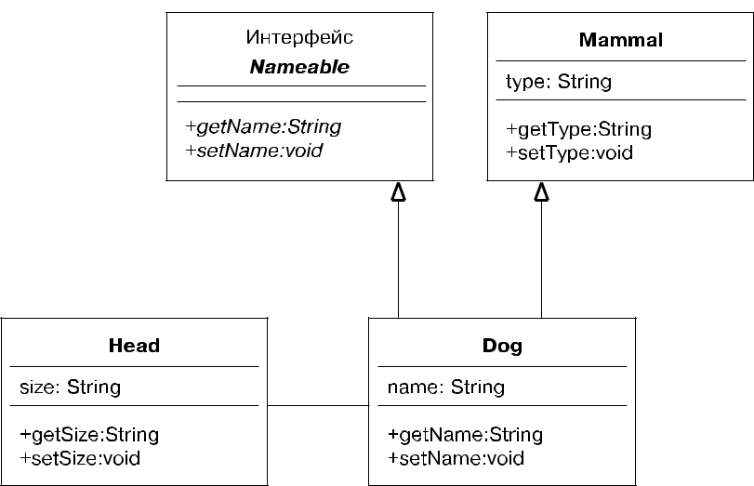

**Рис. 8.5.** UML-диаграмма образца кода

Если говорить кратко, то Java и .NET позволяют создавать объекты тремя пу-тями — с помощью наследования, интерфейсов и композиции. Обратите внимание, что штриховая линия на рис. 8.5 представляет интерфейс. Этот пример показыва-ет, когда вам следует использовать каждую из этих конструкций. Когда выбирать абстрактный класс? Когда выбирать интерфейс? Когда выбирать композицию? Разберемся подробнее.

Вам должны быть уже знакомы следующие концепции:

* Dog является подклассом Mammal, поэтому здесь имеет место отношение наследо-вания;

1. Глава 8. Фреймворки и повторное использование

* Dog реализует Nameable, поэтому здесь имеет место отношение интерфейса;
* Dog обладает Head, поэтому здесь имеет место отношение композиции.

Приведенный далее код демонстрирует, как можно включить абстрактный класс и интерфейс в один и тот же класс:

public class Dog extends Mammal implements Nameable {

String name;

Head head;

public void makeNoise(){System.out.println("Лай");}

public void setName (String aName) {name = aName;} public String getName () {return (name);}

}

После того как вы взглянете на UML-диаграмму, у вас может возникнуть вопрос: хотя штриховая линия от Dog к Nameable и представляет интерфейс, разве это все же не наследование? На первый взгляд ответ не так прост. Несмотря на то что интер-фейсы — это особый тип наследования, важно знать, что именно означает слово «особый» в данном случае. Понимание *особой* разницы является ключом к грамот-ному объектно-ориентированному проектированию.

Хотя наследование представляет собой строгое отношение «является экземпля-ром», это не совсем так в случае с интерфейсом. Рассмотрим такой пример.

* Собака является млекопитающим.
* Рептилия не является млекопитающим.

Таким образом, класс Reptile не смог бы наследовать от класса Mammal. Однако интерфейс выходит за пределы разных классов.

* Собаке можно дать имя.
* Ящерице можно дать имя.

Ключ здесь в том, что классы при строгом наследовании должны быть связан-ными. Например, в рассматриваемой нами конструкции класс Dog находится в не-посредственной связи с классом Mammal. Собака является млекопитающим. Собаки

* ящерицы не связаны на уровне млекопитающих, поскольку ящерица — это не млекопитающее.

Однако интерфейсы могут использоваться для классов, которые не являются связанными. Вы можете дать имя собаке так же, как и ящерице. В этом и заключа-ется ключевая разница между использованием абстрактного класса и интерфейса.

Абстрактный класс представляет некоторую реализацию. Фактически мы ви-дели, что в Mammal содержится конкретный метод generateHeat(). Даже если мы не знаем, с каким млекопитающим имеем дело, нам все равно известно, что все мле-копитающие вырабатывают тепло. Однако интерфейс моделирует только поведе-ние. Интерфейс *никогда* не обеспечивает реализации какого-либо рода — только поведение. Он определяет поведение, которое будет одинаковым во всех классах,

Что такое контракт **165**

между которыми, возможно, не окажется никакой связи. Имена можно давать не только собакам, но и машинам, планетам и т. д.

**Код, выдерживающий проверку компилятором**

Можно ли доказать или опровергнуть, что в случае с интерфейсами имеет место настоящее отношение «является экземпляром»? В ситуации с Java (это также может быть сделано при использовании C# и VB) мы можем позволить компиля-тору выяснить все за нас. Взгляните на приведенный далее код:

Dog D = new Dog();

Head H = D;

Если прогнать этот код через компилятор, то будет выведено следующее сообще-ние об ошибке:

Test.java:6: Несовместимый тип идентификатора. Не могу преобразовать Dog

* Head. Head H = D;

Ясно, что Dog — это не Head. Мы знаем это, и компилятор согласен. Однако, как и следовало ожидать, с приведенным далее кодом все будет отлично:

Dog D = new Dog();

Mammal M = D;

Это настоящее отношение наследования, и неудивительно, что компилятор разбирает этот код с положительным результатом, поскольку Dog является под-классом Mammal.

Теперь мы можем по-настоящему протестировать интерфейс. Представляет ли он собой настоящее отношение «является экземпляром»? Компилятор считает, что да:

Dog D = new Dog();

Nameable N = D;

* этим кодом все отлично. Таким образом, мы можем с уверенностью сказать, что экземпляр класса Dog — это сущность, которой можно дать имя. Это простое, но эффективное доказательство того, что как наследование, так и интерфейсы представляют собой отношение «является экземпляром».

**ИНТЕРФЕЙС NAMEABLE**

Интерфейс определяет конкретное поведение, а не реализацию. Реализуя интерфейс Nameable, вы подразумеваете, что обеспечите соответствующее поведение с помощью реализации методов getName() и setName(). Вам решать, как именно вы это сделаете. Все, что вам потребуется, — обеспечить данные методы.

**Заключение контракта**

Простое правило при определении контракта заключается в обеспечении нереали-зованного метода с помощью либо абстрактного класса, либо интерфейса. Таким образом, когда подкласс проектируется с намерением реализовать контракт, он должен обеспечивать реализацию нереализованных методов в родительском клас-се или интерфейсе.

1. Глава 8. Фреймворки и повторное использование

Как уже отмечалось, одно из преимуществ контрактов — стандартизация со-глашений по программированию. Подробнее рассмотрим эту концепцию, взглянув на пример того, что бывает, когда не используются стандарты программирования.

* данном случае у нас будет три класса: Planet, Car и Dog. Каждый из них реализует код для задания имени сущности. Однако, поскольку все они реализованы по отдельности, каждый класс располагает отличающимся синтаксисом для извлече-ния имени. Взгляните на приведенный далее код для класса Planet:

public class Planet {

String planetName;

public void getplanetName() {return planetName;};

}

Аналогичным образом класс Car мог бы иметь такой код:

public class Car {

String carName;

public String getCarName() { return carName;};

}

* класс Dog мог бы иметь следующий код: public class Dog {

String dogName;

public String getDogName() { return dogName;};

}

Очевидно здесь то, что любому, кто воспользуется этими классами, придется заглянуть в документацию (какая ужасная мысль!) для того, чтобы выяснить, как извлечь имя в каждом из этих случаев. Хотя необходимость заглянуть в докумен-тацию — не самое худшее, что может случиться, было бы здорово, если бы для всех классов, используемых в проекте (или компании), применялось одно и то же соглашение об именовании — это немного облегчило бы жизнь. Именно здесь в дело вступает интерфейс Nameable.

Идея состоит в том, чтобы заключить контракт, охватывающий классы любых типов, которым требуются имена. По мере того как пользователи разных классов будут переходить от одного класса к другому, им не придется выяснять текущий синтаксис для именования объекта. Все классы Planet, Car и Dog станут задействовать один и тот же синтаксис именования.

Чтобы достичь этой высокой цели, мы можем создать интерфейс (у нас есть возможность воспользоваться интерфейсом Nameable, который мы применяли ранее). Суть соответствующего соглашения заключается в том, что все классы

Что такое контракт **167**

должны реализовывать Nameable. Таким образом, пользователям придется запом-нить только один интерфейс для всех классов в том, что касается соглашений об именовании:

public interface Nameable {

public String getName();

public void setName(String aName);

}

Новые классы Planet, Car и Dog должны выглядеть так:

public class Planet implements Nameable {

String planetName;

public String getName() {return planetName;}

public void setName(String myName) { planetName = myName;}

}

public class Car implements Nameable {

String carName;

public String getName() {return carName;}

public void setName(String myName) { carName = myName;}

}

public class Dog implements Nameable {

String dogName;

public String getName() {return dogName;}

public void setName(String myName) { dogName = myName;}

}

* данном случае у нас имеется стандартный интерфейс, при этом мы использо-вали контракт для гарантии того, что дело будет обстоять именно так. Фактически одним из главных преимуществ применения той или иной современной интегри-рованной среды разработки является то, что при реализации интерфейса она будет автоматически обеспечивать заглушки требуемых методов. Эта функция позволя-ет сэкономить много времени и сил при использовании интерфейсов.

Есть одна небольшая проблема, о которой вы, возможно, задумывались. Идея контракта великолепна, если все играют по правилам, но что если какая-нибудь сомнительная личность не захочет соблюдать правила (например, жуликоватый программист)? Суть в том, что людям ничто не мешает нарушить стандартный контракт, однако в таких случаях они столкнутся с большими проблемами.

1. Глава 8. Фреймворки и повторное использование
   * одной стороны, менеджер проекта может настоять на том, чтобы все соблю-дали контракт, точно так же, как и на том, что все члены команды должны исполь-зовать одни и те же соглашения об именовании переменных и систему управления конфигурацией. Если тот или иной член команды не станет соблюдать правила, то ему могут сделать выговор или даже уволить.

Обеспечение следования правилам — один из способов гарантировать, что кон-тракты соблюдаются. При этом бывают ситуации, когда результатом нарушения контракта оказывается непригодный к использованию код. Возьмем, к примеру, Java-интерфейс Runnable. Java-апплеты реализуют интерфейс Runnable, поскольку он требует, чтобы любой реализующий его класс обязательно реализовывал метод run(). Это важно, так как браузер, вызывающий апплет, будет вызывать метод run(), содержащийся в Runnable. Если метод run() будет отсутствовать, то произойдет ошибка.

**Системные «точки расширения»**

По сути контракты являются «точками расширения» в вашем коде. Везде, где вам нужно сделать части системы абстрактными, вы можете использовать кон-тракт. Вместо того чтобы создавать связи с объектами определенных классов, можно «подключиться» к любому объекту, реализующему контракт. Вам необ-ходимо знать, где именно контракты окажутся полезны; вместе с тем возможно

* злоупотребление контрактами. Вам потребуется выявить общие детали вроде интерфейса Nameable, о котором мы говорили в этой главе. Но знайте, что в случае применения контрактов возможны компромиссные решения. Они могут сделать возможность повторного использования кода более реальной, однако несколько усложняют работу.

**Пример из сферы электронного бизнеса**

Иногда трудно убедить человека, который принимает решения и не имеет никако-го опыта разработки, в том, что повторное использование кода позволяет сэконо-мить финансовые средства. Однако при повторном использовании кода довольно легко понять преимущества этого подхода. В текущем разделе мы подробно рас-смотрим простой, но практический пример того, как создать работоспособный фреймворк с применением наследования, абстрактных классов, интерфейсов и композиции.

**Проблема, касающаяся электронного бизнеса**

Пожалуй, наилучший способ понять всю мощь повторного использования — рас-смотреть пример того, как оно может осуществляться. В этом примере мы прибег-нем к наследованию (с помощью интерфейсов и абстрактных классов) и компози-ции. Наша цель — создать фреймворк, который сделает повторное использование кода реальностью, сократит время, уходящее на написание кода, и упростит сопро-вождение, то есть претворит в жизнь все то, что входит в типичный список поже-ланий при разработке программного обеспечения.

Пример из сферы электронного бизнеса **169**

Откроем наш собственный интернет-бизнес. Предположим, что у нас есть клиент — небольшая пиццерия под названием Papa’s Pizza. Хотя это небольшое семейное предприятие, его владелец осознает, что присутствие в Интернете может во многих отношениях помочь бизнесу. Он хочет, чтобы клиенты смогли зайти на его сайт, узнать, что такое Papa’s Pizza, и удобно заказать пиццу прямо из сво-их браузеров.

На сайт, который мы будем разрабатывать, клиенты смогут зайти, выбрать там продукцию, которую они желают заказать, и указать вариант и время доставки. Они также смогут съесть заказанное в ресторане, забрать свой заказ самостоятель-но либо получить его через курьера. Например, клиенту в 15:00 захочется заказать на ужин пиццу (с салатами, хлебными палочками и напитками), которая должна быть доставлена к нему домой в 18:00. Допустим, этот клиент находится на работе (и у него, конечно же, сейчас перерыв). Он заходит на соответствующий сайт и вы-бирает пиццу, указывая, какого она должна быть размера, чем должна быть по-крыта и должна ли у нее быть корочка. Затем он выбирает салаты, включая при-правы, а также хлебные палочки и напитки. Далее клиент выбирает вариант доставки и просит, чтобы его заказ был доставлен к нему домой в 18:00. После этого он оплачивает заказ кредитной карточкой, получает номер подтверждения и вы-ходит из системы. Через несколько минут он также получает подтверждение по электронной почте. Мы создадим систему учетных записей, благодаря чему люди, снова зашедшие на этот сайт, увидят приветствие с их именами, которое также будет содержать информацию о том, какая пицца у них любимая и какие новые виды пиццы готовятся на этой неделе.

Когда программная система в конце концов будет готова, это ознаменует громкий успех. На протяжении последующих нескольких недель клиенты Papa’s Pizza будут с радостью заказывать пиццу и другие блюда с напитками через Интернет. Допустим, во время этого периода раскрутки родственник главы Papa’s Pizza, владеющий магазином пончиков под названием Dad’s Donuts, наносит ему визит. Глава Papa’s Pizza показывает владельцу Dad’s Donuts свою систему, которая последнему очень нравится. На следующий день владелец Dad’s Donuts звонит

* нашу компанию и просит разработать веб-систему для его магазина пончиков. Это здорово, и это именно то, на что мы надеялись. Как мы теперь можем выгодно использовать код, который задействовали при создании системы для пиццерии, чтобы создать систему для магазина пончиков?

Сколько еще небольших предприятий, помимо Papa’s Pizza и Dad’s Donuts, смогли бы воспользоваться преимуществами нашего фреймворка, для того чтобы преуспеть в Интернете? Если у нас получится разработать хороший, надежный фреймворк, то мы сможем успешно создавать веб-системы, которые будут дешевле тех, что мы были в состоянии создавать прежде. Кроме того, есть и дополнительное преимущество: код будет уже протестирован и реализован, благодаря чему отлад-ка и сопровождение должны стать намного проще.

**Подход без повторного использования кода**

Помногимпричинамконцепцияповторногоиспользованиякоданенастолькоуспеш-на, насколько хотелось бы некоторым разработчикам программного обеспечения.

1. Глава 8. Фреймворки и повторное использование

Во-первых, при разработке систем повторное использование кода во многих случаях даже не принимается во внимание. Во-вторых, даже если оно и«входит в уравнение», такиевещи,каксжатыесрокиграфика,ограниченныересурсыибюджетныевопросы, часто становятся препятствием для самых лучших побуждений.

Во многих ситуациях код в итоге получается тесно связанным с тем приложе-нием, для которого он был написан. Это означает, что код в приложении сильно зависит от другого кода в том же приложении.

Повторное использование кода часто оказывается результатом операций вы-резания, копирования и вставки. Пока одно приложение открыто в текстовом ре-дакторе, вы копируете код, а затем вставляете его в другое приложение. Иногда определенные функции или программы используются без внесения в них каких-либо изменений. К сожалению, нередко бывает так, что, даже если б*о*льшая часть кода и сможет остаться прежней, все равно придется немного изменить его для того, чтобы он смог работать в определенном приложении.

Взгляните, к примеру, на два отдельных приложения, представленных на UML-диаграмме на рис. 8.6.

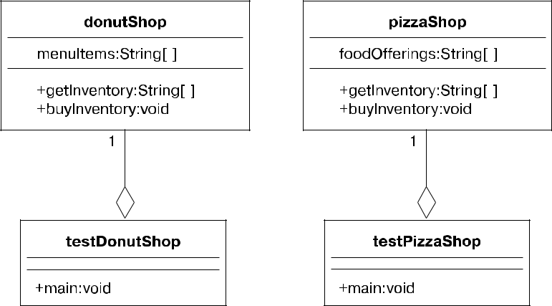

**Рис. 8.6.** Приложения, пути которых расходятся

* этом примере приложения testDonutShop и testPizzaShop являются полностью независимыми модулями кода. Код каждого из них хранится отдельно, и никако-го взаимодействия между этими модулями нет. Однако у этих приложений может быть кое-какой общий код. Фактически часть кода могла бы быть дословно ско-пирована из одного приложения в другое. В определенный момент кто-либо, во-влеченный в проект, мог бы решить создать библиотеку таких совместно исполь-зуемых фрагментов кода, чтобы использовать их в этих и других приложениях. Во многих хорошо организованных проектах такой подход хорошо работает. Ис-пользование стандартов программирования, управление конфигурациями, управ-ление изменениями и т. д. очень хорошо налажены. Однако во многих случаях порядок нарушается.

Пример из сферы электронного бизнеса **171**

Любому, кто знаком с процессом разработки программного обеспечения, из-вестно, что, когда неожиданно обнаруживаются дефекты, а время имеет существен-ное значение, возникает соблазн внести в систему кое-какие исправления или до-полнения, специфичные для приложения, которое в них нуждается в данный момент. Это может решить проблему для одного приложения, но также способно непреднамеренно, возможно, пагубно сказаться на других. Таким образом, в по-добных ситуациях изначально совместно используемый код может разниться и приходится сопровождать отдельные кодовые базы.

Представим, например, что однажды сайт Papa’s Pizza перестал работать. Его владелец в панике звонит нам, и один из наших разработчиков может отследить проблему. Разработчик устраняет проблему, зная при этом, что внесенное исправ-ление поможет, но не вполне уверен почему. Этот разработчик также делает копию кода строго для использования в системе для Papa’s Pizza. Она будет ласково на-зываться «Версия 2.01papa». Поскольку разработчик еще не полностью понимает проблему, а также потому, что система Dad’s Donuts и так отлично работает, пере-нос кода в систему для магазина пончиков не осуществляется.

**ОТСЛЕЖИВАНИЕ ДЕФЕКТА**

Тот факт, что в системе для Papa’s Pizza оказался дефект, не означает, что он также будет

* в системе для Dad’s Donuts. Хотя этот дефект привел к тому, что сайт Papa’s Pizza пере-стал работать, с сайтом Dad’s Donuts этого может вообще никогда не случиться. Воз-можно, исправление кода, как в системе для Papa’s Pizza, окажется более опасным для Dad’s Donuts, чем первоначальный дефект.

На следующей неделе владелец Papa’s Pizza снова в панике звонит, но уже с со-вершенной другой проблемой. Разработчик решает ее, опять-таки не зная при этом, как внесенное исправление повлияет на остальную часть системы, делает отдельную копию кода и называет ее «Версия 2.03dad». Этот сценарий разыгрывается для всех сайтов, которые сейчас находятся у нас в разработке. Теперь у нас дюжина или более копий кода с разными версиями для разных сайтов. Все это превращается

* неразбериху. У нас имеется множество ветвей кода, и мы пересекли точку невоз-врата. Возможно, нам никогда не удастся объединить их снова (пожалуй, мы все же смогли бы, однако с точки зрения бизнеса это обошлось бы дорого).

Наша цель состоит в том, чтобы избежать путаницы, как в приведенном ранее примере. Несмотря на то что во многих системах приходится решать проблемы, связанные с унаследованным кодом, к счастью для нас, приложения для Papa’s Pizza и Dad’s Donuts являются совершенно новыми системами. Поэтому мы можем проявить некоторую дальновидность и спроектировать требуемую систему, при-бегнув к подходу, предполагающему повторное использование кода. Таким образом, мы избежим проблем сопровождения, описанных совсем недавно. Для этого нам потребуется выделить как можно большую общность. При проектировании мы со-средоточимся на всех общих бизнес-функциях, присутствующих в веб-приложении. Вместо того чтобы располагать разными классами приложений вроде testPizzaShop и testDonutShop, мы можем создать конструкцию, включающую класс Shop, который будет использоваться всеми приложениями.

1. Глава 8. Фреймворки и повторное использование

Обратите внимание, что у testPizzaShop и testDonutShop имеются одинаковые интерфейсы getInventory() и buyInventory(). Мы выделим эту общность и сделаем так, чтобы все приложения, соответствующие нашему фреймворку Shop, обязатель-но реализовывали методы getInventory() и buyInventory(). Это требование соот-ветствия стандарту иногда называют контрактом. Четко изложив контракт об оказании услуг, вы изолируете код от одной реализации. В Java реализация кон-тракта осуществляется с помощью интерфейса или абстрактного класса. Посмо-трим, как это делается.

**Решение для электронного бизнеса**

Взглянем, как использовать контракт для выявления общности этих систем.

* данном случае мы создадим абстрактный класс для выявления общности в реа-лизациях, а также интерфейс (уже знакомый нам Nameable) для выявления общ-ности в поведениях.

Наша цель — создать специальные версии нашего веб-приложения со следу­ ющими функциями:

* интерфейсом Nameable, который будет частью контракта;
* абстрактным классом Shop, который тоже будет частью контракта;
* классом CustList, который мы используем при композиции;
* новой реализацией Shop для каждого клиента, которому будут предоставляться услуги.

**Объектная модель UML**

Новый созданный класс Shop будет хранилищем функциональности. Обратите внимание на рис. 8.7: методы getInventory() и buyInventory() были «подняты» по дереву иерархии из DonutShop и PizzaShop в абстрактный класс Shop. Теперь всякий раз, когда нам понадобится создать новую, специальную версию Shop, мы станем добавлять новую реализацию Shop (например, GroceryShop). Shop — это контракт, которого должны придерживаться реализации:

public abstract class Shop {

CustList customerList;

public void CalculateSaleTax() {

System.out.println("Вычисление налога на продажу");

}

public abstract String[] getInventory();

public abstract void buyInventory(String item);

}

Пример из сферы электронного бизнеса **173**

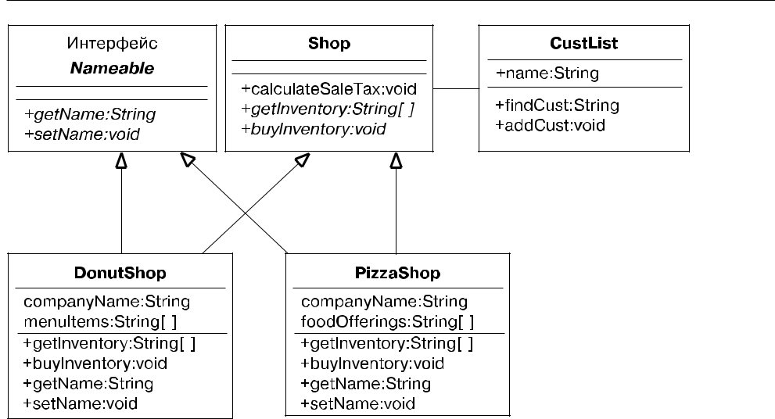

**Рис. 8.7.** UML-диаграмма модели Shop

Чтобы показать, как композиция вписывается в эту картину, класс Shop вклю-чает CustList. Таким образом, класс CustList содержится в Shop:

public class CustList {

String name;

public String findCust() {return name;}

public void addCust(String Name){}

}

Чтобы проиллюстрировать использование интерфейса в этом примере, опреде-ляется интерфейс Nameable:

public interface Nameable {

public abstract String getName();

public abstract void setName(String name);

}

Мыпотенциальномоглибырасполагатьбольшимколичествомразныхреализаций, однаковесьостальнойкод(приложение)былбынеизменным.Вэтоммаленькомпри-мере экономия кода может не показаться большой. Однако в крупном, реальном при-ложении экономия кода будет значительной. Взглянем на реализацию DonutShop:

public class DonutShop extends Shop implements Nameable {

String companyName;

1. Глава 8. Фреймворки и повторное использование

String[] menuItems = {

"Пончики",

"Маффины",

"Пирожное из слоеного теста",

"Кофе",

"Чай"

}

public String[] getInventory() {

return menuItems;

}

public void buyInventory(String item) {

System.out.println("\nВы только что приобрели" + item);

}

public String getName(){

return companyName;

}

public void setName(String name){

companyName = name;

}

}

Реализация PizzaShop выглядит похожим образом:

public class PizzaShop extends Shop implements Nameable {

String companyName;

String[] foodOfferings = {

"Пицца",

"Спагетти",

"Овощной салат",

"Антипасто",

"Кальцоне"

}

public String[] getInventory() {

return foodOfferings;

}

Пример из сферы электронного бизнеса **175**

public void buyInventory(String item) {

System.out.println("\nВы только что приобрели " + item);

}

public String getName(){

return companyName;

}

public void setName(String name){

companyName = name;

}

}

* + отличие от изначальной ситуации, когда присутствовало большое количество специальных приложений, теперь у нас имеется только один первичный класс (Shop) и разные специальные классы (PizzaShop, DonutShop). Связанность приложе-ния с каким-либо из специальных классов отсутствует. Приложение связано лишь
* контрактом (Shop). Он определяет, что любая реализация Shop должна обеспечи-вать реализацию для двух методов — getInventory() и buyInventory(). Она также должна обеспечивать реализацию для getName() и setName(), которая связана
* реализуемым интерфейсом Nameable.

Несмотря на то что такой подход решает проблему тесно связанных реализаций, нам все еще нужно решить, какую реализацию использовать. При текущей страте-гии нам все же пришлось бы располагать отдельными приложениями. По сути придется предусмотреть по одному приложению для каждой реализации Shop. Не-смотря на использование нами контракта Shop, мы все равно находимся в такой же ситуации, что и раньше, когда не использовали этот контракт:

DonutShop myShop= new DonutShop();

PizzaShop myShop = new PizzaShop ();

Как же нам решить эту проблему? У нас есть возможность создавать объекты динамически. Используя Java, мы можем написать такой код:

String className = args[0];

Shop myShop;

myShop = (Shop)Class.forName(className).newInstance();

* данном случае значение для className задается после передачи параметра со-ответствующему коду (есть и другие способы задания значения для className, на-пример использование системного свойства).

1. Глава 8. Фреймворки и повторное использование

Взглянем на Shop с применением этого подхода (обратите внимание, что обра-ботка исключений отсутствует и нет ничего другого, кроме создания экземпляра объекта).

class TestShop {

public static void main (String args[]) {

Shop shop = null;

String className = args[0];

System.out.println("Создание экземпляра класса:" + className + "\n");

try {

// new pizzaShop();

shop = (Shop)Class.forName(className).newInstance();

} catch (Exception e) {

e.printStackTrace();

}

String[] inventory = shop.getInventory();

* показ списка товаров

for (int i=0; i<inventory.length; i++) {

System.out.println("Аргумент" + i + " = " + inventory[i]);

}

* покупка товара

shop.buyInventory(Inventory[1]);

}

}

Таким образом, мы можем использовать один и тот же программный код как для PizzaShop, так и для DonutShop. Если мы добавим приложение GroceryShop, то нам потребуется лишь обеспечить реализацию и соответствующую строку в основном приложении. Изменять программный код не понадобится.

**Резюме**

При проектировании классов и объектных моделей жизненно важно понимать, как объекты связаны друг с другом. В этой главе мы рассмотрели основные вопросы создания объектов — наследование, интерфейсы и композицию. Из нее вы узнали, как создавать пригодный для повторного использования код путем проектирования с применением контрактов.

Примеры кода, использованного в этой главе **177**

* главе 9 мы завершим наше объектно-ориентированное «путешествие» и ис-следуем, как объекты, которые могут быть абсолютно несвязанными, способны взаимодействовать друг с другом.

**Ссылки**

* *Хольцнер Стивен.* Краткое наглядное руководство пользователя по Objective-C (Visual Quickstart Guide, Objective-C). — Беркли: Peachpit Press, 2010.
* *Буч Гради, Максимчук Роберт А., Энгл Майкл У., Янг Бобби Дж., Коналлен Джим и Хьюстон Келли А.* Объектно-ориентированный анализ и проектирование с при-мерами приложений (Object-Oriented Analysis and Design with Applications). 3-е изд. — Бостон: Addison-Wesley, 2007.
* *Майерс Скотт.* Эффективное использование C++ (Effective C++). 3-е изд. — Бостон: Addison-Wesley Professional, 2005.
* *Коуд Петер и Мейфилд Марк.* Проектирование на Java (Java Design). — Аппер-Сэддл-Ривер: Prentice-Hall, 1997.

**Примеры кода, использованного в этой главе**

Приведенный далее код написан на C# .NET. Эти примеры соответствуют Java-коду, продемонстрированному в текущей главе.

**Пример TestShop: C# .NET**

using System;

namespace TestShop

{

class TestShop

{

public static void Main()

{

Shop shop = null;

Console.WriteLine("Создание экземпляра класса PizzaShop:" + "\n");

shop = new PizzaShop();

string[] inventory = shop.getInventory();

* показ списка товаров

for (int i = 0; i < 5; i++)

{

Console.WriteLine("Аргумент" + i + " = " + inventory[i]);

}

1. Глава 8. Фреймворки и повторное использование

* покупка товара

shop.buyInventory(inventory[1]);

}

}

public abstract class Shop {

public void CalculateSaleTax() {

Console.WriteLine("Вычисление налога на продажу");

}

public abstract string[] getInventory(); public abstract void buyInventory(string item);

}

public interface Nameable {

string getName();

void setName(string name);

}

public class PizzaShop : Shop , Nameable {

string _CompanyName;

string[] foodOfferings = {

"Пицца",

"Спагетти",

"Овощной салат",

"Антипасто",

"Кальцоне"

}

public override string[] getInventory() { return foodOfferings;

}

public override void buyInventory(string item) {

Примеры кода, использованного в этой главе **179**

Console.WriteLine("\nВы только что приобрели " + item);

}

public string getName(){

return _CompanyName;

}

public void setName(string name){

_CompanyName = name;

}

}

public class DonutShop : Shop , Nameable { string _CompanyName;

string[] menuItems = {

"Пончики",

"Маффины",

"Пирожное из слоеного теста",

"Кофе",

"Чай"

}

public override string[] getInventory() { return menuItems;

}

public override void buyInventory(string item) {

Console.WriteLine(string.format("\nВы только что приобрели{0}.", item);

}

public string getName(){

return _CompanyName;

}

public void setName(string name){

_CompanyName = name;

}

}

}

Глава 9

Создание объектов

* объектно-ориентированное проектирование
* двух предыдущих главах мы рассмотрели темы наследования и композиции. Из главы 7 вы узнали, что наследование и композиция — это основные способы создания объектов. А из главы 8 вам стало известно, что существуют разные сте-пени наследования, а также то, как наследование, интерфейсы, абстрактные классы и композиция сочетаются друг с другом.
  + этой главе рассматривается, как объекты связаны друг с другом в общей кон-струкции. Вы могли бы сказать, что эта тема уже была разобрана ранее, и оказались бы правы. И наследование, и композиция — способы взаимодействия объектов. Однако между ними есть одно существенное различие в плане подхода к созданию объектов. При использовании наследования конечным результатом, по крайней мере концептуально, является класс, который включает все поведения и атрибуты иерархии наследования. А при использовании композиции для создания нового класса применяется один или несколько классов.

Хотя наследование представляет собой отношение между двумя классами, на самом деле при использовании этого механизма создается родительский класс, который включает атрибуты и методы дочернего класса. Снова обратимся к при-меру классов Person и Employee (рис. 9.1).

Несмотря на то что в данном случае действительно имеется два отдельно спро-ектированных класса, отношение между ними нельзя назвать просто взаимодей-ствием — это отношение наследования. По сути Employee представляет собой Person. Объекту Employee не нужно отправлять сообщение объекту Person. Объект Employee не нуждается в услугах Person, ведь объект Employee — это объект Person.

Однако в случае с композицией дело обстоит иначе. Композиция — это взаимо-действие между разными объектами. Таким образом, в то время как в главе 8 были рассмотрены преимущественно разные типы наследования, в этой главе мы углу-бимся в различные типы композиции и разберем, как объекты взаимодействуют друг с другом.

**Отношения композиции**

Мы уже видели ранее: композиция означает, что тот или иной элемент является частью некоего целого. Отношение наследования выражается как отношение «яв-

Отношения композиции **181**

ляется экземпляром», а композиция — как отношение «содержит как часть».

Мы интуитивно знаем, что автомобиль содержит как часть руль (рис. 9.2).

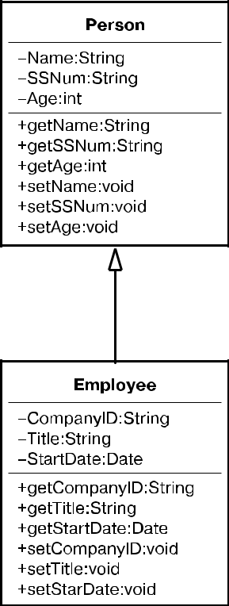

**Рис. 9.1.** Отношение наследования

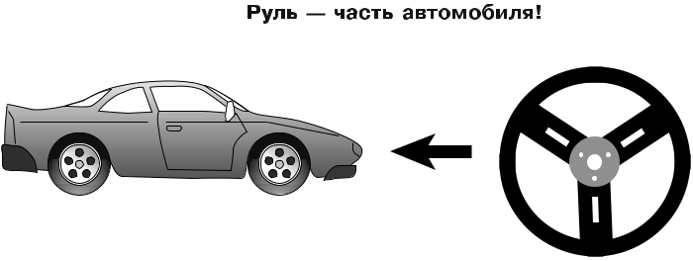

**Рис. 9.2.** Отношение композиции

Композицию следует использовать потому, что она позволяет создавать систе-мы путем объединения менее сложных частей. Это распространенный среди людей подход к рассмотрению проблем. Исследования показывают, что даже наиболее способные из нас могут одновременно удержать в кратковременной памяти мак-симум семь порций данных. Поэтому нам нравится использовать абстрактные

1. Глава 9. Создание объектов и ООП

концепции. Вместо того чтобы говорить, что у нас есть большое устройство с рулем, четырьмя покрышками, двигателем и т. д., мы говорим, что у нас есть автомобиль. Так нам легче изъясняться и сохранять ясность в своей голове.

Композиция также помогает и другим образом, например, в том, чтобы сделать части взаимозаменяемыми. Если бы все рули были одинаковыми, то не имело бы значения, какой конкретно руль устанавливается в конкретном автомобиле. В сфе-ре разработки программного обеспечения взаимозаменяемые части подразумевают повторное использование.

* главах 7 и 8 своей книги под названием «Объектно-ориентированное проекти-рование на Java» *(Object-Oriented Design in Java)* Стивен Гилберт и Билл Маккарти приводят большое количество подробных примеров ассоциаций икомпозиции. Я на-стоятельно рекомендую вам обратиться к этому материалу для более глубокого взгляда на соответствующие вопросы. А здесь мы рассмотрим некоторые существен-ные особенности этих концепций и исследуем несколько вариаций их примеров.

**Поэтапное создание**

Еще одно основное преимущество использования композиции состоит в том, что системы и подсистемы можно создавать независимо и, пожалуй, что более важно, тестировать и сопровождать независимо.

Нет сомнения, что программные системы довольно сложны. Чтобы создать каче-ственное программное обеспечение, вы должны придерживаться одного важнейшего правила, которое позволит вам добиться успеха: все нужно делать максимально про-стым. Чтобы большие программные системы работали должным образом и были легки в сопровождении, их следует разделить на менее крупные, более управляемые части.Какэтосделать?В 1962 годув статьеподназванием«Архитектурасложности» *(The Architecture of Complexity)* лауреат Нобелевской премии Герберт Саймон (HerbertSimon) изложил следующие мысли относительно стабильных систем.

* **«Стабильные сложные системы обычно представлены в форме иерархии, где любая система состоит из более простых подсистем, каждая из которых тоже состоит из более простых подсистем»** — вам, возможно, уже знаком этот прин-цип, поскольку он лежит в основе функциональной декомпозиции — метода, стоящего за процедурной разработкой программного обеспечения. При объектно-ориентированном проектировании аналогичные принципы распространяются и на композицию — создание сложных объектов из более простых частей.
* **«Стабильные сложные системы почти не поддаются декомпозиции»** — это означает, что вы можете идентифицировать части, образующие систему, и от-личить взаимодействия между частями и внутри частей. В стабильных системах меньше связей между их частями, чем внутри их частей. Таким образом, мо-дульная стереосистема с простыми связями между звуковыми колонками, проигрывателем и усилителем по своей природе более стабильна, чем интегри-рованная система, декомпозиция которой не является легкой.
* **«Стабильные сложные системы почти всегда состоят из подсистем лишь нескольких разных типов, упорядоченных в разных комбинациях»** — эти

Поэтапное создание **183**

подсистемы, в свою очередь, обычно состоят из частей лишь нескольких раз-ных типов.

* **«Стабильные сложные системы почти всегда развиваются из простых рабочих систем»** — вместо того чтобы создавать новую систему с нуля, то есть изобретать велосипед, в качестве ее основы следует использовать проверенные конструкции, которые ей предшествуют.

Допустим, в нашем примере стереосистема (рис. 9.3) является полностью ин-тегрированной и не разделенной на образующие ее компоненты (то есть представ-ляет собой систему в виде одного большого черного ящика). Что бы было, если бы CD-плеер сломался и стал непригодным к использованию? Вам пришлось бы нести

* ремонт всю систему целиком. Это оказалось бы сложнее и дороже, кроме того, вы не смогли бы пользоваться другими компонентами.

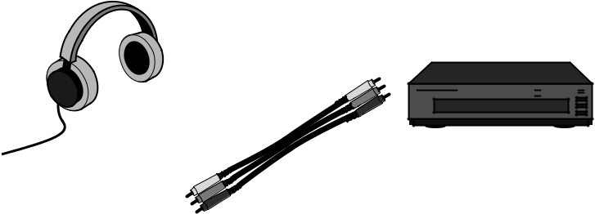

|  |  |  |
| --- | --- | --- |
|  |  |  |
|  |  |

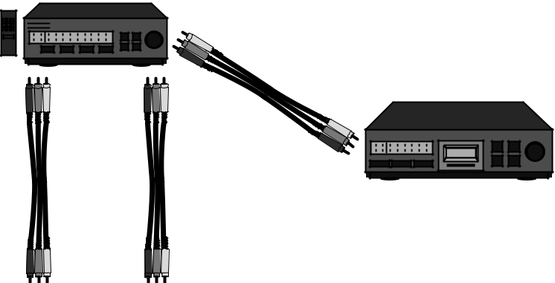

**Рис. 9.3.** Поэтапное создание, тестирование и верификация полной системы



Эта концепция становится очень важной для языков программирования вроде Java итех,чтовключенывфреймворк.NET.Посколькуобъектызагружаютсядинамически,

1. Глава 9. Создание объектов и ООП

разделение конструкции является очень важным. Например, если вы распределите Java-приложение и при этом понадобится воссоздать один из файлов классов (для устранения ошибок или сопровождения), то вам придется перераспределить только этот конкретный файл класса. Если бы весь код располагался в одном файле, то по-требовалось бы перераспределять все приложение целиком.

Допустим, система разделена на компоненты, а не является единым блоком. Если при этом сломается CD-плеер, то вы сможете отсоединить его и отнести в ре-монт (заметьте, что все компоненты связаны соединительными шнурами). Это будет легче и дешевле, а также займет меньше времени, чем если бы вам пришлось возиться с единым, интегрированным блоком. Дополнительное преимущество со-стоит в том, что вы все равно сможете пользоваться остальной частью системы. Вы даже сможете купить новый CD-плеер, поскольку он является компонентом.

* то же время мастер сможет подключить ваш сломанный CD-плеер к своей ре-монтной системе, чтобы проверить его и починить. В целом компонентный подход работает довольно хорошо. Композиция — это одна из основных стратегий, которые имеются в арсенале у вас как разработчика программного обеспечения, и позволя-ют бороться с его сложностью.

Одно из основных преимуществ использования компонентов заключается в том, что вы можете задействовать компоненты, созданные другими разработчиками или даже сторонними поставщиками. Однако применение того или иного компонента из другого источника требует определенной степени доверия к нему. Сторонние компоненты должны происходить из надежного источника, и вы должны быть уве-рены в том, что это программное обеспечение было протестировано, не говоря уже о том, что оно должно как следует выполнять заявленные функции. По-прежнему существует много таких людей, которые предпочитают создать свои собственные компоненты, нежели доверять тем, что были созданы другими.

**Типы композиции**

* целом существует два типа композиции — ассоциация и агрегация. В обоих слу-чаях отношения представляют собой взаимодействия между объектами. В примере со стереосистемой, который только что использовался для объяснения одного из основных преимуществ композиции, была продемонстрирована ассоциация.

**ЯВЛЯЕТСЯ ЛИ КОМПОЗИЦИЯ ФОРМОЙ АССОЦИАЦИИ?**

Композиция — это еще одна область в объектно-ориентированных технологиях, где име-ет место вопрос «Что было раньше — курица или яйцо?». В одних учебниках говорится, что композиция является формой ассоциации, а в других — что ассоциация является формой композиции. Так или иначе, в этой книге мы считаем наследование и компози-цию двумя основными способами создания классов. Таким образом, в этой книге ассо-циация считается формой композиции.

Все формы композиции включают отношение «содержит как часть». Однако между ассоциациями и агрегациями имеются тонкие различия, которые зависят от того, как вы представляете себе части целого. В случае с агрегациями вы обычно видите только целое, а в случае с ассоциациями — части, которые образуют целое.

Типы композиции **185**

**Агрегации**

Пожалуй, наиболее интуитивно понятной формой композиции является агрегация. Она означает, что сложный объект состоит из других объектов. Телевизор пред-ставляет собой ясный и точный пример устройства, которое вы используете для развлечения. Глядя на свой телевизор, вы видите один телевизор. Б*о*льшую часть времени вы не перестаете думать о том, что в состав телевизора входят микрочипы, экран, тюнер и т. д. Естественно, вы видите переключатель для включения/вы-ключения телевизора и, конечно же, экран. Однако люди обычно не так представ-ляют себе телевизоры. Когда вы приходите в магазин бытовой техники, продавец не говорит: «Позвольте показать вам эту агрегацию микрочипов, экрана, тюнера и т. д.». Он говорит: «Позвольте показать вам этот телевизор».

Аналогичным образом, когда вы отправляетесь покупать автомобиль, вы не планируете выбирать все его отдельные компоненты. Вы не собираетесь решать, какие свечи зажигания или дверные ручки купить. Вы идете покупать автомобиль. Разумеется, вы все же выберете некоторые его функции, но по большей части бу-дете выбирать автомобиль как целое, сложный объект, состоящий из множества других сложных и простых объектов (рис. 9.4).

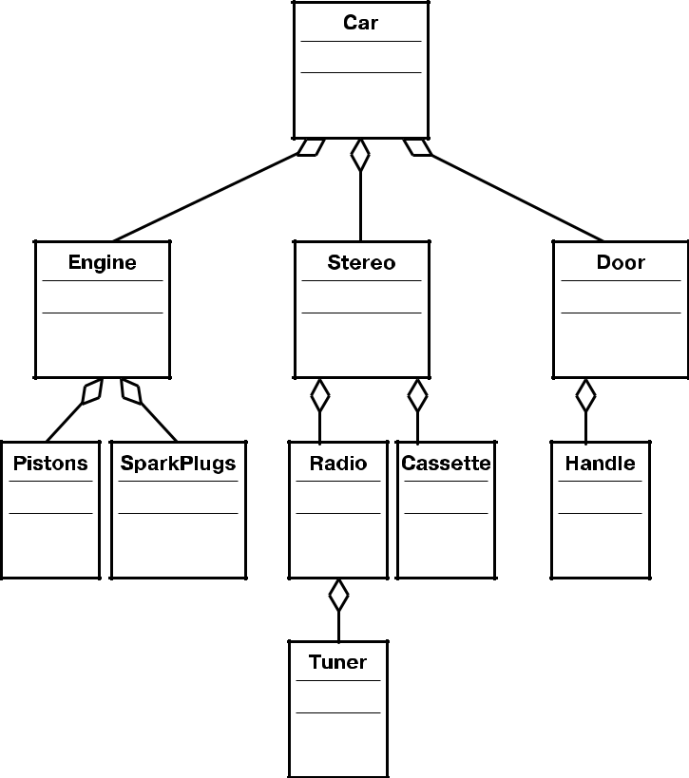

**Рис. 9.4.** Иерархия агрегаций для Car

1. Глава 9. Создание объектов и ООП

**Ассоциации**

* то время как агрегации представляют отношения, при которых вы обычно види-те целое, ассоциации представляют как целое, так и части. Как уже отмечалось в примере со стереосистемой, разные компоненты располагаются по отдельности и подключаются к целому соединительными шнурами (которые связывают разные компоненты).
  + качестве примера взгляните на компьютерную систему (рис. 9.5). Как вы по-нимаете, компьютерная система — это целое. Компонентами являются монитор, клавиатура, мышь и системный блок компьютера. Каждый из них — это отдельный объект, однако все вместе они образуют целую компьютерную систему. Системный блок использует клавиатуру, мышь и монитор, чтобы поручить им некоторую часть работы. Другими словами, системный блок компьютера нуждается в услугах мыши и при этом не способен предоставить такую услугу сам. Поэтому он запрашивает соответствующую услугу у отдельной мыши через определенный порт и кабель, соединяющий мышь с этим системным блоком компьютера.

**АГРЕГАЦИЯ В ПРОТИВОПОСТАВЛЕНИИ С АССОЦИАЦИЕЙ**

Агрегация — это сложный объект, состоящий из других объектов. Ассоциация исполь-

зуется, когда одному объекту нужно, чтобы другой объект оказал ему услугу.

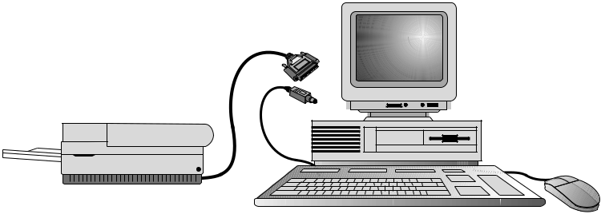

**Рис. 9.5.** Ассоциации как отдельная услуга

**Использование ассоциаций в сочетании с агрегациями**

Во всех этих примерах вы, возможно, заметили одну вещь: разделительная линия между тем, что такое ассоциация, и тем, что такое агрегация, часто оказывается раз-мытой. Достаточно сказать, что многие из ваших наиболее интересных проектных решений будут сводиться к выбору того, использовать ассоциации или же агрегации.

Например, образец компьютерной системы, приводившийся ранее для описания ассоциаций, также включает агрегацию. Несмотря на то что взаимодействие между системным блоком компьютера, монитором, клавиатурой и мышью являет-ся ассоциацией, системный блок компьютера как таковой представляет собой агрегацию. Вы видите только системный блок компьютера, но на самом деле это сложная система, состоящая из других объектов, включая чипы, материнскую плату, видеокарту и т. д.

Избегание зависимостей **187**

Допустим, объект Employee состоит из объектов Address и Spouse. Вы, возможно, посчитаете, что объект Address является агрегацией (по сути, частью объекта Employee), а объект Spouse — ассоциацией. В целях пояснения предположим, что оба — Employee и Spouse — представляют работников. Если соответствующий работ-ник будет уволен, то Spouse все равно останется в системе, однако произойдет на-рушение ассоциации.

Аналогичным образом в примере со стереосистемой у ресивера имеется ассо-циация со звуковыми колонками, а также с CD-плеером. Кроме того, звуковые колонки и CD-плеер сами по себе являются агрегациями других объектов, как, например, силовые кабели.

Хотя в примере с автомобилем двигатель, свечи зажигания и двери представ-ляют композицию, стереосистема также представляет отношение ассоциации.

**ОДНОГО ПРАВИЛЬНОГО ОТВЕТА НЕ СУЩЕСТВУЕТ**

Как и обычно, нет какого-то одного абсолютно правильного ответа, когда дело касается принятия проектного решения. Проектирование не является точной наукой. Хотя мы можем устанавливать общие правила, чтобы жить по ним, они не являются жесткими.

**Избегание зависимостей**

При использовании композиции желательно не делать объекты сильно зависящи-ми друг от друга. Один из способов сделать объекты сильно зависящими друг от друга заключается в смешении доменов. Объект в одном домене не должен смеши-ваться с объектом в другом домене за исключением определенных ситуаций. Вер-немся к примеру со стереосистемой, чтобы разобраться в этой концепции.

Если ресивер и CD-плеер будут «располагаться» в отдельных доменах, то сте-реосистему будет легче поддерживать в работоспособном состоянии. Например, если сломается такой компонент, как CD-плеер, то вы сможете отправить его в ремонт отдельно. В данном случае CD-плеер и MP3-плеер «обладают» отдельными до-менами.Этообеспечиваетгибкость,напримервозможностькупитьCD-и MP3-плеер от разных производителей. Таким образом, если вы решите заменить CD-плеер устройством от другого производителя, то сможете это сделать.

Иногда смешение доменов несет в себе определенное удобство. Хороший пример этого: существование комбинаций «телевизор/видеомагнитофон» и «телевизор/ DVD-плеер». С момента выхода первого издания этой книги эволюционировало не только объектно-ориентированное проектирование, но и потребительские техноло-гии. Видеомагнитофоны уже не так популярны, как прежде, а DVD-проигрыватели следуют тем же путем. Смена предпочтений потребителей с видеомагнитофонов на DVD-плееры, а затем на потоковые технологии за столь непродолжительный пери-од времени — это хороший пример того, почему нужно избегать зависимостей при проектировании на многих уровнях.

Вам необходимо решить, что важнее при определенных обстоятельствах: удоб-ство или стабильность. Одного правильного ответа не существует. Все зависит от приложения и среды. В случае с комбинацией «телевизор/видеомагнитофон» мы решили, что удобство интегрированного блока значительно перевешивало риск его более низкой стабильности (рис. 9.6).

1. Глава 9. Создание объектов и ООП

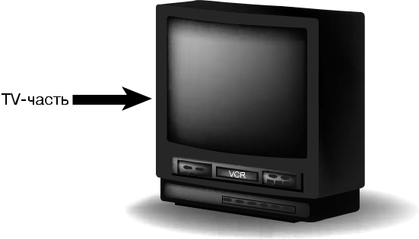

**Рис. 9.6.** Удобство в противопоставлении со стабильностью

**СМЕШЕНИЕ ДОМЕНОВ**

Важно понять, обеспечит ли смешение доменов удобство. Если преимущества облада-ния комбинацией «телевизор/видеомагнитофон» перевешивают риск и потенциальное время простоя отдельных компонентов, то смешение доменов может оказаться предпо-чтительным выбором при проектировании.

**Кардинальность**

* своей книге под названием «Объектно-ориентированное проектирование на Java» (*Object-Oriented Design in Java)* Гилберт и Маккарти описывают кардинальность как количество объектов, участвующих в ассоциации, с указанием того, является это участие обязательным или необязательным. Чтобы определить кардинальность, Гилберт и Маккарти ставят следующие вопросы.
* Какие именно объекты будут взаимодействовать с какими именно другими объектами?
* Сколько объектов будет принимать участие при каждом взаимодействии?
* Взаимодействие будет обязательным или необязательным?
  + примеру, взглянем на следующий образец. Мы создадим класс Employee, ко-торый будет наследовать от Person и иметь отношения с приведенными далее классами:
* Division;
* JobDescription;
* Spouse;
* Child.

Что эти классы делают? Являются ли они необязательными? Сколько их тре-буется Employee?

* Division.
  + Этот объект содержит информацию, касающуюся отдела, в котором трудит-ся работник.

Кардинальность **189**

* + Каждый работник должен трудиться в отделе, поэтому отношение является обязательным.
  + Работник трудится в одном и только одном отделе.
* JobDescription.
  + Этот объект содержит сведения о служебных обязанностях, в том числе, скорее всего, такую информацию, как шкала заработной платы и диапазон уровня заработной платы.
  + У каждого работника должны иметься служебные обязанности, поэтому от-ношение является обязательным.
  + Работник может занимать разные должности в течение срока пребывания в компании. Таким образом, у работника может иметься большое количество должностных обязанностей. Сведения о них могут быть сохранены как исто-рия, если произойдет смена должности работника, либо может получиться так, что работник одновременно занимает две разные должности. Например, начальник отдела может принять на себя обязанности работника, если тот уволится, а человек ему на замену еще не будет нанят.
* Spouse.
  + В этом упрощенном примере класс Spouse содержит только дату годовщины.
  + Работник может состоять или не состоять в браке. Таким образом, Spouse является необязательным.
  + У работника может быть только один супруг.
* Child.
  + В этом упрощенном примере класс Child содержит только строку FavoriteToy.
  + У работника могут иметься или не иметься дети.
  + У работника может не быть детей либо иметься несметное количество детей (ого!). Вы могли бы принять проектное решение относительно верхнего предела количества детей, с которым сможет справиться система.

Чтобы можно было подытожить все это, в табл. 9.1 представлена кардинальность ассоциаций классов, которые мы только что рассмотрели.

**Таблица 9.1.** Кардинальность ассоциаций классов

|  |  |  |
| --- | --- | --- |
| **Необязательная/Ассоциация** | **Кардинальность** | **Обязательная** |
|  |  |  |
| Employee/Division | 1 | Обязательная |
|  |  |  |
| Employee/JobDescription | 1...n | Обязательная |
|  |  |  |
| Employee/Spouse | 0...1 | Необязательная |
|  |  |  |
| Employee/Child | 0...n | Необязательная |
|  |  |  |

**НОТАЦИЯ КАРДИНАЛЬНОСТИ**

Нотация 0...1 означает, что у работника может не быть супруга либо иметься один супруг. Нотация 0...n означает, что у работника может быть любое количество детей от нуля до бесконечности.

1. Глава 9. Создание объектов и ООП

На рис. 9.7 показана диаграмма класса для рассматриваемой нами системы. Обратите внимание, что на этой диаграмме класса кардинальность указана вдоль ассоциативных линий. Загляните в табл. 9.1, чтобы узнать, является ли определен-ная ассоциация обязательной.

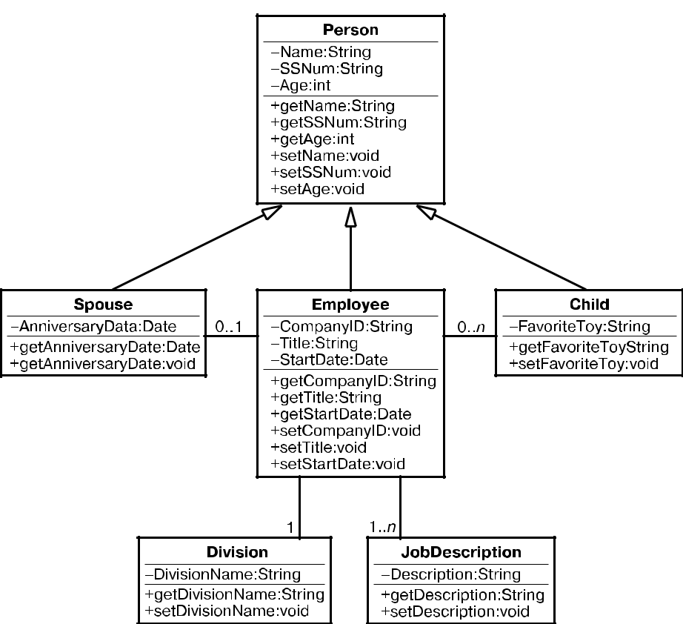

**Рис. 9.7.** Кардинальность на UML-диаграмме

**Ассоциации, включающие множественные объекты**

Как нам представить ассоциацию, которая может включать множественные объ-екты (например, от 0 до большого количества детей) в коде? Вот код для класса Employee:

import java.util.Date;

public class Employee extends Person{

private String CompanyID;

private String Title;

Связываем все воедино: пример **191**

private Date StartDate;

private Spouse spouse;

private Child[] child;

private Division division;

private JobDescription[] jobDescriptions;

public String getCompanyID() {return CompanyID;} public String getTitle() {return Title;} public Date getStartDate() {return StartDate;}

public void setCompanyID(String CompanyID) {} public void setTitle(String Title) {} public void setStartDate(int StartDate) {}

}

Обратите внимание, что классы, для которых имеет место отношение «один-ко-многим», представлены в коде массивами:

private Child[] child;

private JobDescription[] jobDescriptions;

**Необязательные ассоциации**

Когда речь идет об ассоциациях, одним из наиболее важных аспектов является необходимость позаботиться о проектировании вашего приложения таким образом, чтобы оно выполняло проверку необязательных ассоциаций. Это означает, что ваш код должен проверять, имеет ли место null для определенной ассоциации.

Допустим, в приводившемся ранее примере ваш код полагает, что у каждого работника есть супруг. Однако если один из работников окажется не состоящим

* браке, то у кода возникнет проблема (рис. 9.8). Если ваш код в действительности ожидает, что супруг будет иметься, то при его выполнении вполне может произой-ти сбой, что ввергнет систему в нестабильное состояние. Важно, чтобы код прово-дил проверку на предмет условия null, а также обрабатывал его как допустимое условие.

Например, если супруг отсутствует, то код не должен пытаться вызывать метод Spouse, иначе это может привести к сбою приложения. Таким образом, код должен быть способен обработать объект Employee, у которого нет Spouse.

**Связываем все воедино: пример**

Поработаем над простым примером, который свяжет воедино концепции наследо-вания, интерфейсов, композиции, ассоциаций и агрегаций в рамках одной компакт-ной системной диаграммы.

Снова обратимся к примеру, приводившемуся в главе 8, но на этот раз с одним дополнением: мы добавим класс Owner, который будет содержать поведение walkDog.

1. Глава 9. Создание объектов и ООП

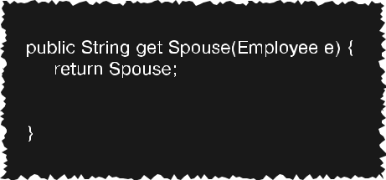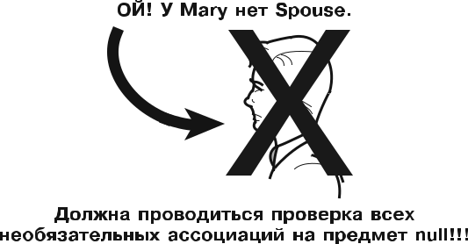

**Рис. 9.8.** Проверка всех необязательных ассоциаций

Напомню, что класс Dog наследует напрямую от класса Mammal. Сплошная стрел-ка представляет это отношение между классами Dog и Mammal на рис. 9.9. Класс Nameable является интерфейсом, реализуемым Dog, что демонстрирует штриховая стрелка от класса Dog к интерфейсу Nameable.

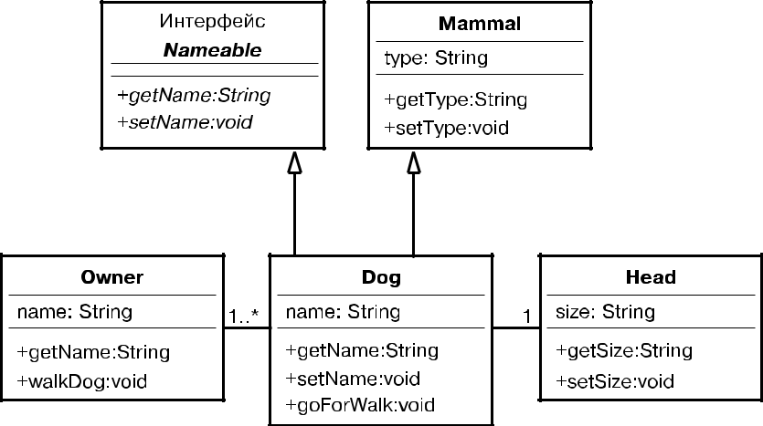

**Рис. 9.9.** UML-диаграмма для примера с Dog

* этой главе мы главным образом рассматривали ассоциации и агрегации. От-ношение между классами Dog и Head считается отношением агрегации, поскольку Head на самом деле является частью Dog. Кардинальность, указанная над линией,

Ссылки **193**

соединяющей эти два класса на диаграмме, определяет, что для Dog может иметься только один класс Head.

Отношение между классами Dog и Owner является отношением ассоциации. Owner, разумеется, не является частью Dog и наоборот, поэтому мы можем с уверенностью исключить отношение агрегации. Однако классу Dog требуется услуга от Owner — поведение walkDog. Кардинальность, указанная над линией, соединяющей классы Dog и Owner, определяет, что для Dog может иметься один или более классов, пред-ставляющих владельцев (например, как жену, так и мужа можно считать владель-цами, совместно отвечающими за то, чтобы выводить собаку на прогулку).

Определение этих отношений наследования, интерфейса, композиции, ассо-циации и агрегации станет основной частью проектной работы, с которой вы буде-те сталкиваться при проектировании объектно-ориентированных систем.

**ГДЕ HEAD?**

Вы, возможно, решите, что имеет смысл присоединить класс Head к классу Mammal, а не

* классу Dog, поскольку в реальной жизни у всех млекопитающих вроде бы имеется го-лова. В этой модели я использовал класс Dog как центральный элемент примера, в силу чего и прикрепил Head к Dog.

**Резюме**

* текущей главе мы разобрали некоторые особенности композиции, а также два ее типа — агрегацию и ассоциацию. В то время как наследование представляет новую разновидность уже существующего объекта, композиция представляет взаимодей-ствия между разными объектами.
  + трех последних главах мы рассмотрели основы наследования и композиции. Используя эти концепции и применяя свои навыки в процессе разработки про-граммногообеспечения,высможетепроектироватькачественныеклассыиобъектные модели. В следующей главе мы поговорим о том, как использовать UML-диаграммы классов в качестве средств, помогающих создавать объектные модели.

**Ссылки**

* *Буч Гради, Максимчук Роберт А., Энгл Майкл У., Янг Бобби Дж., Коналлен Джим и Хьюстон Келли А.* Объектно-ориентированный анализ и проектирование спри-мерами приложений (Object-Oriented Analysis and Design with Applications). 3-е изд. — Бостон: Addison-Wesley, 2007.
* *Майерс Скотт.* Эффективное использование C++ (Effective C++). 3-е изд. — Бостон: Addison-Wesley Professional, 2005.
* *Коуд Петер и Мейфилд Марк.* Проектирование на Java (Java Design). — Аппер-Сэддл-Ривер: Prentice-Hall, 1997.
* *Гилберт Стивен и Маккарти Билл.* Объектно-ориентированное проектирование на Java (Object-Oriented Design in Java). — Беркли: The Waite Group Press (Pearson Education), 1998.

Глава 10

Создание объектных моделей

* глубоко убежден в том, что прежде чем осваивать конкретные средства модели-рования, необходимо изучить фундаментальные объектно-ориентированные кон-цепции. Поэтому выбор того, где именно поместить эту главу, был несколько проблематичным. Во многих отношениях эта глава могла бы идти первой, посколь-ку UML-диаграммы представлены на всем протяжении этой книги, включая главу 1. В конце концов я решил поместить эту главу после «концептуальных» глав, кото-рыми считаю главы 1–9. В оставшихся главах рассматриваются специфические вопросы, касающиеся программных технологий.

Эта глава представляет собой краткий обзор нотации UML-диаграмм классов, использованной в книге, которую вы сейчас читаете. Однако ее нельзя назвать полным руководством по UML, поскольку для рассмотрения только одной этой темы потребовалась бы целая книга, которых и так написано большое количество. Хорошие источники информации приводятся в конце текущей главы. Поскольку в этой книге рассматриваются основы, в ней лишь поверхностно затрагивается то, что способен предложить язык UML.

Используемые нами в этой книге UML-диаграммы классов касаются модели-рования объектно-ориентированных систем, или, как я люблю называть его, *объ-ектного моделирования*. Соответствующая нотация задействует диаграммы классовв целях системного моделирования. В данной книге не рассматриваются многие компоненты UML, например диаграммы состояний и диаграммы активности. Каждая из этих тем могла бы заслуживать целой главы или более. Опять-таки на-значение текущей главы заключается в обеспечении краткого обзора объектных моделей и в особенности диаграмм классов, так что если вы не знакомы с диаграм-мами классов, то сможете быстро овладеть соответствующими основами. Благо-даря такому введению примеры в этой книге будут более выразительными.

**Что такое UML**

UML, как видно из его названия, является языком моделирования. В книге «Язык UML. Руководство пользователя» *(The UML User Guide)* UML определяется как «графический язык для визуализации, специфицирования, конструирования и до-кументирования артефактов систем, в которых главная роль принадлежит про-граммному обеспечению». Язык UML обеспечивает стандартный способ создания проектов систем. Коротко говоря, UML позволяет графически представлять объектно-ориентированные программные системы и манипулировать ими. Он не только дает возможность создавать представления конструкций систем, но и явля-ется инструментом, который помогает их проектировать.

Структура диаграммы класса **195**

UML — это синтез разных языков моделирования, независимо разработанных Гради Бучем (Grady Booch), Джеймсом Рамбо (James Rumbaugh) и Иваром Якоб-соном (Ivar Jacobson), которые все вместе получили ласковое прозвище «Три амиго». Компания — разработчик программного обеспечения Rational Software свела вместе три языка моделирования под одной крышей — таким образом, то, что получилось в итоге, стало называться унифицированным языком моделирования. Как уже отмечалось ранее, объектное моделирование представляет собой одну из частей языка UML.

Однако важно не слишком тесно связывать язык UML с объектно-ориенти­ рованной разработкой. В своей статье под названием «Что такое UML и чем он не является» *(What the UML Is — and Isn’t)* Крейг Ларман пишет:

«К сожалению, в контексте разработки программного обеспечения и языка UML, по-зволяющего создавать диаграммы, умение читать и писать UML-нотацию, похоже, ино-гда приравнивается к навыкам в объектно-ориентированном анализе и проектировании. Конечно, на самом деле это не так, и последнее из упомянутого намного важнее первого. Поэтому я рекомендую искать учебные курсы и материалы, в которых приобретению интеллектуальных навыков в объектно-ориентированном анализе и проектировании придается первостепенное значение по сравнению с UML-нотацией или использовани-ем средств автоматизированной разработки программного обеспечения».

Несмотря на то что знание языка UML очень важно, намного важнее сначала приобрести объектно-ориентированные навыки. Изучение UML до освоения объектно-ориентрованных концепций аналогично попытке научиться читать элек-трические схемы, изначально ничего не зная об электричестве.

**Структура диаграммы класса**

Диаграмма класса состоит из трех частей: имени класса, его атрибутов и методов (конструкторов, считающихся методами). Диаграмма класса по сути является прямоугольником, в котором эти три части разделены горизонтальными линиями. Вернемся к примеру с таксистом. На рис. 10.1 показана UML-диаграмма, пред-ставляющая класс Cabbie.

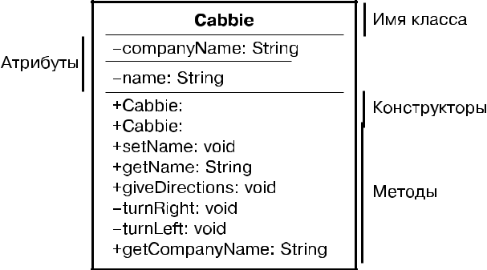

**Рис. 10.1.** UML-диаграмма класса Cabbie

1. Глава 10. Создание объектных моделей

Эта UML-диаграмма в точности соответствует приведенному далее Java-коду:

/*

Этот класс определяет Cabbie и присваивает Cab

*/

public class Cabbie {

* Место для указания значения companyName

private static String companyName = "Blue Cab Company";

* Атрибут name, относящийся к Cabbie private String name;
* Cab, присвоенный Cabbie
* Конструктор по умолчанию для Cabbie public Cabbie() {

name = null;

myCab = null;

}

* Инициализация конструктора для Cabbie

public Cabbie(String iName, String serialNumber) {

Name = iName;

myCab = new Cab(serialNumber);

}

* Задание значения для name, относящегося к Cabbie public void setName(String iName) {

name = iName;

}

* Извлечение значения для name, относящегося к Cabbie public String getName() {

return name;

}

* Выполнение метода giveDirections класса Cabbie public void giveDirections(){

}

* Выполнение метода turnRight класса Cabbie

private void turnRight(){

}

* Выполнение метода turnLeft класса Cabbie private void turnLeft() {

Атрибуты и методы **197**

}

* Извлечение значения companyName public static String getCompanyName() {

return companyName;

}

}

Уделите минуту тому, чтобы взглянуть на этот код и сравнить его с соответству-ющей UML-диаграммой класса. Обратите внимание на то, как имя класса, его атрибуты и методы в коде соотносятся с обозначениями на диаграмме класса. Соб-ственно, вот и все, что касается диаграммы класса в плане структуры. Однако из диаграммы можно почерпнуть намного больше информации. Об этой информации мы и поговорим в следующих разделах.

**Атрибуты и методы**

Помимо представления структуры класса его диаграмма также дает информацию о соответствующих атрибутах и методах.

**Атрибуты**

Обычно об атрибутах не думают как об имеющих подписи, которые есть у методов. Однако тот или иной атрибут имеет тип, обозначаемый на диаграмме класса. Взгля-ните на два атрибута из примера с Cabbie:

-companyName:String

-name:String

Оба атрибута определены как String. Здесь все представлено следующим образом: сначала идет имя атрибута, а затем — его тип (в обоих случаях это String). Там так-же могли быть атрибуты, определенные как int и float, как в этом примере:

-companyNumber:float

-companyAge:int

Взглянув на диаграмму класса, вы сможете сказать, какой тип данных у опре-деленного параметра. Вы также сможете сказать, какие атрибуты объявлены как private благодаря знаку минуса (–), стоящему перед ними. Знак плюса (+) означал бы, что они объявлены как public. Исходя из всего рассмотренного нами в предыду-щих главах вы знаете, что все атрибуты следует объявлять как private. Время от времени некоторые люди приводят доводы в пользу применения методов, объяв-ленных как public, однако описываемый в этой книге подход предполагает объ-явление атрибутов как private во всех ситуациях.

**Методы**

Та же логика, которая имеет место, когда речь идет об атрибутах, работает и в слу-чае с методами. Вместо того чтобы выражать тип, диаграмма показывает возвра-щаемый тип соответствующего метода.

1. Глава 10. Создание объектных моделей

Если вы взглянете на приведенный далее фрагмент из примера с Cabbie, то уви-дите, что там представлено имя метода наряду с возвращаемым типом и модифи-катором доступа (например, public, private):

+Cabbie:

+giveDirections:void

+getCompanyName:String

Во всех трех случаях присутствует модификатор доступа public (что обознача-ется знаком плюса). Если бы тот или иной метод был объявлен как private, то перед ним стоял бы знак минуса. После имени каждого из методов идет двоеточие, отде-ляющее имя метода от возвращаемого типа.

Можно включить список параметров, сделав это следующим образом:

+getCompanyName(список параметров):String

Параметры в списке параметров разделяются запятыми:

+getCompanyName(параметр1, параметр2, параметр3):String

* предпочитаю делать так, чтобы объектные модели были как можно проще, поэтому обычно включаю в диаграммы классов только имя соответствующего класса, его атрибуты и методы. Это позволяет сконцентрировать внимание на конструкции в целом, не сосредотачиваясь на деталях. Включение в диаграммы классов слишком большого количества информации (например, параметров) де-лает объектную модель трудной для восприятия.

**Обозначения доступа**

Как отмечалось ранее, знаки плюса (+) и минуса (–), располагающиеся слева от атрибутов и методов, указывают, являются эти атрибуты и методы открытыми или закрытыми. Атрибут или метод считается закрытым, если перед ним стоит знак минуса. Это означает, что никакой другой класс не сможет получить доступ к это-му атрибуту или методу; только у методов в соответствующем классе есть возмож-ность инспектировать или изменять его.

Если слева от атрибута или метода стоит знак плюса, то этот атрибут или метод является открытым и любой класс сможет инспектировать или модифицировать его. Взгляните, к примеру, на следующий код:

-companyNumber:float

+companyAge:int

* этом примере companyNumber является закрытым, и только методы его класса могут что-либо делать с ним. Однако companyAge является открытым, в силу чего любому классу разрешен доступ к нему и дана возможность модифицировать его.

Если в коде нет никаких обозначений доступа, то система считает, что в данном случае предусмотрен доступ по умолчанию, и при этом не используется знак плю-са или минуса:

companyNumber:float

companyAge:int

Наследование **199**

* + Java типом доступа по умолчанию является protected. Он означает, что толь-ко классы в соответствующем пакете могут получить доступ к определенному атрибуту или методу. Java-пакет — это набор связанных классов, которые были намеренно сгруппированы разработчиком.

Согласно информации из MSDN-сети компании Microsoft, в .NET есть следу­ ющие модификаторы доступа:

* public — доступ к типу или члену возможен из любого другого кода в той же сборке или иной сборке, которая на него ссылается;
* private — доступ к типу или члену возможен только из кода в том же классе или структуре;
* protected — доступ к типу или члену возможен только из кода в том же классе или структуре или производном классе;
* internal — доступ к типу или члену возможен из любого кода в той же сборке, но не из кода в другой сборке. В Objective-C тоже предусмотрены модифика-торы открытого (@public) и закрытого доступа (@private). По умолчанию в Objective-C предусмотрен защищенный доступ, то есть возможен доступ к членам соответствующего подкласса.

**Наследование**

Чтобы понять, как представляется наследование, взгляните на пример с Dog из главы 7. В этом примере класс GoldenRetriever наследует от класса Dog, как показа-но на рис. 10.2. Это отношение представлено на UML стрелкой, указывающей в направлении родительского класса, или суперкласса.

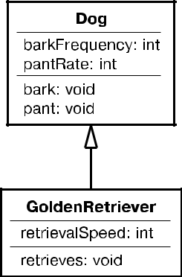

**Рис. 10.2.** UML-диаграмма иерархии во главе с Dog

Нотация в данном случае проста, при этом стрелка используется как индикатор отношения наследования.

**ИНДИКАЦИЯ НАСЛЕДОВАНИЯ ИНТЕРФЕЙСОВ**

Штриховые стрелки — это индикаторы интерфейсов, о которых пойдет речь в следу­

ющем разделе.

1. Глава 10. Создание объектных моделей

Поскольку примеры кода в этой книге написаны главным образом на Java, нам не нужно беспокоиться о множественном наследовании. Аналогичным образом дело обстоит и в случае с .NET и Objective-C. Язык C++ реализует множественное наследование.

Однако несколько подклассов может наследовать от одного и того же суперклас-са. Опять-таки мы можем воспользоваться примером с Dog из главы 7 (рис. 10.3).

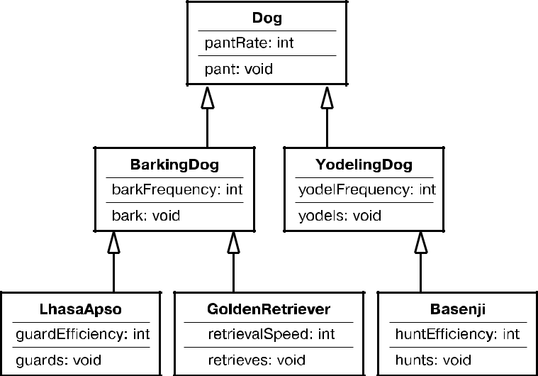

**Рис. 10.3.** UML-диаграмма расширенной иерархии во главе с Dog

Этот пример иллюстрирует две концепции при моделировании дерева наследо-вания. Первая заключается в том, что у суперкласса может иметься более одного подкласса. Вторая состоит в том, что дерево наследования может простираться более чем на один уровень. В примере на рис. 10.3 показаны три уровня. Мы могли бы добавить новые уровни, включив специфические разновидности ретриверов или даже внедрив более высокий уровень путем создания класса Canine (рис. 10.4).

**МНОЖЕСТВЕННОЕ НАСЛЕДОВАНИЕ**

Если вы проектируете с использованием таких языков программирования, как Eiffel

* C++, то знайте, что в них встроено множественное наследование, которое будет ча-стью общей конструкции.

**Интерфейсы**

Поскольку интерфейсы — это особый тип наследования, нотации схожи и могут вызывать замешательство. Ранее отмечалось, что стрелки показывают наследова-ние. Интерфейсы тоже обозначаются стрелками, но только штриховыми. Такая нотация является индикатором отношения между наследованием и интерфейсами, однако также разграничивает их. Взгляните на рис. 10.5, на котором показана

Композиция **201**

сокращенная версия примера из главы 8. Класс Dog наследует от класса Mammal и реализует интерфейс Nameable.

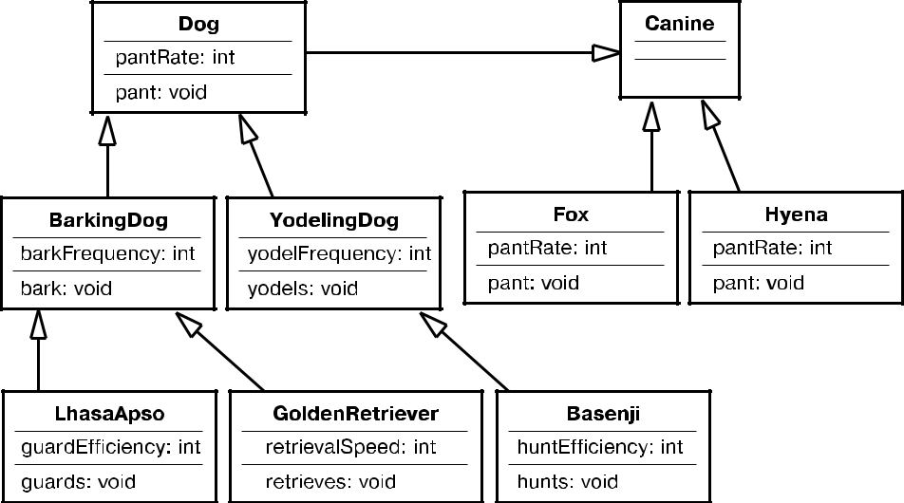

**Рис. 10.4.** UML-диаграмма иерархии, включающей класс Canine

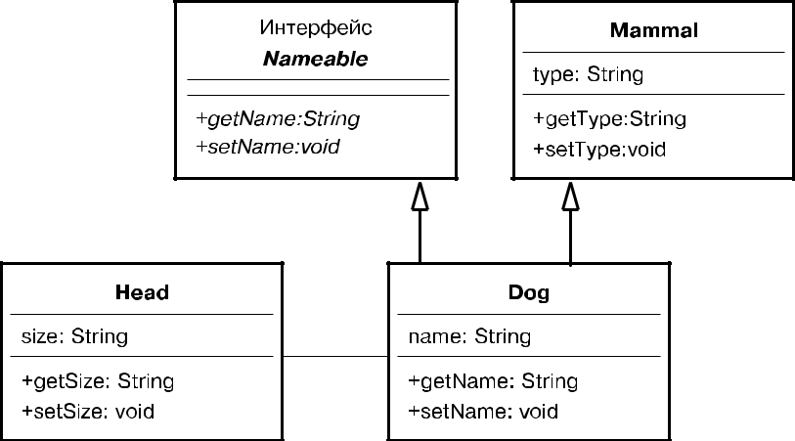

**Рис. 10.5.** UML-диаграмма отношения интерфейса

**Композиция**

Композиция — индикатор использования отношения «содержит как часть». Когда наследование не оказывается правильным выбором при проектировании (из-за того, что отношение «является экземпляром» не подходит), обычно используется композиция.

1. Глава 10. Создание объектных моделей
   * главе 9 мы рассмотрели два типа композиции — агрегацию и ассоциацию. Композиция используется при создании классов с применением других классов. При агрегации один класс является компонентом другого класса (как, например, покрышка по отношению к автомобилю). При ассоциации одному классу требу-ются услуги другого класса (например, когда клиенту требуются услуги сервера).

**Агрегации**

Агрегация представляется линией, на конце которой имеется ромб. Чтобы показать, что в примере с классом Car из главы 9 объект SteeringWheel является частью этого класса, была использована нотация, которая демонстрируется на рис. 10.6.

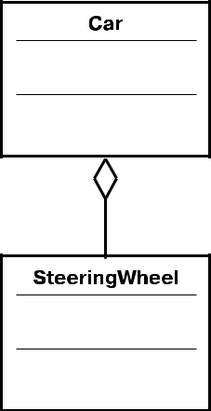

**Рис. 10.6.** UML-диаграмма, представляющая композицию

Как и в случае с деревом наследования, количество возможных уровней агре-гации неограниченно (теоретически). В примере, показанном на рис. 10.7, есть четыре уровня. Следует отметить, что разные уровни могут представлять разные агрегации. Например, Stereo является частью Car, Radio — частью Stereo, а Tuner — частью Radio.

**Ассоциации**

* то время как агрегации представляют части целого, подразумевая, что один класс логически строится из частей другого класса, ассоциации — это услуги, которые классы оказывают друг другу.

Как уже отмечалось ранее, отношение «клиент/сервер» вписывается в эту мо-дель. Хотя ясно, что клиент не является частью сервера, точно так же, как сервер не является частью клиента, они оба зависят друг от друга. В большинстве случаев вы можете сказать, что сервер предоставляет клиенту услугу. В UML-нотации эту услугу обозначает простая линия, на обоих концах которой нет никаких фигур (рис. 10.8).

Композиция **203**

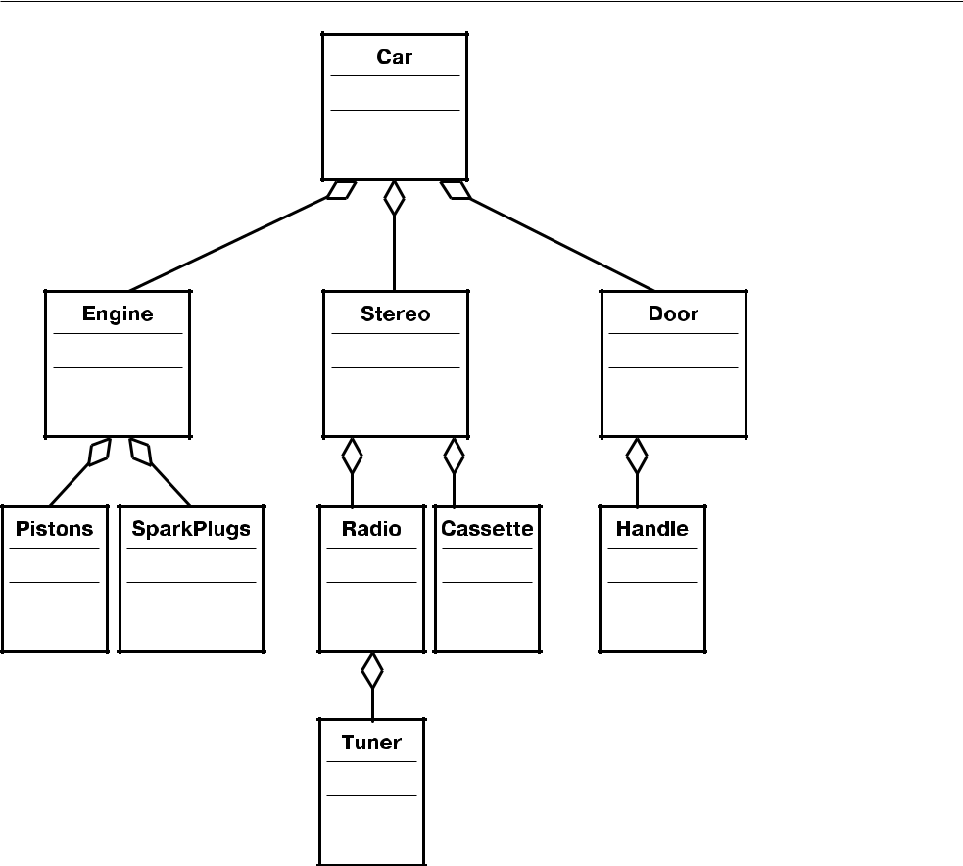

**Рис. 10.7.** Расширенная UML-диаграмма, представляющая композицию

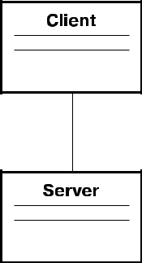

**Рис. 10.8.** UML-диаграмма, представляющая ассоциацию

Обратите внимание, что, поскольку ни на одном из концов линии нет каких-либо фигур, индикатор направления потока услуги отсутствует. На рисунке лишь по-казано, что между двумя классами имеется ассоциация.

1. Глава 10. Создание объектных моделей
   * качестве иллюстрации взгляните на пример компьютерной системы, приве-денный в главе 9. В данном случае имеется несколько компонентов: Computer, Monitor, Scanner, Keyboard и Mouse. Каждый из них представляет собой полностью отдельный компонент, в некоторой степени взаимодействующий с Computer (рис. 10.9).

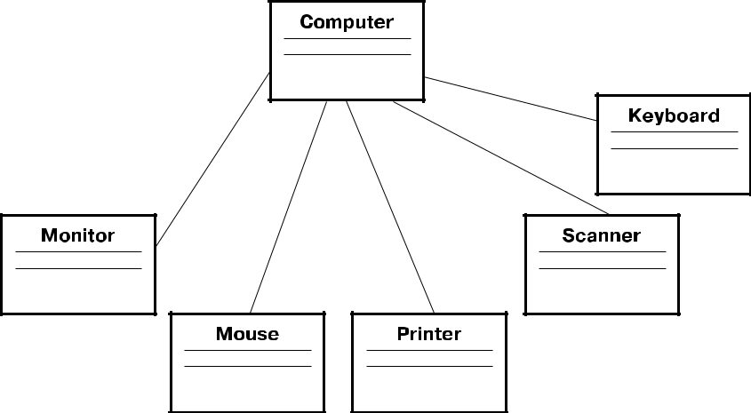

**Рис. 10.9.** Расширенная UML-диаграмма, представляющая ассоциацию

Здесь важно отметить, что Monitor технически является частью Computer. Если бы вам потребовалось создать класс для компьютерной системы, то вы могли бы смо-делировать его, использовав агрегацию. Однако Computer представляет собой опреде-ленную форму агрегации, поскольку состоит из Motherboard, RAM и т. д. (рис. 10.10).

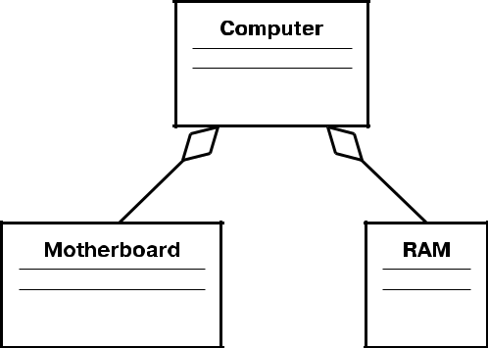

**Рис. 10.10.** UML-диаграмма, представляющая агрегацию

**Кардинальность**

* этой главе осталось рассмотреть только кардинальность. По сути она связана с диапазоном объектов, соответствующих определенному классу. Используя

Кардинальность **205**

приводившийсяранеепримеркомпьютернойсистемы,мыможемсказать,чтовсостав компьютера входит одна и только одна материнская плата. Компьютер никак не может обойтись без материнской платы, а в настоящее время среди персональных компьютеров нет таких, в которых было бы несколько материнских плат. С другой стороны, в компьютере должна быть установлена как минимум одна планка опе-ративной памяти, однако в нем может быть установлено столько планок оператив-ной памяти, сколько поддерживается его материнской платой. Таким образом, мы можем представить кардинальность как 1...n, где n является бесконечным числом — по крайней мере, в общем смысле.

**ПРЕДЕЛЬНЫЕ ЗНАЧЕНИЯ КАРДИНАЛЬНОСТИ**

Если нам известно, что для установки планок оперативной памяти предусмотрено шесть слотов, то число, определяющее верхний предел, не будет бесконечным. Таким образом, вместо n было бы 6, а кардинальность обозначалась бы как 1…6.

Взгляните на пример, приведенный на рис. 9.7. В этом примере продемонстри-ровано несколько представлений кардинальности. Во-первых, у класса Employee имеется ассоциация с классом Spouse. У работника может не быть супруга либо иметься один супруг (по крайней мере, в нашей культуре у работника не может быть более одного супруга). Таким образом, кардинальность этой ассоциации пред-ставлена как 0...1.

Ассоциация между классом Employee и классом Child несколько отличается тем, что работник теоретически не ограничен в количестве детей, которое у него может быть. У работника может совсем не быть детей, но если они у него все же имеются, то верхнего предела их количества не существует. Таким образом, кардинальность этой ассоциации представлена как 0...n, а n при этом означает отсутствие верхне-го предела количества детей, с которым сможет справиться система.

Отношение между Employee и классом Division говорит о том, что каждый работ-ник может быть ассоциирован с одним и только одним отделом. Это отношение представляет простая единица. Индикатор кардинальности выступает как очень важная часть объектной модели.

**ДОПОЛНИТЕЛЬНЫЕ ЗАДАЧИ ПРОЕКТИРОВАНИЯ**

При определенных обстоятельствах работник может быть ассоциирован с несколькими отделами. Например, в колледже один человек может одновременно занимать две долж-ности на факультетах математики и информатики. Это еще одна задача проектирования, которую вы должны принимать во внимание.

Последней мы рассмотрим ассоциацию кардинальности между классами Employee

* JobDescription. В этой системе у работника может быть неограниченное количество должностных обязанностей. Однако в отличие от класса Child, где количество детей может быть нулевым, в этой системе на каждого работника должна приходиться по крайней мере одна должностная обязанность. Таким образом, кардинальность этой ассоциации представлена как 1...n. Эта ассоциация подразумевает как мини-мум одну должностную обязанность на каждого работника, однако их может быть
* больше (в данном случае неограниченное количество).

1. Глава 10. Создание объектных моделей

**СОХРАНЕНИЕ ИСТОРИИ**

Вы также должны принимать во внимание то, что у работника могут оставаться обя-занности, связанные с прошлой должностью. При этом необходим способ разграни-чения текущих и прошлых должностных обязанностей. Он может быть обеспечен благодаря наследованию путем создания набора объектов, представляющих разные должности, с атрибутом, который будет индикатором того, какая должность являет-ся текущей.

**Резюме**

* данной главе приведен очень краткий обзор нотации UML-диаграмм классов, использованной в этой книге. Как уже отмечалось во введении, язык UML — очень сложная и важная тема, а полное ее рассмотрение само по себе займет целую кни-гу (или несколько книг).

Диаграммы классов применяются для иллюстрирования объектно-ориенти­ рованных примеров на всем протяжении этой книги. Вам не потребуется язык UML для проектирования объектно-ориентированных систем, однако он может стать подходящим инструментом при разработке таких систем. Вместе с тем мне очень нравится использовать диаграммы классов в качестве визуального средства при создании объектных моделей.

Детальное изучение языка UML — одно из действий, которые вам следует пред-принять после того, как вы усвоите основополагающие объектно-ориентированные концепции. Однако, как это часто бывает, возникает вопрос: «Что было раньше — курица или яйцо?» Язык UML оказался очень полезным при иллюстрации неко-торых примеров, приведенных в этой книге.

При объяснении объектно-ориентированных концепций целесообразно при-менять и язык моделирования (например, UML), и язык программирования (на-пример, Java). Разумеется, мы могли бы воспользоваться C++ вместо Java, а также другим языком моделирования взамен UML. Важно помнить, что независимо от того, какие примеры вы разбираете, вам следует оставаться сосредоточенными на объектно-ориентированных концепциях как таковых.

* + настоящему времени в этой книге было рассмотрено много материала, отно-сящегося к объектно-ориентированным концепциям. Я старался обеспечить высо-коуровневый обзор концепций, имеющих место при объектно-ориентированном мышлении. Были подробно рассмотрены инкапсуляция, наследование, полимор-физм и композиция. В оставшейся части этой книги мы сосредоточимся на некото-рых объектно-ориентированных технологиях.

**Ссылки**

* *Шмуллер Джозеф.* Освой самостоятельно UML за 24 часа (Teach Yourself UML in 24 Hours). 3-е изд. — Индианаполис: Sams Publishing, 2006.
* *Буч Г., Якобсон И. и Рамбо Д.* Язык UML. Руководство пользователя (The UML User Guide). 2-е изд. — Бостон: Addison-Wesley, 2005.

Ссылки **207**

* *Ли Ричард и Тепфенхарт Уильям.* Практическая объектно-ориентированная раз-работка с использованием UML и Java (Practical Object-Oriented Development with UML and Java). — Аппер-Сэддл-Ривер: Prentice-Hall, 2003.
* *Амблер Скотт.* Элементы UML-стиля (The Elements of UML Style). — Кем-бридж: Cambridge University Press, 2003.
* *Фаулер Мартин.* UML. Основы (UML Distilled). 3-е изд. — Бостон: Addison-Wesley Professional, 2003.
* *Ларман Крейг.* Что такое UML и чем он не является (What the UML Is — and Isn’t) / Java Report. — 1999. — № 4(5). — С. 20–24.

Глава 11

Объекты и переносимые данные: XML и JSON

За последнее десятилетие объектно-ориентированные технологии получили значительное распространение. Объекты стали одной из основных технологий

* индустрии разработки приложений. Кроме того, объекты существенно про-грессировали в плане определения и перемещения данных. На протяжении не-скольких последних лет вокруг переносимости кода царит большой ажиотаж. Например, успех языка программирования Java в значительной мере обусловлен тем, что написанный на нем код очень легко переносить между разными плат-формами.

Байт-коды на Java могут выполняться на разных платформах, если в системе загружена виртуальная машина Java. Фреймворк .NET обеспечивает переносимость другого очень важного типа — переносимость между разными языками програм-мирования. Сборки, созданные с применением C# .NET, можно использовать

* приложениях, написанных на Visual Basic .NET или, собственно говоря, любом другом .NET-языке программирования. Конечно, несмотря на принятие множества технологических стандартов, основные языки программирования (Java, .NET, Objective-C и др.) по-прежнему остаются проприетарными. Возможно, в будущем появится язык программирования, позволяющий писать код, который будет полно-стью и экономически переносимым как между разными языками программирова-ния, так и между платформами.

Хотя языки программирования, позволяющие писать переносимый код, явля-ются мощными инструментами, в действительности они составляют лишь поло-вину «уравнения» при разработке приложений. Программы, написанные на этих языках, должны обрабатывать данные, которые должны быть превращены в ин-формацию. Эта информация управляет бизнесом. Информация — это и есть вторая половина «уравнения» портативности.

XML — это стандартный механизм определения и переноса данных между по-тенциально несопоставимыми системами (JSON — еще один доступный вариант). При использовании объектно-ориентированных языков программирования, на-пример Java, VB и C#, в сочетании с объектно-ориентированными языками опреде-ления данных, например XML и JSON, перемещение данных между разными ло-кациями оказывается намного более эффективным и безопасным. XML и JSON обеспечивают механизм, позволяющий независимым приложениям обмениваться данными.

Переносимые данные **209**

**Переносимые данные**

Исторически сложилось так, что многообразие форматов хранения данных пред-ставляет собой большую проблему для бизнеса. Допустим, компания «Альфа» использует систему баз данных Oracle для управления своей системой сбыта. Пред-положим также, что компания «Бета» применяет систему баз данных SQL Server для управления своей системой закупок. Теперь рассмотрим проблему, которая возникнет, когда компании «Альфа» и «Бета» захотят заниматься бизнесом через Интернет. Хотя при создании системы надлежит решить множество вопросов, здесь мы займемся проблемой, состоящей в том, что две проприетарные базы данных не являются напрямую совместимыми. Наша цель — создать такую электронную систему заказов на покупку для компании «Бета», использующей SQL Server, которая будет напрямую взаимодействовать с системой сбыта компании «Альфа», использующей систему баз данных Oracle.

Кроме того, многим компаниям требуется передавать информацию внутри своих организаций, а также в другие компании. Значительная часть электронной торговли ведется через Интернет и локальные интрасети, а типы бизнес-систем, которые подразумевают электронную торговлю, довольно разнообразны.

Язык XML предусматривает стандарты для перемещения данных разными способами. Данные зачастую можно представлять себе как перемещающиеся вер-тикально и горизонтально. Термин *«вертикально»* означает, что данные предна-значены для перемещения через множественные отраслевые группы. Отраслевые группы, например те, что существуют в сфере учета и финансов (где используется, например, FpML — язык разметки финансовых продуктов), разработали собствен-ные языки разметки, предполагающие стандартные определения данных. Соот-ветствующие вертикальные приложения предусматривают специфические бизнес-модели и терминологию относительно перемещения информации через разные отрасли. Совокупность этих стандартов часто называют *словарем*. Таким образом, отраслевые группы используют XML для формирования словаря.

Другой подход к XML-стандартам наблюдается в случае с *горизонтальными* приложениями. Такие приложения специфичны для определенной отрасли вроде розничной торговли или перевозок. Во всех приложениях для электронной ком-мерции первостепенное значение имеет обмен данными. На рис. 11.1 показано, как данные могут перемещаться вертикально и горизонтально через разные отрасли.

Один из интересных образцов отраслевого применения XML — пример языка разметки рецептов Recipe Markup Language (RecipeML). RecipeML — это XML-словарь, определяющий стандарты для связанных с питанием отраслей вроде го-стиничного и ресторанного дела и т. д. Использование RecipeML делает данные переносимыми и позволяет отраслям перемещать их туда-сюда стандартным об-разом. К числу отраслей, в которых используются стандарты на основе XML, от-носятся юриспруденция, учет, розничная торговля, туризм, финансы и образование. При работе в этих областях нужно рассматривать концепцию переносимых данных. Хотя низкоуровневые данные (на машинном уровне), конечно же, не являются переносимыми, мы хотим обеспечить переносимость более высокого уровня (на информационном уровне). В то время как Java, .NET и Objective-C обеспечивают

1. Глава 11. Объекты и переносимые данные: XML и JSON

разные степени переносимости на уровне языка программирования, XML предо-ставляет требуемую нам переносимость информации.

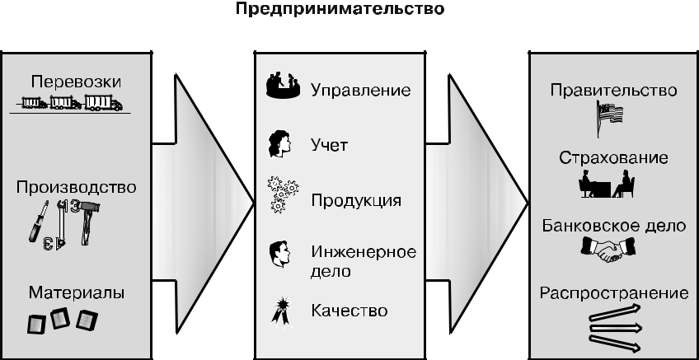

**Рис. 11.1.** Перемещение данных с использованием XML через разные отрасли

**XML**

XML означает «расширяемый язык разметки». Вам, вероятно, уже знаком язык разметки гипертекста HTML. Оба языка являются потомками SGML — стандарт-ного обобщенного языка разметки. Удивительно то, что SGML появился еще в 1970-х годах, а стандартизирован был в 1980-х годах.

Основная функция языка HTML — представлять данные в браузерах. Этот язык был разработан для организации данных с использованием гиперссылок, а браузе-ры идеально подходят для этой цели. Однако HTML предназначен для формати-рования и представления данных, а не для их определения и верификации. HTML является подмножеством SGML, но не включает конструкций для верификации данных, предусматриваемых спецификацией SGML. Причина этого заключается

* том, что SGML очень сложен и замысловат, а его полная реализация может обой-тись довольно дорого. По крайней мере, на раннем этапе HTML не касался вопро-сов верификации данных.
  + другой стороны, XML все же *касается* вопросов верификации данных. Этот язык был определен в 1997 году как подмножество SGML. XML намного более строг в плане своего формата, чем HTML, и предназначен для представления дан-ных. XML — не проприетарный язык. Консорциум Всемирной паутины (W3C) — это организация, которая выносит рекомендации и способствует распространению соответствующих стандартов. При описании многих веб-технологий я люблю ссылаться на сайт W3schools (http://www.w3schools.com/).

В последующих главах вы увидите, как XML используется в рамках разных объектно-ориентированных технологий, таких как веб-службы, распределенные вычисления, постоянство объектов и т. д. А в этой главе мы рассмотрим концепции и синтаксис, стоящие за XML (и JSON).

XML в противопоставлении с HTML **211**

Одна из философских проблем с языком Java состоит в том, что он является проприетарным (принадлежит компании Oracle). Фреймворк .NET тоже является проприетарным (им владеет компания Microsoft), равно как и Objective-C (при-надлежит компании Apple). Вся прелесть XML заключается в том, что он пред-ставляет собой открытую технологию. Кроме того, этот язык является одним из немногих, которые используются большинством лидеров индустрии информаци-онных технологий. Таким образом, XML не собирается «уходить со сцены» в бли-жайшее время.

**XML в противопоставлении с HTML**

Вскоре после появления XML начали ходить слухи о том, что он заменит собой HTML. Многие верили им, поскольку оба языка являются потомками SGML,

* XML представляет собой его модернизацию. На самом деле HTML и XML пред-назначены для разных целей. HTML, как и CSS (каскадные таблицы стилей), определяет структуру и представление документов, в то время как XML описыва-ет данные. Таким образом, оба являются важными инструментами при разработке веб-систем.

XML во многим схож с HTML. Это неудивительно, поскольку они происходят из одного источника. Однако у XML есть основное преимущество, которое отсут-ствует у HTML, — проверка, валидны ли документы и корректно ли они сформи-рованы.

Все HTML-теги предопределены. Все теги, например <HTML>, <HEAD>, <BODY> и т. д., описаны в спецификации HTML. Вы не можете добавлять свои теги. Поскольку HTML предназначен для форматирования, это не является проблемой. Однако XML призван определять данные. Для этого вам потребуется придумать собствен-ные имена тегов. Именно здесь в дело вступает *определение типа документа (DTD)*. Определение типа документа — это место для задания тегов, которые описывают соответствующие данные. При создании XML-документа можно использовать только предопределенные теги. Все XML-документы проходят проверку на валид-ность. XML-процессор считывает определение типа документа и решает, является ли этот документ валидным. Если документ не оказывается валидным, то генери-руется сообщение о синтаксической ошибке.

**ВАЛИДНЫЕ ДОКУМЕНТЫ**

Вы не обязаны использовать определения типов документов. Однако их применение обе-спечивает значительное преимущество в виде проверки XML-документов на валидность. Без определения типа документа в XML-коде будет проводиться только проверка на пред-мет того, корректно ли сформирован документ. Вам потребуется явным образом включить определение типа документа, чтобы он был проверен на валидность. Соответствующие параметры указываются в DTD.

Например, если вы создаете систему заказов на покупку, то вам может потре-боваться указать тег <PurchaseOrder> в определении типа документа. Если вы при этом допустите ошибку в написании имени тега, указав, например, <PurchasOrder>, то она будет выявлена и ваш документ окажется помечен как невалидный.

1. Глава 11. Объекты и переносимые данные: XML и JSON

Успешное прохождение документами валидации означает их намного б*о*льшую надежность, которая необходима, когда дело касается данных. Например, HTML включает много парных тегов вроде <FONT> и </FONT>. Если вы забудете указать за-крывающий тег </FONT>, то браузер все равно загрузит документ, однако результат может оказаться непредсказуемым. В случае с HTML будет сделано наиболее ве-роятное предположение и работа продолжится. Однако в случае с XML при ис-пользовании определения типа документа этого не произойдет. Если окажется, что документ не сконструирован должным образом, то будет сгенерировано сообщение об ошибке и этот документ не будет считаться валидным.

**XML и объектно-ориентированные языки программирования**

XML работает рука об руку с объектно-ориентированными языками программи-рования, чтобы обеспечивать возможность переноса информации. Часто бывает так, что то или иное приложение, для написания которого используется объектно-ориентированный язык программирования, разрабатывается для взаимодействия

* XML. Чтобы проиллюстрировать это, снова обратимся к примеру, приводивше-муся ранее в текущей главе. Компания «Альфа», в частности ее универсальный магазин, использует базу данных Oracle, а компания «Бета», выпускающая пыле-сосы, работает с базой данных SQL Server. Компания «Альфа» желает приобрести несколько пылесосов у компании «Бета», чтобы затем внести их в свою инвентар-ную ведомость. Все транзакции будут осуществляться через Интернет.

Коротко говоря, проблема состоит в том, что соответствующие данные хранят-ся в абсолютно разных базах данных. Даже если бы эти базы данных были одина-ковыми, форматы записей в них, скорее всего, отличались бы. Таким образом, не-обходимо, чтобы компании «Альфа» и «Бета» смогли обмениваться данными, что означает обмен информацией между их базами данных. Однако это не означает прямое физическое соединение между этими базами данных; вопрос здесь состоит в том, как вести деловые операции, — например, одна компания отправляет заказ на покупку, а принимающая компания обрабатывает его.

**ПРОПРИЕТАРНЫЕ РЕШЕНИЯ**

Мы могли бы создать проприетарное приложение для обеспечения коммуникаций между компаниями «Альфа» и «Бета». Хотя такой подход оправдан, предпочтительнее найти более общее решение (каким и является объектно-ориентированный способ). Например, компания «Альфа» может занимать на рынке положение, позволяющее ей требовать от всех поставщиков соблюдения ее спецификации заявок на покупку. Вот где блистает XML. Компания «Альфа» может создать XML-спецификацию, доступ к которой будет у всех ее поставщиков.

Чтобы добиться цели, которая состоит в соединении систем двух фирм, ком-пания «Альфа» может создать XML-спецификацию, описывающую то, какая информация необходима для завершения транзакций и сохранения сведений в ее базе данных. Именно здесь в дело вступают объектно-ориентированные языки

Обмен данными между двумя компаниями **213**

программирования. Такие языки, как Java, VB или C#, можно использовать для на-писания кода, извлекающего информацию из базы данных SQL Server компании «Альфа» и создающего XML-документ на основе согласованных стандартов.

Этот XML-документ затем можно будет отправить по Интернету в компанию «Бета», которая воспользуется согласованным XML-стандартом для извлечения информации, содержащейся в XML-документе, и введет ее в базу данных Oracle. На рис. 11.2 демонстрируется поток данных из одной базы данных в другую. Мож-но увидеть, что данные извлекаются из базы данных SQL приложением/парсером, после чего передаются по сети другому приложению/парсеру. Затем этот парсер преобразует переданную ему информацию в данные в формате Oracle.

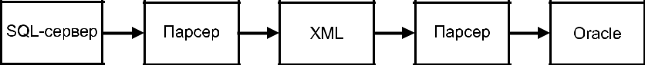

**Рис. 11.2.** Передача данных от приложения к приложению

**ПАРСЕРЫ**

Парсер — это приложение, которое считывает документ и извлекает определенную ин-формацию. Например, компилятор содержит парсер. Парсер считывает каждую строку кода программы и применяет определенные грамматические правила для выяснения того, как был написан код. Парсер, к примеру, убедился бы в том, что оператор print на-писан с использованием соответствующего синтаксиса.

**Обмен данными между двумя компаниями**

На данном этапе целесообразно частично претворить в жизнь наш пример со-трудничества между компаниями «Альфа» и «Бета». Рамки этого исследования предполагают создание XML-документа, который будет содержать сведения

* простой транзакции между двумя компаниями. В этом примере мы создадим простойдокумент,которыйбудетвключатьинформацию,содержащуюсявтабл. 11.1. В этой таблице указаны данные, которые будут передаваться из одной компании в другую.

**Таблица 11.1.** Спецификация для данных, подлежащих передаче

|  |  |  |
| --- | --- | --- |
| **Объект** | **Категория** | **Поле** |
|  |  |  |
| supplier | name | <companyname> |
|  |  |  |
|  | address | <street> |
|  |  |  |
|  |  | <city> |
|  |  |  |
|  |  | <state> |
|  |  |  |
|  |  | <zip> |
|  |  |  |
|  | product | <type> |
|  |  |  |
|  |  | <price> |
|  |  |  |
|  |  | <count> |
|  |  |  |

1. Глава 11. Объекты и переносимые данные: XML и JSON

**Валидация документа с определением типа документа (DTD)**

* этом примере мы будем отправлять XML-документ из компании «Бета» в компа-нию «Альфа». Данный XML-документ будет хранить сведения о транзакции, вклю-чающие название компании, ее адрес и информацию об определенном товаре. Следует отметить, что эта информация будет вложенной. Другими словами, общим документом, который можно описать как объект, будет документ supplier, а вложен-ное обозначение поставщика будет включать название компании, ее адрес и инфор-мацию о товаре. Заметьте, что также будет иметься информация, вложенная в обо-значения адреса и товара. Прежде чем двигаться дальше, укажем определение типа документа, которое будет «управлять» всеми транзакциями в этом примере. Соот-ветствующее определение типа документа приведено в листинге 11.1.

**Листинг 11.1.** Документ определения данных для валидации

<!-- Определение типа документа для документа supplier --> <!ELEMENT supplier ( name, address)> <!ELEMENT name ( companyname)>

<!ELEMENT companyname ( #PCDATA)>

<!ELEMENT address ( street+, city, state, zip)> <!ELEMENT street ( #PCDATA)> <!ELEMENT city ( #PCDATA)>

<!ELEMENT state ( #PCDATA)>

<!ELEMENT zip ( #PCDATA)>

Определение типа документа характеризует, как XML-документ сконструиро-ван. В его состав входят теги, которые очень похожи на HTML-теги. Первая стро-ка — это XML-комментарий:

<!-- Определение типа документа для документа supplier -->

XML-комментарии выполняют ту же функцию, что и комментарии в любом другом языке программирования, — они используются для документирования кода. Как и любой язык, XML предоставляет комментарии для того, чтобы сделать до-кумент более легким для чтения и понимания. Не включайте в него слишком много комментариев, иначе документ окажется трудным для чтения. Рассматри-ваемый нами документ содержит только один комментарий.

Остальные строки определяют структуру XML-документа. Взглянем на первую строку:

<!ELEMENT supplier ( name, address, product)>

* этом теге определяется элемент supplier. Как было указано в приведенном чуть ранее определении типа документа, supplier включает name, address и product. Таким образом, когда XML-парсер будет фактически разбирать XML-документ, этим документом должен оказаться supplier, включающий name, address и product.

Переходя на следующий уровень, мы видим, что в состав элемента name входит другой элемент с именем <companyname>:

<!ELEMENT name ( companyname)>

Валидация документа с определением типа документа (DTD) **215**

Элемент <companyname> затем определяется как элемент данных, обозначенный #PCDATA:

<!ELEMENT companyname ( #PCDATA)>

Этот тег завершает иерархию дерева элементов. Соответствующее определение типа документа будет называться supplier.dtd. Создать определение типа докумен-та можно в любом текстовом редакторе. На рис. 11.3 приведено окно программы Блокнот, в котором показано, как может выглядеть определение типа документа для нашего приложения.

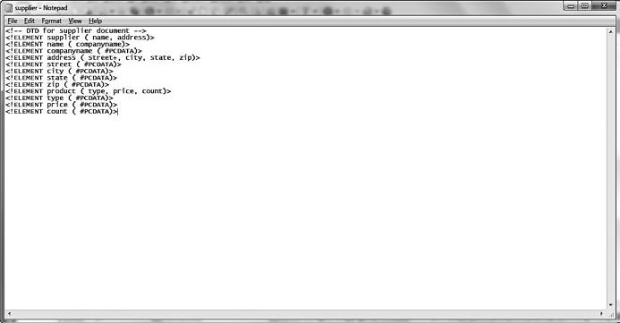

**Рис. 11.3.** Создание определения типа документа в программе Блокнот

**ВАЛИДНОСТЬ ДОКУМЕНТОВ**

XML-документ, для которого указано определение типа документа, будет признан либо валидным, либо невалидным, исходя из этого определения типа документа. Если DTD отсутствует, то XML-документ не будет оцениваться как либо валидный, либо невалид-ный. Надо отметить, что определение типа документа может быть указано внутренне или внешне. Поскольку внешние определения типов документов гораздо эффективнее рабо-тают, здесь мы будем использовать именно такое DTD.

<!-- Определение типа документа для документа supplier --> <!ELEMENT supplier ( name, address)> <!ELEMENT name ( companyname)>

<!ELEMENT companyname ( #PCDATA)>

<!ELEMENT address ( street+, city, state, zip)> <!ELEMENT street ( #PCDATA)> <!ELEMENT city ( #PCDATA)>

<!ELEMENT state ( #PCDATA)>

<!ELEMENT zip ( #PCDATA)>

<!ELEMENT product ( type, price, count)>

<!ELEMENT type ( #PCDATA)>

<!ELEMENT price ( #PCDATA)>

<!ELEMENT count ( #PCDATA)>

1. Глава 11. Объекты и переносимые данные: XML и JSON

**PCDATA**

PCDATAозначает«разбираемыесимвольныеданные»иявляетсястандартнойсимвольной информацией из определенного текстового файла, подвергающейся разбору. Любые числа, например целочисленные значения, потребуется преобразовать с помощью парсера.

**Включение определения типа документа в XML-документ**

Теперь, когда мы создали определение типа документа, пора создать фактический XML-документ. Помните, что он должен соответствовать определению типа доку-мента, которое мы только что написали.

* табл. 11.2 указаны некоторые из фактических данных, которые будут содер-жаться в XML-документе. Опять-таки обратите внимание, что данные содержатся только в конечных элементах, а не в агрегированных вроде address и name.

**Таблица 11.2.** Добавление значений в таблицу

|  |  |  |  |
| --- | --- | --- | --- |
| **Объект** | **Категория** | **Поле** | **Значение** |
|  |  |  |  |
| supplier | name | <companyname> | Компания «Бета» |
|  |  |  |  |
|  | address | <street> | Онтарио-Стрит, 12000 |
|  |  |  |  |
|  |  | <city> | Кливленд |
|  |  |  |  |
|  |  | <state> | Огайо |
|  |  |  |  |
|  |  | <zip> | 24388 |
|  |  |  |  |
|  | product | <type> | Пылесос |
|  |  |  |  |
|  |  | <price> | 50.00 |
|  |  |  |  |
|  |  | <count> | 20 |
|  |  |  |  |

Чтобы ввести эту информацию в XML-документ, мы можем воспользоваться текстовым редактором, как поступили при работе с определением типа документа. Однако, как вы увидите позднее, специально для этой цели были созданы соот-ветствующие инструменты. На рис. 11.4 показан XML-документ, написанный с использованием программы Блокнот. Этот документ носит имя beta.xml.

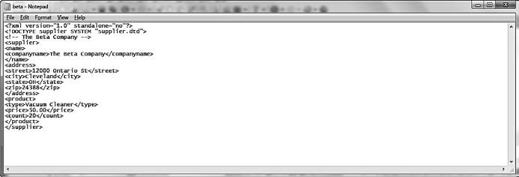

**Рис. 11.4.** XML-документ компании «Бета» с определением типа документа

Включение определения типа документа в XML-документ **217**

Обратите внимание, что вторая строка привязывает этот документ к suppli­ er.dtd, определенному нами ранее:

<!DOCTYPE supplier SYSTEM "supplier.dtd">

Глядя на рис. 11.4, мы видим, что теговая структура соответствует спецификации. Важно понимать, что теги являются вложенными и лишь конечные теги содержат какие-либо данные. Некоторые из тегов, по сути, являются высокоуровневыми.

* какой-то мере все это похоже на концепцию абстрактных классов. Вы можете представлять себе тег <address> как «абстрактный», поскольку мы не определяем его на самом деле. Однако тег <street> можно считать «конкретным» в связи с тем, что мы действительно присваиваем ему значение. Другими словами, тег <street> со-держит информацию, в отличие от тега <address>:

<address>

<street>Онтарио-Стрит, 12000</street>

Есть лучший способ инспектирования XML-документа. Как уже отмечалось ранее, для помощи при разработке XML-документов было создано много соответ-ствующих инструментов. Один из первых инструментов такого рода называется XML Notepad и обладает интерфейсом, как у программы Блокнот, предусмотренной в операционных системах компании Microsoft.

**XML NOTEPAD**

Вы сейчас можете отыскать эту программу, просто введя в интернет-поисковике слово-сочетание XML Notepad. Она доступна на разных сайтах.

XML Notepad может помочь понять структуру XML-документа. Установив XML Notepad, вы сможете открыть файл beta.xml. На рис. 11.5 показано, что будет, когда вы откроете файл beta.xml в XML Notepad. Когда документ откроется, разверните все узлы, щелкнув кнопкой мыши на плюсах, чтобы взглянуть на все элементы.

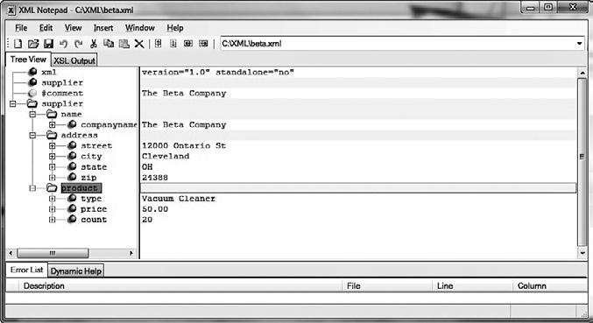

**Рис. 11.5.** Открытие файла beta.xml в XML Notepad

1. Глава 11. Объекты и переносимые данные: XML и JSON

XML Notepad показывает каждый уровень документа, начиная с тега <supplier>. Обратите внимание, что, как мы уже отмечали ранее, лишь конечные элементы содержат какие-либо данные.

Очевидным преимуществом разработки определения типа документа является то, что оно может быть использовано для нескольких документов — в данном случае для нескольких supplier. Допустим, у нас имеется компания, которая выпускает коньки. Она называется «Гамма» и желает стать поставщиком компании «Альфа». Компании «Гамма» необходимо создать XML-документ, соответствующий suppli­ er.dtd. На рис. 11.6 показан этот документ, открытый в XML Notepad.

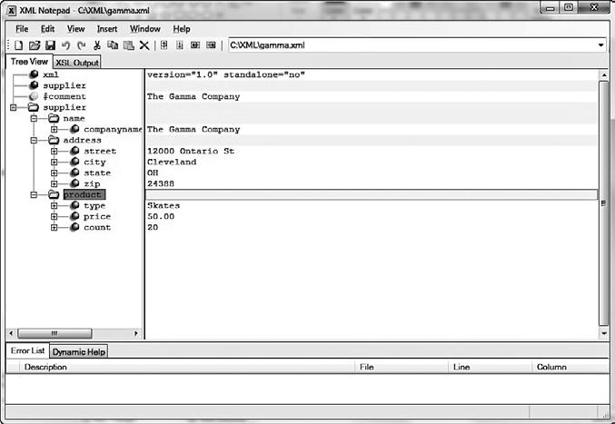

**Рис. 11.6.** Файл gamma.xml, открытый в XML Notepad

Обратите внимание, что beta.xml и gamma.xml соответствуют supplier.dtd. Вопрос состоит в следующем: что произойдет, если окажется, что XML-документ не соот-ветствует supplier.dtd? На данном этапе проявляется мощь определения типа до-кумента. Умышленно допустим ошибку в файле gamma.xml, удалив всю информацию, касающуюся названия:

<name>

<companyname>Компания «Гамма»</companyname>

</name>

По сути мы создали невалидный документ — невалидный согласно supplier.dtd. Валидный документ показан на рис. 11.7. Знайте, что программа Блокнот не станет уведомлять вас о том, что документ является невалидным, поскольку она не про-водит проверку на валидность. Вам потребуется воспользоваться XML-валидатором, чтобы провести такую проверку.

Включение определения типа документа в XML-документ **219**

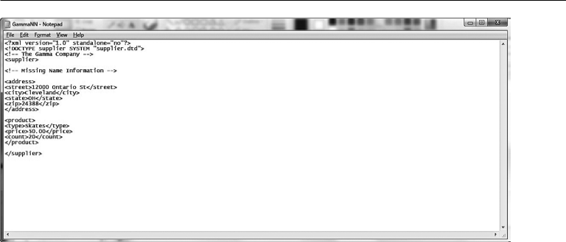

**Рис. 11.7.** Невалидный документ (отсутствует информация о названии)

Теперь у нас имеется невалидный документ, исходя из supplier.dtd. Как нам убедиться в том, что он является невалидным? Мы можем открыть документ gam­ ma.xml с помощью XML-валидатора, например того, что есть на сайте W3schools

(www.w3schools.com/xml/xml_validator.asp). Обратите внимание на результат, по-казанный на рис. 11.8. В данном случае XML-валидатор выдал сообщение, в кото-ром сказано, что был обнаружен невалидный документ.

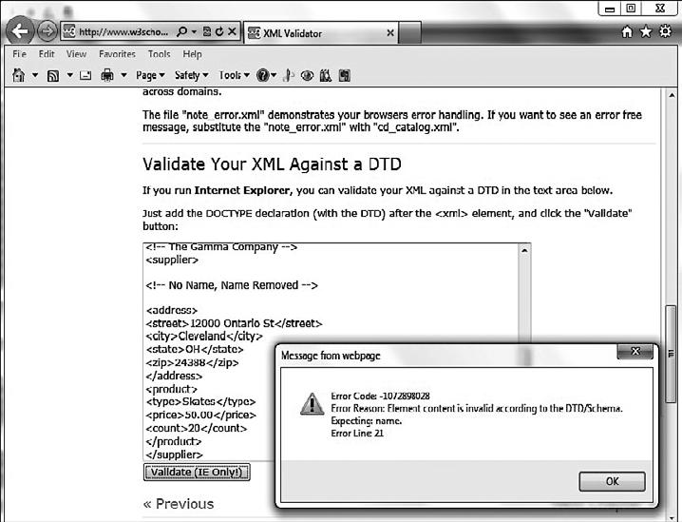

**Рис. 11.8.** Невалидный документ gamma.xml, проверяемый на сайте W3schools

1. Глава 11. Объекты и переносимые данные: XML и JSON

**XML-ВАЛИДАЦИЯ**

Валидацию XML-кода позволяют проводить многие приложения. XML-валидатор на сайте W3schools — один из наиболее доступных инструментов такого рода.

Поскольку ожидалось, что документ будет соответствовать определению типа документа supplier.dtd, было сгенерировано сообщение об ошибке. Фак-тически в нем конкретно говорится, в чем заключается проблема. Согласно определению типа документа ожидалось наличие информации, касающейся названия. Таким образом, чтобы создать надлежащий XML-документ для этой системы, потребуется указать всю соответствующую информацию, причем

* подходящем формате. Чтобы документ получился валидным, должен быть предусмотрен тег <address>.

Здесь необходимо учитывать, что проверка на наличие ошибок не осуществля-лась бы в случае с HTML. Кроме того, даже если структура не окажется валидной, вы все равно сможете открыть такой XML-файл в браузере, как показано на рис. 11.9.

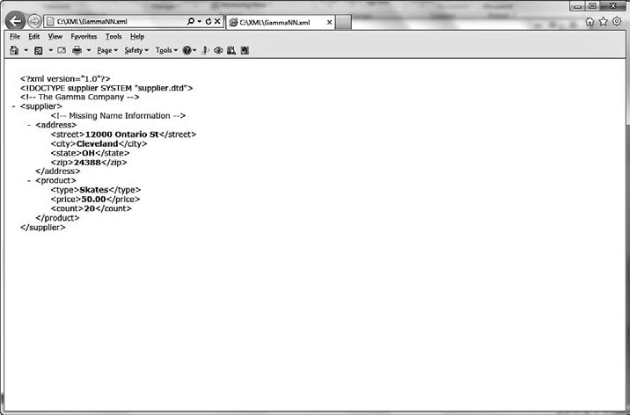

**Рис. 11.9.** Документ gamma.xml (без информации о названии), открытый в Internet Explorer

Обратите внимание, что, хотя документ является невалидным, браузер откры-вает и даже отображает его. Так происходит потому, что браузер не проверяет, что документ соответствует требуемому определению типа документа, однако XML-валидаторы все же делают это. Теоретически это одно из основных преимуществ, которые обеспечивает XML во время работы с данными (при использовании вали-датора). В то время как HTML используется для *отображения* данных, XML

Использование CSS **221**

применяется для *форматирования* данных, а это означает, что при работе с ним приходится проявлять немного б*о*льшую бдительность. Это важное отличие.

* вас может возникнуть вопрос: какая польза от инструмента вроде XML Notepad в примере с supplier и для чего он вообще используется? Вот ответ на первую часть этого вопроса: программа XML Notepad или какой-нибудь похожий на нее текстовый редактор позволяет проверить, является ли определенный до-кумент валидным, на раннем этапе процесса. Ответ на вторую часть этого вопроса звучит так: XML Notepad или подобный редактор можно использовать для кон-струирования документов.

**Использование CSS**

* технической точки зрения концепция переносимых данных часто сконцентри-рована на перемещении информации между двумя точками. Однако перемещение данных из точки А в точку Б не будет иметь реальной ценности, если данные не окажутся представлены надлежащим образом. Поэтому нам необходимо принимать во внимание то, как данные, перемещаемые в XML-системе, будут представлены пользователям.

Помните, что хотя XML применяется главным образом для определения данных, HTML, по сути является механизмом их представления. Однако XML и HTML можно использовать в тандеме для представления данных в браузерах.

Несмотря на то что XML не предназначен для представления информации, существуют способы форматирования XML-данных. Один из них заключается в использовании CSS — каскадных таблиц стилей. CSS активно применяются в мире HTML для форматирования содержимого. В некоторой степени CSS можно использовать для форматирования XML-данных. Напомню, что XML-документ supplier содержит определения для <companyname>, <street>, <city>,

<state> и <zip>. Допустим, нам нужно отформатировать каждое из этих опреде-лений, как показано в табл. 11.3, чтобы все соответствовало спецификации, согласно которой должно выполняться форматирование элементов XML-доку­ мента.

**Таблица 11.3.** CSS-спецификация

|  |  |  |  |  |
| --- | --- | --- | --- | --- |
| **Тег** | **Семейство шрифтов** | **Размер шрифта** | **Цвет** | **Отображение** |
|  | **(font-family)** | **(font-size)** | **(color)** | **(display)** |
|  |  |  |  |  |
| <companyname> | Arial; sans serif | 24 | blue | block |
|  |  |  |  |  |
| <street> | Times New Roman; | 12 | red | block |
|  | serif |  |  |  |
|  |  |  |  |  |
| <city> | Courier New; serif | 18 | black | block |
|  |  |  |  |  |
| <state> | Tahoma; serif | 16 | gray | block |
|  |  |  |  |  |
| <zip> | Arial Black; sans serif | 6 | green | block |
|  |  |  |  |  |

Мы можем представить это на CSS с использованием следующей таблицы стилей:

1. Глава 11. Объекты и переносимые данные: XML и JSON

companyname{font-family:Arial, sans-serif; font-size:24;

color:blue;

display:block;}

street {font-family:"Times New Roman", serif; font-size:12;

color:red;

display:block;}

city {font-family:"Courier New", serif;

font-size:18;

color:black;

display:block;}

state {font-family:"Tahoma"; serif;

font-size:16;

color:gray;

display:block;}

zip {font-family:"Arial Black", sans-serif; font-size:6;

color:green;

display:block;}

Эту таблицу стилей можно подключить, добавив такую строку кода в наш

XML-документ:

<?xml-stylesheet href="supplier.css" type="text/css" ?>

Например, почтовый индекс ранее отображался шрифтом по умолчанию, а те-перь отформатирован так: для него установлен шрифт Arial Black с кеглем 6, зеле-ного цвета. Благодаря указанию свойства display:block в данной ситуации каждый атрибут будет располагаться на новой строке.

Вставить этот код можно следующим образом:

<?xml version="1.0" standalone="no"?> <?xml-stylesheet href="supplier.css" type="text/css" ?>

<!DOCTYPE supplier SYSTEM "supplier.dtd"> <!-- XML-данные -->

<supplier>

<name>

<companyname>Компания «Бета»</companyname>

</name>

<address>

<street>Онтарио-Стрит, 12000</street>

<city>Кливленд</city>

<state>Огайо</state>

<zip>24388</zip>

</address>

</supplier>

Добавим CSS-код в XML-документ и откроем этот документ в браузере. Резуль-тат показан на рис. 11.10.

Снова взгляните на рис. 11.9, чтобы увидеть, как этот документ выглядел без CSS.

JavaScript Object Notation (JSON) **223**

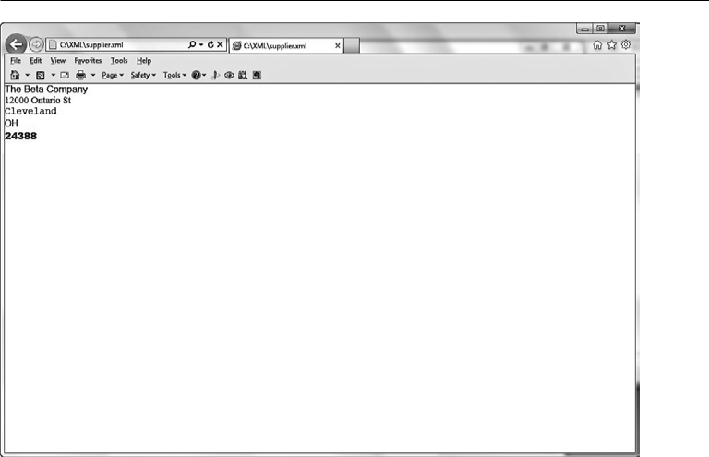

**Рис. 11.10.** XML-документ с использованием CSS

**JavaScript Object Notation (JSON)**

Хотя концепция переносимых данных очень эффективна, а XML — это стандарт, широко распространенный в сфере обмена данными, также существуют альтерна-тивные решения. Стремление создать отраслевой стандарт — благородная цель, од-нако это чрезвычайно трудно сделать в индустрии, в которой постоянно появляются новшестваи изменения.Например, многиеразработчикисчитают, чтопреимущества строго типизированных, компилируемых языков слишком сложно игнорировать,

* то время как другие высоко ценят гибкость языков вроде Perl, которые менее ти-пизированы. Дело обстоит аналогичным образом, если вести речь о данных.

Несмотря на то что XML намного более структурирован, особенно при исполь-зовании определений типов документов, технологии вроде JavaScript Object Notation (Нотация объектов JavaScript) попадают в категорию «более гибких». На сайте W2schools (http://www.w3schools.com/json/default.asp) приведено следующее опи-сание JSON в виде списка:

**** JSON — это облегченный формат обмена текстовыми данными; **** JSON не зависит от языка;

**** JSON является «самоописываемым» и легким для понимания.

*\* JSON задействует JavaScript-синтаксис для описания объектов данных, и тем не менее является независимым от языка и платформы. Существуют JSON-парсеры и JSON-библиотеки для многих разных языков программирования.*

Здесь важно осознавать, что JSON задействует тот же самый синтаксис для создания объектов, что и JavaScript. Таким образом, как разъясняется на сайте

1. Глава 11. Объекты и переносимые данные: XML и JSON

W3shoools, *«вместо использования парсера JavaScript-программа может при-бегнуть к встроенной функции eval() и обработать JSON-данные для создания нативных JavaScript-объектов»*. Фактически вы можете преобразовывать этиданные разными путями; некоторые разработчики стараются не использовать функцию eval().

Как и во всех случаях в этой книге, для того чтобы отшлифовать свои знания соответствующих концепций, преобразуем XML-объект, созданный нами ранее

* текущей главе, в эквивалентный JSON-образец. Кроме того, взглянем на простой JSON-объект, созданный на сайте W3schools:

{

"employees": [

{ "firstName":"Джон" , "lastName":"Доу" }, { "firstName":"Анна" , "lastName":"Смит" }, { "firstName":"Питер" , "lastName":"Джонс" }

]

}

Обратите внимание, что фактический JSON-объект представлен кодом, кото-рый заключен во внешние фигурные скобки. Заметьте также, что JSON-объект по сути является свойством — парой «имя/значение». Чтобы понять, как JSON-объект вписывается в общую картину, взгляните на пример полного кода, который также имеется на сайте W3schools. Вы можете поэкспериментировать, используя редактор, предусмотренный на этом сайте (http://www.w3schools.com/json/json_ intro.asp):

<!DOCTYPE html>

<html>

<body>

<h2>Создание JSON-объекта на JavaScript</h2> <p>

Имя: <span id="jname"></span><br />

Возраст: <span id="jage"></span><br />

Адрес: <span id="jstreet"></span><br />

Телефон: <span id="jphone"></span><br />

</p>

<script type="text/javascript">

var JSONObject= {

"name":"Джон Джонсон",

"street":"Осло-Вест, 555",

"age":33,

"phone":"555 12 34567"};

document.getElementById("jname").innerHTML=JSONObject.name

document.getElementById("jage").innerHTML=JSONObject.age

document.getElementById("jstreet").innerHTML=JSONObject.street

document.getElementById("jphone").innerHTML=JSONObject.phone

</script>

</body>

</html>

JavaScript Object Notation (JSON) **225**

**JSON-РЕДАКТОР НА САЙТЕ W3SСHOOLS**

Следует отметить, что редактор, предлагаемый на сайте W3sсhools, обрабатывает по одному целому файлу. Таким образом, если вы захотите поработать с отдельным фай-лом (вроде таблицы стилей и т. д.), вам придется вставить его в редактор. Коротко го-воря, вы сможете обрабатывать в этом редакторе только по одному файлу, так как он предназначен для проверки каких-либо концепций. При создании собственного при-ложения вам потребуется структурировать код так, чтобы он располагался в логически раздельных файлах.

Используя этот пример, реализуем XML-объект, созданный ранее, как JSON-объект:

var address= {

"street":"Мэйн-Стрит, 23456",

"city":"Кливленд",

"state":"Огайо",

"zip":"24388"

};

* + данном случае JSON-объект создается как ассоциативный JavaScript-массив
* использованием пар «имя/значение», которые упоминались ранее. На рис. 11.11 показано, как выполняется вложение JSON-объекта в фактический HTML-документ.

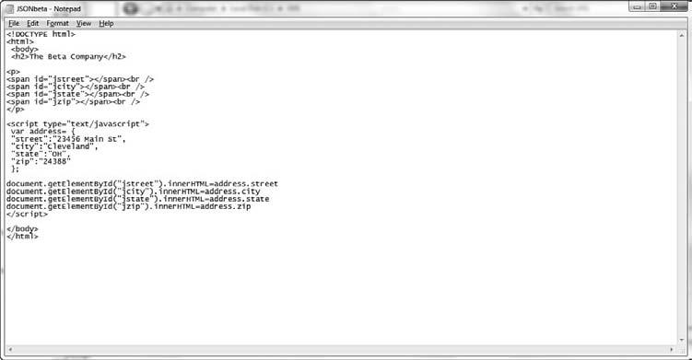

**Рис. 11.11.** HTML-документ с использованием JSON-объекта

Чтобы понять, как можно обработать и отобразить этот JSON-код подобно тому, как это было в нашем XML-примере ранее, мы можем воспользоваться следующей таблицей стилей:

<!DOCTYPE html>

<html>

1. Глава 11. Объекты и переносимые данные: XML и JSON

<head>

<style type="text/css"> companyname{font-family:Arial, sans-serif;

font-size:24;

color:blue;

display:block;}

street {font-family:"Times New Roman", serif; font-size:12;

color:red;

display:block;}

city {font-family:"Courier New", serif; font-size:18;

color:black;

display:block;}

state {font-family:"Tahoma"; serif;

font-size:16;

color:gray;

display:block;}

zip {font-family:"Arial Black", sans-serif; font-size:6;

color:green;

display:block;}

</style>

</head>

<body>

<companyname>Компания «Бета»</companyname>

<p>

<street> <span id="jstreet"></span><br /> </street> <city> <span id="jcity"></span><br /> </city> <state> <span id="jstate"></span><br /> </state> <zip> <span id="jzip"></span><br /> </zip> </p>

<script type="text/javascript">

var address= {

"street":"Мэйн-Стрит, 23456",

"city":"Кливленд",

"state":"Огайо",

"zip":"24388"

};

document.getElementById("jstreet").innerHTML=address.street

document.getElementById("jcity").innerHTML=address.city

document.getElementById("jstate").innerHTML=address.state

document.getElementById("jzip").innerHTML=address.zip

</script>

</body>

</html>

JavaScript Object Notation (JSON) **227**

Выполнение этого кода в редакторе на сайте W3schools сгенерирует вывод, по-казанный на рис. 11.12.

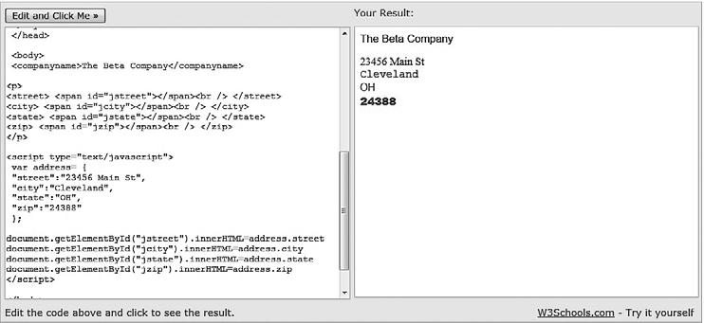

**Рис. 11.12.** HTML/CSS-документ с использованием JSON-объекта

* редакторе на сайте W3schools
  + наконец,сравнимвывод,которыйбылсгенерированпривыполненииXML-кода
* браузере Internet Explorer и приведен на рис. 11.10, с JSON-примером. Для этого мы

прибегнем к тому же самому механизму; откройте JSON-файл (вложенный в HTML-код) в Internet Explorer. Соответствующий результат приведен на рис. 11.13.

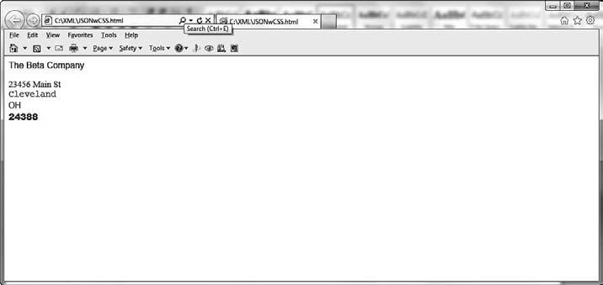

**Рис. 11.13.** JSON-реализация аналогичного XML-примера

Как вы можете видеть, несмотря на то что XML и JSON по-разному подходят

* концепции переносимых данных, цель одна. В обоих случаях она заключается в том, чтобы сделать возможной передачу данных, содержащихся в объектах, ко-торые можно будет легко разобрать, обмениваться ими и использовать их. Как уже

1. Глава 11. Объекты и переносимые данные: XML и JSON

отмечалось ранее, многим людям нравится применять JSON, поскольку он менее структурирован, чем XML, и они при этом утверждают, что он позволяет быстрее решать соответствующие задачи.

**Резюме**

* этой главе мы рассмотрели многие особенности XML, а также узнали, почему он очень важен для сообщества, занимающегося информационными технологиями. Редко бывает так, что основные игроки на рынке информационных технологий «ведутся» на один и тот же стандарт, однако именно это произошло с XML. Мы так-же кратко рассмотрели альтернативную технологию под названием JSON. Как XML, так и JSON используются для передачи того, что мне нравится называть *переносимыми данными*.

Исходя из объектно-ориентированной точки зрения, после прочтения этой главы вы должны понять, что объектно-ориентированная разработка простирается далеко за пределы ОО-языков, а также охватывает данные. Поскольку данные представляют собой фундаментальную часть информационных систем, важно про-ектировать объектно-ориентированные системы, сосредоточенные на данных.

* современной бизнес-среде перемещение данных из одной точки в другую имеет первостепенное значение.

Есть много уровней исследования, на которые можно заглянуть, когда дело касается XML и JSON. Эта книга посвящена концепциям, а к концу текущей главы у вас должно было сложиться общее представление о том, что такое XML и JSON, а также о некоторых инструментах, используемых в сочетании с ними. Кроме того, в этой главе кратко упомянут еще один уровень — уровень таблиц стилей. Исполь-зуя CSS и другие технологии, вы сможете еще лучше отформатировать свои XML-документы.

**Ссылки**

* *Маркотт Итан.* Отзывчивый веб-дизайн (Responsive Web Design). — Нью-Йорк: A Book Apart, 2011.
* http://www.w3schools.com/json/default.asp.
* *Дейтел Харви и Дейтел Пол.* JavaScript для программистов (JavaScript for Programmers). — Аппер-Сэддл-Ривер: Pearson Education, Inc, 2010.
* *Хьюз Шерил.* Руководство веб-мастера по XML (The Web Wizard’s Guide to XML). — Бостон: Addison-Wesley, 2003.
* *Уотт Эндрю Х.* Освой самостоятельно XML за 10 минут (Teach Yourself XML in 10 Minutes). — Индианаполис: Sams Publishing, 2003.
* *Маккиннон Аль и Маккиннон Линда.* XML: серия книг «Web Warrior» (XML: Web

Warrior Series). — Бостон: Course Technology, 2003.

* *Хольцнер Стивен.* Реальный XML (Real World XML). — Индианаполис: New Riders, 2003.

Глава 12

Постоянные объекты: сериализация, маршалинг и реляционные базы данных

Независимо от того, бизнес-приложение какого типа вы станете создавать, база данных, скорее всего, будет частью «уравнения». Кстати, одна из моих любимых реплик по поводу разработки программного обеспечения звучит так: «Все дело

* данных». Коротко говоря, независимо от того, какие аппаратное обеспечение, операционная система, прикладное программное обеспечение и т. д. используются при разработке приложения, причиной, по которой определенная система вообще создается, обычно является необходимость в данных.

**Основные положения, касающиеся постоянных объектов**

Напомню, что, когда приложение создает экземпляр объекта, он «проживет» ровно столько, сколько будет выполняться само приложение. Таким образом, если вы создадите экземпляр объекта Employee, который содержит атрибуты, например name, ss# и т. д., то этот объект прекратит свое существование, когда выполнение приложения завершится. На рис. 12.1 проиллюстрирован традиционный жизнен-ный цикл объекта, который довольно прост. Когда приложение создает объект, он «живет» в рамках этого приложения. Когда выполнение приложения завершается, объект оказывается вне области видимости. Чтобы объект продолжил «жить», он должен быть записан в какое-то постоянное хранилище.

Созданный и инициализированный экземпляр объекта Employee пребывает в опре-деленном состоянии. Помните, что состояние объекта определяется значениями его атрибутов. Если мы хотим сохранить состояние объекта Employee, то нам потребуется предпринять для этого определенные действия. Концепция сохранения состояния объекта с целью его использования позднее называется концепцией *постоянства*. Таким образом, мы употребили термин «постоянный объект» для определения объ-екта, который может быть восстановлен и использован независимо от того или иного приложения. На рис. 12.2 проиллюстрирован традиционный жизненный цикл объ-ектаспостоянством.Наэтомрисункеобъектсоздаетсявприложении 1,котороезатем записывает его на «запоминающее устройство», скажем в базу данных. Поскольку в итоге этот объект располагается в постоянном хранилище, другие приложения

1. Глава 12. Постоянные объекты

могут получить к нему доступ. На этом рисунке также показано, что приложение 2 теперь может создать экземпляр объекта и загрузить содержимое постоянного объекта.

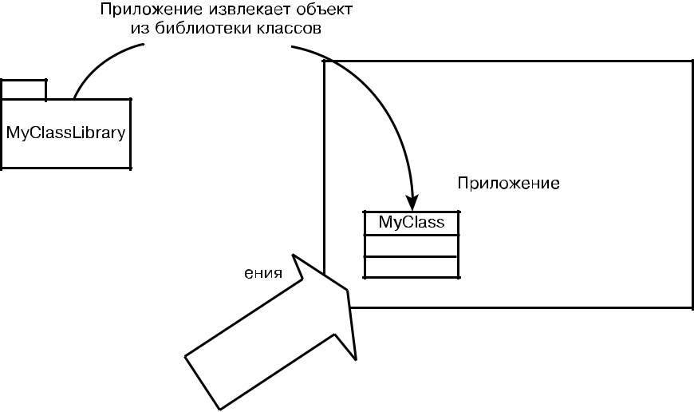

**Рис. 12.1.** Жизненный цикл объекта

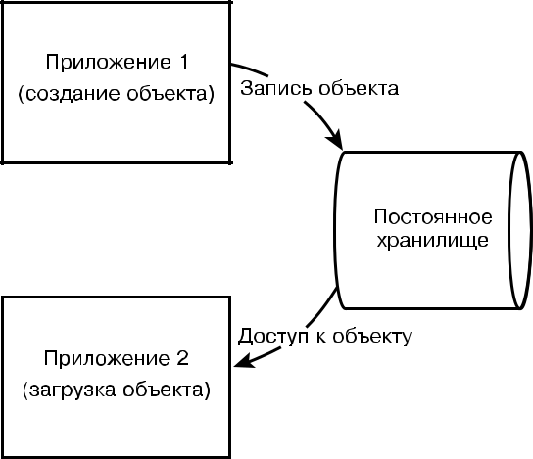

**Рис. 12.2.** Жизненный цикл объекта с постоянством

Есть много способов сохранения состояния того или иного объекта. Вот неко-торые из них:

* сохранение в плоском файле;
* сохранение в реляционной базе данных;
* сохранение в объектной базе данных.

Сохранение объекта в плоском файле **231**

Самый легкий способ продемонстрировать сохранение объекта — создать код, который запишет этот объект в плоский файл, поскольку у многих людей нет до-ступа к объектным базам данных или промышленным реляционным базам данных

* их домашних компьютеров. Однако, несмотря на то что использование плоских файлов хорошо подходит в качестве такого наглядного примера, применение этих файлов в бизнес-приложениях, конечно же, не является нормой.

**Сохранение объекта в плоском файле**

* этом разделе мы воспользуемся плоским файлом для иллюстрирования посто-янства объектов. Я определяю плоский файл как простой файл, управляемый операционной системой. Это очень простая концепция, так что не нужно зацикли-ваться на ее описании.

**ПЛОСКИЕ ФАЙЛЫ**

Многие люди не совсем согласны с тем, что термин «плоский файл» удачный. Слово «плоский» подразумевает, что объект буквально делается плоским, что в некотором от-ношении действительно так и есть. Вы почти можете считать процесс «уплощения» тем, что необходимо для сохранения и перемещения какого-либо объекта, независимо от его сложности.

Одна из проблем, о которых вы, возможно, задумывались, заключается в том, что объект нельзя сохранить в файле как простую переменную — и это правда. Фактически эта проблема сохранения состояний объектов породила крупный сегмент индустрии создания программных продуктов, о котором мы подробно по-говорим позднее в этой главе. Обычно при сохранении ряда переменных в файле вам известен их порядок и тип каждой переменной (возможно, с использованием запятых в качестве разделителей и т. п.), которые вы в итоге записываете в файл. Это может быть файл, где в качестве разделителей используются запятые, или любой другой протокол, который вы, возможно, решите реализовать.

Проблема с объектом основана на том, что он является не просто набором при-митивных переменных. Объект можно представлять себе как единый блок, со-стоящий из нескольких частей. Таким образом, должна быть выполнена декомпо-зиция объекта, чтобы получить блоки, которые можно будет записать в такую среду хранения, как плоский файл. После декомпозиции объекта и его записи

* плоский файл останется одна большая проблема, требующая решения, — вос-становление объекта, то есть, по сути, его обратная сборка.

Еще одна большая проблема с сохранением объектов связана с тем фактом, что объект может содержать другие объекты. Допустим, объект Car включает в себя такие объекты, как Engines и Wheels. При сохранении этого объекта в плоском фай-ле вы должны понимать, что необходимо сохранить весь объект Car, содержащий Engines и т. д., целиком.

* + современных языках программирования имеются встроенные механизмы обеспечения постоянства объектов. Например, в Java, как и в других основанных на C языках, часто задействуется концепция потока, когда речь идет о вводе/вы-воде. Сохранить объект в файле при работе с Java можно, записав его в файл

1. Глава 12. Постоянные объекты

* применением Stream. Для записи в Stream объекты должны реализовывать либо интерфейс Serializable, либо интерфейс Externalizable.

Недостаток этого подхода заключается в том, что применяемое решение являет-ся проприетарным — вам придется использовать Java, чтобы все получилось. Фак-тически язык Java должен быть на обоих концах «канала». Другой, более соответ-ствующий концепции переносимости подход к решению требуемой задачи состоит в создании XML-документа как промежуточного файла и декомпозиции объекта

* последующим его восстановлением с применением открытых XML-технологий. Мы рассмотрим оба подхода в текущей главе. Сначала будет использован язык

Java для демонстрации технологии сериализации Java, а затем мы прибегнем к XML-стратегии для реализации .NET-примера с применением C#.

**Сериализация файла**

В качестве примера взгляните на приведенный далее Java-код для класса Person:

package Serialization;

import java.util.*;

import java.io.*;

class Person implements Serializable{

private String name;

public Person(){

}

public Person(String n){

System.out.println("Внутри конструктора для Person");

name = n;

}

String getName() {

return name;

}

}

Это простой класс, содержащий только один атрибут, который представляет имя соответствующей персоны.

* строке, которой следует уделить особое внимание, определяется класс Seriali­ zable. Если вы заглянете в документацию к Java, то поймете, что интерфейс Serializable не содержит большого количества информации — фактически он предназначен ис-ключительно для указания на то, что объект будет сериализован:

class Person implements Serializable

Этот класс также содержит метод getName, который возвращает имя объекта.

* действительности, за исключением интерфейса Serializable, в этом примере нет ничего нового, чего бы мы не видели ранее. Именно здесь начинается интересное.

Сохранение объекта в плоском файле **233**

Теперь нам нужно создать приложение, которое запишет этот объект в плоский файл. Это приложение будет называться SavePerson и выглядеть следующим об-разом:

package Serialization;

import java.util.*;

import java.io.*;

public class SavePerson implements Serializable{

public SavePerson(){

Person person = new Person("Джек Джонс");

try{

FileOutputStream fos = new FileOutputStream("Name.txt"); ObjectOutputStream oos = new ObjectOutputStream(fos); System.out.print("Записанное имя персоны: "); System.out.println(person.getName());

oos.writeObject(person);

oos.flush();

oos.close();

} catch(Exception e){

e.printStackTrace();

}

}

}

Несмотря на то что часть этого кода углубляется в более сложную Java-функциональность, мы можем в общих чертах понять, что происходит, когда объект подвергается сериализации (преобразованию) и записи в файл.

**JAVA-КОД**

Хотя мы не рассматривали явным образом часть кода в этом образце, например код, касающийся файлового ввода-вывода, вы можете тщательнее изучить его, воспользо-вавшись книгами, упомянутыми в конце этой главы.

* + настоящему времени вы должны понимать, что это уже фактическое прило-жение. Откуда это известно? Об этом свидетельствует тот факт, что код включает основной метод. По сути это приложение делает три вещи.

1. Создает экземпляр объекта Person.
2. Сериализует этот объект.
3. Записывает этот объект в файл Name.txt.

Акт сериализации и записи объекта совершается в следующем коде: oos.writeObject(person);

Это намного проще, чем записывать каждый атрибут поодиночке. Очень удоб-но записывать объект прямо в файл.

1. Глава 12. Постоянные объекты

**Еще раз о реализации и интерфейсе**

Интересно отметить, что основополагающая реализация преобразования файла не так проста, как используемый интерфейс. Помните, что одна из наиболее важных тем этой книги — концепция разделения реализации и интерфейса. Обеспечение интуитивно понятного и простого в применении интерфейса, скрывающего осно-вополагающую реализацию, намного облегчает жизнь пользователям.

Сериализация файла — еще один отличный пример различия между интерфей-сом и реализацией. Интерфейс программиста используется для записи объекта

* файл. Вас не волнуют все технические тонкости совершения этого «подвига». Для вас важно лишь следующее:

**** вы сможете записать файл как единый блок;

**** вы сможете восстановить объект точно так же, как вы его сохранили.

Этотожесамое,чтопользоватьсяавтомобилем.Длятогочтобызавестиавтомобиль, вы применяете интерфейс — ключ в замке зажигания, который позволяет запустить двигатель. Большинству людей неизвестны или безразличны технические моменты того, как все это работает, — для них важно лишь то, что автомобиль заводится.

Программа SavePerson записывает объект в файл Name.txt. Приведенный далее код восстанавливает этот объект:

package Serialization;

import java.io.*;

import java.util.*;

public class RestorePerson{

public RestorePerson(){

try{

FileInputStream fis = new FileInputStream("Name.txt"); ObjectInputStream ois = new ObjectInputStream(fis);

Person person = (Person )ois.readObject(); System.out.print("Восстановленное имя персоны: "); System.out.println(person.getName()); ois.close();

} catch(Exception e){

e.printStackTrace();

}

}

}

Больше всего представляет интерес код, который извлекает объект из файла

Name.txt:

Person person = (Person )ois.readObject();

Важно отметить, что объект реконструируется из плоского файла, при этом создается и инициализируется новый экземпляр Person. Этот объект Person

Сохранение объекта в плоском файле **235**

является точной копией Person, сохраненного нами с использованием приложе-ния SavePerson. На рис. 12.3 показан вывод как приложения SavePerson, так

* RestorePerson.

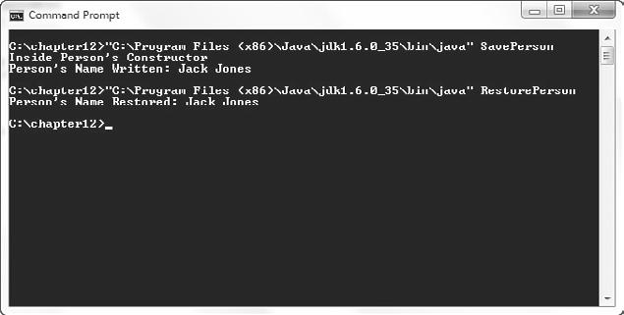

**Рис. 12.3.** Сериализация объекта

Обратите внимание, что приведенное на рис. 12.3 имя Jack Jones, которое явля-ется частью объекта Person, сохраняется в файле Name.txt при выполнении соот-ветствующего кода, а затем объект восстанавливается при выполнении RestorePerson. Когда объект будет восстановлен, мы сможем получить доступ к атрибуту Person.

**А как насчет методов?**

Вопрос, который может возникнуть у вас при разговоре о постоянстве объектов, звучит так: «При сохранении объекта легко представить себе, каким образом со-храняются атрибуты, а как насчет методов?»

Одно из определений объекта состоит в том, что он содержит атрибуты и по-ведения, или, другими словами, данные и методы. Что происходит с методами при сохранении объекта?

* + примере сериализации Java методы не сохранялись явным образом. Помните, что, как отмечалось ранее, Java должен быть на обоих концах «канала». В действи-тельности используемые вами определения классов тоже должны быть на обоих концах «канала».

Таким образом, в примере с объектом Person у обоих приложений SavePerson

* RestorePerson должен иметься доступ к классу Person. Несмотря на то что возможен динамический доступ к классу Person, у приложения, которое будет использовать этот класс, должен иметься стандартный доступ к нему. Поэтому методы как тако-вые не обязательно держать в хранилище данных.

Однако, с точки зрения программиста, атрибуты и поведения все равно инкап-сулируются как часть объекта. Какие-либо концептуальные отличия отсутствуют, несмотря на то что физическая реализация может не соответствовать концептуаль-ной модели.

1. Глава 12. Постоянные объекты

**Использование XML в процессе сериализации**

Несмотря на то что использование того или иного проприетарного решения для выполнения сериализации может оказаться эффективным и быстрым подходом, переносимость будет отсутствовать. XML — это стандарт для определения данных, поэтому мы можем создать XML-модель нашего примера сериализации, которую, по крайней мере теоретически, можно будет использовать при работе с разными платформами и языками. Доступ к XML-модели, которую мы создадим в этом раз-деле, будет возможен благодаря коду, написанному на C# .NET. Кроме того, ничто не помешает нам получить доступ к сгенерированному XML-файлу из программы, написанной на Java или любом другом языке.

Основное отличие XML-модели от модели сериализации Java заключается в том, что в первом случае мы генерируем XML-документ. Этот документ представляет атрибуты и свойства класса Person. Такой подход немного усложняет класс Person; вместе с тем соответствующий синтаксис позволяет сделать конструкцию этого класса более инкапсулированной.

Сначала взглянем на C#-код. Основное отличие класса Person состоит в спосо-бе определения атрибутов. Хотя значительная часть кода аналогична коду в случае

* моделью, не основанной на XML (например, конструкторы, поведения и т. д.), данные определяются с учетом XML.

Скажем, вы добавляете определения XmlRoot, XmlAttribute и XmlElement прямо в код. Они будут выглядеть следующим образом:

[XmlRoot("person")]

public class Person

...

[XmlAttribute("name")]

public String Name

...

[XmlElement("age")]

public int Age

Интересным дополнением к этой стратегии является то, что у самих атрибутов имеются специфические свойства. Хотя такая особенность может потребовать до-полнительных строк кода и, следовательно, повысить сложность, она несет в себе серьезное преимущество — инкапсуляция класса получается более сильной. На-пример, по ходу всей этой книги часто отмечаются преимущества закрытых атри-бутов, а также то, как должен осуществляться доступ к этим атрибутам с помощью определенных *геттеров* и *сеттеров*. Ясно, что это веская и важная концепция, но факт остается фактом — определение (и, следовательно, подписи) геттеров и сет-теров предоставляется на усмотрение программиста. Коротко говоря, геттеры

* сеттеры могут быть определены с использованием любых имен методов, которые придут в голову программисту. В этой XML-модели геттеры и сеттеры являются свойствами атрибута, поэтому привязываются к нему стандартным образом.

Например, при создании XML-атрибута с именем Name определение будет вы-глядеть так:

Использование XML в процессе сериализации **237**

[XmlAttribute("name")]

public String Name

{

get

{

return this.strName;

}

set

{

if (value == null) return;

this.strName = value;

}

}

Взглянув на эти строки, мы видим, что здесь имеется намного больше кода, чем при простом объявлении атрибута:

public String Name;

Однако, несмотря на то что мы определили атрибут как имеющий тип String, теперь атрибут Name определен как XML-атрибут, а соответствующие геттер и сет-тер являются свойствами атрибута Name как такового.

Валидация и верификация данных по-прежнему осуществляются точно так же; вместе с тем все это стало намного понятнее (по крайней мере после того, как вы осознаете это).

Синтаксис для присвоения значения атрибуту Name теперь превращается в про-стой оператор присваивания, как в этой строке кода:

this.Name = name;

При выполнении этой строки кода вызывается свойство set атрибута. По сути здесь происходит перегрузка оператора (для тех, кому доводилось много програм-мировать на C и C++). Когда оператор присваивания (знак равенства) стоит возле атрибута Name (слева от него), происходит вызов геттера. Это почти как директива компилятора inline.

Концепция использования XML-версии класса Person схожа с моделью сериа-лизации Java. Вот образец кода:

public void Serialize()

{

Person[] myPeople = new Person[3];

myPeople[0] = new Person("Джон Кью Паблик", 32, 95);

myPeople[1] = new Person("Джейкоб М. Смит", 35, 67);

myPeople[2] = new Person("Джо Л. Джонс", 65, 77);

XmlSerializer mySerializer = new XmlSerializer(typeof(Person[]));

TextWriter myWriter = new StreamWriter("person.xml");

mySerializer.Serialize(myWriter, myPeople);

myWriter.Close();

}

Основное отличие заключается в том, что вместо сериализации в проприетарный

Java-формат файл создается в формате XML:

1. Глава 12. Постоянные объекты

<?xml version="1.0" encoding="utf-8"?>

<ArrayOfPerson xmlns:xsi="http://www.w3.org/2001/XMLSchema-instance" xmlns:xsd="http://www.w3.org/2001/XMLSchema">

<Person name="Джон Кью Паблик">

<age>32</age>

</Person>

<Person name="Джейком М. Смит">

<age>35</age>

</Person>

<Person name="Джо Л. Джонс">

<age>65</age>

</Person>

</ArrayOfPerson>

Для восстановления объекта мы воспользуемся приведенным далее кодом:

public void DeSerialize()

{

Person[] myRestoredPeople;

XmlSerializer mySerializer = newXmlSerializer(typeof(Person[])); TextReader myReader = new StreamReader("person.xml"); myRestoredPeople = (Person[])mySerializer.Deserialize(myReader); Console.WriteLine("Мои восстановленные люди:");

foreach (Person listPerson in myRestoredPeople)

{

Console.WriteLine(listPerson.Name + " имеет возраст " + listPerson.Age + " лет.");

}

Console.WriteLine("Нажмите любую клавишу, чтобы продолжить...")

Console.ReadKey();

}

Обратите внимание, что мы осуществляем итерацию по структуре данных с ис-пользованием цикла foreach. Полный код этого примера на C# приведен в конце текущей главы.

Как вы уже заметили, одно из основных преимуществ этого подхода состоит

* том, что XML-файл оказывается доступным при использовании любых языков и платформ, которые реализуют XML-интерфейс, включая Java. Хотя мы и реали-зовали Java-образец с использованием проприетарного решения, это было сделано для примера. Ничто не помешает программистам также прибегнуть к XML-подходу при работе с Java.

**Запись в реляционную базу данных**

Реляционные базы данных, пожалуй, представляют собой один из наиболее успеш-ных инструментов, когда-либо изобретенных в области информационных техноло-гий. Хотя некоторые люди, возможно, не согласятся с этим высказыванием, реля-ционные базы данных оказали огромное влияние на индустрию информационных технологий. Фактически они продолжают оставаться движущей силой, несмотря на то что другие решения вполне могут быть технологически лучше их.

Запись в реляционную базу данных **239**

Причина заключается в том, что большинство компаний предпочитают исполь-зовать именно реляционные базы данных. Они применяются повсюду — от Oracle до SQL Server в случае с крупными приложениями и Microsoft Access, если речь идет о приложениях небольшой и средней величины.

Несмотря на то что реляционные базы данных так замечательны, они создают некоторые проблемы, когда дело касается взаимодействия с объектами. Как

* в случае с задачей записи в плоский файл, может оказаться проблематичным взять объект, который может состоять из других объектов, и записать его в ре-ляционные базы данных, не спроектированные объектно-ориентированным путем.

Реляционные базы данных основаны на концепции таблиц. На рис. 12.4 пока-заны типичные отношения между таблицами Microsoft Access. Эта реляционная модель настолько широко распространена, что многие люди интуитивно представ-ляют себе все модели данных таким образом. Однако объектно-ориентированная модель не управляется таблицами. На рис. 12.4 показана привычная реляционная модель Northwind, созданная в Microsoft Access.

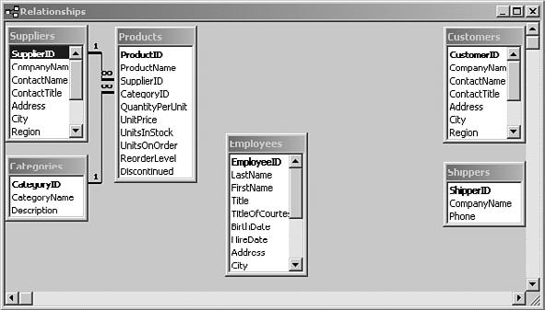

**Рис. 12.4.** Реляционная модель

Поскольку объекты не отображались удобно в таблицах, в 1990-х годах были разработаны объектно-ориентированные системы баз данных. Хотя эти базы данных хорошо отражали объектно-ориентированную модель и даже могли по-хвастаться лучшей производительностью, была одна большая проблема: унасле-дованные данные.

**УНАСЛЕДОВАННЫЕ ДАННЫЕ**

Унаследованные данные могут представлять собой десятки наборов данных, хранящих-ся на разных запоминающих устройствах. В этой главе мы рассматриваем унаследован-ные данные как исторические данные, располагающиеся в реляционных базах данных. Многим людям не нравится слово «унаследованные», поскольку они считают, что оно подразумевает «устаревшие». Фактически важные унаследованные данные не являются устаревшими и представляют собой существенную часть системы.

1. Глава 12. Постоянные объекты

Поскольку многие компании используют реляционные базы данных, большин-ство современной бизнес-информации хранится именно в таких базах данных. Это означает, что в эти базы данных были вложены огромные инвестиции. Немало-важна еще одна особенность этих систем — они работают. Несмотря на то что объ-ектные базы данных могут быть более производительными в плане записи в них объектов, цена, которой обходится преобразование всех реляционных баз данных

* объектные, неприемлема. Одним словом, чтобы воспользоваться объектной базой данных, той или иной компании пришлось бы преобразовать всю свою информацию из реляционной базы данных в информацию, которую можно будет разместить
* объектной базе данных. У такого подхода есть много недостатков.

Во-первых, любой, кому доводилось выполнять преобразование информации из одной базы данных в информацию, которая будет располагаться в другой базе данных, знает, что это очень болезненный процесс. Во-вторых, даже если данные будут успешно преобразованы, невозможно предугадать, как смена инструментов баз данных повлияет на программный код. В-третьих, когда возникают проблемы (что случается почти всегда), сложно выяснить, связаны они с базой данных или

* программным кодом. Это может превратиться в кошмар. Люди, ответственные за принятие решений в компаниях, обычно не желают так рисковать. Поэтому объ-ектные базы данных были переведены в совершенно новые системы, написанные
* использованием объектно-ориентированного кода.

Однако у нас еще имеется следующая проблема: мы хотим писать объектно-ориентированные приложения, но нам нужен доступ к унаследованным данным

* реляционныхбазахданных.Именноздесьв деловступаетотображениеизобъектно-ориентированных баз данных в реляционные.

**Доступ к реляционной базе данных.** Все приложения баз данных имеют сле-дующую структуру:

**** клиент базы данных; **** сервер базы данных; **** база данных.

Клиент базы данных — это пользовательское приложение, обеспечивающее интерфейс определенной системы. Зачастую это приложение с графическим ин-терфейсом, которое дает пользователям возможность обращаться к базе данных с запросами, а также обновлять ее.

**SQL**

SQL означает «язык структурированных запросов». Это стандартный инструмент для общения клиентов баз данных с системами баз данных от разных поставщиков, реали-зующими этот стандарт.

Клиент базы данных общается с сервером базы данных с помощью SQL-операторов. На рис. 12.5 показан общий вариант модели «клиент/сервер базы данных».

* качестве примера используем Java для общения с реляционной базой данных Microsoft Access. Java задействует технологию JDBC (означает «соединение с ба-зами данных на Java») для взаимодействия с серверами баз данных.

Запись в реляционную базу данных **241**

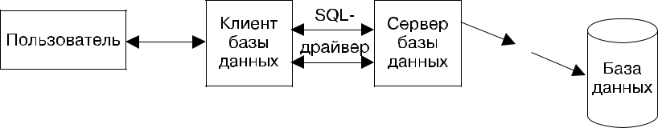

**Рис. 12.5.** Модель «клиент/сервер базы данных»

Часть проблемы с драйверами баз данных заключается в том, что они нередко определяются поставщиками. Это обычная проблема с драйвером любого типа. Вы, вероятно, знаете, что принтер продается в комплекте с соответствующим драйвером

* после покупки вам, скорее всего, даже придется скачать обновления этого драйве-ра. С программными продуктами возможны похожие проблемы. Каждый поставщик предусматривает определенный протокол для взаимодействия со своим продуктом. Это решение, вероятно, будет хорошо работать и при дальнейшем использовании продукции от соответствующего поставщика. Однако если вы захотите сохранить возможность смены поставщика, то можете столкнуться с проблемами.

Компания Microsoft разработала стандарт под названием Open Database Connectivity (ODBC) — «Открытый интерфейс взаимодействия с базами данных». Как пишет Джейми Яворски в своей книге «Платформа Java 2 в действии» *(Java 2 Platform Unleashed)*, «ODBC-драйверы абстрагируют определяемые поставщикамипротоколы, обеспечивая общий интерфейс программирования приложений для клиентов баз данных. Создавая свои клиенты баз данных с использованием API-интерфейса ODBC, вы сделаете так, что ваши программы смогут получить доступ к большему количеству серверов баз данных». Взгляните на рис. 12.6. На нем показано, как ODBC вписывается в эту картину.

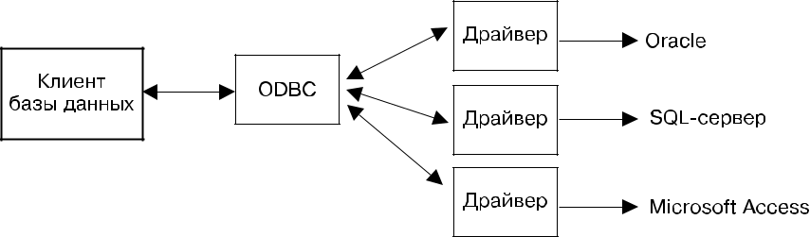

**Рис. 12.6.** Модель «клиент/сервер базы данных» с использованием ODBC

* снова мы видим слова *«абстрагирование»* и *«интерфейс»* в определении про-граммного API-интерфейса. Используя ODBC, мы можем писать приложения, придерживаясь соответствующего стандарта, и нам не потребуется знать реализа-цию. Теоретически мы можем писать код, отвечающий стандарту ODBC, и не бес-покоиться о том, что является реализацией базы данных — база данных Microsoft Access или база данных Oracle.

Как видно из рис. 12.5, клиент использует драйвер для отправки SQL-операторов серверам баз данных. Java задействует JDBC для общения с серверами баз данных.

1. Глава 12. Постоянные объекты

Надо отметить, что JDBC может работать по-разному. Прежде всего, одни JDBC-драйверы позволяют подключаться к серверам баз данных напрямую. Другие же при-меняют ODBC для подключения к серверам баз данных, как показано на рис. 12.7.

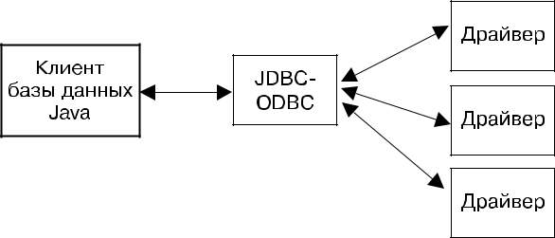

**Рис. 12.7.** Модель «клиент/сервер базы данных» с использованием ODBC/JDBC

* + зависимости от того, как вы решите писать свои приложения, вам может по-требоваться скачать разные драйверы и программные серверы. Это не относится
* теме книги, которую вы сейчас читаете, поскольку здесь мы рассматриваем глав-ным образом общие концепции. Более подробные сведения о том, как конфигури-ровать базы данных и подключаться к ним с использованием приложений, вы найдете в книге «Платформа Java 2 в действии» *(Java* *2 Platform Unleashed)*.

**Резюме**

* этой главе мы разобрали концепцию постоянства объектов. Ранее мы сосредота-чивались главным образом на фундаментальных объектно-ориентированных кон-цепциях и рассматривали определенный объект как сущность, которая «живет» только на протяжении жизненного цикла приложения, его создавшего. Мы также исследовали тему объектов, которые должны продолжать существовать и после завершения жизненного цикла одного или нескольких приложений.

Например, может потребоваться, чтобы приложение восстановило объект, соз-данный другим приложением, или, возможно, оно будет генерировать объект для его дальнейшего использования самим этим приложением либо другими прило-жениями. Один из способов обеспечить постоянство объекта — сериализовать его и записать в соответствующий файл. Еще один способ состоит в использовании реляционной базы данных.

**Ссылки**

* *Савитч Уолтер.* Абсолютный Java (Absolute Java). 3-е изд. — Бостон: Addison-Wesley, 2008.
* *Вальтер Стивен.* ASP.NET 3.5 в действии (ASP.NET 3.5 Unleashed). — Индиа-наполис: Sams Publishing, 2008.
* *Скит Джон.* C#. Программирование для профессионалов: что нужно для того,

чтобы освоить C# 2 и 3 (C# in Depth: What You Need to Master C# 2 and 3). —

Гринвич: Manning, 2008.

Примеры кода, использованного в этой главе **243**

* *Лейже Боб и Лейже Джеймс.* Руководство по веб-технологиям баз данных из серии книг «Web Warrior» (The Web Warrior Guide to Web Database Tech­ nologies). — Бостон: Course Technology (Cengage), 2004.
* *Дейтел и др.* C# в подлиннике. Наиболее полное руководство (C# for Expe­rienced Programmers). — Аппер-Сэддл-Ривер: Prentice Hall, 2003.
* *Дейтел и др.* Visual Basic .NET для опытных программистов (Visual Basic .NET for Experienced Programmers). — Аппер-Сэддл-Ривер: Prentice Hall, 2003.
* *Яворски Джейми.* Платформа Java 2 в действии (Java 2 Platform Unleashed). — Индианаполис: Sams Publishing, 1999.
* *Флэнаган Дэвид и др.* Java Enterprise. Справочник (Java Enterprise in a Nutshell). — Себастопол: O’Reilly, 1999.
* *Фарли Джим.* Java и распределенные вычисления (Java Distributed Com­puting). — Себастопол: O’Reilly, 1998.
* Oracle: http://www.oracle.com/technetwork/java/index.html

**Примеры кода, использованного в этой главе**

Приведенный далее код написан на C# .NET. Эти примеры соответствуют Java-коду, продемонстрированному в текущей главе.

**Пример класса Person: C# .NET**

* Класс Person using System;

using System.Collections; using System.IO;

using System.Xml;

using System.Xml.Serialization;

namespace CSSerial

{

[XmlRoot("person")]

public class Person

{

private String strName;

private int intAge;

private int intScore;

public Person()

{

this.Name = "Джон Доу";

this.Age=25;

this.Score=50;

}

public Person(String name, int age, int score)

1. Глава 12. Постоянные объекты

{

this.Name = name;

this.Age = age;

this.Score = score;

}

[XmlAttribute("name")]

public String Name

{

get

{

return this.strName;

}

set

{

if (value == null) return;

this.strName = value;

}

}

[XmlElement("age")]

public int Age

{

get

{

return this.intAge;

}

set

{

this.intAge = value;

}

}

[XmlIgnore()]

public int Score

{

get

{

return intScore;

}

set

{

this.intScore = value;

}

}

}

}

* Класс CSSerial using System;

Примеры кода, использованного в этой главе **245**

using System.Collections;

using System.IO;

using System.Xml;

using System.Xml.Serialization;

namespace CSSerial

{

class Program

{

static void Main(string[] args)

{

Program myProgram = new Program();

}

public Program()

{

Serialize();

DeSerialize();

}

public void Serialize()

{

Person[] myPeople = new Person[3];

myPeople[0] = new Person("Джок Кью Паблик", 32, 95);

myPeople[1] = new Person("Джейкоб М. Смит", 35, 67);

myPeople[2] = new Person("Джо Л. Джонс", 65, 77);

XmlSerializer mySerializer = new XmlSerializer(typeof(Person[]));

TextWriter myWriter = new StreamWriter("person.xml");

mySerializer.Serialize(myWriter, myPeople);

myWriter.Close();

}

public void DeSerialize()

{

Person[] myRestoredPeople;

XmlSerializer mySerializer = new XmlSerializer(typeof(Person[])); TextReader myReader = new StreamReader("person.xml"); myRestoredPeople = (Person[])mySerializer.Deserialize(myReader); Console.WriteLine("Мои восстановленные люди:");

foreach (Person listPerson in myRestoredPeople)

{

Console.WriteLine(listPerson.Name + " имеет возраст " + listPerson.Age + " лет.");

}

Console.WriteLine("Нажмите любую клавишу, чтобы продолжить..."); Console.ReadKey();

} }

}

Глава 13

Объекты в веб-службах, мобильных и гибридных приложениях

Пожалуй, основная причина того, что объекты сейчас так популярны в сообществе, занимающемся разработкой программного обеспечения, связана с Интернетом. Несмотря на то что объектно-ориентированные языки существуют по сути столь-ко же, сколько и структурные, лишь с появлением Интернета объекты получили широкое признание. В настоящее время объекты предпочтительны фактически во всех основных сетях, начиная с Интернета и заканчивая мобильными сетями, даже при передаче такого содержимого, как развлекательные и игровые медиаданные,

* помощью прочно устоявшейся инфраструктуры вроде кабельных и местных теле-фонных линий.

Хотя объекты до недавнего времени отнюдь не имели широкого распростране-ния (они получили его с конца 1990-х годов), объектно-ориентированный язык Smalltalk был популярен в 1980-х и 1990-х годах, а основанный на объектах язык C++ стал широко использоваться в 1990-х годах. Со временем C++ стал основным объектным языком на соответствующем рынке. Java, который изначально был на-целен именно на сети, сегодня коммерчески успешный объектно-ориентированный язык. Сейчас, с внедрением .NET и Objective-C, объектно-ориентированные языки стали частью основного потока. В этой главе рассматриваются некоторые объект-ные технологии, используемые в Интернете и прочих основных сетях.

**Эволюция распределенных вычислений**

Одна из самых удивительных особенностей жизни профессионального разработ-чика заключается в том, что изменения происходят непрерывно. Хотя изменения всегда волнующи и поддерживают индустрию постоянно оживленной, не обходит-ся без издержек — необходимо поддерживать все замечательные технологии про-шлого. Коротко говоря, сегодня разработчикам нужно понимать, как создать все самые современные новшества и интегрировать их с множеством унаследованных технологий. Это означает, что постоянно приходится обеспечивать поддержку ряда текущих и унаследованных систем. Только подумайте о том же коде на COBOL, написанном десятилетия назад, который все еще является жизненно важной частью инфраструктуры информационных технологий многих компаний. Реляционные базы данных — еще один хороший пример технологии, которая существует уже

Основанные на объектах языки сценариев **247**

десятилетия, но по-прежнему остается удивительно актуальной. История распре-деленных вычислений ничем не отличается от всего этого.

* + общем смысле мы можем проследить развитие компьютерных технологий от распределенных вычислений до появления электронной почты. В этой книге мы сосредоточимся на процессе обмена объектами между приложениями, которые располагаются на распределенных физических платформах. Распределенные вы-числения включают много технологий, в том числе следующие, которые в разной степени рассматриваются в текущей главе:
* HTML;
* EDI;
* удаленные вызовы процедур;
* CORBA;
* DCOM;
* XML;
* SOAP;
* веб-службы;
* ReST.

**Основанные на объектах языки сценариев**

Основное внимание в этой книге сосредоточено на объектно-ориентированных языках программирования. Такие языки, как Java, .NET и Objective-C, использу-ются для создания полных, потенциально автономных приложений. Однако эти объектно-ориентированные языки не единственные инструменты, позволяющие программировать с использованием объектов. Ранее уже отмечалось, что C++ не является подлинным объектно-ориентированным языком, а в действительности представляет собой основанный на объектах язык программирования, поскольку

* случае с ним объектно-ориентированные концепции отнюдь не обязательны. Вы можете написать не объектно-ориентированную программу на C, используя компилятор C++. Существует также класс языков, называемых языками сцена-риев, — в эту категорию попадают JavaScript, VBScript, ASP, JSP, PHP, Perl и Python.

**ОБЩАЯ МОДЕЛЬ**

Для создания веб-страниц применяются разные технологии. У всех языков программи-рования, языков сценариев и языков разметки есть свое место в соответствующей моде-ли. Хотя внимание в этой книге сосредоточено в основном на объектно-ориентированных языках, важно понимать, что языки программирования являются лишь частью голово-ломки.

Сделаем небольшую паузу на данном этапе, чтобы рассмотреть темы, которые связаны с Интернетом и послужат основой для нашего исследования вопросов, касающихся Всемирной паутины и, соответственно, веб-служб. Сначала рассмотрим концепцию модели «клиент/сервер». На рис. 13.1 показан ее типичный вариант.

1. Глава 13. Объекты в веб-службах, мобильных и гибридных приложениях

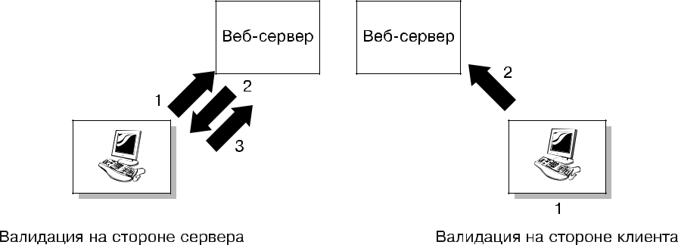

**Рис. 13.1.** Модель «клиент/сервер»

Важно понимать, что у модели «клиент/сервер» есть две стороны. Как видно из названия, это сторона клиента, которую во многих случаях представляет браузер,

* сторона сервера, представляемая физическим веб-сервером. В данном случае хо-рошим упражнением послужит простой пример из сферы электронной торговли.

Допустим, вы создаете простую веб-страницу, которая будет запрашивать у пользователя следующую информацию:

* дату;
* имя;
* фамилию;
* возраст.

Эту страницу можно открыть в браузере, который считается клиентом (рис. 13.2).

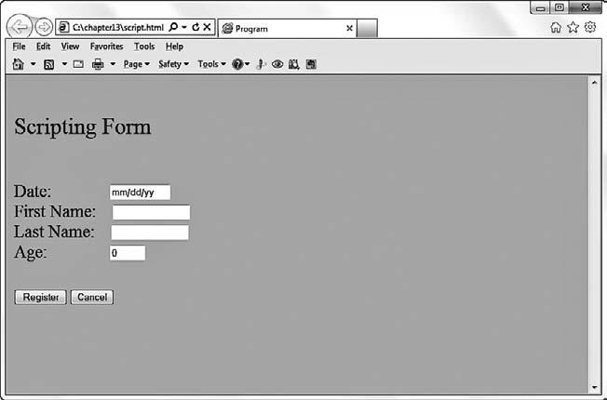

**Рис. 13.2.** Отображение HTML-документа

Основанные на объектах языки сценариев **249**

Это очень простой HTML-документ; вместе с тем он хорошо иллюстрирует концепцию валидации форм. Один из основных вопросов, которые мы должны решить при разработке системы «клиент/сервер», заключается в следующем: будем мы осуществлять валидацию на стороне клиента, на стороне сервера или же и там и там.

Допустим, нам нужно проверить, является ли допустимой дата, введенная поль-зователем. Нам также необходимо, чтобы возраст был указан в допустимом диапа-зоне — разумеется, мы не хотим, чтобы кто-нибудь ввел значение возраста в виде -5. Вопрос состоит в том, осуществлять валидацию на стороне клиента или же на сто-роне сервера. Посмотрим, почему это важный аспект и как он связан с объектами.

Сначала решим вопрос с полем Возраст. В большинстве бизнес-систем инфор-мация о покупателях сохраняется в базе данных, расположенной на сервере. По соображениям безопасности клиентам не предоставляется прямой доступ к этой базе.

**БЕЗОПАСНОСТЬ КЛИЕНТОВ**

Поскольку любой может воспользоваться браузером, было бы очень глупо предостав-лять клиенту (браузеру) прямой доступ к базе данных. Таким образом, если клиенту потребуется заглянуть в базу данных или обновить ее, ему придется запросить соответ-ствующую операцию у сервера. Это основной вопрос безопасности.

Это идеальный пример парадигмы «интерфейс/реализация», подчеркиваемой на всем протяжении этой книги. В данном случае клиент запрашивает услугу

* сервера. Программная система обеспечивает интерфейс, с помощью которого клиент сможет буквально отправлять сообщения и запрашивать конкретные услу-ги у сервера.

Допустим, в примере, связанном с полем Возраст в HTML-документе на рис. 13.2, пользователю с именем Мэри понадобилось обновить значение своего возраста в базе данных. Открыв требуемую веб-страницу, этот пользователь вводит соот-ветствующую информацию в форму (включая значение своего возраста в поле Возраст), а затем нажимает кнопку Регистрация. При самом простом сценарии информация, введенная в форму, будет отправлена на сервер, который затем об-работает эти сведения и обновит базу данных.

Как проверяются данные, введенные в поле Дата? Если валидация не будет проводиться, то программное обеспечение, выполняющееся на сервере, обратится к полю Возраст в записи Мэри и обновит информацию. Даже если значение воз-раста, введенное Мэри, окажется некорректным, оно попадет в базу данных.

Если валидация будет осуществляться на сервере, то выполняющееся на нем программное обеспечение проверит, что значение в поле Возраст попадает в соот-ветствующий диапазон. Возможно также, что сама база данных будет проводить проверку, чтобы убедиться в том, что значение возраста лежит в правильном диа-пазоне.

Однако у валидации на стороне сервера есть один серьезный недостаток — ин-формация должна отправляться на сервер. Это может показаться парадоксальным, но вы можете задать следующий простой вопрос: зачем проводить валидацию чего-либо на стороне сервера, когда это можно сделать на стороне клиента?

1. Глава 13. Объекты в веб-службах, мобильных и гибридных приложениях

**ИЗБЫТОЧНАЯ ВАЛИДАЦИЯ**

Важно отметить, что валидация должна проводиться на обеих сторонах для всех веб-приложений, так как, например, клиенты могут отправлять результаты прямо на сервер без осуществления валидации на своей стороне либо отключить клиентский сценарий и опять же отправить неверные значения.

Здесь есть несколько нюансов. Отправка данных на сервер:

* занимает больше времени;
* увеличивает сетевой трафик;
* отнимает ресурсы сервера;
* увеличивает вероятность ошибки.

По этим причинам, а также из-за других возможных проблем наша цель заклю-чается в том, чтобы проводить б*о*льшую часть валидации на стороне клиента. Именно здесь в дело вступают языки сценариев.

**Пример валидации с использованием JavaScript**

JavaScript, как и большинство популярных сценарных языков, считается основанным на объектах. Как и в случае с языком C++, вы можете писать JavaScript-приложения, не отвечающие объектно-ориентированным критериям. Однако JavaScript все же обладает объектно-ориентированными возможностями. Вот что выделяет такие язы-ки сценариев, как JavaScript и ASP.NET, в объектно-ориентированной нише. Вы мо-жете использовать объекты в JavaScript-приложениях для расширения функционала своих веб-страниц. Эти языки в какой-то мере можно считать мостиками между тра-диционными парадигмами программирования и объектно-ориентированными моде-лями. Важно понимать, что у вас есть возможность включать объекты в свои веб-приложения, даже если вы не используете только объектно-ориентированные технологии.

Чтобы оценить мощь языков сценариев, сначала нужно понять ограничения HTML. HTML — это язык разметки, который обеспечивает функциональность и не обладает врожденными возможностями программирования. Например, с помощью HTML нельзя запрограммировать оператор if или цикл. Таким образом, в ранние годы HTML существовало очень немного способов валидации данных на стороне клиента. Появление сценариев изменило все это.

Благодаря функциональности, обеспечиваемой JavaScript и другими языками сценариев, разработчики веб-страниц получили возможность внедрять в них ло-гику программирования, что позволяет осуществлять валидацию на стороне кли-ента. Взглянем на пример очень простого приложения для валидации с использо-ванием HTML и JavaScript. Код этой простой веб-страницы будет выглядеть следующим образом:

<html>

<head>

Пример валидации с использованием JavaScript **251**

<title>Программа для валидации</title>

<script type = "text/javascript">

function validateNumber(tForm) {

if (tForm.result.value != 5 ) {

this.alert ("не 5!");

} else {

this.alert ("Правильно. Хорошая работа!");

}

}

</script>

</head>

<body>

<hr>

<p>

<h1>Валидация</h1>

<form name="form">

<input type="text" name="result" value="0" SIZE="2"> <input type="button" value="Валидация" name="calcButton"

onClick="validateNumber(this.form)">

</form>

<hr>

</body>

</html>

* первую очередь здесь следует обратить внимание на то, что JavaScript-код вложен в HTML-код. Все это не похоже на то, как используется тот или иной язык программирования. В то время как код на языках вроде Java и C# существу-ет как независимый программный продукт, обычно считается, что на стороне клиента JavaScript «обитает» в рамках браузера. Однако JavaScript-файлы могут существовать независимо как внешние файлы с кодом и библиотеки (например, jQuery).

**JAVA В ПРОТИВОПОСТАВЛЕНИИ С JAVASCRIPT**

Хотя и Java и JavaScript основаны на синтаксисе C, они не связаны друг с другом.

При отображении в клиентском браузере наша веб-страница будет выглядеть очень просто (рис. 13.3).

* + этом приложении пользователь сможет ввести в поле число, а затем на-жать кнопку Валидация. После этого приложение проверит, является ли вве-денное значение цифрой 5. Если введенное значение не окажется равным 5, то появится окно с предупреждением о том, что произошла ошибка валидации (рис. 13.4).

Если пользователь введет 5, то появится окно с предупреждением, в котором будет сказано, что именно это значение ожидалось.

Механизм этой валидации базируется на двух отдельных частях JavaScript-сценария, которыми являются:

* определения функций;
* HTML-теги.

1. Глава 13. Объекты в веб-службах, мобильных и гибридных приложениях

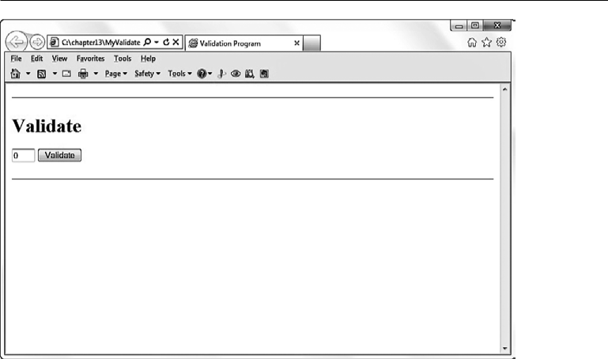

**Рис. 13.3.** Клиент приложения для валидации с использованием JavaScript

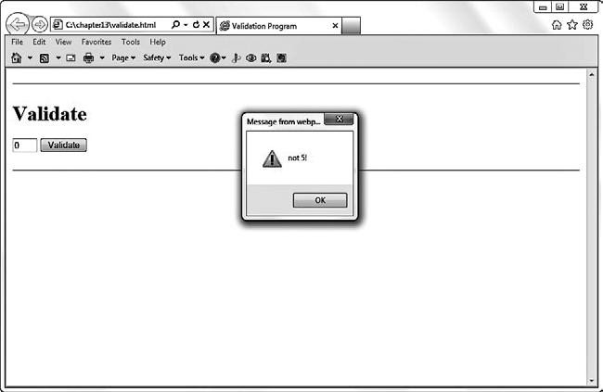

**Рис. 13.4.** Окно с предупреждением при валидации с использованием JavaScript

Как и при использовании регулярных языков программирования, мы можем определять функции на JavaScript. В этом примере у нас в приложении имеется одна функция validateNumber():

<script type = "text/javascript">

function validateNumber(tForm) {

if (tForm.result.value != 5 ) {

Объекты на веб-странице **253**

this.alert ("не 5!");

} else {

this.alert ("Правильно. Хорошая работа!");

}

}

</script>

**JAVASCRIPT-СИНТАКСИС**

Поскольку в этой книге мы больше рассматриваем концепции, вам следует обратиться

* другому изданию, посвященному JavaScript, чтобы узнать об особенностях синтаксиса этого языка.

Фактический вызов функции осуществляется после нажатия кнопки Валидация.

Соответствующее действие перехватывается в определении HTML-формы:

<input type="button" value="Validate" name="calcButton"

onClick="validateNumber(this.form)">

После нажатия кнопки Валидация объект, представляющий форму, отобража-ется в соответствии с параметрами функции validateNumber().

**Объекты на веб-странице**

Есть много способов описания объектов в HTML-файлах для применения на веб-страницах. Объекты могут быть реализованы с помощью языков сценариев, как

* примере валидации с использованием JavaScript из предыдущего раздела. Внеш-ние объекты также могут быть включены в HTML-файлы.

Существует много примеров этих внешних объектов. Одни используются для воспроизведения медиаданных вроде музыки и фильмов. Другие могут осуще­ ствлять манипуляции с объектами, создаваемыми сторонним программным обеспе­ чением вроде PowerPoint или Flash.

* + этом разделе мы разберем, как объекты добавляются на веб-страницу.

**JavaScript-объекты**

Объектное программирование свойственно процессу, который происходил в Java­ Script-примере, проиллюстрированном в предыдущем разделе. Это можно увидеть, взглянув на код функции validateNumber(). Хотя многие названия, например «ком-поненты», «виджеты», «элементы управления» и т. д., описывают части интерфей-са пользователя, все они связаны с функциональностью объектов.

Для создания веб-страницы вы можете использовать несколько объектов, на-пример:

* textbox;
* button;
* form.

Каждый из этих объектов содержит свойства и методы. К примеру, вы можете изменить значение свойства color объекта button или значение его свойства label.

1. Глава 13. Объекты в веб-службах, мобильных и гибридных приложениях

Далее, form можно представлять себе как объект, состоящий из других объектов. Как видно из приведенной ниже строки кода, используемая нотация соответствует пра-вилам объектно-ориентированных языков (добавление точки для отделения объ-екта от свойств и методов). В этой строке кода вы можете видеть, что свойство value объекта textbox (с именем result) относится и к объекту form (с именем tForm):

if (tForm.result.value != 5 )

Кроме того, alertbox как таковой является объектом. Мы можем убедиться в этом по наличию указателя this в коде:

this.alert ("Правильно. Хорошая работа!");

**УКАЗАТЕЛЬ THIS**

Помните, что указатель this обращен на текущий объект, которым в данном случае яв-ляется form.

JavaScript поддерживает определенную иерархию объектов. На рис. 13.5 показан частичный список этой иерархии.

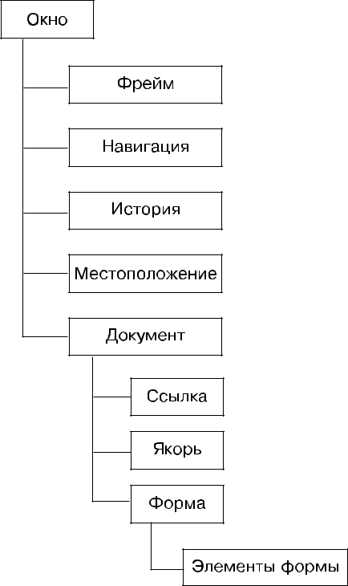

**Рис. 13.5.** Дерево JavaScript-объектов

Как и в других языках сценариев, в JavaScript предусмотрено несколько встро-енных объектов. Мы можем взглянуть, к примеру, на встроенный класс Date.

Объекты на веб-странице **255**

Экземпляром этого класса является объект с такими методами, как getHours()

* getMinutes(). Вы также можете создавать собственные специальные классы. В при-веденном далее коде демонстрируется использование объекта Date:

<html>

<head>

<title>Пример объекта Date</title>

</head>

<body>

<script language="JavaScript" type = "text/javascript">

days = new Array ( "воскресенье", "понедельник", "вторник", "среда", "четверг", "пятница", "суббота", "воскресенье");

today=new Date

document.write("Сегодня " + days[today.getDay()]);

</script>

</body>

</head>

</html>

Обратите внимание, что в этом примере мы создали объект Array, содержащий строковые значения, которые представляют собой дни недели. Мы также создали объект today, хранящий информацию, которая относится к текущей дате. На этой веб-странице будет отображаться текущий день недели в зависимости от даты в памяти вашего компьютера.

**Элементы управления веб-страницы**

* HTML-документ можно напрямую вложить объекты многих типов. Элементы управления веб-страницы состоят из большого массива заранее созданных объектов. Для внедрения этих объектов предназначен тег <object>. В качестве примера мы рас-смотрим элемент управления Slider, который включим в простую веб-страницу. В при-веденном далее HTML-коде показано, как использовать этот элемент управления:

<html>

<head>

<title>Ползунок</title>

</head>

<body>

<object classid="clsid:F08DF954-8592-11D1-B16A-00C0F02 83628" id="Slider1" width="100" height="50">

<param name="BorderStyle" value="1" />

<param name="MousePointer" value="0" />

<param name="Enabled" value="1" />

<param name="Min" value="0" />

1. Глава 13. Объекты в веб-службах, мобильных и гибридных приложениях

<param name="Max" value="10" />

</object>

</body>

</html>

Открыв этот файл в браузере, вы увидите результат, показанный на рис. 13.6. Обратите внимание, что это настоящий объект. Он содержит атрибуты, напри-мер height и width, а также поведения, связанные с ползунком. Значения для не-

которых атрибутов задаются в параметрах, передаваемых из тега <object>.

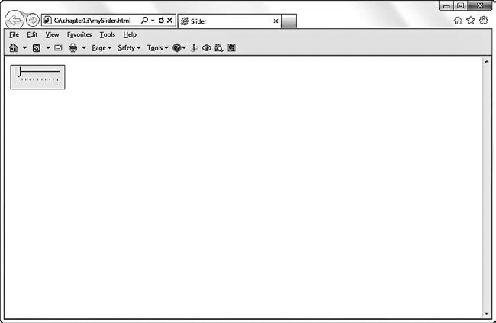

**Рис. 13.6.** Элемент управления на веб-странице

**СОВМЕСТИМОСТЬ С БРАУЗЕРАМИ**

Как и всегда, знайте, что не все объекты работают во всех браузерах или операционных системах. Эти примеры приведены с использованием браузера Internet Explorer 8 в опе-рационной системе Windows 7.

**Аудиопроигрыватели**

Тег <object> также можно использовать для добавления на страницу разных аудиопроигрывателей и дальнейшего их запуска из браузера. В большинстве случаев то, какой из них окажется запущен, будет зависеть от проигрывателя, по умолчанию загружаемого браузером.

Например, приведенный далее HTML-код загружает и воспроизводит звуковой файл, указанный в теге <object>. В данном случае аудиофайл должен располагать-ся в соответствующей папке, хотя доступ к нему возможен через Интернет:

<html>

<head>

Объекты на веб-странице **257**

<title>Аудиопроигрыватель</title>

</head>

<body>

<object

classid="clsid:22D6F312-B0F6-11D0-94AB-0080C74C7E95">

<param name="FileName" value="fanfare.wav" />

</object>

</body>

</html>

**Видеопроигрыватели**

Видеопроигрыватели можно вкладывать точно так же, как аудиопроигрыватели. Приведенный далее код воспроизводит файл (с расширением .wmv) из тега <object>. Как и любой звуковой файл, видеофайл должен располагаться в соответствующем каталоге или по веб-адресу:

<html>

<head>

<title>Ползунок</title>

</head>

<body>

<object

classid="clsid:22D6F312-B0F6-11D0-94AB-0080C74C7E95">

<param name="FileName" value="AspectRatio4x3.wmv" />

</object>

</body>

</html>

**Flash**

* нашем последнем примере рассмотрим, как Flash-объект можно вложить в веб-документ с помощью того же тега <object>:

<html>

<head>

<title>Ползунок</title>

</head>

<body>

<object width="400" height="40" classid="clsid:D27CDB6E-AE6D-11cf-96B8-44 45535 40000" codebase="http://download.macromedia.com /pub/shockwave/cabs/flash/swflash.cab#4,0,0,0"> <param name="SRC" value="intro.swf">

<embed src="bookmark.swf" width="400" height="40"></embed>

1. Глава 13. Объекты в веб-службах, мобильных и гибридных приложениях

</object>

</body>

</html>

**Распределенные объекты и корпоративные вычисления**

Десять или около того лет назад термин «корпоративные вычисления» стал важной частью лексикона, используемого в области информационных технологий. Сегодня­ значительную часть основных разработок в сфере информационных технологий составляют те, что касаются корпоративных вычислений. Но что именно означает словосочетание «корпоративные вычисления»?

Пожалуй, самое общее определение корпоративных вычислений характеризует их как распределенные вычисления. Распределенные вычисления — это, как видно из названия, вычисления, выполняемые распределенной группой компьютеров, которые работают сообща по сети. В данном случае сеть может быть проприетарной либо Глобальной.

Мощь распределенных вычислений заключается в том, что компьютеры могут разделять между собой определенную работу. В действительно распре-деленной среде вам даже не потребуется знать, какой именно компьютер на самом деле обслуживает ваш запрос — кроме того, возможно, будет лучше, если вы не будете этого знать. Например, если вам понадобится купить что-то через Интернет, вы зайдете на сайт соответствующей компании. Все, что вы будете знать при этом, — что вы заходите на него с использованием URL-адреса. Од-нако компания «подключит» вас к любой физически доступной вычислительной машине.

Почему это целесообразно? Допустим, у компании имеется один компьютер для обслуживания всех запросов. Далее представьте себе, что будет, если в работе этого компьютера произойдет сбой. Теперь предположим, что компания может распределить онлайн-операции по дюжине компьютеров. Если один из них выйдет из строя, то последствия не будут такими губительными.

Рассмотрим также случай, когда вы скачиваете файлы с сайта. Вам, вероятно, доводилось сталкиваться с ситуацией, когда на сайте загрузок предоставляются ссылки на несколько сайтов, а затем вас просят выбрать сайт, который расположен на ближайшем к вам сервере. Это означает распределение нагрузки по сети. Ком-пьютерные сети могут самостоятельно распределять нагрузку. На рис. 13.7 при-ведена схема того, как может выглядеть распределенная система.

Внимание в этой книге сосредоточено на объектах и объектно-ориентированных концепциях, поэтому во многих отношениях сущности, которые нас интересуют, называются распределенными объектами. То, что объекты являются полностью независимыми, делает их идеально подходящими для распределенных приложений.

* этой главе делается упор на следующее: *если приложению (клиенту) требуется служба некоего объекта (сервера), эта веб-служба может располагаться где угодно в сети, и ей на самом деле будет все равно, что именно станет ее использовать*. Рас-

Распределенные объекты и корпоративные вычисления **259**

смотрим некоторые технологии (прошлые и нынешние), которые имеют отношение к распределенным объектам.

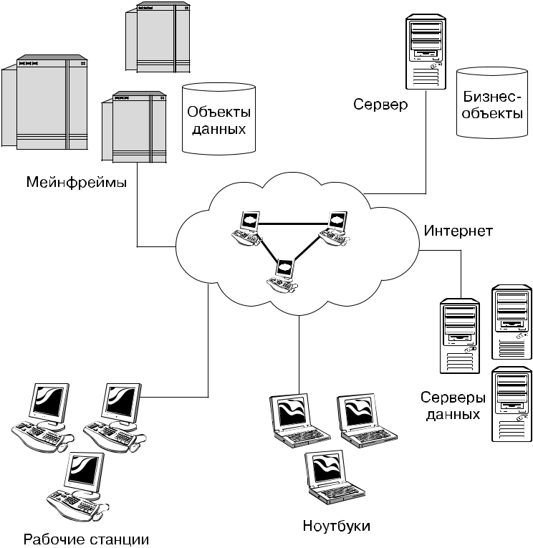

**Рис. 13.7.** Распределенная система

Помните, что многие из этих технологий не обязательно являются самыми со-временными, однако по-прежнему используются как унаследованные системы. Например, технология CORBA уже далеко не так широко применяется, как на тот момент, когда вышло первое издание этой книги в конце 1990-х годов. Сейчас, скорее всего, для реализации корзины, применяемой в интернет-магазине, будут задействованы некоторые веб-службы или она будет поддерживаться прямо в на-тивном формате сайта вместо использования CORBA-интерфейса. SOAP, XML

* сервис-ориентированная архитектура сегодня намного более распространены. Вместе с тем небольшой исторический обзор может оказаться весьма полезным для понимания того, как эволюционировали соответствующие технологии.

**Common Object Request Broker Architecture (CORBA)**

Одно из основных положений этой книги заключается в том, что объекты — это полностью независимые блоки. Учитывая это, не потребуется сильно напрягать

1. Глава 13. Объекты в веб-службах, мобильных и гибридных приложениях

воображение, чтобы представить себе передачу объектов по сети. Фактически мы уже использовали объекты, путешествующие по сети, во многих примерах на всем протяжении этой книги.

Вся суть корпоративных вычислений базируется на концепции распределенных объектов. Использование объектов несет в себе много преимуществ; пожалуй, самое интересное состоит в том, что система теоретически может вызывать объекты, рас-полагающиеся где угодно в сети. Это существенная возможность, на которую опирается значительная часть современного бизнеса на основе Интернета. Еще одно важное преимущество заключается в том, что разные части системы могут быть распределены через сеть по множеству компьютеров.

Идея доступа к объектам и их вызова по сети — это очень хорошая задумка. Однако здесь есть одна явная ложка дегтя в бочке меда — нерешенная проблема переносимости. Хотя мы можем создать проприетарную распределенную сеть, тот факт, что она будет проприетарной, ведет к очевидным ограничениям. Дру-гая проблема заключается в языке программирования. Предположим, что си-стеме, написанной на Java, потребуется вызвать объект, написанный на C++.

* самых радужных мечтах мы хотели бы создать непроприетарный, независимый от языка фреймворк для объектов в распределенной среде. Именно в этом пла-не технология CORBA (расшифровывается как «общая архитектура брокера объектных запросов») очень помогла сообществу разработчиков, когда Интер-нет впервые сделался главной силой на соответствующем рынке в середине 1990-х годов.

Основной смысл CORBA таков: используя стандартный протокол, CORBA позволяет программам от разных поставщиков взаимодействовать друг с другом. Эта способность к взаимодействию охватывает аппаратное и программное обе-спечение. Таким образом, поставщики могут создавать приложения на разных аппаратных платформах и операционных системах, применяя разнообразные язы-ки программирования, и эти приложения станут работать через сети на базе тех-нологий от разных поставщиков.

CORBA и похожие технологии, например DCOM, можно считать промежуточ-ным программным обеспечением для различных компьютерных приложений. Хотя CORBA представляет собой лишь один тип такого ПО (позднее вы увидите и дру-гие реализации вроде Java-технологии RMI), концепции, стоящие за промежуточ-ным программным обеспечением, единообразны независимо от используемого подхода. В сущности, *промежуточное программное обеспечение* оказывает услуги, благодаря которым программные процессы могут взаимодействовать друг с другом по сети. Такие системы часто называют *многоуровневыми*.

Например, на рис. 13.8 показана трехуровневая система. В данном случае уровень представления и уровень данных разделены уровнем выделения, на-ходящимся посередине (промежуточное программное обеспечение часто ассо-циируют с системами объектно-реляционного отображения). Эти процессы могут выполняться на одном или нескольких компьютерах. Именно здесь уме-стен термин «распределяются». Процессы (или, с точки зрения этой книги, объекты) распределяются по сети. Сеть может быть проприетарной либо Гло-бальной.

Распределенные объекты и корпоративные вычисления **261**

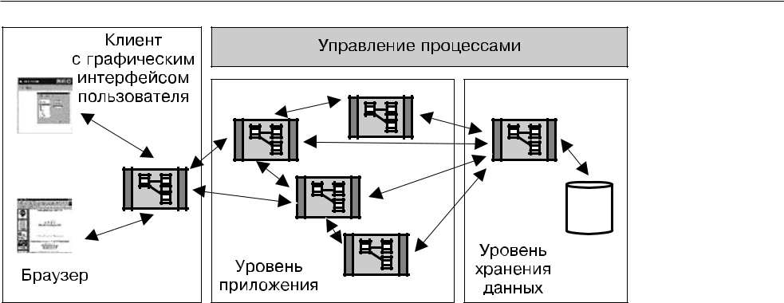

**Рис. 13.8.** Трехуровневая система

Вот где объекты вписываются в эту картину. Рабочая группа, занимающаяся разработкой и продвижением объектно-ориентированных технологий и стандартов (Object Management Group — OMG), отмечает: *«CORBA-приложения состоят из объектов»*. Таким образом, как вы уже знаете, объекты — это основная часть мирараспределенных вычислений. Та же рабочая группа затем говорит, что эти объекты «являются отдельными блоками выполняющегося программного обеспечения, которые объединяют в себе функциональность и данные и часто (но не всегда) представляют что-то из реального мира».

Один из самых наглядных примеров такой системы — корзина, используемая

* интернет-магазине. Мы можем соотнести этот пример с нашим рассмотрением создания экземпляров объектов, которое приводилось ранее. Когда вы посещаете сайт для электронной торговли, чтобы купить там товар, вам присваивается уни-кальная корзина, используемая в интернет-магазине. В данном случае у каждого покупателя будет объект, включающий все атрибуты и поведения объекта, который представляет корзину в интернет-магазине.

Несмотря на то что объект каждого покупателя будет содержать одинаковые атрибуты и поведения, для разных покупателей атрибутам, например name, address и т. д., будут присвоены различные значения. Объект, который представляет кор-зину в интернет-магазине, затем можно будет отправить куда угодно по сети. Дру-гие объекты в системе будут представлять товары, склады и т. д.

**ОБЕРТКИ**

Как уже объяснялось ранее в этой книге, объекты могут широко применяться в качестве оберток. Сегодня существует немало приложений, написанных на основе унаследован-ных систем. Во многих случаях изменение этих унаследованных приложений либо прак-тически нецелесообразно, либо экономически невыгодно. Один из изящных способов «подключения» унаследованных приложений к более новым распределенным системам состоит в создании объектной обертки, которая будет взаимодействовать с унаследован-ной системой.

Одно из преимуществ использования CORBA для реализации системы вроде нашего приложения, которое обеспечивает функционирование корзины в интернет-магазине, состоит в том, что доступ к объектам могут получить службы, созданные

1. Глава 13. Объекты в веб-службах, мобильных и гибридных приложениях

* применением разных языков. Для решения этой задачи CORBA определяет ин-терфейс, которому должны соответствовать все языки. CORBA-концепция интер-фейса хорошо согласуется с тем, о чем мы вели речь при рассмотрении проблем создания контрактов в главе 8. CORBA-интерфейс называется *языком описания интерфейсов (IDL)*. Для его функционирования необходимо, чтобы обе стороны,находящиеся на разных концах сети, то есть клиент и сервер, придерживались контракта, как указано в IDL.
  + текущем исследовании будет употребляться еще один термин, значение ко-торого мы рассмотрели ранее в книге, — маршалинг. Помните, что маршалинг — это акт, заключающийся в следующем: берется объект, выполняется его декомпозиция, чтобы придать ему формат, в котором его можно будет передать по сети, а затем этот объект восстанавливается на другом конце сети. Таким образом, если и клиент, и сервер будут придерживаться IDL, то объекты можно будет передавать по сети независимо от использованного языка программирования.

Маршрутизацию всех объектов, которые перемещаются в CORBA-системе, выполняет приложение, называемое брокером объектных запросов (Object Request Broker — ORB). Вы, возможно, уже обратили внимание, что акроним ORB явля-ется частью акронима CORBA. Именно брокер объектных запросов заставляет все двигаться в CORBA-приложении. Он заботится о маршрутизации запросов от клиентов к объектам, а также о возврате ответа в соответствующий пункт на-значения.

Опять-таки мы можем увидеть, как CORBA и распределенные вычисления рабо-таютрукаобрукус концепциями, разбираемыминапротяженииэтойкниги. Рабочая группа, занимающаяся разработкой и продвижением объектно-ориентированных технологий и стандартов, отмечает:

«Это разделение интерфейса и реализации, которое обеспечивает IDL, является сутью CORBA».

Кроме того:

«Клиенты получают доступ к объектам только с помощью своего заявленного интерфей-са, вызывая лишь те операции, которые соответствующий объект обеспечивает с исполь-зованием своего IDL-интерфейса, лишь с теми параметрами (входными и выходными), которые включены в вызов».

Чтобы узнать, на что похож IDL, взгляните на пример из сферы электронного бизнеса,которыймыразбираливглаве 8.ПриэтомсноваобратимсякUML-диаграмме, приводившейся на рис. 8.7, и создадим подмножество класса Shop. Если мы решим создать интерфейс Inventory, то сможем написать что-то вроде этого:

interface Inventory {

string[] getInventory ();

string[] buyInventory (in string product);

}

* данном случае у нас есть интерфейс, который определяет, как составляется список товаров и осуществляется их покупка. Затем этот интерфейс компилиру-ется в две сущности:

Распределенные объекты и корпоративные вычисления **263**

* заглушки, которые выступают в качестве соединения между клиентом и броке-ром объектных запросов;
* скелет, выступающий в качестве соединения между брокером объектных запро-сов и объектом.

Эти IDL-заглушки и скелеты формируют контракт, который должны соблюдать все взаимодействующие стороны. На рис. 13.9 проиллюстрировано, как взаимо-действуют разные части CORBA.

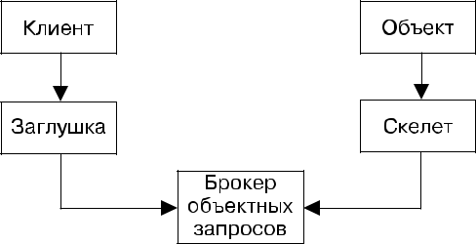

**Рис. 13.9.** Части CORBA

Здесь весьма любопытно то, что, когда клиенту требуется служба некоего объекта, ему не нужно ничего знать об этом объекте, в том числе и о его место-положении. Клиент просто вызывает требуемый объект (и соответствующую службу). Для клиента этот вызов представляется локальным, как если бы он вызывал объект, располагающийся в локальной системе. Этот вызов проходит через брокер объектных запросов. Если брокер объектных запросов определит, что требуемый объект является удаленным, то он выполнит маршрутизацию запроса. Если все сработает как надо, клиент не будет знать, где располагается фактический объект, который его обслуживает. На рис. 13.10 показано, как работает через сеть маршрутизация, осуществляемая брокером объектных за-просов.

**ПРОТОКОЛ ВЗАИМОДЕЙСТВИЯ БРОКЕРОВ ОБЪЕКТНЫХ ЗАПРОСОВ В СЕТЯХ TCP/IP**

Подобно тому как HTTP является протоколом для транзакций, связанных с веб-страницами,­ протокол взаимодействия брокеров объектных запросов в сетях TCP/IP (Internet Inter-ORB Protocol — IIOP) представляет собой протокол для распределен-ных объектов, которые могут быть написаны на разных языках программирования. Протокол IIOP — это фундаментальная часть таких стандартов, как CORBA и Java-технология RMI.

* этом разделе мы рассмотрели кое-какие своеобразные и фундаментальные вопросы распределенных вычислений на основе таких пионерских технологий, как CORBA, DCOM и RMI. В последующих разделах мы продолжим наше исследова-ние, перейдя к более поздним реализациям, — намного более распространены се-годня веб-службы с использованием, к примеру, SOAP, XML, а также сервис-ориентированная архитектура.

1. Глава 13. Объекты в веб-службах, мобильных и гибридных приложениях

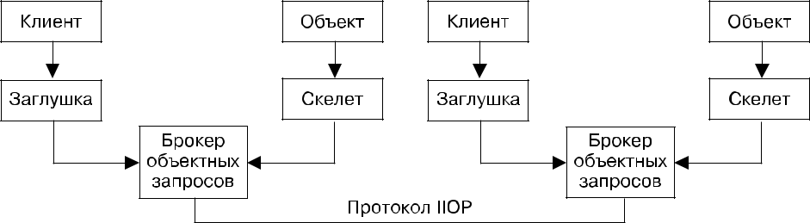

**Рис. 13.10.** Маршрутизация, осуществляемая брокером объектных запросов

**Определение веб-служб**

Веб-службы быстро эволюционировали на протяжении нескольких последних лет. Фактически, когда вышло в печать первое издание этой книги, значительная часть современных технологий пребывала в младенческом возрасте. На данном этапе мы будемиспользоватьобщееопределениевеб-службы,предусмотренноеКонсорциумом Всемирнойпаутины,которыйхарактеризуетееследующимобразом: *«клиенти сервер, которые общаются посредством XML-сообщений с использованием стандарта SOAP (Simple Object Access Protocol — простой протокол доступа к объектам)»*.

SOAP — это коммуникационный протокол для передачи сообщений через Ин-тернет. Теоретически SOAP не зависит от платформы и языка, а также базируется на XML. SOAP обеспечивает коммуникации между приложениями с применением протокола HTTP, поскольку пользовательские клиентские приложения обычно задействуют браузеры. SOAP расширяет функциональность HTTP для обеспечения более функциональных веб-служб.

Удаленные вызовы процедур (Remote Procedure Call — RPC) стали частью «уравнения» еще на раннем этапе эволюции распределенных вычислений. SOAP

* основном направлен на осуществление удаленных вызовов процедур по прото-колу HTTP с применением XML. Оставив в стороне все эти краткие описания, мы можем охарактеризовать SOAP в двух словах так: *SOAP — это основанный на XML протокол для распределенных приложений*.

**УДАЛЕННЫЕ ВЫЗОВЫ ПРОЦЕДУР**

Удаленные вызовы процедур — это коммуникационный процесс, который позволяет вы-зывать службы (объекты) с другого компьютера в совместно используемой сети. Когда системы действительно объектно-ориентированные, удаленные вызовы процедур также можно назвать удаленными вызовами методов (Remote Method Invocation — RMI). Вы-зов метода осуществляется без проблем в том смысле, что разработчик никогда не знает (или ему не нужно знать), является ли служба локальной или удаленной. Таким обра-зом, фактически для вызова того или иного метода зачастую используется соответству-ющая подпись, скрывающая от разработчика детали реализации. Стратегии удаленных вызовов процедур также зачастую оказываются проприетарными.

Основной недостаток технологий вроде CORBA и DCOM состоит в том, что они являются проприетарными и предусматривают собственные двоичные форматы. SOAP основан на тексте, использует формат XML для сообщений и считается более

Распределенные объекты и корпоративные вычисления **265**

простым в применении по сравнению с CORBA и DCOM. Все это перекликается

* преимуществами, обрисованными в разделе «Использование XML в процессе сериализации» главы 12.
  + действительности для того чтобы беспроблемно функционировать, CORBA-иDCOM-системыдолжнывзаимодействоватьсподобнымиимсистемами.Этосуще-ственное ограничение в современной технологической среде, поскольку вы толком не знаете, что находится на другом конце сети. Таким образом, пожалуй, самое большое преимущество, которое есть у SOAP, заключается в том, что этот стандарт использу-ется большинством крупных компаний-разработчиков программного обеспечения.

Как уже много раз подчеркивалось в этой книге, обертки — одно из основных достоинств объектной технологии. SOAP можно представлять себе как обертку, которая хоть и не является точной заменой для технологий вроде DCOM, Enterprise JavaBeans или CORBA, но «обертывает» их для более эффективной работы через Интернет. Такая возможность «обертывания» позволяет компаниям стандартизи-ровать свои сетевые коммуникации, несмотря на то что в самих компаниях могут применяться в корне отличные технологии.

Каким бы ни было описание SOAP, важно отметить, что этот протокол, как и базовый HTML, является односторонней системой для передачи сообщений, не использующей информацию о состоянии. Из-за этой и других особенностей SOAP нельзя считать полной заменой для технологий вроде DCOM, Enterprise JavaBeans, CORBA или RMI, а можно воспринимать как технологию, которая их дополняет.

* + соответствиистемойэтойкнигивниманиевприведенномдалееSOAP-примере сосредоточено на объектных концепциях, а не на конкретной SOAP-технологии, написании кода или чем-то другом.

**SOAP**

* соответствующем примере, приведенном в этой главе, демонстрируется «протекание» объектов через распределенную систему.

Создадим в этом примере приложение Warehouse. Оно будет использовать браузер в качестве клиента, который, в свою очередь, станет задействовать набор веб-служб для ведения деловых операций с системой Warehouse, располагающей-ся где-то в сети.

На рис. 13.11 приведена наглядная схема системы.

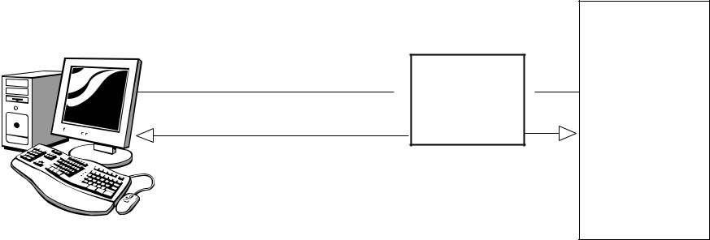



•• • •

**Рис. 13.11.** SOAP-пример

1. Глава 13. Объекты в веб-службах, мобильных и гибридных приложениях

Файл mwsoap.xml является XML-описанием структуры различных транзакций, осуществляемых веб-службами. Это описание файла Invoice.xsd показано в при-веденном далее коде:

<?xml version="1.0" encoding="utf-8"?>

<xs:schema targetNamespace="http://ootp.org/invoice.xsd" elementFormDefault="qualified" xmlns="http://ootp.org/invoice.xsd" xmlns:mstns="http://ootp.org/invoice.xsd" xmlns:xs="http://www.w3.org/2001/ XMLSchema">

<xs:element name="Invoice">

<xs:complexType>

<xs:sequence>

<xs:element name="Address" minOccurs="1"> <xs:complexType>

<xs:sequence />

<xs:attribute name="Street" type="xs:string" /> <xs:attribute name="City" type="xs:string" /> <xs:attribute name="State" type="xs:string" /> <xs:attribute name="Zip" type="xs:int" /> <xs:attribute name="Country" type="xs:string" />

</xs:complexType>

</xs:element>

<xs:element name="Package">

<xs:complexType>

<xs:sequence />

<xs:attribute name="Description" type="xs:string" /> <xs:attribute name="Weight" type="xs:short" /> <xs:attribute name="Priority" type="xs:boolean" /> <xs:attribute name="Insured" type="xs:boolean" />

</xs:complexType>

</xs:element>

</xs:sequence>

<xs:attribute name="name" type="xs:string" /> </xs:complexType>

</xs:element>

</xs:schema>

Файл Invoice.xsd описывает, как структурирован Invoice и как приложения должны придерживаться его определений. Этот файл в сущности аналогичен схеме, которая используется в той или иной системе баз данных. Обратите внима-ние, что согласно этому файлу Invoice.xsd в состав Invoice входят Address и Package. Кроме того, в состав Address и Package входят такие атрибуты, как Description, Weight

* т. д. И наконец, для этих атрибутов заданы определенные типы данных, например string, short и т. д. На рис. 13.12 наглядно показано, как выглядит соответствующее отношение.
  + то время как файл Invoice.xsd описывает, *как* данные структурированы, файл mwsoap.xml представляет, *чем* они являются. Приложение, написанное на таком язы-ке, как, например, C# .NET, VB .NET, ASP.NET или Java, будет использовать Invoi­ ce.xsd для конструирования валидных XML-файлов, которые затем будут отправлены

Распределенные объекты и корпоративные вычисления **267**

другим приложениям по сети. Эти приложения станут использовать один и тот же файл Invoice.xsd, чтобы деконструировать mwsoap.xml с целью его применения. Во многих отношениях вы можете считать файл Invoice.xsd чем-то вроде *контрак-та*, аналогичного по концепции контракту, рассмотренному в главе 8.

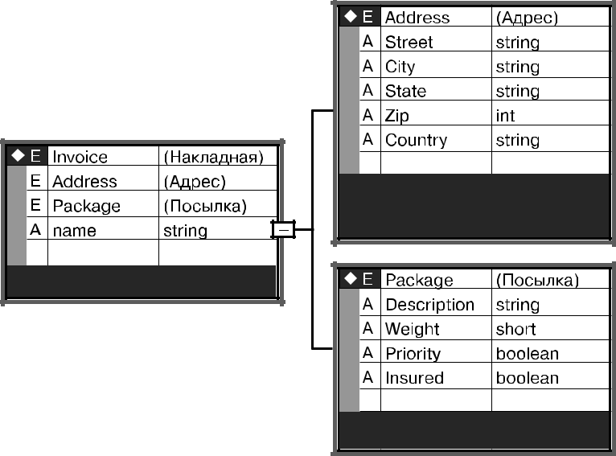

**Рис. 13.12.** Invoice.xsd (визуальное представление схемы)

Далее приведен файл mwsoap.xml с вложенными данными формата SOAP/XML:

<?xml version="1.0" encoding="utf-8"?>

<soap:envelope xmlns:soap="http://www.w3.org/2001/06/soap-envelope"> <soap:Header>

<mySOAPHeader:transaction xmlns:mySOAPHeader="soap-transaction" soap:mustUnderstand="true">

<headerId>86 75309</headerId>

</mySOAPHeader:transaction>

</soap:Header>

<soap:Body>

<mySOAPBody xmlns="http://ootp.org/Invoice.xsd"> <invoice name="Дженни Смит">

<address street="Уок-Лэйн, 475"

city="Самвересвилль"

state="Небраска"

zip="23654"

country="США"/>

<package description="22-дюймовый плазменный монитор"

weight="22"

priority="false"

insured="true" />

1. Глава 13. Объекты в веб-службах, мобильных и гибридных приложениях

</invoice>

</mySOAPBody>

</soap:Body>

</soap:envelope>

**Код веб-служб**

Нам осталось рассмотреть единственную часть модели — программные приложения как таковые. В приведенном далее коде на C# .NET представлены три класса, ко-торые соответствуют Invoice, Address и Package.

Важно отметить, что приложения могут быть написаны на любом языке. В этом

* заключается вся прелесть SOAP/XML-подхода. Каждое приложение должно быть способно осуществлять разбор соответствующего XML-файла, и это по сути единственное требование (рис. 13.13). Как приложение станет использовать извле-ченные данные, будет полностью зависеть от него самого.

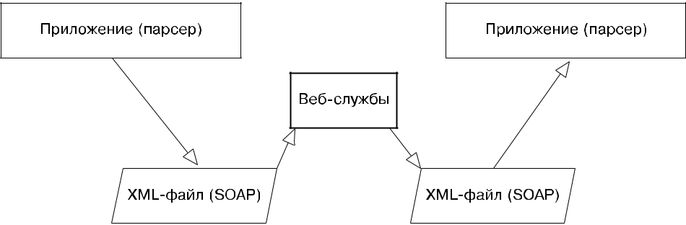

**Рис. 13.13.** Разбор SOAP/XML-файла

Из этого подхода можно понять, что неважно, каким именно окажется язык или, если на то пошло, платформа. Теоретически операция разбора может проводиться с использованием любого языка, что по сути и требуется.

Нам как разработчикам целесообразно напрямую взглянуть на код. Написанный на C# .NET код представлен ниже для того, чтобы показать реализацию системы, изображенной на рис. 13.12.

**Invoice.cs.** Приведенный далее код является C# .NET-реализацией класса

Invoice, продемонстрированного на рис. 13.12:

using System;

using System.Data;

using System.Configuration;

using System.Xml;

using System.Xml.Serialization;

namespace WebServices

{

[XmlRoot("invoice")]

public class Invoice

{

public Invoice(String name, Address address, ShippingPackage package)

Распределенные объекты и корпоративные вычисления **269**

{

this.Name = name;

this.Address = address;

this.Package = package;

}

private String strName;

[XmlAttribute("name")]

public String Name

{

get { return strName; }

set { strName = value; }

}

private Address objAddress;

[XmlElement("address")]

public Address Address

{

get { return objAddress; }

set { objAddress = value; }

}

private ShippingPackage objPackage;

[XmlElement("package")]

public ShippingPackage Package

{

get { return objPackage; }

set { objPackage = value; }

}

}

}

**Representational State Transfer (ReST)**

По своей природе программисты нуждаются в простых, прямых подходах, в то время как менеджеры предпочитают структурированные практики. Это видно по использованию языков программирования, например Java и .NET, в сопоставлении

* применением языков вроде Perl и PHP, между XML и JSON и т. д. Веб-службы тоже являются объектом нашего исследования. Многие разработчики считают такие технологии, как CORBA, удаленные вызовы процедур и SOAP, достаточно сложными. Поэтому более простой подход, называемый Representational State Transfer (переводится как «передача репрезентативного состояния»), или ReST, становится довольно популярным.

Например, SOAP-реализация может потребовать применения разнообразных инструментов (и даже иметь проблемы при взаимодействии с реализациями на основе предшествующих SOAP-стандартов), в то время как ReST требует только поддержки HTTP и может работать с разными технологиями, включая SOAP.

ReST — это протокол без сохранения состояния, который в сущности опирается на HTTP. Поскольку HTTP — основа самого Интернета, во многих отношениях

1. Глава 13. Объекты в веб-службах, мобильных и гибридных приложениях

можно сказать, что архитектура Сети базируется на ReST, часто называемом архи-тектурой ReST.

Существенной особенностью ReST является то, что эта технология задействует HTTP-запросы для создания, обновления, считывания и удаления данных. Вслед-ствие этого ReST может использоваться вместо других технологий вроде удаленных вызовов процедур или веб-служб, как, например, SOAP, поскольку обеспечивает всю основную требуемую функциональность. Одним словом, ReST представляет собой облегченный подход к веб-службам. Вместе с тем он никоим образом не является таким же стандартом, как XML (в одном из своих описаний ReST назы-вается стилем). На рис. 13.14 показан поток данных, типичный для HTTP-запросов/ ответов в ReSTful-реализации.

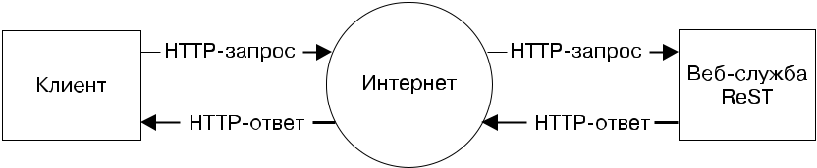

**Рис. 13.14.** Веб-служба ReSTful

Хотя другие стратегии вроде SOAP более замысловаты в плане того, что они спо-собны предоставлять, очень вероятно, что ReSTful-приложение возвратит простой текст или XML-файл. Технология SOAP, в отличие от ReST, тесно связана с XML. Кроме того, ReST-запросы главным образом являются простыми текстовыми пара-метрамииредкопредоставляютчто-либосложное.Ещеодналюбопытнаяособенность ReST заключается в том, что эта технология не объектно-ориентированная по своей природе, поскольку в действительности не предоставляет объектов, хотя они могут создаваться приложениями с использованием парсеров.

**Резюме**

* этой главе мы рассмотрели некоторые доступные технологии, позволяющие использовать объекты в сочетании с веб-приложениями. Важно различать объ-екты, вложенные в веб-страницы (например, JavaScript-объекты), и объекты, ис-пользуемые в распределенных системах, а также то, как они соотносятся друг с другом.

Распределенные объекты быстро эволюционировали на протяжении нескольких последних лет. Сейчас в нише распределенных объектов доступно много вариантов; вместе с тем SOAP в сочетании с XML сделали проектирование распределенных систем намного более стандартным.

**Ссылки**

* *Савитч Уолтер.* Абсолютный Java (Absolute Java). 3-е изд. — Бостон: Addison-Wesley, 2008.

Ссылки **271**

* *Вальтер Стивен.* ASP.NET 3.5 в действии (ASP.NET 3.5 Unleashed). — Индиа-наполис: Sams Publishing, 2008.
* *Скит Джон.* C#. Программирование для профессионалов: что нужно для того,

чтобы освоить C# 2 и 3 (C# in Depth: What You Need to Master C# 2 and 3). —

Гринвич: Manning, 2008.

* *Дейтел и др.* C# в подлиннике. Наиболее полное руководство (C# for Experienced Programmers). — Аппер-Сэддл-Ривер: Prentice Hall, 2003.
* *Дейтел и др.* Visual Basic .NET для опытных программистов (Visual Basic .NET for Experienced Programmers). — Аппер-Сэддл-Ривер: Prentice Hall, 2003.
* *Коналлен Джим.* Разработка веб-приложений с использованием UML (Building Web Applications with UML). — Бостон: Addison-Wesley, 2000.
* *Яворски Джейми.* Платформа Java 2 в действии (Java 2 Platform Unleashed). — Индианаполис: Sams Publishing, 1999.

Глава 14

Объекты и клиент-серверные приложения

* главе 13 была рассмотрена концепция распределенных объектов в их связи с веб-службами. В той главе Интернет был основной *магистралью*, по которой переме-щались объекты. В текущей главе мы немного сузим рамки и исследуем тему пере-дачи объектов по сети «клиент/сервер».

Многие концепции в этой главе тесно связаны с рассмотренными в главе 13 (по-скольку и те и другие подразумевают передачу данных по сети). Я считаю, что будет очень полезно углубиться во внутреннее устройство модели «клиент/сервер» хотя бы ради образовательного опыта в разработке рабочей реализации. Коротко говоря, в этой главе мы напишем функционально полное клиент-серверное приложение.

Несмотрянаточтопостроениемаленькойобразовательноймоделивеб-службы — более сложный процесс, мы сможем справиться с поставленной задачей на одном компьютере. Хотя объекты в распределенной сети не обязательно придерживаются определенного пути, путешествие объекта «клиент/сервер» скорее является двух-точечным — по крайней мере, в концептуальном смысле.

**Подходы «клиент/сервер»**

Как мы уже видели в предыдущих главах, XML значительно повлиял на техноло-гии разработки, которые используются в настоящее время. Например, распреде-ленная объектная модель может быть построена как на основе проприетарной системы, так и с использованием непроприетарного подхода на базе технологий вроде SOAP/XML.

То же самое можно сказать о модели «клиент/сервер». Приложение может быть создано исключительно на основе проприетарной системы либо конструкции с ис-пользованием XML. В этой главе рассматриваются обе модели. Мы воспользуемся Java для описания проприетарного подхода, который будет работать только в Java-среде, хотя этот язык также может быть задействован как непроприетарное решение. Затем для иллюстрирования подхода на основе XML будет использован C# .NET.

**Проприетарный подход**

* этом примере Java будет применяться для демонстрации того, как устанавлива-ется прямое двухточечное соединение по сети. Для этого я обращусь к примеру, который использую в качестве инструмента обучения уже много лет. Он заключается

Проприетарный подход **273**

* отправке объекта от клиента к серверу с последующим выводом части информа-ции, содержащейся в этом объекте.

Основной поток для этого подхода проиллюстрирован на рис. 14.1.

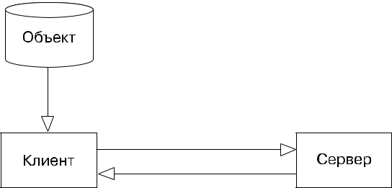

**Рис. 14.1.** Основной поток «клиент/сервер»

* этой конструкции клиент создает объект, который затем отправляется серве-ру. Сервер генерирует ссылку на объект для доступа к нему. После этого сервер может обновить атрибуты объекта и отправить его обратно клиенту.

**Сериализованный объектный код**

Мы начнем с создания простого класса TextMessage с атрибутами name и message. Этот класс также будет содержать конструктор вместе с геттерами и сеттерами. Полный класс TextMessage представлен в следующем коде:

import java.io.*;

import java.util.*;

public class TextMessage implements Serializable {

public String name;

public String message;

* Конструктор класса TextMessage

TextMessage(String n) { message = " "; name= n;

}

* Функция-геттер по отношению к объектам public String getName() {

return name;

}

* Функция-геттер по отношению к объектам public String getTextMessage() {

return message;

}

* Функция-сеттер по отношению к объектам

1. Глава 14. Объекты и клиент-серверные приложения

public void setTextMessage(String inTextMessage) { message = inTextMessage;

}

}

Это довольно простой класс. Конструктор инициализирует атрибут name

* помощью параметра и задает для message пустое значение. Здесь следует об-ратить внимание на сериализацию класса в проприетарный двоичный формат Java.

**Клиентский код**

Клиентский код задействует класс TextMessage для того, чтобы создать объект и от-править его в путешествие по направлению к серверу и обратно. Клиент должен выполнить следующие задачи.

1. Извлечь пользовательские данные.
2. Создать объект.
3. Задать значения для атрибутов.
4. Создать подключение к сокету.
5. Создать выходные потоки.
6. Записать объект.
7. Закрыть потоки.

Код для соответствующего клиента показан ниже. Комментарии поясняют большую часть этого кода.

import java.io.*;

import java.net.*;

/*

* Клиент для TextMessage

*/

public class Client {

public static void main(String[] arg) {

try {

String message = " ";

String name = " ";

System.out.print("Пожалуйста, введите имя: "); name = getString();

* Создать объект TextMessage

TextMessage myTextMessage = new TextMessage(name);

System.out.print("сообщение: ");

message = getString();

Проприетарный подход **275**

* Использовать сеттер для задания TextMessage myTextMessage.setTextMessage(message);
* Создать подключение к сокету

Socket socketToServer = new Socket("127.0.0.1", 11111);

* Создать ObjectOutputStream

ObjectOutputStream myOutputStream = new ObjectOutputStream(socketToServer.getOutputStream());

* Записать объект myTextMessage object в OutputStream myOutputStream.writeObject(myTextMessage);
* Закрыть потоки

myOutputStream.close();

} catch (Exception e) {System.out.println(e);}

}

public static String getString() throws Exception {

* открыть клавиатуру для ввода (с присвоением имени 'stdin')

BufferedReader stdin =

new BufferedReader(new InputStreamReader(System.in), 1);

String s1 = stdin.readLine();

return (s1);

}

}

Наиболее важные моменты, которые следует отметить в этом коде, «вращаются» вокруг сетевых подключений. Приведенная далее строка определяет, где клиент будет подключаться к серверу в этом примере:

Socket socketToServer = new Socket("127.0.0.1", 11111);

При создании сокета передаются два параметра, представляющие IP-адрес и виртуальный сокет, к которому клиент будет пытаться подключиться.

IP-адрес 127.0.0.1 является *шлейфовым*, а это означает, что клиент попытается подключиться к локальному серверу. Коротко говоря, клиент и сервер будут вы-полняться на одном и том же компьютере. Единственное очевидное условие за-ключается в том, что сервер должен быть запущен первым.

Такой шлейфовый IP-адрес очень удобно использовать при тестировании при-ложений. Вместо того чтобы требовать подключения к сети, основополагающая логика приложения может быть протестирована локально, что значительно упро-щает первоначальное тестирование. Позднее можно будет провести более общее тестирование с использованием *реального* IP-адреса.

1. Глава 14. Объекты и клиент-серверные приложения

Помимо IP-адреса, в списке параметров должен быть указан виртуальный порт.

* данной ситуации было выбрано произвольное значение 11111. Единственное условие для применения этого значения звучит так: сервер, к которому попытает-ся подключиться клиент, должен прослушивать именно этот порт.

После того как клиент надлежащим образом подключится к серверу, а объект будет отправлен и извлечен, выполнение клиентского приложения завершится.

Осталось отметить здесь метод в конце класса, который выполняет такую задачу, какизвлечениестроки,печатаемойнаклавиатуре.Этивводимыепользователемданные сродни текстовому сообщению, которое вы набираете на своем сотовом телефоне.

**Серверный код**

Серверному коду на другом конце сети потребуется выполнить следующие за-дачи.

1. Создать ссылку на объект.
2. Прослушать виртуальный порт 11111.
3. Ждать подключения клиента.
4. Создать входные/выходные потоки.
5. Выполнить считывание объекта TextMessage.
6. Вывести сообщение.

Код для сервера приведен далее:

import java.io.*; import java.net.*;

/*

* Сервер для TextMessage

*/

public class Server {

public static void main(String[] arg) {

* Создать ссылку на объект, который поступит от клиента

TextMessage myTextMessage = null;

try {

* Начать прослушивание сервером порта 11111

ServerSocket myServerSocket = new ServerSocket(11111);

System.out.println("Готов\n");

* Ждать здесь, пока клиент не попытается подключиться

Socket incoming = myServerSocket.accept();

* Создать ObjectInputStream

ObjectInputStream myInputStream = new

Проприетарный подход **277**

ObjectInputStream(incoming.getInputStream());

* Произвести считывание объекта из сокета с клиентом

myTextMessage = (TextMessage)myInputStream.readObject();

System.out.println(myTextMessage.getName() + " : "

* + myTextMessage.getTextMessage()+ "\n");
* Закрыть потоки

myInputStream.close();

} catch(Exception e) { System.out.println(e);

}

}

}

Как и в случае с клиентом, циклы в коде отсутствуют. Довольно просто исполь-зовать цикл для того, чтобы сервер мог постоянно прослушивать требуемый порт, однако эта функциональность не важна в рассматриваемой здесь теме.

Кроме того, сервер может обновить проект и отправить его клиенту. Клиент,

* примеру, также мог бы создать входной поток и выполнить считывание объекта обратно с сервера — точно так же, как сервер может создать выходной поток и от-править объект назад клиенту.

**Выполнение примера «клиент/сервер» на основе проприетарного подхода**

Для упрощения пример «клиент/сервер» будет выполняться из базовой командной строки, благодаря чему нам не потребуется создавать графический интерфейс пользователя или запускать его из интегрированной среды разработки. В следу­ ющем разделе мы создадим модули, которые будут запускаться из графического интерфейса пользователя и интегрированной среды разработки.

Первый этап процесса — запуск сервера. Затем, из второго окна командной строки, будет запущен клиент. Сервер выведет сообщение, говорящее о том, что он готов и ждет. После запуска клиент запросит имя и сообщение, которое должен будет ввести пользователь.

После того как клиентские данные будут введены и отправлены, сервер отобразит сообщение,полученноеотклиента.Нарис. 14.2показансерверныйсеанс,анарис. 14.3 — клиентскийсеанс.Опять-такикаксервер,такиклиентмогутпредусматриватьциклы, которые позволят совершить несколько заходов. Этот пример был сделан максималь-но простым для того, чтобы проиллюстрировать соответствующую технологию.

Простой пользовательский интерфейс клиента запрашивает имя пользователя,

* также сообщение, которое этот пользователь желает отправить. В реальной си-стеме, позволяющей передавать текстовые сообщения, вроде сотового телефона сервер задействовал бы адрес, введенный пользователем (по сути телефонный номер), для того, чтобы переслать сообщение второму пользователю, а не просто вывести это сообщение.

1. Глава 14. Объекты и клиент-серверные приложения

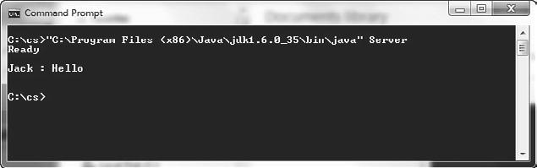

**Рис. 14.2.** Выполнение сервера

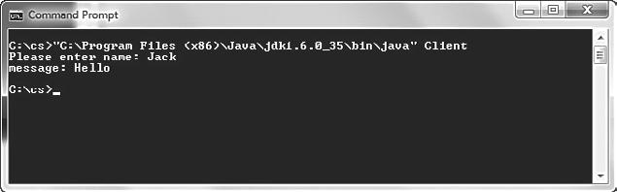

**Рис. 14.3.** Выполнение клиента

**ПАКЕТНЫЕ ФАЙЛЫ**

Для облегчения тестирования простых, но функциональных образовательных приме-ров такого рода мне нравится создавать старомодные пакетные файлы, чтобы сделать ввод путей к Java-классам более точным. Это не только частично устраняет необходи-мость постоянно печатать длинные и сложные команды в командной строке, но и по-зволяет протестировать несколько разных версий Java-кода, которые могут распола-гаться на одном компьютере. Такая методика хорошо работает в сочетании со многими другими методологиями тестирования. Например, вы можете запустить сервер, поме-стив приведенный далее код в пакетный файл server.bat, а затем введя server в команд-ной строке:

"C:\Program Files (x86)\Java\jdk1.6.0_35\bin\java" Server Этот подход также работает, когда речь идет о компиляции:

"C:\Program Files (x86)\Java\jdk1.6.0_35\bin\javac" Client.java "C:\Program Files (x86)\Java\jdk1.6.0_35\bin\javac" Server.java

**Непроприетарный подход**

* предыдущем примере использовался проприетарный подход. Чтобы подход был непроприетарным, мы можем прибегнуть к технологии XML, как делали это, когда­ речь шла о постоянстве данных и распределенных объектах.

Использование XML-подхода позволит нам перемещать объекты туда и обрат-но между приложениями, написанными на разных языках, и теоретически между разными платформами. Нашу модель можно обновить, чтобы она отражала это, как показано на рис. 14.4.

Непроприетарный подход **279**

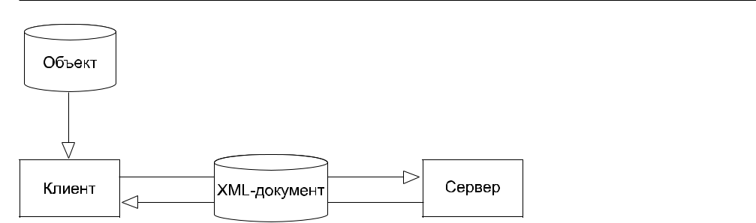

**Рис. 14.4.** XML-подход к коммуникациям «клиент/сервер»

Несмотря на то что многие базовые концепции здесь остаются теми же, в дан-ном случае принципиальный способ декомпозиции и восстановления объектов предполагает переход с проприетарного, двоичного формата на непроприетарный XML-формат на основе текста.

Ради некоторого разнообразия обратимся к примеру на базе класса Chec­ kingAccount.

**Код определения объектов**

При создании XML-версии класса CheckingAccount мы, проинспектировав код, смо-жем сразу же увидеть, что XML-определение объекта вкладывается прямо в класс (описание этого подхода можно найти в главе 11). Далее приведен код на C# .NET для класса CheckingAccount:

using System;

using System.Collections;

using System.IO;

using System.Xml;

using System.Xml.Serialization;

namespace Server

{

[XmlRoot("account")]

public class CheckingAccount

{

private String _Name;

private int _AccountNumber;

[XmlElement("name")]

public String Name

{

get { return _Name; }

set { _Name = value; }

}

[XmlElement("account_num")]

public int AccountNumber

{

1. Глава 14. Объекты и клиент-серверные приложения

get { return _AccountNumber; }

set { _AccountNumber = value; }

}

public CheckingAccount()

{

_Name = "Джон Доу";

_AccountNumber = 54321;

Console.WriteLine("Открытие текущего счета!");

}

}

}

Весьма интересная особенность приведенного определения класса заключается

* том, что, хотя этот класс содержит необходимые атрибуты и методы, атрибуты при этом включают свойства, соответствующие XML-определениям атрибутов.

Коротко говоря, в .NET-примерах (C# и VB) классы строятся вокруг XML-определений. Это также можно сделать с помощью Java. Фактически, задействуя XML-подход, мы можем попеременно использовать любой язык или платформу, которая нам потребуется. В этом и заключается вся прелесть непроприетарного подхода.

Обратите также внимание, что в этих C# .NET-примерах мы создаем простран-ство имен для наших проектов.

**Клиентский код**

* данном примере клиенту потребуется выполнить следующие задачи. 1. Создать объект CheckingAccount.

2. Создать сокет.

3. Сериализовать объект в XML-формат.

4. Создать поток.

5. Сериализовать объект в поток.

6. Закрыть ресурсы.

7. Закрыть потоки.

* + большинстве случаев комментарии позволяют понять процесс выполнения программы. Далее приведен клиентский код на C# .NET:

using System;

using System.Collections;

using System.IO;

using System.Xml;

using System.Xml.Serialization;

using System.Net.Sockets;

using System.Net;

using System.Text;

namespace Client

{

Непроприетарный подход **281**

class Client

{

public static void Connect()

{

CheckingAccount myAccount = new CheckingAccount();

try

{

* Создать наш TCP-сокет

TcpClient client = new TcpClient("127.0.0.1", 11111);

* Подготовиться к сериализации нашего объекта CheckingAccount
* в XML-формат

XmlSerializer myXmlFactory =

new XmlSerializer(typeof(CheckingAccount));

* Создать наш TCP-поток

NetworkStream stream = client.GetStream();

* Сериализовать наш объект в TCP-поток

myXmlFactory.Serialize(stream, myAccount);

* Закрыть все наши ресурсы stream.Close(); client.Close();

}

catch (Exception ex)

{

Console.WriteLine("Исключение: {0}", ex);

}

Console.WriteLine("Нажмите любую клавишу, чтобы продолжить..."); Console.ReadKey();

}

}

}

**Серверный код**

* данном случае мы воспользуемся циклом (на самом деле будет задействована пара циклов) для реализации этой версии сервера. Сервер будет отвечать за то, чтобы осуществить следующие функции.

1. Создать ссылки на объект CheckingAccount.

2. Подключиться к сокету и вести прослушивание.

3. Сконфигурировать входной поток.

4. Создать поток.

5. Произвести считывание байтов из потока.

6. Сериализовать объект в поток.

7. Все закрыть.

1. Глава 14. Объекты и клиент-серверные приложения

Далее приведен код на C# .NET для сервера:

using System;

using System.Collections.Generic;

using System.Text;

using System.Net.Sockets;

using System.Net;

using System.Xml;

using System.Xml.Serialization;

using System.IO;

using System.Runtime.Serialization;

namespace Server

{

class Server

{

public Server()

{

TcpListener server = null;

TcpClient client = null;

try

{

* Создать наш прослушиватель сокета и запустить его server = new TcpListener(IPAddress.Parse("127.0.0.1"),

11111);

server.Start();

* Сконфигурировать наш входной буфер

Byte[] bytes = new Byte[256];

* Совершать цикл бесконечно

while (true)

{

* Начать прием входящих передач в блочном режиме client = server.AcceptTcpClient();

Console.WriteLine("Подключение осуществлено!");

* Открыть наш поток

NetworkStream stream = client.GetStream();

* Произвести считывание всех данных из потока int i;

while ((i = stream.Read(bytes, 0, bytes.Length)) != 0)

{

* + Подготовить формат, который сможет прочитать сериализатор

MemoryStream ms = new MemoryStream(bytes);

* + Подготовить сериализатор

XmlSerializer myXmlFactory =

new XmlSerializer(typeof(CheckingAccount));

// Создать наш CheckingAccount с использованием потока

Непроприетарный подход **283**

myRestoredAccount =

(CheckingAccount)myXmlFactory.Deserialize(ms);

* Теперь показать, что объект действительно был создан

Console.WriteLine("Имя: {0}, Номер счета: {1}.", myRestoredAccount.Name, myRestoredAccount.AccountNumber);

* Выбросить исключение для выхода из цикла

throw new Exception("игнорировать");

}

}

}

catch (Exception ex)

{

if (!ex.Message.Equals("игнорировать"))

{ Console.WriteLine("Исключение: {0}", ex); }

}

finally

{

* Закрыть наши ресурсы client.Close(); server.Stop();

}

Console.WriteLine("Нажмите любую клавишу, чтобы продолжить..."); Console.ReadKey();

}

}

}

**Выполнение примера «клиент/сервер» на основе непроприетарного подхода**

Для выполнения этого примера вы можете создать проект с помощью Visual Studio

* запустить код на C#. NET, воспользовавшись простым приложением, как пока-зано далее:

using System;

using System.Collections.Generic;

using System.Text;

using System.Threading;

namespace Server

{

class Program

{

static void Main(string[] args)

{

Server server = new Server();

}

}

}

1. Глава 14. Объекты и клиент-серверные приложения

**Резюме**

* этой главе мы рассмотрели концепцию соединения «клиент/сервер». Мы при-менили два подхода. Первый заключался в использовании Java с целью создания проприетарной, двоичной системы для перемещения объектов с помощью сетевых подключений. Второй подход был непроприетарным и состоял в использовании

.NET (как C#, так и VB). При этом непроприетарном сценарии на основе XML можно было также воспользоваться Java.

Важность этой главы, как и глав 11 и 13, заключается в том, что открытый фор-мат, например XML, может быть использован наряду с проприетарными решения-ми для перемещения объектов по разным сетям, будь то сеть с двухточечным соеди-нением или же распределенная сеть.

**Ссылки**

* *Савитч Уолтер.* Абсолютный Java (Absolute Java). 3-е изд. — Бостон: Addison-Wesley, 2008.
* *Вальтер Стивен.* ASP.NET 3.5 в действии (ASP.NET 3.5 Unleashed). — Индиана-полис: Sams Publishing, 2008.
* *Скит Джон.* C#. Программирование для профессионалов: что нужно для того,

чтобы освоить C# 2 и 3 (C# in Depth: What You Need to Master C# 2 and 3). —

Гринвич: Manning, 2008.

* *Дейтел и др.* C# в подлиннике. Наиболее полное руководство (C# for Experienced Programmers). — Аппер-Сэддл-Ривер: Prentice Hall, 2003.
* *Дейтел и др.* Visual Basic .NET для опытных программистов (Visual Basic .NET for Experienced Programmers). — Аппер-Сэддл-Ривер: Prentice Hall, 2003.
* *Яворски Джейми.* Платформа Java 2 в действии (Java 2 Platform Unleashed). — Индианаполис: Sams Publishing, 1999.
* *Флэнаган Дэвид и др.* Java Enterprise. Справочник (Java Enterprise in a Nutshell). — Себастопол: O’Reilly, 1999.
* *Фарли Джим.* Java и распределенные вычисления (Java Distributed Computing). — Себастопол: O’Reilly, 1998.
* Oracle: http://www.oracle.com/technetwork/java/index.html.

**Примеры кода, использованного в этой главе**

Приведенный в этой главе код был написан на Java и C# .NET.

Глава 15

Шаблоны проектирования

Одна из любопытных особенностей разработки программного обеспечения заклю-чается в том, что при создании программной системы вы фактически моделируете реальную систему. Например, в случае с индустрией информационных технологий можно с уверенностью сказать, что эти технологии *являются* бизнесом — или, по крайней мере, они *претворяют в жизнь* бизнес. Чтобы создавать программные бизнес-системы, разработчики должны хорошо понимать бизнес-модели. Вслед-ствие этого они зачастую гораздо лучше знают бизнес-процессы компаний.

Мы уже сталкивались к этой концепцией на всем протяжении книги, поскольку она связана с нашими образовательными исследованиями. Например, когда мы го-ворили об использовании наследования для абстрагирования поведений иатрибутов классов млекопитающих, соответствующая модель базировалась на действительной, реальной модели, а не вымышленной, которую мы создали для собственных целей.

Таким образом, создав класс Mammal, мы можем применять его для генерирования бесчисленного множества других классов, например Dog, Cat и т. д., поскольку все классы млекопитающих будут совместно использовать определенные поведения

* атрибуты. Такой подход работает, если речь идет о Dog, Cat, Squirrel и других классах млекопитающих, поскольку мы видим шаблоны. Эти шаблоны позволяют нам про-инспектировать тот или иной класс, представляющий животных, и решить, действи-тельно ли он является классом млекопитающих или, возможно, классом рептилий, для которых потребуются другие шаблоны, касающиеся поведений и атрибутов.

На всем протяжении истории люди использовали шаблоны во многих областях своей деятельности, включая проектирование. Эти шаблоны идут рука об руку со «СвятымГраалем»разработкипрограммногообеспечения,которымявляетсяповтор-ное использование программного кода. В этой главе мы рассмотрим шаблоны проек-тирования — относительно новую область в разработке программного обеспечения (первая книга, посвященная шаблонам проектирования, была издана в 1995 году).

Шаблоны проектирования, пожалуй, являются самыми важными достижения-ми участников объектно-ориентированного движения за несколько последних лет. Они идеально сочетаются с концепцией разработки программного обеспечения, пригодного для повторного использования. Поскольку объектно-ориентированная разработка всецело связана с повторным использованием, шаблоны прекрасно в нее вписываются.

Базовая концепция шаблонов проектирования «вращается» вокруг принципа наиболее оптимальных методик. Под использованием *наиболее оптимальных ме-тодик* мы подразумеваем, что при создании хороших и эффективных решений онидокументируются таким образом, что другие разработчики смогут извлечь пользу из того, чего кто-то успешно добился ранее.

1. Глава 15. Шаблоны проектирования

Одна из важнейших книг, посвященных объектно-ориентированной разработ-ке программного обеспечения, называется «Приемы объектно-ориентированного проектирования. Паттерны проектирования» *(Design Patterns: Elements of Reusable Object-Oriented Software)*, авторами которой выступили Эрих Гамма (ErichGamma), Ричард Хелм (Richard Helm), Ральф Джонсон (Ralph Johnson) и Джон Влиссидес (John Vlissides). Появление этой книги стало важным событием в ин-дустрии ПО, при этом термины из нее настолько укоренились в лексиконе, ис-пользуемом в сфере информатики, что авторы приобрели известность как «Бан-да четырех» (GoF — Gang of Four).

Цель этой главы — объяснить, что такое шаблоны проектирования (подробное описание каждого шаблона проектирования выходит далеко за рамки этой книги

* заняло бы не один том). Для этого мы исследуем каждую из трех категорий ша-блонов проектирования (порождающие, структурные и поведенческие), как опре-делено «Бандой четырех», и рассмотрим конкретный пример одного шаблона из каждой категории.

**Зачем нужны шаблоны проектирования**

Нельзя сказать, что концепция шаблонов проектирования появилась от необходи-мости в программном обеспечении, пригодном для повторного использования. Фактически основополагающий труд по шаблонам проектирования посвящен воз-ведению зданий и городов. Как отмечает Кристофер Александер (Christopher Alexander) в книге «Язык шаблонов: города, здания, строительство» *(A Pattern Language: Towns, Buildings, Construction)*, «каждый шаблон описывает проблему,которая снова и снова возникает в нашей среде, а также ядро решения этой про-блемы таким путем, что вы сможете использовать это решение миллион раз, ни-когда не делая это дважды одинаковым образом».

**ЧЕТЫРЕ ЭЛЕМЕНТА ШАБЛОНА**

«Банда четырех» описывает следующие четыре важные характеристики шаблона.

* Название шаблона — идентификатор, который можно использовать для описания про-блемы проектирования, ее решений и последствий одним или двумя словами. Неза-медлительное присвоение названия шаблону расширяет наш словарь проектировщи-ка. Все это позволяет нам проектировать на более высоком уровне абстрагирования. Располагая словарем шаблонов, мы можем говорить о них с коллегами, упоминать их в своей документации и даже дискутировать на эту тему с самими собой. Так легче обдумывать конструкции и разъяснять их другим людям. Подбор удачных названий — один из самых сложных этапов процесса пополнения нашего каталога.
* Проблема — описывает, когда следует применять шаблон. В данном случае объясня-ется проблема и ее суть. Могут очерчиваться определенные проблемы проектирова-ния, например представление алгоритмов как объектов. Могут характеризоваться классовые или объектные структуры, которые являются признаком негибкой кон-струкции. Иногда проблема будет включать список условий, которые должны быть предварительно соблюдены, чтобы применение шаблона имело смысл.
* Решение — описывает элементы, образующие конструкцию, их отношения, функции и взаимодействия. Решение не описывает специфическую, конкретную конструкцию или реализацию, поскольку шаблон — это образец, который может применяться во

Парадигма «Модель/Вид/Контроллер» в Smalltalk **287**

многих ситуациях. Вместо этого шаблон обеспечивает абстрактное описание пробле-мы проектирования, а также того, как общее расположение элементов (классов и объ-ектов в нашем случае) позволяет решить ее.

* Последствия — результаты и компромиссные решения в случае применения шаблона. Несмотря на то что последствия часто не озвучиваются, при описании проектных решений они имеют критическое значение для оценки вариантов этих решений, по-зволяя понять, какие издержки и выгоды повлечет применение шаблона. Когда речь идет о программном обеспечении, то последствия часто связаны с компромиссными решениями в плане места и времени. Они также могут касаться вопросов языка и реа­ лизации. Поскольку повторное использование часто свойственно объектно-ориенти­ рованному проектированию, последствия применения шаблона включают влияние на гибкость системы, ее расширяемость и переносимость. Перечисление последствий явным образом поможет вам понять и оценить их.

**Парадигма «Модель/Вид/Контроллер» в Smalltalk**

Ради исторической справки нам нужно рассмотреть парадигму «Модель/Вид/ Контроллер» (Model/View/Controller — MVC), представленную в Smalltalk (а так-же используемую в других объектно-ориентированных языках). Парадигма «Мо-дель/Вид/Контроллер» часто применяется для иллюстрирования истоков шабло-нов проектирования. Именно она задействуется при создании интерфейсов пользователя на Smalltalk. Пожалуй, Smalltalk стал первым *популярным* объектно-ориентированным языком.

**SMALLTALK**

Smalltalk — это результат применения ряда отличных идей от Xerox PARC. Он оказался замечательным языком, который обеспечил фундамент для всех последующих объектно-ориентированных языков. Одна из жалоб на C++ заключается в том, что он, в отличие от Smalltalk, не является подлинным объектно-ориентированным языком. Хотя у C++ было больше последователей в годы зарождения объектно-ориентированного подхода, у Smalltalk всегда была базовая группа очень преданных сторонников.

* книге «Язык шаблонов: города, здания, строительство» *(A Pattern Language: Towns, Buildings, Construction)* компоненты парадигмы «Модель/Вид/Контроллер»определяются следующим образом:

«Модель является объектом приложения, вид — это экранное представление, а контрол-лер определяет, как пользовательский интерфейс будет реагировать на вводимые поль-зователем данные».

Проблема с предшествующими парадигмами заключалась в том, что модель, вид и контроллер смешивались в общую массу, в единое целое. Например, один объект включал бы все три этих компонента. В парадигме «Модель/Вид/Контрол-лер» эти три компонента обладают раздельными, индивидуальными интерфейсами. Поэтому, если вы захотите изменить пользовательский интерфейс приложения, вам потребуется лишь модифицировать вид. На рис. 15.1 показано, как выглядит парадигма «Модель/Вид/Контроллер».

1. Глава 15. Шаблоны проектирования

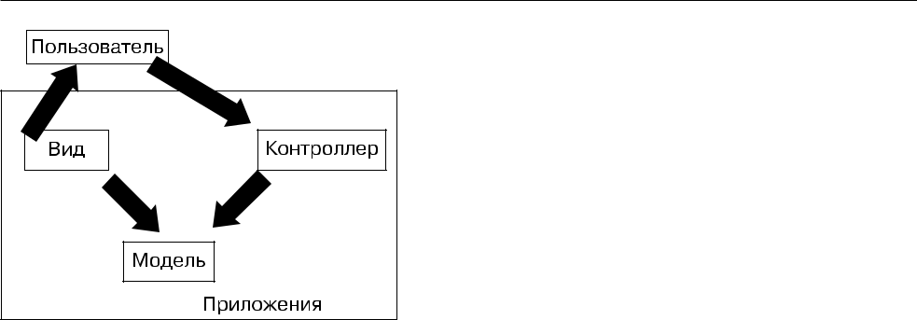

**Рис. 15.1.** Парадигма «Модель/Вид/Контроллер»

Помните, что в объектно-ориентированной разработке многое имеет отношение

* интерфейсам и реализации. Нам необходимо максимально обособить интерфейс от реализации. Нам также нужно максимально обособить интерфейсы друг от друга. Например, мы не хотим смешивать множественные интерфейсы, которые никак не связаны между собой (или с имеющимся решением определенной про-блемы). Парадигма «Модель/Вид/Контроллер» стала одной из первых, позволя­ ющих разделять интерфейсы. Она явным образом определяет интерфейсы между специфическими компонентами, которые связаны с широко распространенной и основной проблемой программирования — созданием интерфейсов пользователя и их связыванием с бизнес-логикой и данными, стоящими за ними.

Если вы будете придерживаться парадигмы «Модель/Вид/Контроллер» и ста-нете разделять интерфейс пользователя, бизнес-логику и данные, то ваша система получится гибкой и надежной. Предположим, что интерфейс пользователя находит-ся на клиентском компьютере, бизнес-логика — на сервере приложений, а информа-ция — на сервере данных. Разработка вашего приложения таким путем позволила бы вам изменить внешний вид графического интерфейса пользователя, не затронув бизнес-логику или данные. Аналогичным образом, если вам потребуется изменить свою бизнес-логику и вычислять значение определенного поля по-другому, вы смо-жете модифицировать ее без необходимости изменять графический интерфейс пользователя. И наконец, если вы захотите заменить базы данных и хранить свою информацию по-другому, то у вас будет возможность изменить подход к хранению информации на сервере данных, не затронув при этом ни графический интерфейс пользователя, ни бизнес-логику. В данном случае, конечно же, предполагается, что интерфейсы между этими тремя компонентами не изменятся.

**ПРИМЕР С ИСПОЛЬЗОВАНИЕМ ПАРАДИГМЫ «МОДЕЛЬ/ВИД/КОНТРОЛЛЕР»**

* качестве дополнительного примера, скажем поля списка, представьте себе графи­ ческий интерфейс пользователя, включающий список телефонных номеров. Видом будет поле списка, моделью — список телефонных номеров, а контроллером — логика, связы-вающая поле списка со списком телефонных номеров.

**НЕДОСТАТКИ ПАРАДИГМЫ «МОДЕЛЬ/ВИД/КОНТРОЛЛЕР»**

Хотя парадигма «Модель/Вид/Контроллер» представляет собой отличный подход при

проектировании, он может оказаться сложным в том смысле, что приходится заблаго-

Типы шаблонов проектирования **289**

временно уделять много внимания различным вещам. В целом это проблема, которая имеет место в случае с объектно-ориентированным проектированием, — существует тон-кая грань между грамотным подходом к проектированию и таким, который приводит

* созданию громоздкой конструкции. Остается вопрос: насколько сложной вам следует сделать систему, полностью спроектировав ее?

**Типы шаблонов проектирования**

* книге «Язык шаблонов: города, здания, строительство» *(A Pattern Language: Towns, Buildings, Construction)* представлено 23 шаблона, которые разделены на категории,перечисленные ниже. Большинство из этих примеров написано на C++, а некоторые созданы с применением Smalltalk. Время публикации этой книги говорит о том, что тогда уже использовались C++ и Smalltalk. В год издания — 1995-й — интернет-революция как раз достигла своего пика, а язык программирования Java обрел соответствующую популярность. После того как преимущества шаблонов проек-тирования стали очевидны, авторы поспешили написать множество других книг, стремясь насытить новый рынок. Многие из последующих книг были написаны с ориентиром на использование языка Java.

Так или иначе, неважно, каким фактически окажется используемый язык. Кни-га «Язык шаблонов: города, здания, строительство» *(A Pattern Language: Towns, Buildings, Construction)*, по сути, посвящена проектированию, а шаблоны могут бытьреализованы с применением любого количества языков. Авторы этой книги раз-делили шаблоны на три категории.

* *Порождающие* — создают за вас объекты, чтобы вам не пришлось заниматься непосредственным созданием экземпляров объектов. Это позволит вашей про-грамме проявлять б*о*льшую гибкость при решении о том, какие объекты над-лежит создать в конкретном случае.
* *Структурные*— помогают вам составлять из групп объектов более крупные структуры вроде комплексных интерфейсов пользователя или учетных данных.
* *Поведенческие*— помогают вам определять взаимодействие между объектами в вашей системе, а также способ управления потоком в комплектной программе.

Далее мы рассмотрим по одному примеру из каждой названной категории, чтобы вы смогли узнать, что именно представляют собой шаблоны проектирования. Исчерпывающий перечень, а также описание отдельных шаблонов проектирования вы найдете в книгах, список которых приведен в конце этой главы.

**Порождающие шаблоны**

* числу порождающих шаблонов относятся следующие: **** Abstract factory (Абстрактная фабрика);

**** Builder (Строитель);

**** Factory method (Фабричный метод); **** Prototype (Прототип);

**** Singleton (Одиночка).

1. Глава 15. Шаблоны проектирования

Как уже отмечалось ранее, в этой главе мы попробуем разобраться, что такое шаблоны проектирования, а не будем пытаться охарактеризовать все без исключе-ния шаблоны из книги «Банды четырех». Поэтому мы рассмотрим по одному ша-блону из каждой категории. Учитывая это, обратимся к примеру порождающего шаблона и взглянем на шаблон Singleton (Одиночка).

**Шаблон проектирования Singleton (Одиночка).** Этот шаблон (рис. 15.2) явля-ется порождающим и используется для регулирования создания объектов, начиная

* класса и заканчивая одним объектом. Например, если у вас есть сайт, который включает объект Counter для подсчета количества посещений вашего сайта, то вам, конечно же, не понадобится, чтобы при каждом посещении вашей веб-страницы создавался новый экземпляр объекта Counter. Вы захотите, чтобы экземпляр этого объекта создавался только при первом посещении, а после этого использовался существующий объект для увеличения значения счетчика.

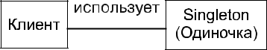

**Рис. 15.2.** Модель на основе Singleton (Одиночка)

Хотямогутбытьидругиеспособы,позволяющиерегулироватьсозданиеобъектов, зачастую лучше всего позволить классу самому позаботиться о решении этой про-блемы. Однако во многих ситуациях использование внешней фабрики оказывается полезным или даже необходимым — в частности, там, где важны такие шаблоны, как Factory (Фабрика), Abstract Factory (Абстрактная фабрика) и Bridge (Мост).

**ПРИМЕЧАНИЕ**

Помните, что одно из важнейших объектно-ориентированных правил заключается в том, что объект должен отвечать за себя. Это означает, что вопросы, касающиеся жизненного цикла класса, должны решаться в рамках этого класса, а не делегироваться языковым конструкциям вроде static и т. д.

На рис. 15.3 показана UML-модель Singleton, взятая непосредственно из книги «Приемы объектно-ориентированного проектирования. Паттерны проектирования» *(Design Patterns: Elements of Reusable Object-Oriented Software)*. Обратите вниманиена свойство uniqueInstance, которое является статическим объектом Singleton, а так-же на метод Instance(). Другие свойства и методы располагаются там, указывая на то, что они потребуются для поддержки бизнес-логики соответствующего класса.

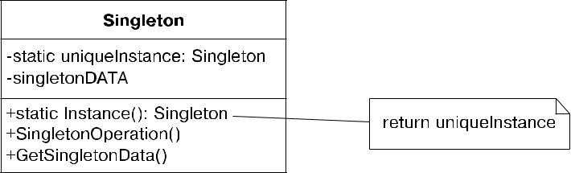

**Рис. 15.3.** UML-диаграмма Singleton

Типы шаблонов проектирования **291**

Любому другому классу, которому потребуется доступ к экземпляру Singleton, придется прибегнуть к методу Instance(). Создание объекта должно контролировать-ся конструктором точно так же, как при объектно-ориентированном проектировании чего-либо другого. Мы можем сделать так, что клиенту потребуется прибегнуть

* методу Instance(), который он затем использует для вызова конструктора. Приведенный далее Java-код демонстрирует общий вариант Singleton:

public class ClassicSingleton {

private static ClassicSingleton instance = null;

protected ClassicSingleton() {

// Существует только для того, чтобы помешать созданию экземпляров

}

public static ClassicSingleton getInstance() { if(instance == null) {

instance = new ClassicSingleton();

}

return instance;

}

}

Мы можем создать более конкретный пример с образчиком Counter для веб-страницы, который был использован нами ранее:

public class Counter

{

private int counter;

private static Counter instance = null;

protected Counter()

{

}

public static Counter getInstance() {

if(instance == null) {

instance = new Counter (); System.out.println("Новый экземпляр создан\n");

}

return instance;

}

public void incrementCounter()

{

counter++;

}

public int getCounter()

{

return(counter);

}

}

1. Глава 15. Шаблоны проектирования

Главное, что следует отметить в этом коде, — он регулирует создание объектов.

Может быть создан только один объект Counter. Код для этого выглядит так:

public static Counter getInstance() {

if(instance == null) {

instance = new Counter (); System.out.println("Новый экземпляр создан\n");

}

return instance;

}

Обратите внимание, что, если instance присвоено значение null, это подразумева-ет,чтоэкземпляробъектаещепредстоитсоздать.В даннойситуациисоздаетсяновый объект Counter. Если значением instance не является null, то это говорит о том, что был создан экземпляр объекта Counter, а новые объекты создавать не потребуется. В данном случае ссылка на единственный доступный объект возвращается приложению.

**БОЛЕЕ ОДНОЙ ССЫЛКИ**

Вполне допускается несколько ссылок на Singleton. Если вы создадите ссылки в при-ложении, каждая из которых будет вести к Singleton, то вам придется управлять множе-ственными ссылками.

Хотя этот код, несомненно, интересен, важно понимать, как происходит созда-ние экземпляра Singleton и каким образом им управляет приложение. Взгляните на такой код:

public class Singleton

{

public static void main(String[] args)

{

Counter counter1 = Counter.getInstance(); System.out.println("Счетчик : " + counter1.getCounter() );

Counter counter2 = Counter.getInstance(); System.out.println("Счетчик : " + counter2.getCounter() );

}

}

**ДВЕ ССЫЛКИ НА ОДИН COUNTER**

Знайте, что в этом примере к Counter ведут две отдельные ссылки. Таким образом, ко­ гда значение Counter изменится, обе эти ссылки будут отражать соответствующее обновление.

Этот код задействует Singleton с Counter. Посмотрите, как создаются объекты:

Counter counter1 = Counter.getInstance();

Здесь конструктор не используется. Создание экземпляра объекта контролиру-ется методом getInstance(). На рис. 15.4 показано, что произойдет при выполнении этого кода. Обратите внимание, что сообщение Новый экземпляр создан выводится

Типы шаблонов проектирования **293**

только один раз. При создании counter2 он получает копию оригинального объек-та — так же, как counter1.

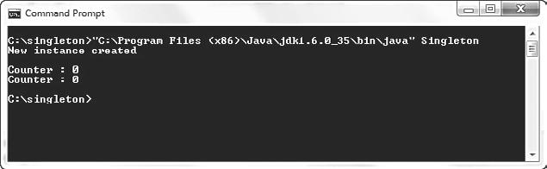

**Рис. 15.4.** Использование Singleton с Counter

Убедимся в том, что ссылки для counter1 и counter2 одинаковы. Мы можем об-новить программный код следующим образом:

public class Singleton

{

public static void main(String[] args)

{

Counter counter1 = Counter.getInstance();

counter1.incrementCounter();

counter1.incrementCounter();

System.out.println("Счетчик : " + counter1.getCounter() );

Counter counter2 = Counter.getInstance();

counter2.incrementCounter();

System.out.println("Счетчик : " + counter2.getCounter() );

}

}

На рис. 15.5 показан вывод приложения Singleton. Обратите внимание, что

* данной ситуации мы увеличиваем значение counter1 вдвое, поэтому значение счетчика будет равно 2. После создания ссылки для counter2 она ведет к тому же объекту, что и ссылка для counter1, поэтому при увеличении значения счетчика оно теперь будет равно 3 (2 + 1).

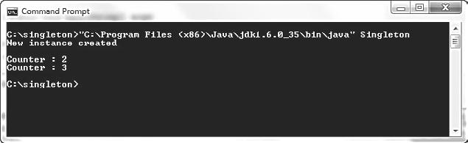

**Рис. 15.5.** Использование обновленного Singleton с Counter

1. Глава 15. Шаблоны проектирования

**ЕЩЕ РАЗ О ПАКЕТНЫХ ФАЙЛАХ**

Как уже демонстрировалось в предыдущих главах, для облегчения тестирования простых, но функциональных образовательных примеров такого рода мне нравится создавать ста-ромодные пакетные файлы, чтобы сделать ввод путей к Java-классам более точным. Вы мо-жете запустить приложение Singleton, поместив приведенный далее код в пакетный файл Singleton.bat, а затем введя Singleton в командной строке:

"C:\Program Files (x86)\Java\jdk1.6.0_35\bin\java" Singleton

**Структурные шаблоны**

Структурные шаблоны используются для создания более крупных конструкций из групп объектов. Приведенные далее семь шаблонов проектирования относятся

* категории структурных: **** Adapter (Адаптер);

**** Bridge (Мост);

**** Composite (Компоновщик); **** Decorator (Декоратор);

**** Facade (Фасад);

**** Flyweight (Приспособленец); **** Proxy (Заместитель).

* + качестве примера из категории структурных шаблонов рассмотрим Adapter (Адаптер). Это также один из важнейших шаблонов проектирования. Он пред-ставляет собой хороший пример того, как разделяются реализация и интерфейс.

**Шаблон проектирования Adapter (Адаптер).** Данный шаблон — это инстру-мент, с помощью которого вы можете создать отличающийся интерфейс для уже существующего класса. Этот шаблон по сути предусматривает создание классовой обертки. Другими словами, вы создадите новый класс, который объединит (обернет собой) функциональность существующего класса с новым и — в идеале — лучшим интерфейсом. Простой пример обертки — Java-класс Integer, который обертывает собой одно целочисленное значение. Вы можете спросить, зачем так делать. Пом-ните, что в объектно-ориентированной системе все сущности являются объектами. В Java примитивы, например целые, дробные числа и т. д., не являются объектами. Если вам понадобится выполнить над ними какое-либо действие, скажем преоб-разование, то придется обращаться с ними как с объектами. Вы создадите объект-обертку и обернете им соответствующий примитив. Таким образом, вы сможете взять примитив вроде следующего:

int myInt = 10;

и обернуть его объектом Integer:

Integer myIntWrapper = new Integer (myInt);

Теперь можно выполнить преобразование, чтобы мы смогли обращаться с ним как со строкой:

String myString = myIntWrapper.toString();

Типы шаблонов проектирования **295**

Эта обертка дает нам возможность обращаться с исходным целочисленным значе-нием как с объектом, благодаря чему обеспечиваются все преимущества объектов.

* том, что касается шаблона Adapter (Адаптер) как такового, рассмотрим при-мер интерфейса MailTool. Предположим, что вы приобрели код, который обеспечи-вает всю функциональность, требуемую вам для реализации почтового клиента. Этот инструмент предоставляет все, что вам нужно от почтового клиента, с тем исключением, что вы хотели бы немного изменить интерфейс. Фактически все, что вы хотите сделать, — это изменить API-интерфейс для извлечения своей электрон-ной почты.

Приведенный далее класс — очень простой образец почтового клиента для это-го примера:

package MailTool;

public class MailTool {

public MailTool () {

}

public int retrieveMail() {

System.out.println ("Вам пришла почта");

return 0;

}

}

При вызове метода retrieveMail() ваша почта откликается с использованием очень оригинального приветствия Вам пришла почта. Теперь предположим, что вы захотели изменить интерфейс всех клиентов в вашей компании с retrieveMail() на getMail(). Вы можете создать интерфейс, чтобы претворить это в жизнь:

package MailTool;

interface MailInterface {

int getMail();

}

Теперь вы можете создать свой MailTool, который будет оберткой для ориги-нального MailTool, и предусмотреть собственный интерфейс:

package MailTool;

class MyMailTool implements MailInterface { private MailTool yourMailTool;

public MyMailTool () {

yourMailTool= new MailTool();

setYourMailTool(yourMailTool);

}

public int getMail() {

return getYourMailTool().retrieveMail();

}

public MailTool getYourMailTool() {

return yourMailTool ;

}

public void setYourMailTool(MailTool newYourMailTool) {

1. Глава 15. Шаблоны проектирования

yourMailTool = newYourMailTool;

}

}

Внутри этого класса вы создаете экземпляр оригинального MailTool, который хотите модифицировать. Данный класс реализует MailInterface, из-за чего вам приходится реализовать метод getMail(). Внутри этого метода вы буквально вы-зываете метод retrieveMail() оригинального MailTool.

Чтобы использовать свой новый класс, вам потребуется создать экземпляр собственного нового MailTool и вызвать метод getMail():

package MailTool;

public class Adapter

{

public static void main(String[] args)

{

MyMailTool myMailTool = new MyMailTool();

myMailTool.getMail();

}

}

При вызове метода getMail() вы будете использовать этот новый интерфейс для вызова метода retrieveMail() оригинального MailTool. Это очень простой пример. Вместе с тем, создав данную обертку, вы расширите интерфейс и добавите соб-ственную функциональность в оригинальный класс.

Концепция шаблона Adapter (Адаптер) довольно проста, однако вы сможете создавать новые и мощные интерфейсы, используя этот шаблон.

**Поведенческие шаблоны**

* числу поведенческих шаблонов относятся следующие: **** Chain of response (Цепочка ответственности);

**** Command (Команда);

**** Interpreter (Интерпретатор); **** Iterator (Итератор);

**** Mediator (Посредник); **** Memento (Хранитель); **** Observer (Наблюдатель); **** State (Состояние);

**** Strategy (Стратегия);

**** Template method (Шаблонный метод); **** Visitor (Посетитель).

* + качестве примера из категории поведенческих шаблонов взглянем на шаблон Iterator (Итератор). Это один из наиболее широко используемых шаблонов, кото-рый в то же время реализован несколькими языками программирования.

Антишаблоны **297**

**Шаблон проектирования Iterator (Итератор).** Итераторы представляют собой стандартный механизм обхода коллекций, например векторов. При этом должна обеспечиваться функциональность, благодаря которой будет возможен доступ

* каждому элементу коллекции поодиночке. Шаблон Iterator (Итератор) обеспе-чивает скрытие информации, сохраняя защищенной внутреннюю структуру коллекции. Этот шаблон также предполагает, что можно создать несколько итера-торов и они не станут мешать друг другу. Java предусматривает собственную реа-лизацию шаблона Iterator (Итератор). Приведенный далее код создает вектор, после чего вставляет в него несколько строк:

package Iterator;

import java.util.*;

public class Iterator {

public static void main(String args[]) {

* Создать экземпляр ArrayList

ArrayList<String> names = new ArrayList();

* Добавить значения в ArrayList names.add(new String("Джо")); names.add(new String("Мэри")); names.add(new String("Боб")); names.add(new String("Сью"));
* Теперь осуществить итерацию по именам

System.out.println("Имена:"); iterate(names );

}

private static void iterate(ArrayList<String> arl) { for(String listItem : arl) {

System.out.println(listItem.toString());

}

}

}

Затем мы создаем перечисление, чтобы можно было осуществить по нему ите-рацию. Для обеспечения функциональности, связанной с выполнением итераций, предусмотрен метод iterate(). В нем мы используем Java-метод перечисления hasMoreElements(), который позволяет выполнить обход вектора и показать все имена.

**Антишаблоны**

* то время как шаблоны проектирования развиваются из успешных практик, *анти-шаблоны* можно представлять себе как наборы неудавшихся методик. Существуютубедительные документальные доказательства того, что большинство программных проектов в конечном счете признаются неудачными. Фактически, как отмечается в статье «Создавая хаос» *(Creating Chaos)*, написанной Джонни Джонсоном (Johnny

1. Глава 15. Шаблоны проектирования

Johnson), по меньшей мере одна треть всех проектов полностью отменяется. По-видимому, многие из этих неудач обусловлены плохими проектными реше-ниями.

Термин «антишаблон» стал следствием того факта, что шаблоны проектирова-ния создаются с целью заранее решать проблемы определенного типа. Антишаблон,

* другой стороны, является реакцией на проблему и происходит из плохого опыта. Одним словом, в то время как шаблоны проектирования базируются на надежных методиках проектирования, антишаблоны можно рассматривать как методики, которых следует избегать.
  + выпуске журнала *C++ Report* за ноябрь 1995 года Эндрю Кениг (Andrew Koenig) охарактеризовал два варианта антишаблонов:
* описывающие плохое решение проблемы, которое приводит к возникновению скверной ситуации;
* объясняющие, как выйти из скверной ситуации, а затем выработать хорошее решение.

Многие люди считают, что антишаблоны полезнее шаблонов проектирования, так как призваны решать проблемы, которые уже возникли. В данном случае все сводится к концепции анализа первопричин. Можно провести исследование с ис-пользованием данных, которое способно показать, почему первоначальная кон-струкция или, возможно, текущий шаблон проектирования не позволили добить-ся требуемой цели. Таким образом, антишаблоны обладают преимуществом в виде ретроспективного взгляда.

Например, в своей статье «Повторное использование шаблонов и антишабло-нов» *(Reuse Patterns and Antipatterns)* Скотт Амблер приводит шаблон Robust Artifact (Надежный артефакт) и определяет его следующим образом:

«Инструмент, который хорошо документирован, создан отвечать общим требованиям,

* не специфичным для определенного проекта, как следует протестирован и предусматри-вает несколько примеров того, как с ним работать. Намного более вероятно, что повтор-но будут использоваться инструменты, обладающие такими качествами, а не те, которые их лишены. Robust Artifact (Надежный артефакт) — это инструмент, легкий для пони-мания и простой в эксплуатации».

Однако, несомненно, бывает много ситуаций, когда то или иное решение объ-является пригодным для повторного использования, однако затем никто так ни-когда и не прибегает к нему снова. Поэтому, чтобы пояснить антишаблон, Скотт Амблер пишет:

«Сторонний разработчик должен проанализировать Reuseless Artifact (Артефакт, никем не используемый повторно), чтобы выяснить, заинтересует ли он кого-нибудь. Если да, то его надлежит переработать так, чтобы он превратился в Robust Artifact (Надежный артефакт)».

Таким образом, антишаблоны приводят к пересмотру существующих конструк-ций и их непрерывному рефакторингу до тех пор, пока не будет найдено приемле-мое решение.

Примеры кода, использованного в этой главе **299**

**Резюме**

* той главе мы исследовали концепцию шаблонов проектирования. Шаблоны являются частью повседневной жизни, и именно таким образом вам следует мыс-лить при объектно-ориентированном проектировании.
  + этой главе шаблоны проектирования рассмотрены лишь кратко, а вам следует исследовать эту тему, воспользовавшись одной из книг, приведенных в конце теку-щей главы.

**Ссылки**

* *Александер Кристофер и др.* Язык шаблонов: города, здания, строительство

(A Pattern Language: Towns, Buildings, Construction). — Оксфорд: Oxford University Press, 1977.

* *Гамма Эрих и др.* Приемы объектно-ориентированного проектирования. Пат-терны проектирования (Design Patterns: Elements of Reusable Object-Oriented Software). — Бостон: Addison-Wesley, 1995.
* *Ларман Крейг.* Применение UML и шаблонов проектирования. Введение в объектно-ориентированный анализ, проектирование и итеративную раз-работку (Applying UML and Patterns: An Introduction to Object-Oriented Analysis and Design and Iterative Development). 3-е изд. — Хобокен: Wiley, 2004.
* *Гранд Марк.* Шаблоны проектирования в Java. Каталог популярных шаблонов проектирования, проиллюстрированных с помощью UML (Patterns in Java: A Catalog of Reusable Design Patterns Illustrated with UML). 2-е изд., — Хобокен: Wiley, 2002. — Т. 1.
* *Амблер Скотт.* Повторное использование шаблонов и антишаблонов (Reuse Patterns and Antipatterns) / Software Development Magazine. — 2000.
* *Яворски Джейми.* Платформа Java 2 в действии (Java 2 Platform Unleashed). — Индианаполис: Sams Publishing, 1999.
* *Джонсон Джонни.* Создавая хаос (Creating Chaos) / American Programmer. — Июль 1995.

**Примеры кода, использованного в этой главе**

Приведенный далее код написан на C# .NET. Эти примеры соответствуют Java-коду, продемонстрированному в текущей главе.

**C# .NET**

Counter.cs

using System;

using System.Collections.Generic;

using System.Text;

1. Глава 15. Шаблоны проектирования

namespace Counter

{

class Counter

{

private int counter;

private static Counter instance = null;

protected Counter()

{

}

public static Counter getInstance()

{

if (instance == null)

{

instance = new Counter();

Console.WriteLine("Новый экземпляр Counter...");

}

return instance;

}

public void incrementCounter()

{

counter++;

}

public int getCounter()

{

return counter;

}

}

}

**Singleton.cs**

using System;

using System.Collections.Generic;

using System.Text;

namespace Counter

{

class Singleton

{

public Singleton()

{

Counter counter1 = Counter.getInstance();

counter1.incrementCounter();

counter1.incrementCounter();

Console.WriteLine("Счетчик = " + counter1.getCounter());

Примеры кода, использованного в этой главе **301**

Counter counter2 = Counter.getInstance();

counter2.incrementCounter();

Console.WriteLine("Счетчик = " + counter2.getCounter());

Console.WriteLine("Нажмите любую клавишу, чтобы продолжить...");

Console.ReadKey();

}

}

}

**MailTool.cs**

using System;

namespace MailAdapter

{

class MailTool

{

public MailTool()

{

}

public int retrieveMail()

{

Console.WriteLine("Вам пришла почта!");

return 0;

}

}

}

**Mailinterface.cs**

using System;

using System.Collections.Generic;

using System.Text;

namespace MailAdapter

{

interface MailInterface

{

int getMail();

}

}

**MyMail.cs**

namespace MailAdapter

{

class MyMailTool : MailInterface

{

private MailTool yourMailTool;

1. Глава 15. Шаблоны проектирования

public MyMailTool()

{

yourMailTool = new MailTool();

setYourMailTool(yourMailTool);

}

public int getMail()

{

return getYourMailTool().retrieveMail();

}

public MailTool getYourMailTool()

{

return yourMailTool;

}

public void setYourMailTool(MailTool newYourMailTool)

{

yourMailTool = newYourMailTool;

}

}

}

**Adapter.cs**

using System;

using System.Collections.Generic;

using System.Text;

namespace MailAdapter

{

class Adapter

{

public Adapter()

{

MyMailTool myMailTool = new MyMailTool(); myMailTool.getMail(); Console.WriteLine();

Console.WriteLine("Нажмите любую клавишу, чтобы продолжить..."); Console.ReadKey();

}

}

}

**Iterator.cs**

using System;

using System.Collections.Generic;

using System.Text;

using System.Collections;

Примеры кода, использованного в этой главе **303**

namespace Iterator

{

class Iterator

{

public Iterator()

{

* Создать экземпляр Arraylist

ArrayList myList = new ArrayList();

* Добавить значения в список myList.Add("Джо"); myList.Add("Мэри"); myList.Add("Боб"); myList.Add("Сью");
* Осуществить итерацию по элементам

Console.WriteLine("Имена:"); iterate(myList);

}

static void iterate(ArrayList arl)

{

foreach (String listItem in arl)

{

Console.WriteLine(listItem);

}

}

}

}

*М. Вайсфельд*

**Объектно-ориентированное мышление**

*Перевел с английского В. Черник*

Заведующий редакцией *Д. Виницкий*

Ведущий редактор *Н. Гринчик*

Художник *Л. Адуевская*

Корректоры *Т. Курьянович, Е. Павлович*

Верстка *А. Барцевич*

* «Питер Пресс», 192102, Санкт-Петербург, ул. Андреевская (д. Волкова), д. 3, литер А, пом. 7Н. Налоговая льгота — общероссийский классификатор продукции ОК 005-93, том 2; 95 3005 — литература учебная.

Подписано в печать 28.02.14. Формат 70×100/16. Усл. п. л. 24,510. Тираж 1500. Заказ 0000.

Отпечатано в полном соответствии с качеством предоставленных издательством материалов в ГППО «Псковская областная типография». 180004, Псков, ул. Ротная, 34.